Trường: Họ và tên giáo viên:
Tổ:
KẾ HOẠCH BÀI DẠY (KHBD) 15 BÀI PHẦN ĐỊA LÍ VÀ
2 CHỦ ĐỀ CHUNG MÔN LỊCH SỬ VÀ ĐỊA LÍ 8 - BỘ CTST
CHƯƠNG 1. ĐẶC ĐIỂM VỊ TRÍ ĐỊA LÍ, PHẠM VI LÃNH THỔ,
ĐỊA HÌNH VÀ KHOÁNG SẢN VIỆT NAM
BÀI 1. ĐẶC ĐIỂM VỊ TRÍ ĐỊA LÍ VÀ PHẠM VI LÃNH THỔ
Phần: Địa lí, Lớp: 8, Thời lượng: dạy 2 tiết
I. MỤC TIÊU
1. Về kiến thức
- Trình bày được đặc điểm vị trí địa lí.
- Phân tích được ảnh hưởng của vị trí địa lí và phạm vi lãnh thổ đối với sự hình thành đặc điểm địa lí tự nhiên Việt Nam (VN).
2. Về năng lực
a. Năng lực chung:
- Năng lực tự học: khai thác được tài liệu phục vụ cho bài học.
- Năng lực giao tiếp và hợp tác: làm việc nhóm có hiệu quả.
- Năng lực giải quyết vấn đề và sáng tạo: biết sử dụng công cụ, phương tiện phục vụ bài học, biết phân tích và xử lí tình huống.
b. Năng lực đặc thù:
- Năng lực nhận thức khoa học địa lí:
+ Trình bày được đặc điểm vị trí địa lí.
+ Phân tích được ảnh hưởng của vị trí địa lí và phạm vi lãnh thổ đối với sự hình thành đặc điểm địa lí tự nhiên VN.
- Năng lực tìm hiểu địa lí:
+ Khai thác kênh hình và kênh chữ trong sách giáo khoa (SGK) từ trang (tr) 96-99.
+ Quan sát các bản đồ: hình 1.1 SGK tr96, hình 1.2 SGK tr98 để xác định vị trí địa lí và phạm vi lãnh thổ của nước ta.
- Năng lực vận dụng tri thức địa lí giải quyết một số vấn đề thực tiễn:
+ Giải thích vì sao thiên nhiên nước ta có nhiều đặc điểm khác với một số nước cùng vĩ độ.
+ Sưu tầm thông tin về một số cột mốc biên giới quốc gia của nước ta.
3. Về phẩm chất: Ý thức học tập nghiêm túc, có tinh thần yêu nước, tự hào dân tộc, bảo vệ chủ quyền lãnh thổ liêng liêng của Tổ quốc.
II. THIẾT BỊ DẠY HỌC VÀ HỌC LIỆU
1. Giáo viên (GV)
- KHBD, SGK, sách giáo viên (SGV), Atlat Địa lí Việt Nam (ĐLVN).
- Hình 1.1. Bản đồ VN và các quốc gia trong khu vực Đông Nam Á, hình 1.2. Bản đồ hành chính VN, hình 1.3. Khai thác năng lượng mặt trời và năng lượng gió ở Ninh Thuận, Hình 1.4. Bãi biển Mỹ Khê (Đà Nẵng) hoặc các hình tương tự phóng to.
- Phiếu học tập, bảng phụ ghi câu hỏi thảo luận nhóm và bảng nhóm cho HS trả lời.
2. Học sinh (HS): SGK, vở ghi, Atlat ĐLVN.
III. TIẾN TRÌNH DẠY HỌC
1. Hoạt động 1: Khởi động (10 phút)
a. Mục tiêu: Tạo tình huống giữa cái đã biết và chưa biết nhằm tạo hứng thú học tập cho HS.
b.Nội dung: GV tổ chức trò chơi “Xem quốc kì đoán tên quốc gia” cho HS.
c. Sản phẩm: HS giải được trò chơi “Xem quốc kì đoán tên quốc gia” GV đặt ra.

d. Tổ chức thực hiện:
Bước 1. Giao nhiệm vụ:


* GV treo bảng phụ trò chơi “Xem quốc kì đoán tên quốc gia” lên bảng:


1 2 3


4 5 6
* GV lần lượt cho HS quan sát các quốc kì trên theo thứ tự từ 1 đến 6, yêu cầu HS cho biết tên quốc gia tương ứng với mỗi quốc kì trên. GV khen thưởng cho HS trả lời đúng.
Bước 2. HS thực hiện nhiệm vụ:
* HS quan sát các quốc kì và sự hiểu biết của bản thân, suy nghĩa để trả lời câu hỏi.
* GV quan sát, đánh giá thái độ và khả năng thực hiện nhiệm vụ học tập của HS.
Bước 3: Báo cáo kết quả và trao đổi, thảo luận:
* Sau khi HS có sản phẩm, GV lần lượt gọi HS trình bày sản phẩm của mình:

1. Việt Nam
2. Trung Quốc
3. Lào
4. Cam-pu-chia
5. Ấn Độ
6. Thổ Nhĩ Kì

* HS khác lắng nghe, bổ sung, chỉnh sửa sản phẩm giúp bạn và sản phẩm của cá nhân.
Bước 4. GV dẫn dắt vào nội dung bài mới: Việt Nam, quốc hiệu là Cộng hòa Xã hội chủ nghĩa Việt Nam, quốc kì là lá Cờ đỏ sao vàng – biểu tượng thiêng liêng đặc biệt của dân tộc Việt Nam. Vậy đất nước của chúng ta nằm ở đâu trên bản đồ thế giới và tiếp giáp với các quốc gia nào trong số các quốc gia kể trên? Vị trí địa lí và phạm vi lãnh thổ nước ta ảnh hưởng như thế nào đối với sự hình thành đặc điểm địa lí tự nhiên nước ta? Để biết được những điều này, lớp chúng ta cùng tìm hiểu qua bài học hôm nay.
2. Hoạt động 2: Hình thành kiến thức (65 phút)
2.1. Tìm hiểu về Vị trí địa lí và phạm vi lãnh thổ (35 phút)
a. Mục tiêu: HS trình bày được đặc điểm vị trí địa lí và phạm vi lãnh thổ.
b. Nội dung: Quan sát hình 1.1, 1.2 kết hợp kênh chữ SGK tr 96-98 suy nghĩ cá nhân để trả lời các câu hỏi của GV.
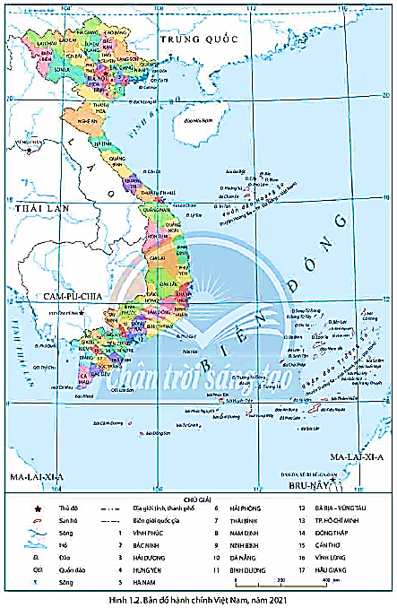
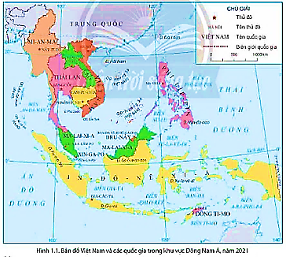

c. Sản phẩm: trả lời được các câu hỏi của GV.

d. Tổ chức thực hiện:
Hoạt động của GV và HS | Nội dung ghi bài
Bước 1. Giao nhiệm vụ:  * GV gọi HS đọc nội dung mục 1 SGK.  * GV treo hình 1.1, 1.2 lên bảng.  * GV yêu cầu HS quan sát hình 1.1, 1.2 hoặc Atlat ĐLVN và thông tin trong bày, lần lượt trả lời các câu hỏi sau:  1. Phạm vi lãnh thổ nước ta gồm những bộ phận nào?  2. Vùng đất có diện tích bao nhiêu và gồm những bộ phận nào?  3. Xác định đường bờ biển của nước ta. Đường bờ biển nước ta dài bao nhiêu km? Nước ta có bao nhiêu tỉnh, thành phố giáp biển?  4. Vùng biển nước ta có diện tích bao nhiêu và gồm những bộ phận nào?  5. Trong vùng biển nước ta có bao nhiêu đảo lớn nhỏ? Tại sao việc giữ vững chủ quyền của một hòn đảo, dù nhỏ, lại có ý nghĩa rất lớn?  6. Vùng trời được xác định như thế nào?  7. Việt Nam nằm ở đâu trong khu vực Đông Nam Á? Là cầu nối giữa các lục địa nào và giữa các đại dương nào?  8. Việt Nam nằm gần nơi giao nhau giữa các luồng sinh vật và giữa các vành đai sinh khoáng nào?  9. Xác định vị trí tiếp giáp của nước ta.  10. Xác định hệ tọa độ địa lí trên đất liền và trên biển ở nước ta.  Bước 2. HS thực hiện nhiệm vụ:  * HS quan sát quan sát hình 1.1, 1.2 hoặc Atlat ĐLVN và đọc kênh chữ trong SGK, suy nghĩ để trả lời câu hỏi.  * GV quan sát, trợ giúp HS khi có yêu cầu. Đánh giá thái độ và khả năng thực hiện nhiệm vụ học tập của HS.  Bước 3. Báo cáo kết quả và trao đổi, thảo luận:  * Sau khi cá nhân HS có sản phẩm, GV lần lượt gọi HS trình bày sản phẩm của mình:  1. Phạm vi lãnh thổ nước ta gồm vùng đất, vùng biển và vùng trời.  2. Vùng đất: diện tích 331212km² gồm toàn bộ phần đất liền và các hải đảo.  3. HS xác định đường bờ biển trên bản đồ. Đường bờ biển nước ta dài 3260km, có 28/63 tỉnh, thành phố giáp biển.  4. Vùng biển nước ta ở Biển Đông có diện tích khoảng 1 triệu km², gồm 5 bộ phận: nội thủy, lãnh hải, vùng tiếp giáp lãnh hải, vùng đặc quyền kinh tế và thềm lục địa.  5.  - Trong vùng biển nước ta có hàng nghìn đảo lớn nhỏ, trong đó có 2 quần đảo Hoàng Sa và Trường Sa.  - Việc giữ vững chủ quyền của một hòn đảo, dù nhỏ, lại có ý nghĩa rất lớn vì : Việc khẳng định chủ quyền của một nước đối với các đảo và quần đảo có ý nghĩa là cơ sở để khẳng định chủ quyền của nước ta đối với vùng biển và thềm lục địa quanh đảo, khẳng định lãnh thổ thống nhất toàn vẹn của Việt Nam.  6. Vùng trời là khoảng không gian bao trùm lên lãnh thổ nước ta:  - Trên đất liền được xác định bằng các đường biên giới.  - Trên biển là ranh giới bên ngoài lãnh hải và không gian trên các đảo.  7.  - Việt Nam nằm ở rìa phía đông của bán đảo Đông Dương, gần trung tâm khu vực Đông Nam Á.  - Cầu nối giữa hai lục địa (Á - Âu và Ô-xtrây-li-a), giữa hai đại dương (Thái Bình Dương và Ấn Độ Dương).  8. Việt Nam nằm gần nơi giao nhau giữa các luồng sinh vật từ Hoa Nam (Trung Quốc) xuống, từ Ấn Độ - Mi-an-ma sang và từ Ma-lai-xi-a - In-đô-nê-xi-a lên, giữa các vành đai sinh khoáng Thái Bình Dương và Địa Trung Hải.  9. Tiếp giáp:  - Phía bắc giáp: Trung Quốc.  - Phía tây giáp Lào và Campuchia.  - Phía đông và nam giáp Biển Đông.  10.  - Hệ tọa độ trên đất liền: theo chiều bắc - nam từ 23°23′B đến 8°34′B, theo chiều đông - tây từ 109°24′Đ đến 102°09′Đ.  - Trên vùng biển, hệ tọa độ địa lí của nước ta còn kéo dài tới khoảng vĩ độ 6°50'B (ở phía nam) và từ kinh độ 101°Đ (ở phía tây) đến trên 117°20’Đ (ở phía đông).  * HS khác lắng nghe, bổ sung, chỉnh sửa sản phẩm giúp bạn và sản phẩm của cá nhân.  Bước 4. Đánh giá:  GV đánh giá tinh thần thái độ học tập của HS, đánh giá kết quả hoạt động của HS và chốt lại nội dung chuẩn kiến thức cần đạt.  * GV mở rộng:  - Nội thuỷ là vùng nước tiếp giáp với bờ biển, ở phía trong đường cơ sở và là bộ phận lãnh thổ của Việt Nam.  - Lãnh hải là vùng biển có chiều rộng 12 hải lí tính từ đường cơ sở ra phía biển. Ranh giới ngoài của lãnh hải là biên giới quốc gia trên biển của Việt Nam.  - Vùng tiếp giáp lãnh hải là vùng biển tiếp liền và nằm ngoài lãnh hải Việt Nam, có chiều rộng 12 hải lí tính từ ranh giới ngoài của lãnh hải.  - Vùng đặc quyền kinh tế là vùng biển tiếp liền và nằm ngoài lãnh hải Việt Nam, hợp với lãnh hải thành một vùng biển có chiều rộng 200 hải lí tính từ đường cơ sở.  - Thềm lục địa Việt Nam là đáy biển và lòng đất dưới đáy biển, tiếp liền và nằm ngoài lãnh hải Việt Nam, trên toàn bộ phần kéo dài tự nhiên của lãnh thổ đất liền, các đảo và quần đảo của Việt Nam cho đến mép ngoài của rìa lục địa. | 1. Vị trí địa lí và phạm vi lãnh thổ  a. Phạm vi lãnh thổ  Bao gồm: vùng đất, vùng biển và vùng trời.  - Vùng đất: diện tích 331212km² gồm toàn bộ phần đất liền và các hải đảo.  - Vùng biển của Việt Nam ở Biển Đông có diện tích khoảng 1 triệu km², gồm 5 bộ phận: nội thủy, lãnh hải, vùng tiếp giáp lãnh hải, vùng đặc quyền kinh tế và thềm lục địa.  - Vùng trời là khoảng không gian bao trùm lên lãnh thổ nước ta.  b. Vị trí địa lí  - Việt Nam nằm ở rìa phía đông của bán đảo Đông Dương, gần trung tâm khu vực Đông Nam Á.  - Tiếp giáp:  + Phía bắc giáp: Trung Quốc.  + Phía tây giáp Lào và Campuchia.  + Phía đông và nam giáp Biển Đông.

2.2. Tìm hiểu về Ảnh hưởng của vị trí địa lí và phạm vi lãnh thổ đối với sự hình thành đặc điểm địa lí tự nhiên Việt Nam. ( 30 phút)
a. Mục tiêu: HS phân tích được ảnh hưởng của vị trí địa lí và phạm vi lãnh thổ đối với sự hình thành đặc điểm địa lí tự nhiên Việt Nam.
b. Nội dung: Quan sát hình 1.3, 1.4 kết hợp kênh chữ SGK tr99 suy nghĩ và thảo luận nhóm để trả lời các câu hỏi của GV.
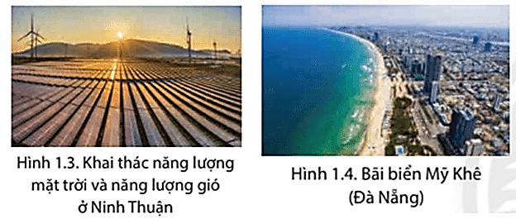

c. Sản phẩm: trả lời được các câu hỏi của GV.

d. Tổ chức thực hiện:
Hoạt động của GV và HS | Nội dung ghi bài
Bước 1. Giao nhiệm vụ:  * GV gọi HS đọc nội dung mục 2 SGK.  * GV treo hình 1.3, 1.4 lên bảng.  * GV chia lớp làm 8 nhóm, mỗi nhóm từ 4 đến 6 em, yêu cầu HS, yêu cầu HS quan sát hình 1.3, 1.4 và thông tin trong bày, thảo luận nhóm trong 5 phút để trả lời các câu hỏi theo phiếu học tập sau:  1. Nhóm 1, 2, 3 và 4 – phiếu học tập số 1  Phần câu hỏi Phần trả lời  Vị trí địa lí và lãnh thổ đã quy định đặc điểm cơ bản của thiên nhiên nước ta là gì?  Vị trí địa lí và lãnh thổ ảnh hưởng đến sự phân hóa khí hậu nước ta như thế nào?  Vì sao thiên nhiên nước ta chịu ảnh hưởng sâu sắc của biển?  2. Nhóm 5, 6, 7 và 8 – phiếu học tập số 2  Phần câu hỏi Phần trả lời  Vì sao tài nguyên sinh vật và khoáng sản nước ta lại phong phú?  Vị trí địa lí và phạm vi lãnh thổ tạo nên sự phân hoá đa dạng của thiên nhiên nước ta theo chiều hướng nào?  Kể tên một số thiên tai thường xảy ra ở nước ta.  Bước 2. HS thực hiện nhiệm vụ:  * HS quan sát hình 1.3, 1.4 và thông tin trong bày, suy nghĩ, thảo luận nhóm để trả lời câu hỏi.  * GV quan sát, trợ giúp HS khi có yêu cầu. Đánh giá thái độ và khả năng thực hiện nhiệm vụ học tập của HS.  Bước 3. Báo cáo kết quả và trao đổi, thảo luận:  * Sau khi nhóm HS có sản phẩm, GV cho các nhóm HS trình bày sản phẩm của mình, đại diện nhóm 1 và 5 lên thuyết trình câu trả lời trước lớp:  1. Nhóm 1 – phiếu học tập số 1  Phần câu hỏi Phần trả lời  Vị trí địa lí và lãnh thổ đã quy định đặc điểm cơ bản của thiên nhiên nước ta là gì? Vị trí địa lí và lãnh thổ đã quy định đặc điểm cơ bản của thiên nhiên nước ta mang tính chất nhiệt đới ẩm gió mùa và có sự phân hoá.  Vị trí địa lí và lãnh thổ ảnh hưởng đến sự phân hóa khí hậu nước ta như thế nào? - Việt Nam nằm hoàn toàn trong vùng nội chí tuyến ở bán cầu Bắc nên tổng bức xạ hằng năm lớn, cán cân bức xạ luôn dương. Nên khai thác được năng lượng mặt trời (hình 1.3). - Nước ta nằm trong khu vực thường xuyên chịu ảnh hưởng của gió Mậu dịch (Tín phong) và gió mùa châu Á nên khí hậu có hai mùa rõ rệt.  Vì sao thiên nhiên nước ta chịu ảnh hưởng sâu sắc của biển? Thiên nhiên nước ta chịu ảnh hưởng sâu sắc của biển do tác động của các khối khí di chuyển qua biển kết hợp với vai trò của Biển Đông. Nên nước ta khai thác được năng lượng gió (hình 1.3) và phát triển du lịch biển (hình 1.4).  2. Nhóm 5 – phiếu học tập số 2  Phần câu hỏi Phần trả lời  Vì sao tài nguyên sinh vật và khoáng sản nước ta lại phong phú? - Đối với sinh vật: Việt Nam nằm trên đường di lưu của nhiều luồng sinh vật. Thiên nhiên nước ta có tính đa dạng sinh học cao với nhiều kiểu hệ sinh thái, thành phần loài và nguồn gen. - Đối với khoáng sản: do nằm ở nơi giao thoa của 2 vành đai sinh khoáng lớn Thái Bình Dương và Địa Trung Hải nên nước ta có tài nguyên khoáng sản phong phú.  Vị trí địa lí và phạm vi lãnh thổ tạo nên sự phân hoá đa dạng của thiên nhiên nước ta theo chiều hướng nào? Vị trí địa lí và phạm vi lãnh thổ tạo nên sự phân hoá đa dạng của thiên nhiên nước ta theo chiều Bắc - Nam và theo chiều Đông - Tây.  Kể tên một số thiên tai thường xảy ra ở nước ta. Bão, lũ lụt, hạn hán.  * HS các nhómcòn lại lắng nghe, bổ sung, chỉnh sửa sản phẩm giúp nhóm bạn và sản phẩm của nhóm mình.  Bước 4. Đánh giá:  GV đánh giá tinh thần thái độ học tập của HS, đánh giá kết quả hoạt động của HS và chốt lại nội dung chuẩn kiến thức cần đạt. | 2. Ảnh hưởng của vị trí địa lí và phạm vi lãnh thổ đối với sự hình thành đặc điểm địa lí tự nhiên Việt Nam  - Vị trí địa lí và lãnh thổ đã quy định đặc điểm cơ bản của thiên nhiên nước ta mang tính chất nhiệt đới ẩm gió mùa và có sự phân hoá.  + Đối với khí hậu: tổng bức xạ hằng năm lớn, cán cân bức xạ luôn dương, khí hậu có hai mùa rõ rệt.  + Thiên nhiên nước ta chịu ảnh hưởng sâu sắc của biển.  + Đối với sinh vật: tính đa dạng sinh học cao.  + Đối với khoáng sản: tài nguyên khoáng sản phong phú.  - Vị trí địa lí và phạm vi lãnh thổ tạo nên sự phân hoá đa dạng của thiên nhiên nước ta.  - Tuy nhiên, nước ta cũng nằm trong vùng hay xảy ra thiên tai, nhất là bão.

3. Hoạt động luyện tập (10 phút)
a. Mục tiêu: Nhằm củng cố, hệ thống hóa, hoàn thiện kiến thức mới mà HS đã được lĩnh hội ở hoạt động hình thành kiến thức.
b. Nội dung: GV giao nhiệm vụ cho HS và chủ yếu cho làm việc cá nhân để hoàn thành bài tập. Trong quá trình làm việc HS có thể trao đổi với bạn.
c. Sản phẩm: trả lời được câu hỏi mà GV giao.

d. Tổ chức thực hiện:
Bước 1. Giao nhiệm vụ:
GV yêu cầu HS dựa vào hình 1.2 và kiến thức đã học, hãy trả lời các câu hỏi sau:
1.
- Vị trí các điểm cực (gồm tọa độ, địa danh) trên đất liền của nước ta.
- Một số tỉnh, thành phố trực thuộc trung ương giáp biển.
2. Giải thích vì sao thiên nhiên nước ta có nhiều đặc điểm khác với một số nước cùng vĩ độ ở Tây Á?
Bước 2. HS thực hiện nhiệm vụ:
* HS dựa vào hình 1.2 và kiến thức đã học, suy nghĩ, trao đổi với bạn để trả lời câu hỏi.
* GV quan sát, trợ giúp HS khi có yêu cầu. Đánh giá thái độ và khả năng thực hiện nhiệm vụ học tập của HS.
Bước 3. Báo cáo kết quả và trao đổi, thảo luận:
* Sau khi cá nhân HS có sản phẩm, GV lần lượt gọi HS trình bày sản phẩm của mình:
1.
- Vị trí các điểm cực trên đất liền của nước ta:
+ Cực Bắc (23⁰23’B, 105⁰20’Đ): tại xã Lũng Cú, huyện Đồng Văn, tỉnh Hà Giang.
+ Cực Nam (8⁰34’B, 104⁰40’Đ): tại xã Đất Mũi, huyện Ngọc Hiển, tỉnh Cà Mau.
+ Cực Tây (22⁰22’B, 102⁰09’Đ): tại xã Sín Thầu, huyện Mường Nhé, tỉnh Điện Biên.
+ Cực Đông (12⁰40’B, 109⁰24’Đ): tại Xã Vạn Thạnh, huyện Vạn Ninh, tỉnh Khánh Hòa.
- Một số tỉnh, thành phố trực thuộc trung ương giáp biển là: tỉnh Quảng Ninh, thành phố Hải Phòng, tỉnh Thái Bình, tỉnh Nam Định, tỉnh Ninh Bình, tỉnh Thanh Hóa, tỉnh Nghệ An, tỉnh Hà Tĩnh, tỉnh Quảng Bình, tỉnh Quảng Trị, tỉnh Thừa Thiên - Huế, thành phố Đà Nẵng, thành phố Hồ Chí Minh,...
2. Thiên nhiên nước ta bốn mùa xanh tươi khác hẳn với các nước có cùng vĩ độ ở Tây Á là nhờ thiên nhiên nước ta mang tính chất nhiệt đới ẩm gió mùa, đặc biệt là do tác động của các khối khí di chuyển qua biển kết hợp với vai trò của biển Đông - nguồn dự trữ nhiệt, ẩm dồi dào, đã làm cho thiên nhiên nước ta chịu ảnh hưởng sâu sắc của biển. Vì thế, thảm thực vật ở nước ta bốn mùa xanh tốt, rất giàu sức sống, khác hẳn với thiên nhiên một số nước có cùng vĩ độ ở Tây Á.
* HS còn lại lắng nghe, bổ sung, chỉnh sửa sản phẩm giúp bạn và sản phẩm của cá nhân.
Bước 4. Đánh giá:
GV đánh giá tinh thần thái độ học tập của HS, đánh giá kết quả hoạt động của HS.

4. Hoạt động vận dụng (5 phút)
a. Mục tiêu: Vận dụng kiến thức mới mà HS đã được lĩnh hội để giải quyết những vấn đề mới trong học tập.
b. Nội dung: GV hướng dẫn HS hoàn thành bài tập ở nhà.
c. Sản phẩm: trả lời được câu hỏi mà GV giao.

d. Tổ chức thực hiện:
Bước 1. Giao nhiệm vụ: GV đặt câu hỏi cho HS: Sưu tầm thông tin về một số cột mốc biên giới quốc gia của nước ta và chia sẻ với các bạn.
Bước 2. HS thực hiện nhiệm vụ: HS tìm kiếm thông tin trên Internet và thực hiện nhiệm vụ ở nhà.
Bước 3. Báo cáo kết quả và trao đổi, thảo luận:
* Sau khi cá nhân HS có sản phẩm, GV lần lượt gọi HS trình bày sản phẩm của mình vào tiết học sau:
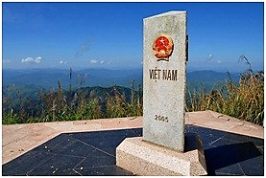
Cột mốc 0 A Pa Chải
A Pa Chải là điểm cực Tây Tổ Quốc – nơi đây cũng được gọi là ngã ba biên giới vì là cửa ngõ của 3 nước Việt Nam, Trung Quốc và Lào. A Pa Chải thuộc địa phận huyện Mường Nhé, tỉnh Điện Biên có phía Tây Bắc giáp với tỉnh Vân Nam – Trung Quốc, phía Tây Nam giáp với Lào.

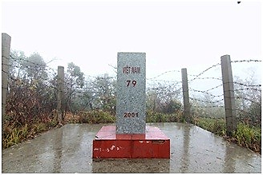
Cột mốc 79
Cột mốc 79 là cột mốc biên giới cao nhất Việt Nam, nằm ở xã Mồ Sì San, huyện Phong Thổ, Lai Châu. Cột mốc được cắm vào ngày 24/10/2004 ở cao độ gần 3.000 m, trên vùng yên ngựa của đỉnh núi Phàn Liên San. “Nóc nhà biên cương” giữ nhiệm vụ phân chia biên giới ở tỉnh Lai Châu, Việt Nam và tỉnh Vân Nam, Trung Quốc.
* HS còn lại lắng nghe, bổ sung, chỉnh sửa sản phẩm giúp bạn và sản phẩm của cá nhân.
Bước 4. Đánh giá:
GV đánh giá tinh thần thái độ học tập của HS, đánh giá kết quả hoạt động của HS.

BÀI 2. ĐẶC ĐIỂM ĐỊA HÌNH
Phần: Địa lí, Lớp: 8, Thời lượng: dạy 4 tiết
I. MỤC TIÊU
1. Về kiến thức
- Trình bày được một trong những đặc điểm chủ yếu của địa hình Việt Nam.
- Trình bày được đặc điểm của các khu vực địa hình: địa hình đồi núi, địa hình đồng bằng, địa hình bờ biển và thềm lục địa.
2. Về năng lực
a. Năng lực chung:
- Năng lực tự học: khai thác được tài liệu phục vụ cho bài học.
- Năng lực giao tiếp và hợp tác: làm việc nhóm có hiệu quả.
- Năng lực giải quyết vấn đề và sáng tạo: biết sử dụng công cụ, phương tiện phục vụ bài học, biết phân tích và xử lí tình huống.
b. Năng lực đặc thù:
- Năng lực nhận thức khoa học địa lí:
+ Trình bày được một trong những đặc điểm chủ yếu của địa hình Việt Nam.
+ Trình bày được đặc điểm của các khu vực địa hình: địa hình đồi núi, địa hình đồng bằng, địa hình bờ biển và thềm lục địa.
- Năng lực tìm hiểu địa lí:
+ Khai thác kênh hình và kênh chữ trong SGK từ tr100-105.
+ Sử dụng bản đồ địa hình VN, lát cắt địa hình để xác định các đỉnh núi, dãy núi, hướng núi, cao nguyên, đồng bằng,…
- Năng lực vận dụng tri thức địa lí giải quyết một số vấn đề thực tiễn: viết báo cáo ngắn để mô tả những đặc điểm chủ yếu của địa hình nơi em đang sống.
3. Về phẩm chất: ý thức học tập nghiêm túc, say mê yêu thích tìm tòi những thông tin khoa học về địa hình VN.
II. THIẾT BỊ DẠY HỌC VÀ HỌC LIỆU
1. Giáo viên (GV)
- KHBD, SGK, sách giáo viên (SGV), Atlat ĐLVN.
- Hình 2.1. Địa hình núi ở huyện Yên Minh, hình 2.2. Bản đồ địa hình VN, hình 2.3. Lát cắt địa hình từ Sa Pa đến Thanh Hóa, hình 2.4. Đỉnh núi Phan-xi-păng, hình 2.5. Bãi biển Lăng Cô hoặc các hình tương tự phóng to.
- Phiếu học tập, bảng phụ ghi câu hỏi thảo luận nhóm và bảng nhóm cho HS trả lời.
2. Học sinh (HS): SGK, vở ghi, Atlat ĐLVN.
III. TIẾN TRÌNH DẠY HỌC
1. Hoạt động 1: Khởi động (10 phút)
a. Mục tiêu: Tạo tình huống giữa cái đã biết và chưa biết nhằm tạo hứng thú học tập cho HS.
b.Nội dung: GV tổ chức trò chơi “Đuổi hình bắt chữ” cho HS.
c. Sản phẩm: HS giải được trò chơi “Đuổi hình bắt chữ” GV đặt ra.

d. Tổ chức thực hiện:
Bước 1. Giao nhiệm vụ:
* GV treo bảng phụ trò chơi “Đuổi hình bắt chữ” lên bảng

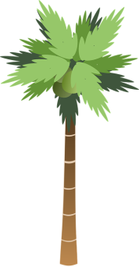

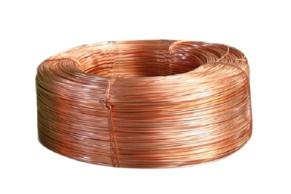

1 2 3

* GV lần lượt cho HS quan sát các hình trên theo thứ tự từ 1 đến 3, yêu cầu HS cho biết tên chữ tương ứng với mỗi hình trên. GV khen thưởng cho HS trả lời đúng.
Bước 2. HS thực hiện nhiệm vụ:
* HS quan sát các hình kết hợp với sự hiểu biết của bản thân, suy nghĩa để trả lời câu hỏi.
* GV quan sát, đánh giá thái độ và khả năng thực hiện nhiệm vụ học tập của HS.
Bước 3: Báo cáo kết quả và trao đổi, thảo luận:
* Sau khi HS có sản phẩm, GV lần lượt gọi HS trình bày sản phẩm của mình:

- Đồng bằng
- Bán bình nguyên

3. Cao nguyên
* HS khác lắng nghe, bổ sung, chỉnh sửa sản phẩm giúp bạn và sản phẩm của cá nhân.
Bước 4. GV dẫn dắt vào nội dung bài mới: Đồng bằng, bán bình nguyên và cao nguyên là một những dạng địa hình ở nước ta. Đồng bằng, bán bình nguyên và cao nguyên có những đặc điểm gì? Ở nước ta có những đồng bằng, bán bình nguyên và cao nguyên nào? Bên cạnh những dạng địa hình này thì ở nước ta còn có những dạng địa hỉnh nào khác? Để biết được những điều này, lớp chúng ta cùng tìm hiểu qua bài học hôm nay.
2. Hoạt động 2: Hình thành kiến thức (145 phút)
2.1. Tìm hiểu về Đặc điểm chung của địa hình (55 phút)
a. Mục tiêu: HS trình bày được một trong những đặc điểm chủ yếu của địa hình Việt Nam.
b. Nội dung: Quan sát hình 2.1, 2.2 (hoặc lược đồ địa hình), 2.3, 2.4 kết hợp kênh chữ SGK tr 100-102 suy nghĩ cá nhân để trả lời các câu hỏi của GV.

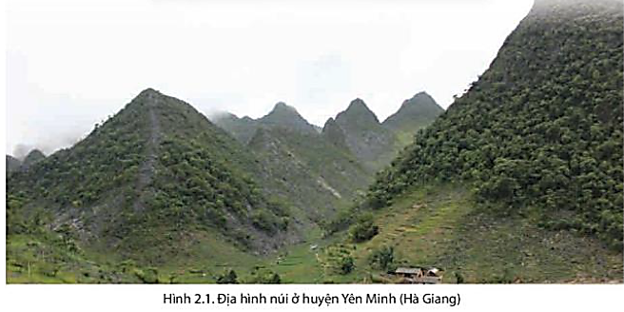
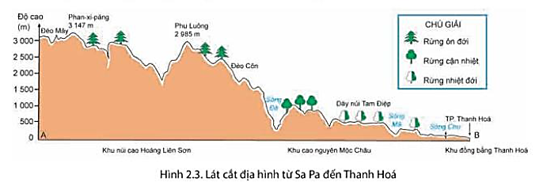
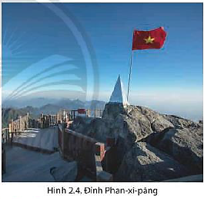
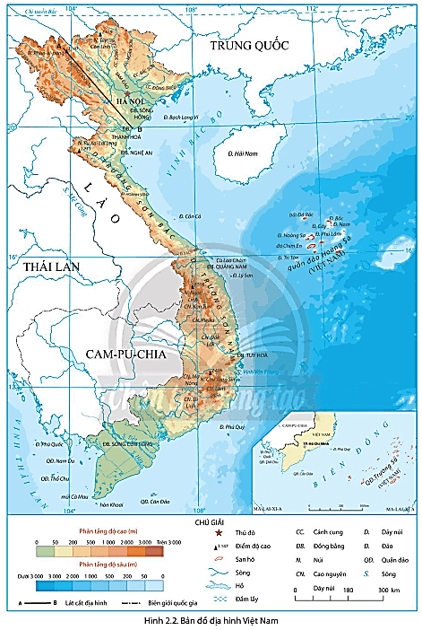

c. Sản phẩm: trả lời được các câu hỏi của GV.

d. Tổ chức thực hiện:
Hoạt động của GV và HS | Nội dung ghi bài
Bước 1. Giao nhiệm vụ:  * GV gọi HS đọc nội dung mục 1 SGK.  * GV treo hình 2.1, 2.2 (hoặc lược đồ địa hình), 2.3, 2.4 SGK phóng to lên bảng.  * GV yêu cầu HS quan sát hình 2.1, 2.2 (hoặc lược đồ địa hình), 2.3, 2.4 SGK hoặc Atlat ĐLVN và thông tin trong bày, lần lượt trả lời các câu hỏi sau:  1. Địa hình nước ta có mấy đặc điểm chung? Kể tên.  2. Địa hình đồi núi chiếm bao nhiêu? Đồi núi thấp dưới 1000m chiến bao nhiêu? Núi cao trên 2000m chiếm bao nhiêu diện tích lãnh thổ? Xác định một số đỉnh núi cao trên 2000m trên bản đồ.  3. Đồng bằng chiếm bao nhiêu diện tích lãnh thổ?Đồng bằng nước ta được phân loại như thế nào?  4. Kể tên các bậc địa hình kế tiếp nhau từ nội địa ra biển. Qua đó em có nhận xét gì?  5. Vì sao địa hình nước ta mang tính chất nhiệt đới ẩm gió mùa? Tính chất này biểu hiện như thế nào?  6. Quan sát video clip, hãy cho biết động Phong Nha được hình thành như thế nào?  7. Kể tên các dạng địa hình do con người tạo nên.  Bước 2. HS thực hiện nhiệm vụ:  * HS quan sát quan sát hình 2.1, 2.2, 2.3, 2.4 SGK hoặc Atlat ĐLVN và đọc kênh chữ trong SGK, suy nghĩ để trả lời câu hỏi.  * GV quan sát, trợ giúp HS khi có yêu cầu. Đánh giá thái độ và khả năng thực hiện nhiệm vụ học tập của HS.  Bước 3. Báo cáo kết quả và trao đổi, thảo luận:  * Sau khi cá nhân HS có sản phẩm, GV lần lượt gọi HS trình bày sản phẩm của mình:  1. Địa hình nước ta có 4 đặc điểm chung:  - Địa hình phần lớn là đồi núi.  - Địa hình được nâng lên tạo thành nhiều bậc.  - Địa hình mang tính chất nhiệt đới ẩm gió mùa.  - Địa hình chịu tác động của con người.  2.  - Đồi núi chiếm 3/4 diện tích lãnh thổ. Trong đó đồi núi thấp dưới 1000m chiến 85% (ví dụ: hình 2.1), núi cao trên 2000m chiếm 1% diện tích lãnh thổ (ví dụ: hình 2.2).  - Một số đỉnh núi cao trên 2000m: Phan-xi-păng 3147m, Phu Luông 2985m, Pu Xai Lai Leng 2711m, Ngọc Linh 2598m,…  3. Đồng bằng chiếm 1/4 diện tích lãnh thổ. Được chia thành đồng bằng châu thổ và đồng bằng ven biển.  4.  - Núi cao, núi trung bình, núi thấp, đồi, đồng bằng ven biển, thềm lục địa => Địa hình có độ cao giảm dần từ nội địa ra biển.  5.  - Nguyên nhân: nhiệt độ cao, lượng mưa lớn tập trung theo mùa, nước mưa hòa tan đá vôi cùng với sự khoét sâu của mạch nước ngầm.  - Biểu hiện:  + Qúa trình xâm thực, xói mòn diễn ra mạnh mẽ, địa hình bị cắt xẻ.  + Bồi tụ ở vùng đồng bằng và thung lũng.  + Nhiều hang động rộng lớn.  6. Do nước mưa hòa tan đá vôi cùng với sự khoét sâu của mạch nước ngầm.  7. Các dạng địa hình nhân tạo: đô thị, hầm mỏ, hồ chứa nước, đê, đập...  * HS khác lắng nghe, bổ sung, chỉnh sửa sản phẩm giúp bạn và sản phẩm của cá nhân.  Bước 4. Đánh giá:  GV đánh giá tinh thần thái độ học tập của HS, đánh giá kết quả hoạt động của HS và chốt lại nội dung chuẩn kiến thức cần đạt. | 1. Đặc điểm chung của địa hình  a. Địa hình phần lớn là đồi núi  - Đồi núi chiếm 3/4 diện tích lãnh thổ.  - Đồng bằng chiếm 1/4 diện tích lãnh thổ.  b. Địa hình được nâng lên tạo thành nhiều bậc  Núi cao, núi trung bình, núi thấp, đồi, đồng bằng ven biển, thềm lục địa.  c. Địa hình mang tính chất nhiệt đới ẩm gió mùa  - Qúa trình xâm thực, xói mòn diễn ra mạnh mẽ, địa hình bị cắt xẻ.  - Bồi tụ ở vùng đồng bằng và thung lũng.  - Nhiều hang động rộng lớn.  d. Địa hình chịu tác động của con người  Các dạng địa hình nhân tạo: đô thị, hầm mỏ, hồ chứa nước, đê, đập...

2.2. Tìm hiểu về Đặc điểm của các khu vực địa hình (90 phút)
a. Mục tiêu: Trình bày được đặc điểm của các khu vực địa hình: địa hình đồi núi, địa hình đồng bằng, địa hình bờ biển và thềm lục địa.
b. Nội dung: Quan sát hình 2.2 SGK tr101 (hoặc lược đồ địa hình), hình 2.4 tr102, hình 2.5 kết hợp kênh chữ SGK tr103-104, thảo luận nhóm để trả lời các câu hỏi của GV.
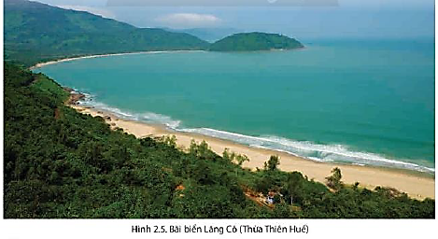

c. Sản phẩm: trả lời được các câu hỏi của GV.

d. Tổ chức thực hiện:
Hoạt động của GV và HS | Nội dung ghi bài
Bước 1. Giao nhiệm vụ:  * GV gọi HS đọc nội dung mục 2 SGK.  * GV treo hình 2.2, 2.4, 2.5 lên bảng.  * GV yêu cầu HS kể tên các khu vực địa hình ở nước ta.  * GV chia lớp làm 8 nhóm, mỗi nhóm từ 4 đến 6 em, yêu cầu HS, yêu cầu HS quan sát hình 2.2 (hoặc lược đồ địa hình), 2.4, 2.5 hoặc Atlat ĐLVN và thông tin trong bày, thảo luận nhóm trong 10 phút để trả lời các câu hỏi theo phiếu học tập sau:  1. Nhóm 1, 2 – phiếu học tập số 1  So sánh khu vực Đông Bắc và Tây Bắc:  Khu vực Phạm vi Đặc điểm hình thái  Đông Bắc  Tây Bắc  2. Nhóm 3, 4 – phiếu học tập số 2  So sánh khu vực Trường Sơn Bắc và Trường Sơn Nam:  Khu vực Phạm vi Đặc điểm hình thái  Trường Sơn Bắc  Trường Sơn Nam  3. Nhóm 5, 6 – phiếu học tập số 3  So sánh Đồng bằng sông Hồng, Đồng bằng sông Cửu Long và Đồng bằng ven biển miền Trung.  Khu vực Diện tích (km²) Nguồn gốc hình thành Đặc điểm  Đồng bằng sông Hồng  Đồng bằng sông Cửu Long  Đồng bằng ven biển miền Trung  4. Nhóm 7, 8 – phiếu học tập số 4  Phần câu hỏi Phần trả lời  Trình bày đặc điểm địa hình bờ biển nước ta.  Trình bày đặc điểm địa hình thềm lục địa nước ta.  * GV yêu cầu HS kể tên và xác định trên hình các dạng địa hình chuyển tiếp giữa miền núi và đồng bằng ở nước ta.  Bước 2. HS thực hiện nhiệm vụ:  * HS quan sát quan sát hình 2.2 (hoặc lược đồ địa hình), 2.4, 2.5 hoặc Atlat ĐLVN và thông tin trong bày, suy nghĩ cá nhân, thảo luận nhóm để trả lời câu hỏi.  * GV quan sát, trợ giúp HS khi có yêu cầu. Đánh giá thái độ và khả năng thực hiện nhiệm vụ học tập của HS.  Bước 3. Báo cáo kết quả và trao đổi, thảo luận:  * Sau khi nhóm HS có sản phẩm, GV cho các nhóm HS trình bày sản phẩm của mình.  - HS kể tên: các khu vực địa hình: đồi núi, đồng bằng, bờ biển và thềm lục địa.  - Đại diện nhóm 1, 3, 5 ,7 lên thuyết trình câu trả lời trước lớp:  1. Nhóm 1 – phiếu học tập số 1  So sánh khu vực Đông Bắc và Tây Bắc:  Khu vực Phạm vi Đặc điểm hình thái  Đông Bắc Nằm ở tả ngạn sông Hồng. Chủ yếu là đồi núi thấp, có 4 dãy núi hình cánh cung (Sông Gâm, Ngân Sơn, Bắc Sơn, Đông Triều) chụm lại ở Tam Đảo. Ngoài ra còn có địa hình cac-xtơ (cao nguyên đá Đồng Văn; hệ thống đảo đá vôi trong vịnh Hạ Long)  Tây Bắc Từ hữu ngạn sông Hồng đến sông Cả. Địa hình cao nhất nước ta (đỉnh Phan-xi-păng 3147,3m), với các dãy núi lớn có hướng tây bắc - đông nam như Hoàng Liên Sơn, Pu Đen Đinh, Pu Sam Sao. Trong khu vực còn có các dãy núi thấp, các cao nguyên, sơn nguyên đá vôi, các cánh đồng thung lũng…  2. Nhóm 3 – phiếu học tập số 2  So sánh khu vực Trường Sơn Bắc và Trường Sơn Nam:  Khu vực Phạm vi Đặc điểm hình thái  Trường Sơn Bắc Từ phía nam sông Cả đến dãy Bạch Mã. Là vùng núi thấp, hướng tây bác - đông nam, gồm nhiều dãy núi song song, so le nhau, sườn phía đông hẹpvà dốc hơn so với sườn phía tây.  Trường Sơn Nam Từ phía nam dãy Bạch Mã đến Đông Nam Bộ. Gồm các khối núi Kon Tum, Cực Nam Trung Bộ nghiêng về phía đông và nhiều cao nguyên xếp tầng.  3. Nhóm 5 – phiếu học tập số 3  So sánh Đồng bằng sông Hồng, Đồng bằng sông Cửu Long và Đồng bằng ven biển miền Trung.  Khu vực Diện tích (km²) Nguồn gốc hình thành Đặc điểm  Đồng bằng sông Hồng 15000 Do phù sa sông Hồng và sông Thái Bình bồi đắp. Ở phía bắc của đồng bằng còn nhiều đồi, núi sót và ở phía nam có nhiều ô trũng. Có hệ thống đê ven sông ngăn lũ nên khu vực ngoài đê được bồi đắp phù sa hằng năm, khu vực trong đê không được bồi đắp.  Đồng bằng sông Cửu Long 40000 Do phù sa của hệ thống sông Mê Công bồi đắp. Có hệ thống kênh rạch chằng chịt và chịu ảnh hưởng sâu sắc của chế độ thuỷ triều. Nhiều vùng trũng lớn: Đồng Tháp Mười, Tứ giác Long Xuyên, U Minh.  Đồng bằng ven biển miền Trung 15000 Từ phù sa sông hoặc kết hợp giữa phù sa sông và biển. Dải đồng bằng này kéo dài từ Thanh Hoá đến Bình Thuận với nhiều đồng bằng nhỏ, hẹp.  4. Nhóm 7 – phiếu học tập số 4  Phần câu hỏi Phần trả lời  Trình bày đặc điểm địa hình bờ biển nước ta. Địa hình bờ biển ở nước ta khá đa dạng: Các đồng bằng châu thổ, các bãi triều; một số nơi đồi núi lan ra sát biển làm cho đường bờ biển khúc khuỷu với các mũi đá, bán đảo, vũng vịnh sâu,...Ven biển Trung Bộ xuất hiện kiểu địa hình cồn cát, đầm, phá nhiều bãi biển đẹp.  Trình bày đặc điểm địa hình thềm lục địa nước ta. Mở rộng ở khu vực vịnh Bắc Bộ, vùng biển phía nam và tây nam, thu hẹp ở miền Trung.  * HS các nhóm 2, 4, 6, 8 lắng nghe, bổ sung, chỉnh sửa sản phẩm giúp nhóm bạn và sản phẩm của nhóm mình.  * HS kể tên: Các dạng địa hình chuyển tiếp giữa miền núi và đồng bằng:  + Vùng đồi trung du ở Bắc Bộ.  + Bán bình nguyên ở Đông Nam Bộ.  Bước 4. Đánh giá:  GV đánh giá tinh thần thái độ học tập của HS, đánh giá kết quả hoạt động của HS và chốt lại nội dung chuẩn kiến thức cần đạt.  * Mở rộng: Fansipan là đỉnh núi cao nhất trong dãy núi Hoàng Liên Sơn, nằm ở biên giới tỉnh Lào Cai và tỉnh Lai Châu. Về mặt hành chính, đỉnh Fansipan thuộc địa giới của cả huyện Tam Đường (Lai Châu) và thị xã Sa Pa (Lào Cai), cách trung tâm thị xã Sa Pa khoảng 9 km về phía tây nam. Chiều cao của đỉnh núi đo đạc vào năm 1909 là 3143 m, tuy vậy theo số liệu mới nhất của Cục Đo đạc, Bản đồ và Thông tin địa lý Việt Nam đưa ra vào cuối tháng 6 năm 2019, đỉnh núi cao 3147,3 m. | 2. Đặc điểm của các khu vực địa hình  a. Địa hình đồi núi  - Khu vực Đông Bắc  + Phạm vi: Nằm ở tả ngạn sông Hồng.  + Đặc điểm hình thái: chủ yếu là đồi núi thấp, có 4 dãy núi hình cánh cung (Sông Gâm, Ngân Sơn, Bắc Sơn, Đông Triều) chụm lại ở Tam Đảo.  - Khu vực Tây Bắc  + Phạm vi: Từ hữu ngạn sông Hồng đến sông Cả.  + Đặc điểm hình thái: địa hình cao nhất nước ta (đỉnh Phan-xi-păng 3147,3m), với các dãy núi lớn có hướng tây bắc - đông nam như Hoàng Liên Sơn, Pu Đen Đinh, Pu Sam Sao.  - Khu vực Trường Sơn Bắc  + Phạm vi: từ phía nam sông Cả đến dãy Bạch Mã.  + Đặc điểm hình thái: là vùng núi thấp, hướng tây bác - đông nam, gồm nhiều dãy núi song song, so le nhau, sườn phía đông hẹp và dốc hơn so với sườn phía tây.  - Khu vực Trường Sơn Nam  + Phạm vi: từ phía nam dãy Bạch Mã đến Đông Nam Bộ.  + Đặc điểm hình thái: gồm các khối núi nghiêng về phía đông và nhiều cao nguyên xếp tầng.  - Ngoài ra ở Bắc Bộ có vùng đồi trung du, ở Đông Nam Bộ là dạng địa hình bán bình nguyên.  b. Địa hình đồng bằng  - Đồng bằng sông Hồng  + Diện tích: khoảng 15000km².  + Nguồn gốc hình thành: do phù sa sông Hồng và sông Thái Bình bồi đắp.  + Đặc điểm: Ở phía bắc của đồng bằng còn nhiều đồi, núi sót và ở phía nam có nhiều ô trũng. Có hệ thống đê ven sông ngăn lũ.  - Đồng bằng sông Cửu Long  + Diện tích: khoảng 40000 km².  + Nguồn gốc hình thành: do phù sa của hệ thống sông Mê Công bồi đắp.  + Đặc điểm: có hệ thống kênh rạch chằng chịt và chịu ảnh hưởng sâu sắc của chế độ thuỷ triều. Nhiều vùng trũng lớn.  - Đồng bằng ven biển miền Trung  + Diện tích: khoảng 15000 km².  + Nguồn gốc hình thành: từ phù sa sông hoặc kết hợp giữa phù sa sông và biển.  + Đặc điểm: Dải đồng bằng này kéo dài từ Thanh Hoá đến Bình Thuận với nhiều đồng bằng nhỏ, hẹp.  c. Địa hình bờ biển và thềm lục địa  - Địa hình bờ biển ở nước ta khá đa dạng: Các đồng bằng châu thổ, các bãi triều; đường bờ biển khúc khuỷu với các mũi đá, bán đảo, vũng vịnh sâu,...Ven biển Trung Bộ xuất hiện kiểu địa hình cồn cát, đầm, phá nhiều bãi biển đẹp.  - Thềm lục địa: mở rộng ở khu vực vịnh Bắc Bộ, vùng biển phía nam và tây nam, thu hẹp ở miền Trung.

3. Hoạt động luyện tập (20 phút)
a. Mục tiêu: Nhằm củng cố, hệ thống hóa, hoàn thiện kiến thức mới mà HS đã được lĩnh hội ở hoạt động hình thành kiến thức.
b. Nội dung: GV giao nhiệm vụ cho HS và chủ yếu cho làm việc cá nhân để hoàn thành bài tập. Trong quá trình làm việc HS có thể trao đổi với bạn.
c. Sản phẩm: trả lời được câu hỏi mà GV giao.

d. Tổ chức thực hiện:
Bước 1. Giao nhiệm vụ:
GV yêu cầu HS dựa vào hình 2.2 hoặc Atlat ĐLVN và kiến thức đã học, hãy trả lời các câu hỏi sau:
1. Hoàn thành bảng so sánh về phạm vi và đặc điểm hình thái các khu vực đồi núi.
2. So sánh đặc điểm địa hình của Đồng bằng sông Hồng, Đồng bằng sông Cửu Long.
Bước 2. HS thực hiện nhiệm vụ:
* HS dựa vào hình 2.2 hoặc Atlat ĐLVN, kiến thức đã học, suy nghĩ, trao đổi với bạn để trả lời câu hỏi.
* GV quan sát, trợ giúp HS khi có yêu cầu. Đánh giá thái độ và khả năng thực hiện nhiệm vụ học tập của HS.
Bước 3. Báo cáo kết quả và trao đổi, thảo luận:
* Sau khi cá nhân HS có sản phẩm, GV lần lượt gọi HS trình bày sản phẩm của mình:
1.
Khu vực | Phạm vi | Đặc điểm hình thái
Đông Bắc | Nằm ở tả ngạn sông Hồng. | Chủ yếu là đồi núi thấp, có 4 dãy núi hình cánh cung (Sông Gâm, Ngân Sơn, Bắc Sơn, Đông Triều) chụm lại ở Tam Đảo. Ngoài ra còn có địa hình cac-xtơ (cao nguyên đá Đồng Văn; hệ thống đảo đá vôi trong vịnh Hạ Long)
Tây Bắc | Từ hữu ngạn sông Hồng đến sông Cả. | Địa hình cao nhất nước ta (đỉnh Phan-xi-păng 3147,3m), với các dãy núi lớn có hướng tây bắc - đông nam như Hoàng Liên Sơn, Pu Đen Đinh, Pu Sam Sao. Trong khu vực còn có các dãy núi thấp, các cao nguyên, sơn nguyên đá vôi, các cánh đồng thung lũng…
Trường Sơn Bắc | Từ phía nam sông Cả đến dãy Bạch Mã. | Là vùng núi thấp, hướng tây bác - đông nam, gồm nhiều dãy núi song song, so le nhau, sườn phía đông hẹpvà dốc hơn so với sườn phía tây.
Trường Sơn Nam | Từ phía nam dãy Bạch Mã đến Đông Nam Bộ. | Gồm các khối núi Kon Tum, Cực Nam Trung Bộ nghiêng về phía đông và nhiều cao nguyên xếp tầng.

2.

Khu vực | Diện tích  (km²) | Nguồn gốc hình thành | Đặc điểm
Đồng bằng sông Hồng | 15000 | Do phù sa sông Hồng và sông Thái Bình bồi đắp. | Ở phía bắc của đồng bằng còn nhiều đồi, núi sót và ở phía nam có nhiều ô trũng. Có hệ thống đê ven sông ngăn lũ nên khu vực ngoài đê được bồi đắp phù sa hằng năm, khu vực trong đê không được bồi đắp.
Đồng bằng sông Cửu Long | 40000 | Do phù sa của hệ thống sông Mê Công bồi đắp. | Có hệ thống kênh rạch chằng chịt và chịu ảnh hưởng sâu sắc của chế độ thuỷ triều. Nhiều vùng trũng lớn: Đồng Tháp Mười, Tứ giác Long Xuyên, U Minh.
Đồng bằng ven biển miền Trung | 15000 | Từ phù sa sông hoặc kết hợp giữa phù sa sông và biển. | Dải đồng bằng này kéo dài từ Thanh Hoá đến Bình Thuận với nhiều đồng bằng nhỏ, hẹp.

* HS còn lại lắng nghe, bổ sung, chỉnh sửa sản phẩm giúp bạn và sản phẩm của cá nhân.
Bước 4. Đánh giá:
GV đánh giá tinh thần thái độ học tập của HS, đánh giá kết quả hoạt động của HS.
4. Hoạt động vận dụng (5 phút)
a. Mục tiêu: Vận dụng kiến thức mới mà HS đã được lĩnh hội để giải quyết những vấn đề mới trong học tập.
b. Nội dung: GV hướng dẫn HS hoàn thành bài tập ở nhà.
c. Sản phẩm: trả lời được câu hỏi mà GV giao.

d. Tổ chức thực hiện:
Bước 1. Giao nhiệm vụ: GV đặt câu hỏi cho HS: Em hãy lựa chọn thực hiện một trong hai nhiệm vụ sau:
Nhiệm vụ 1: Viết một báo cáo ngắn để mô tả những đặc điểm chủ yếu của địa hình nơi em sinh sống.
Nhiệm vụ 2: Thu thập thông tin và hình ảnh về tác động của con người đã làm thay đổi địa hình ở địa phương em.
Bước 2. HS thực hiện nhiệm vụ: HS dựa vào kiến thức đã học, tìm kiếm thông tin trên Internet và thực hiện nhiệm vụ ở nhà.
Bước 3. Báo cáo kết quả và trao đổi, thảo luận:
* Sau khi cá nhân HS có sản phẩm, GV lần lượt gọi HS trình bày sản phẩm của mình vào tiết học sau: (Chọn nhiệm vụ 1)
Địa hình của Thành phố Hồ Chí Minh là đồng bằng thấp. Mặc dù có một phần tương đối lớn lãnh thổ là vùng trũng (trên 70% diện tích đất tự nhiên nằm trong vùng chịu tác động của thuỷ triều), nhưng do tác động của chế độ bán nhật triều nên khả năng thoát nước nhanh, ít gây ngập úng kéo dài, thuận lợi cho việc xây dựng các công trình dân dụng và phát triển các ngành kinh tế. Nhìn chung, địa hình Thành phố Hồ Chí Minh không phức tạp, song cũng khá đa dạng, có điều kiện để phát triển nhiều mặt, nhất là giao thông vận tải.
* HS còn lại lắng nghe, bổ sung, chỉnh sửa sản phẩm giúp bạn và sản phẩm của cá nhân.
Bước 4. Đánh giá:
GV đánh giá tinh thần thái độ học tập của HS, đánh giá kết quả hoạt động của HS.

BÀI 3. ẢNH HƯỞNG CỦA ĐỊA HÌNH ĐỐI VỚI SỰ PHÂN HÓA TỰ NHIÊN VÀ KHAI THÁC KINH TẾ
Phần: Địa lí, Lớp: 8, Thời lượng: dạy 2 tiết
I. MỤC TIÊU
1. Về kiến thức
Tìm được ví dụ chứng minh ảnh hưởng của địa hình đối với sự phân hóa tự nhiên và khai thác kinh tế.
2. Về năng lực
a. Năng lực chung:
- Năng lực tự học: khai thác được tài liệu phục vụ cho bài học.
- Năng lực giao tiếp và hợp tác: làm việc nhóm có hiệu quả.
- Năng lực giải quyết vấn đề và sáng tạo: biết sử dụng công cụ, phương tiện phục vụ bài học, biết phân tích và xử lí tình huống.
b. Năng lực đặc thù:
- Năng lực nhận thức khoa học địa lí: Tìm được ví dụ chứng minh ảnh hưởng của địa hình đối với sự phân hóa tự nhiên và khai thác kinh tế.
- Năng lực tìm hiểu địa lí: Khai thác kênh hình và kênh chữ trong SGK từ tr106-108.
- Năng lực vận dụng tri thức địa lí giải quyết một số vấn đề thực tiễn: địa phương em có dạng địa hình nào? Hoạt động kinh tế chủ yếu ở đây là gì?
3. Về phẩm chất: ý thức học tập nghiêm túc, say mê yêu thích tìm tòi những thông tin khoa học về địa hình VN.
II. THIẾT BỊ DẠY HỌC VÀ HỌC LIỆU
1. Giáo viên (GV)
- KHBD, SGK, sách giáo viên (SGV), Atlat Địa lí VN.
- Bản đồ địa hình VN (hình 2.2 SGK tr101), hình 3.1. Vườn tiêu Bù Gia Mập, hình 3.2. Bãi biển Nha Trang và các hình ảnh tương tự phóng to.
- Phiếu học tập, bảng phụ ghi câu hỏi thảo luận nhóm và bảng nhóm cho HS trả lời.
2. Học sinh (HS): SGK, vở ghi, Atlat Địa lí VN.
III. TIẾN TRÌNH DẠY HỌC
1. Hoạt động 1: Khởi động (10 phút)
a. Mục tiêu: Tạo tình huống giữa cái đã biết và chưa biết nhằm tạo hứng thú học tập cho HS.
b.Nội dung: GV tổ chức trò chơi “Vượt chướng ngại vật” cho HS.
c. Sản phẩm: HS giải mã được “Chướng ngại vật” GV đặt ra.

d. Tổ chức thực hiện:
Bước 1. Giao nhiệm vụ:
* GV treo bảng phụ trò chơi “Vượt chướng ngại vật” lên bảng:

1
2

3
4

* GV phổ biến luật chơi:
- “Chướng ngại vật” là tên hình ảnh ẩn sau 4 mảnh ghép được đánh số từ 1 đến 4 tương ứng với 4 câu hỏi.
- Các em dựa vào Atlat ĐLVN và sự hiểu biết của bản thân để trả lời, các em có quyền lựa chọn thứ tự câu hỏi để trả lời, mỗi câu hỏi có 1 lượt trả lời.
- Em nào trả lời đúng sẽ nhận được 1 phần quà nhỏ (ví dụ 1 cây bút) và mảng ghép sẽ biến mất để hiện ra một góc của hình ảnh tương ứng, trả lời sai mảnh ghép sẽ bị khóa lại, trong quá trình trả lời, em nào trả lời đúng “Chướng ngại vật” thì sẽ nhận được phần quà lớn hơn (ví dụ 3 cây bút).
* Hệ thống câu hỏi:
Câu 1. Kể tên các dãy núi ở khu vực Tây Bắc.
Câu 2. Kể tên các cao nguyên ở khu vực Trường Sơn Nam.
Câu 3. Kể tên các đồng bằng ở nước ta.
Câu 4. Kể tên các bãi biển đẹp ở nước ta.
Bước 2. HS thực hiện nhiệm vụ:
* HS quan sát Atlat ĐLVN và sự hiểu biết của bản thân, suy nghĩa để trả lời câu hỏi.
* GV quan sát, đánh giá thái độ và khả năng thực hiện nhiệm vụ học tập của HS.
Bước 3: Báo cáo kết quả và trao đổi, thảo luận:
* Sau khi HS có sản phẩm, GV lần lượt gọi HS trình bày sản phẩm của mình:
Câu 1: Dãy Hoàng Liên Sơn, Pu Đen Đinh, Pu Sam Sao.
Câu 2: Cao nguyên Kon Tum, Plây Ku, Đăk Lăk, Lâm Viên, Mơ Nông Di Linh.
Câu 3: Đồng bằng sông Hồng, Đồng bằng sông Cửu Long và Đồng bằng ven biển miền Trung.
Câu 4: Sầm Sơn, Đà Nẵng, Nha Trang, Vũng Tàu,…
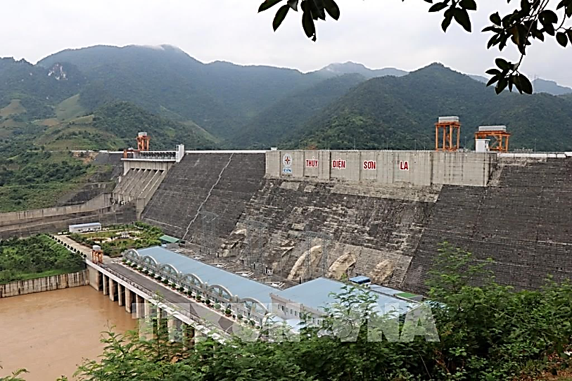

THỦY ĐIỆN SƠN LA
* HS khác lắng nghe, bổ sung, chỉnh sửa sản phẩm giúp bạn và sản phẩm của cá nhân.
Bước 4. GV dẫn dắt vào nội dung bài mới: Nhà máy thủy điện Sơn La được xây dựng trên dòng chính sông Đà tại xã Ít Ong, huyện Mường La, tỉnh Sơn La, chảy trên khu vực núi cao Tây Bắc nên sông có sức nước mạnh và chảy xiết, tạo nên công suất lắp máy 2.400 MW, đến thời điểm hiện tại thủy điện Sơn La trở thành nhà máy thủy điện lớn nhất Việt Nam và khu vực Đông Nam Á. Đó là một ví dụ minh chứng cho ảnh hưởng của địa hình đến sông ngòi và khai thác kinh tế nước ta. Vậy bên cạnh ảnh hưởng đến sông ngòi và ngành thủy điện thì địa hình nước ta còn ảnh hưởng đến sự phân hóa tự nhiên và khai thác kinh tế nào khác? Để biết được những điều này, lớp chúng ta cùng tìm hiểu qua bài học hôm nay.
2. Hoạt động 2: Hình thành kiến thức (65 phút)
2.1. Tìm hiểu về Ảnh hưởng của địa hình đối với sự phân hóa lãnh thổ tự nhiên (30 phút)
a. Mục tiêu: HS tìm được ví dụ chứng minh ảnh hưởng của địa hình đối với sự phân hóa tự nhiên.
b. Nội dung: Dựa vào hình 2.2 SGK tr101 hoặc Atlat ĐLVN và các hình ảnh tương tự kết hợp kênh chữ SGK tr106, 107 suy nghĩ cá nhân để trả lời các câu hỏi của GV.
c. Sản phẩm: trả lời được các câu hỏi của GV.

d. Tổ chức thực hiện:
Hoạt động của GV và HS | Nội dung ghi bài
Bước 1. Giao nhiệm vụ:  * GV gọi HS đọc nội dung mục 1 SGK.  * GV treo bản đồ địa hình VN lên bảng.  * GV yêu cầu HS quan sát hình 2.2 hoặc Atlat ĐLVN và thông tin trong bày, lần lượt trả lời các câu hỏi sau:  1. Cho biết độ cao địa hình ảnh hưởng đến khí hậu và sinh vật như thế nào? Cho ví dụ.  2. Cho biết hướng của các sườn núi ảnh hưởng đến khí hậu và sinh vật như thế nào? Cho ví dụ.  3. Xác định các sông chảy theo hướng TB-ĐN và vòng cung trên bản đồ địa hình. Giải thích.  4. Cho biết độ dốc địa hình ảnh hưởng đến tốc độ dòng chảy như thế nào? Cho ví dụ.  5. Kể tên các loại đất ở khu vực đồi núi và đồng bằng của nước ta.  Bước 2. HS thực hiện nhiệm vụ:  * HS quan sát bản đồ hình 2.2 hoặc Atlat ĐLVN và đọc kênh chữ trong SGK, suy nghĩ để trả lời câu hỏi.  * GV quan sát, trợ giúp HS khi có yêu cầu. Đánh giá thái độ và khả năng thực hiện nhiệm vụ học tập của HS.  Bước 3. Báo cáo kết quả và trao đổi, thảo luận:  * Sau khi cá nhân HS có sản phẩm, GV lần lượt gọi HS trình bày sản phẩm của mình:  1. Có 3 đai cao:  - Đai nhiệt đới gió mùa: độ cao dưới 600-700m (miền Bắc) hoặc dưới 900-1000m (miền Nam); mùa hạ nóng, sinh vật tiêu biểu là hệ sinh thái rừng nhiệt đới ẩm lá rộng thường xanh và rừng nhiệt đới gió mùa như như ở VQG Cúc Phương.  - Đai cận nhiệt đới gió mùa trên núi: lên đến độ cao 2600m, khí hậu mát mẻ, sinh vật gồm có rừng cận nhiệt lá rộng, rừng lá kim... ví dụ như rừng thông ở Đà Lạt.  - Đai ôn đới gió mùa trên núi: ở độ cao trên 2600m (chỉ có ở miền Bắc): khí hậu mang tính chất ôn đới, sinh vật là các loài thực vật ôn đới ví dụ như đỗ quyên, lãnh sam, thiết sam...  2.  - Ở sườn đón gió: mưa nhiều, sinh vật phát triển.  - Ở sườn khuất gió: mưa ít, sinh vật nghèo nàn hơn.  - Ví dụ: Trường Sơn Đông, Trường Sơn Tây, bên nắng đốt (ven biển miền Trung), bên mưa quây (Tây Nguyên).  3.  - Hướng TB – ĐN: sông Hồng, sông Đà, sông Mã, sông Cả, sông Hậu,…  - Hướng vòng cung: sông Cầu, sông Thương, sông Gâm,…  - Nguyên nhân: hướng nghiêng TB- ĐN và vòng cung của địa hình ảnh hưởng đến hướng chảy sông ngòi.  4.  - Ở vùng núi sông thường chảy nhanh (ví dụ: sông Đà).  - Ở vùng đồng bằng sông chảy chậm và điều hòa (ví dụ: sông Hậu).  5.  - Ở khu vực đồi núi: đất feralit trên đá badan, đất feralit trên đá vôi và trên các loại đá khác.  - Ở khu vực đồng bằng: đất phù sa sông, đất phèn, đất mặn, đất cát biển, đất xám trên phù sa cổ.  * HS khác lắng nghe, bổ sung, chỉnh sửa sản phẩm giúp bạn và sản phẩm của cá nhân.  Bước 4. Đánh giá:  GV đánh giá tinh thần thái độ học tập của HS, đánh giá kết quả hoạt động của HS và chốt lại nội dung chuẩn kiến thức cần đạt. | 1. Ảnh hưởng của địa hình đối với sự phân hóa lãnh thổ tự nhiên  a. Đối với khí hậu và sinh vật  - Theo độ cao: chia thành 3 vòng đai: nhiệt đới gió mùa, cận nhiệt đới gió mùa trên núi, ôn đới gió mùa trên núi.  - Theo hướng sườn:  + Ở sườn đón gió: mưa nhiều, sinh vật phát triển.  + Ở sườn khuất gió: mưa ít, sinh vật nghèo nàn hơn.  b. Đối với sông ngòi và đất  - Đối với sông ngòi:  + Hướng nghiêng địa hình ảnh hưởng đến hướng chảy sông ngòi: theo 2 hướng chính là TB- ĐN và vòng cung.  + Độ dốc ảnh hưởng đến tốc độ dòng chảy: ở vùng núi sông thường chảy nhanh, vùng đồng bằng sông chảy chậm và điều hòa.  - Đối với đất: khu vực đồi núi chủ yếu là đất feralit, khu vực đồng bằng là đất phù sa.

2.2. Tìm hiểu về Ảnh hưởng của địa hình đối với khai thác kinh tế (35 phút)
a. Mục tiêu: HS tìm được ví dụ chứng minh ảnh hưởng của địa hình đối với khai thác kinh tế.
b. Nội dung: Quan sát hình 3.1, 3.2 và các hình ảnh tương tự kết hợp kênh chữ SGK tr107-108, thảo luận nhóm để trả lời các câu hỏi của GV.

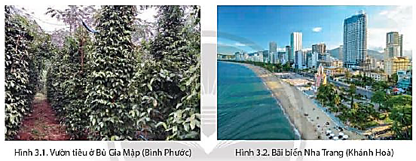

c. Sản phẩm: trả lời được các câu hỏi của GV.

d. Tổ chức thực hiện:
Hoạt động của GV và HS | Nội dung ghi bài
Bước 1. Giao nhiệm vụ:  * GV gọi HS đọc nội dung mục 2 SGK.  * GV chia lớp làm 6 nhóm, mỗi nhóm từ 6 đến 8 em, yêu cầu HS, yêu cầu HS quan sát hình 3.1, 3.2 và thông tin trong bày, thảo luận nhóm trong 5 phút để trả lời các câu hỏi theo phiếu học tập sau:  1. Nhóm 1, 2 – phiếu học tập số 1  Phần câu hỏi Phần trả lời  Nêu những thuận lợi và khó khăn của địa hình đồi núi đối với khai thác kinh tế.  Tìm ví dụ về ảnh hưởng của địa hình đồi núi đối với khai thác kinh tế.  2. Nhóm 3, 4 – phiếu học tập số 2  Phần câu hỏi Phần trả lời  Nêu những thuận lợi và khó khăn của địa hình đồng bằng đối với khai thác kinh tế.  Tìm ví dụ về ảnh hưởng của địa hình đồng bằng đối với khai thác kinh tế.  3. Nhóm 5, 6 – phiếu học tập số 3  Phần câu hỏi Phần trả lời  Nêu những thuận lợi và khó khăn của địa hình bờ biển đối với khai thác kinh tế.  Tìm ví dụ về ảnh hưởng của địa hình bờ biển đối với khai thác kinh tế.  Bước 2. HS thực hiện nhiệm vụ:  * HS quan sát quan sát hình 3.1, 3.2 và thông tin trong bày, suy nghĩ, thảo luận nhóm để trả lời câu hỏi.  * GV quan sát, trợ giúp HS khi có yêu cầu. Đánh giá thái độ và khả năng thực hiện nhiệm vụ học tập của HS.  Bước 3. Báo cáo kết quả và trao đổi, thảo luận:  * Sau khi nhóm HS có sản phẩm, GV cho các nhóm HS trình bày sản phẩm của mình, đại diện nhóm 1, 3, 5 lên thuyết trình câu trả lời trước lớp:  1. Nhóm 1 – phiếu học tập số 1  Phần câu hỏi Phần trả lời  Nêu những thuận lợi và khó khăn của địa hình đồi núi đối với khai thác kinh tế. - Thuận lợi: + Hình thành các vùng chuyên canh cây công nghiệp, cây ăn quả, chăn nuôi gia súc lớn và lâm nghiệp. + Phát triển thủy điện, khai thác và chế biến khoáng sản. - Khó khăn: địa hình bị chia cắt gây hạn chế trong việc xây dựng cơ sở hạ tầng, phát triển giao thông và hay xảy ra thiên tai: lũ quét, sạt lở đất…  Tìm ví dụ về ảnh hưởng của địa hình đồi núi đối với khai thác kinh tế. - Thuận lợi: trồng cà phê ở Tây Nguyên, chăn nuôi bò sữa ở Tây Bắc. - Khó khăn: lũ quét ở Tây Bắc, sạt lở đất ở Tây Nguyên.  2. Nhóm 3 – phiếu học tập số 2  Phần câu hỏi Phần trả lời  Nêu những thuận lợi và khó khăn của địa hình đồng bằng đối với khai thác kinh tế. - Thuận lợi: đất phì nhiêu ở đồng bằng là vùng sản xuất lương thực, thực phẩm, cây ăn quả; phát triển thủy sản. - Khó khăn: thiên tai: bão, lụt, hạn hán…  Tìm ví dụ về ảnh hưởng của địa hình đồng bằng đối với khai thác kinh tế. - Thuận lợi: trồng lúa ở ĐB. Sông Hồng, trồng cây ăn quả như chôm chôm, xoài, sầu riêng… ở ĐB. Sông Cửu Long. - Khó khăn: ngập lụt ở ĐB. Sông Hồng, hạn hán, xâm nhập mặn ở ĐB. Sông Cửu Long.  3. Nhóm 5 – phiếu học tập số 3  Phần câu hỏi Phần trả lời  Nêu những thuận lợi và khó khăn của địa hình bờ biển đối với khai thác kinh tế. - Thuận lợi: Phát triển du lịch biển, nuôi trồng hải sản, xây dựng cảng biển đặc biệt là cảng nước sâu. - Khó khăn: một số đoạn bờ biển bị mài mòn, sạt lở...  Tìm ví dụ về ảnh hưởng của địa hình bờ biển đối với khai thác kinh tế. - Thuận lợi: phát triển du lịch biển Nha Trang, phát triên giao thông vận tải biển: cảng Hải Phòng. - Khó khăn: bão đổ bộ vào Đà Nẵng, sạt lở bờ biển ở Bình Thuận.  * HS các nhóm 2, 4, 6, 8 lắng nghe, bổ sung, chỉnh sửa sản phẩm giúp nhóm bạn và sản phẩm của nhóm mình.  Bước 4. Đánh giá:  GV đánh giá tinh thần thái độ học tập của HS, đánh giá kết quả hoạt động của HS và chốt lại nội dung chuẩn kiến thức cần đạt. | 2. Ảnh hưởng của địa hình đối với khai thác kinh tế  a. Đối với địa hình đồi núi  - Thuận lợi:  + Hình thành các vùng chuyên canh cây công nghiệp, cây ăn quả, chăn nuôi gia súc lớn và lâm nghiệp.  + Phát triển thủy điện, khai thác và chế biến khoáng sản.  - Khó khăn: địa hình bị chia cắt gây hạn chế trong việc xây dựng cơ sở hạ tầng, phát triển giao thông và hay xảy ra thiên tai: lũ quét, sạt lở đất…  b. Đối với đại hình đồng bằng  - Thuận lợi: đất phì nhiêu ở đồng bằng là vùng sản xuất lương thực, thực phẩm, cây ăn quả; phát triển thủy sản.  - Khó khăn: thiên tai: bão, lụt, hạn hán…  c. Đối với địa hình bờ biển  - Thuận lợi: Phát triển du lịch biển, nuôi trồng hải sản, xây dựng cảng biển đặc biệt là cảng nước sâu.  - Khó khăn: một số đoạn bờ biển bị mài mòn, sạt lở...

3. Hoạt động luyện tập (10 phút)
a. Mục tiêu: Nhằm củng cố, hệ thống hóa, hoàn thiện kiến thức mới mà HS đã được lĩnh hội ở hoạt động hình thành kiến thức.
b. Nội dung: GV giao nhiệm vụ cho HS và chủ yếu cho làm việc cá nhân để hoàn thành bài tập. Trong quá trình làm việc HS có thể trao đổi với bạn.
c. Sản phẩm: trả lời được câu hỏi mà GV giao.

d. Tổ chức thực hiện:
Bước 1. Giao nhiệm vụ:
GV yêu cầu HS dựa vào kiến thức đã học, hãy trả lời các câu hỏi sau:
1. Vẽ sơ đồ thể hiện ảnh hưởng của địa hình đối với khí hậu và sinh vật hoặc đối với sông ngòi và đất của nước ta.
2. Lấy một số ví dụ cụ thể về ảnh hưởng của địa hình đối với sự phát triển một ngành kinh tế ở nước ta.
Bước 2. HS thực hiện nhiệm vụ:
* HS dựa vào kiến thức đã học, suy nghĩ, trao đổi với bạn để trả lời câu hỏi.
* GV quan sát, trợ giúp HS khi có yêu cầu. Đánh giá thái độ và khả năng thực hiện nhiệm vụ học tập của HS.
Bước 3. Báo cáo kết quả và trao đổi, thảo luận:
* Sau khi cá nhân HS có sản phẩm, GV lần lượt gọi HS trình bày sản phẩm của mình:
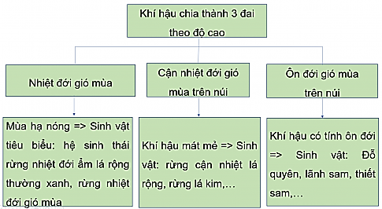
1.

2. Ví dụ yếu tố địa hình ảnh hưởng đến phát triển nông nghiệp:
- Địa hình miền núi
+ Thuận lợi: trồng cà phê ở Tây Nguyên, chăn nuôi bò sữa ở Tây Bắc.
+ Khó khăn: lũ quét ở Tây Bắc, sạt lở đất ở Tây Nguyên.
- Địa hình đồng bằng:
+ Thuận lợi: trồng lúa ở ĐB. Sông Hồng, trồng cây ăn quả như chôm chôm, xoài, sầu riêng… ở ĐB. Sông Cửu Long.
+ Khó khăn: ngập lụt ở ĐB. Sông Hồng, hạn hán, xâm nhập mặn ở ĐB. Sông Cửu Long.
* HS còn lại lắng nghe, bổ sung, chỉnh sửa sản phẩm giúp bạn và sản phẩm của cá nhân.
Bước 4. Đánh giá:
GV đánh giá tinh thần thái độ học tập của HS, đánh giá kết quả hoạt động của HS.
4. Hoạt động vận dụng (5 phút)
a. Mục tiêu: Vận dụng kiến thức mới mà HS đã được lĩnh hội để giải quyết những vấn đề mới trong học tập.
b. Nội dung: GV hướng dẫn HS hoàn thành bài tập ở nhà.
c. Sản phẩm: trả lời được câu hỏi mà GV giao.

d. Tổ chức thực hiện:
Bước 1. Giao nhiệm vụ: GV đặt câu hỏi cho HS: Địa phương em có dạng địa hình nào? Hoạt động kinh tế chủ yếu ở đây là gì?
Bước 2. HS thực hiện nhiệm vụ: HS tìm kiếm thông tin trên Internet và thực hiện nhiệm vụ ở nhà.
Bước 3. Báo cáo kết quả và trao đổi, thảo luận:
* Sau khi cá nhân HS có sản phẩm, GV lần lượt gọi HS trình bày sản phẩm của mình vào tiết học sau:
- TPHCM thuộc dạng địa hình đồng bằng.
- Các hoạt động kinh tế ở TPHCM:
+ Sản xuất nông nghiệp: trồng lúa, cây ăn quả, nuôi trồng thủy sản, chăn nuôi bò, lợn, gia cầm...
+ Sản xuất công nghiệp: cơ khí, điện tử, đóng tàu, chế biến lương thực thực phẩm, sản xuất hàng tiêu dùng, dệt may,...
+ Các hoạt động giao thông vận tải, thương mại, du lịch,…
+ Khó khăn: đia hình thấp nên dễ bị ngập lụt vào mùa mưa và thủy triều dâng ảnh hưởng các hoạt động kinh tế.
* HS còn lại lắng nghe, bổ sung, chỉnh sửa sản phẩm giúp bạn và sản phẩm của cá nhân.
Bước 4. Đánh giá:
GV đánh giá tinh thần thái độ học tập của HS, đánh giá kết quả hoạt động của HS.

BÀI 4. ĐẶC ĐIỂM CHUNG CỦA TÀI NGUYÊN KHOÁNG SẢN,
SỬ DỤNG HỢP LÍ TÀI NGUYÊN KHOÁNG SẢN
Phần: Địa lí, Lớp: 8, Thời lượng: dạy 2 tiết
I. MỤC TIÊU
1. Về kiến thức
- Trình bày và giải thích được đặc điểm chung của tài nguyên khoáng sản VN.
- Phân tích được vấn đề sử dụng hợp lí tài nguyên khoáng sản.
2. Về năng lực
a. Năng lực chung:
- Năng lực tự học: khai thác được tài liệu phục vụ cho bài học.
- Năng lực giao tiếp và hợp tác: làm việc nhóm có hiệu quả.
- Năng lực giải quyết vấn đề và sáng tạo: biết sử dụng công cụ, phương tiện phục vụ bài học, biết phân tích và xử lí tình huống.
b. Năng lực đặc thù:
- Năng lực nhận thức khoa học địa lí:
+ Trình bày và giải thích được đặc điểm chung của tài nguyên khoáng sản VN.
+ Phân tích được vấn đề sử dụng hợp lí tài nguyên khoáng sản.
- Năng lực tìm hiểu địa lí:
+ Khai thác kênh hình và kênh chữ trong SGK từ tr109-112.
+ Sử dụng bản đồ hình 4.1 SGK để xác định tên các mỏ khoáng sản ở nước ta.
- Năng lực vận dụng tri thức địa lí giải quyết một số vấn đề thực tiễn: sưu tầm thông tin để viết báo cáo ngắn về một loại khoáng sản của nước ta.
3. Về phẩm chất: Ý thức học tập nghiêm túc, ý thức sử dụng tiết kiệm và bảo vệ nguồn tài nguyên khoáng sản tránh cạn kiệt.
II. THIẾT BỊ DẠY HỌC VÀ HỌC LIỆU
1. Giáo viên (GV)
- KHBD, SGK, sách giáo viên (SGV), Atlat Địa lí Việt Nam (ĐLVN)
- Hình 4.1. Bản đồ phân bố một số khoáng sản VN, hình 4.2. Khai thác ở mỏ than Cọc Sáu và các hình ảnh tương tự phóng to.
- Phiếu học tập, bảng phụ ghi câu hỏi thảo luận nhóm và bảng nhóm cho HS trả lời.
2. Học sinh (HS): SGK, vở ghi, Atlat ĐLVN.
III. TIẾN TRÌNH DẠY HỌC
1. Hoạt động 1: Khởi động (10 phút)
a. Mục tiêu: Tạo tình huống giữa cái đã biết và chưa biết nhằm tạo hứng thú học tập cho HS.
b.Nội dung: GV cho HS xem video clip về khai thác bô-xít ở Tây Nguyên.
c. Sản phẩm: HS trả lời được câu hỏi GV đặt ra.

d. Tổ chức thực hiện:
Bước 1. Giao nhiệm vụ:
* GV đặt câu hỏi cho HS: hãy cho biết video clip nói đến việc khai thác loại khoáng sản nào? Loại khoáng sản này phân bố ở vùng nào của nước ta?
Bước 2. HS thực hiện nhiệm vụ:
* HS quan sát video clip và sự hiểu biết của bản thân, suy nghĩa để trả lời câu hỏi.
* GV quan sát, đánh giá thái độ và khả năng thực hiện nhiệm vụ học tập của HS.
Bước 3: Báo cáo kết quả và trao đổi, thảo luận:
* Sau khi HS có sản phẩm, GV lần lượt gọi HS trình bày sản phẩm của mình: khai thác bô-xít ở Tây Nguyên.
* HS khác lắng nghe, bổ sung, chỉnh sửa sản phẩm giúp bạn và sản phẩm của cá nhân.
Bước 4. GV dẫn dắt vào nội dung bài mới: Bô-xít là một loại tài nguyên khoáng sản quan trọng không chỉ ở Tây Nguyên mà còn cả nước ta đóng góp không nhỏ vào sự phát triển kinh tế - xã hội. Vậy nước ta có những mỏ bô-xít nào? Phân bố ở đâu? Bên cạnh bô-xít thì nước ta còn có những loại khoáng sản nào khác? Để biết được những điều này, lớp chúng ta cùng tìm hiểu qua bài học hôm nay.
2. Hoạt động 2: Hình thành kiến thức (65 phút)
2.1. Tìm hiểu về Đặc điểm chung của tài nguyên khoáng sản (35 phút)
a. Mục tiêu: HS trình bày và giải thích được đặc điểm chung của tài nguyên khoáng sản VN.
b. Nội dung: Quan sát hình 4.1 hoặc Atlat ĐLVN, các hình ảnh minh họa kết hợp kênh chữ SGK tr 109-111 suy nghĩ cá nhân để trả lời các câu hỏi của GV.
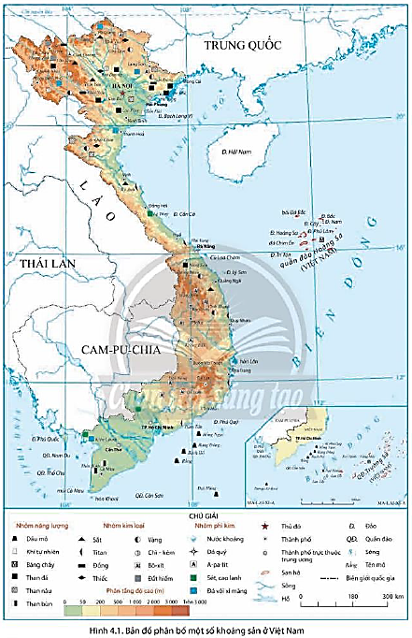

c. Sản phẩm: trả lời được các câu hỏi của GV.

d. Tổ chức thực hiện:
Hoạt động của GV và HS | Nội dung ghi bài
Bước 1. Giao nhiệm vụ:  * GV gọi HS đọc nội dung mục 1 SGK.  * GV treo hình 4.1 SGK lên bảng.  * GV yêu cầu HS quan sát bản đồ hình 4.1 SGK hoặc Atlat ĐLVN và thông tin trong bày, lần lượt trả lời các câu hỏi sau:  1. Khoáng sản nước ta có mấy đặc điểm chung? Kể tên.  2. Chứng minh khoáng sản nước ta khá phong phú và đa dạng.  3. Khoáng sản nước ta chia làm mấy nhóm? Tên các khoáng sản của từng nhóm.  4. Phần lớn khoáng sản nước ta có trữ lượng như thế nào? Kể tên các khoáng sản có trữ lượng lớn ở nước ta.  5. Khoáng sản nước ta phân bố như thế nào? Xác định sự phân bố của một số khoáng sản có trữ lượng lớn ở nước ta.  6. Giải thích vì sao khoáng sản nước ta lại phong phú, đa dạng và phân bố tương đối rộng?  Bước 2. HS thực hiện nhiệm vụ:  * HS quan sát quan sát bản đồ hình 4.1 SGK hoặc Atlat ĐLVN và đọc kênh chữ trong SGK, suy nghĩ để trả lời câu hỏi.  * GV quan sát, trợ giúp HS khi có yêu cầu. Đánh giá thái độ và khả năng thực hiện nhiệm vụ học tập của HS.  Bước 3. Báo cáo kết quả và trao đổi, thảo luận:  * Sau khi cá nhân HS có sản phẩm, GV lần lượt gọi HS trình bày sản phẩm của mình:  1. Có 3 đặc điểm chung:  - Tài nguyên khoáng sản nước ta khá phong phú và đa dạng.  - Phần lớn các mỏ có quy mô trung bình và nhỏ.  - Khoáng sản phân bố tương đối rộng.  2.  - Có trên 5000 mỏ và điểm quặng của hơn 60 loại khoáng sản khác nhau.  - Một số loại khoáng sản: dầu mỏ, khí tự nhiên, than đá, than bùn, sắt, mangan, titan, vàng, đồng, thiếc, bô-xit, apatit, đá quý, đá vôi, sét, cao lanh, nước khoáng.  3. Khoáng sản nước ta chia làm 3 nhóm:  - Khoáng sản năng lượng (than đá, dầu mỏ, khí tự nhiên,…).  - Khoáng sản kim loại (sắt, đồng, bô-xit, man-gan, đất hiếm,..).  - Khoáng sản phi kim loại (a-pa-tit, đá vôi,...).  4.  - Phần lớn các mỏ khoáng sản ở nước ta có trữ lượng trung bình và nhỏ.  - Một số loại khoáng sản có trữ lượng lớn như: dầu mỏ, bô-xit, đất hiếm, titan,…  5.  - Khoáng sản ở nước ta phân bố tương đối rộng khắp trong cả nước.  - Các khoáng sản có trữ lượng lớn phân bố tập trung ở một số khu vực.  HS xác định:  - Dầu mỏ và khí tự nhiên ở vùng thềm lục địa.  - Than đá ở vùng Đông Bắc.  - Than nâu ở đồng bằng sông Hồng.  - Titan ở vùng Duyên hải miền Trung.  - Bô-xit ở Tây Nguyên.  6.  - Lịch sử phát triển địa chất lâu dài và phức tạp qua 3 giai đoạn: Tiền Cambri, Cổ kiến tạo và Tân kiến tạo.  - Vị trí địa lí nước ta nằm ở nơi giao nhau giữa 2 vành đai sinh khoáng lớn là Thái Bình Dương và Địa Trung Hải.  * HS khác lắng nghe, bổ sung, chỉnh sửa sản phẩm giúp bạn và sản phẩm của cá nhân.  Bước 4. Đánh giá:  GV đánh giá tinh thần thái độ học tập của HS, đánh giá kết quả hoạt động của HS và chốt lại nội dung chuẩn kiến thức cần đạt. | 1. Đặc điểm chung của tài nguyên khoáng sản  a. Tài nguyên khoáng sản nước ta khá phong phú và đa dạng  - Nước ta đã xác định được trên 5.000 mỏ và điểm quặng của hơn 60 loại khoáng sản khác nhau.  - Có đủ các nhóm khoáng sản, như: khoáng sản năng lượng, khoáng sản kim loại và phi kim loại.  b. Phần lớn các mỏ có quy mô trung bình và nhỏ  - Phần lớn các mỏ khoáng sản ở nước ta có trữ lượng trung bình và nhỏ.  - Một số loại khoáng sản có trữ lượng lớn như: dầu mỏ, bô-xit, đất hiếm, titan,…  c. Khoáng sản phân bố tương đối rộng  - Khoáng sản ở nước ta phân bố tương đối rộng khắp trong cả nước.  - Các khoáng sản có trữ lượng lớn phân bố tập trung ở một số khu vực.

2.2. Tìm hiểu về Sử dụng hợp lí tài nguyên khoáng sản. ( 30 phút)
a. Mục tiêu: HS phân tích được vấn đề sử dụng hợp lí tài nguyên khoáng sản.
b. Nội dung: Quan sát hình 4.2 và các hình ảnh tương tự kết hợp kênh chữ SGK tr111, 112 suy nghĩ, thảo luận nhóm để trả lời các câu hỏi của GV.
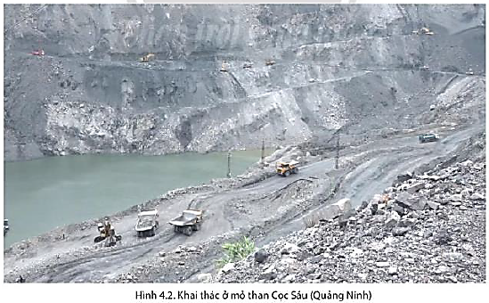

c. Sản phẩm: trả lời được các câu hỏi của GV.

d. Tổ chức thực hiện:
Hoạt động của GV và HS | Nội dung ghi bài
Bước 1. Giao nhiệm vụ:  * GV gọi HS đọc nội dung mục 2 SGK.  *GV treo hình 4.2 lên bảng.  * GV chia lớp làm 8 nhóm, mỗi nhóm từ 4 đến 6 em, yêu cầu HS, yêu cầu HS quan sát hình 4.2 và thông tin trong bày, thảo luận nhóm trong 5 phút để trả lời các câu hỏi theo phiếu học tập sau:  1. Nhóm 1, 2, 3 và 4 – phiếu học tập số 1  Phần câu hỏi Phần trả lời  Nêu vai trò của tài nguyên khoáng sản nước ta.  Nêu hiện trạng khai thác và sử dụng tài nguyên khoáng sản.  Nguyên nhân nào dẫn đến việc khai thác và sử dụng tài nguyên khoáng sản chưa hợp lí?  2. Nhóm 5, 6, 7 và 8 – phiếu học tập số 2  Phần câu hỏi Phần trả lời  Việc khai thác và sử dụng tài nguyên khoáng sản chưa hợp lí gây ra những hậu quả gì? Lấy ví dụ cụ thể để chứng minh.  Nêu các biện pháp sử dụng hợp lí tài nguyên khoáng sản nước ta.  Bước 2. HS thực hiện nhiệm vụ:  * HS quan sát hình 4.2 và thông tin trong bày, suy nghĩ, thảo luận nhóm để trả lời câu hỏi.  * GV quan sát, trợ giúp HS khi có yêu cầu. Đánh giá thái độ và khả năng thực hiện nhiệm vụ học tập của HS.  Bước 3. Báo cáo kết quả và trao đổi, thảo luận:  * Sau khi nhóm HS có sản phẩm, GV cho các nhóm HS trình bày sản phẩm của mình, đại diện nhóm 1 và 5 lên thuyết trình câu trả lời trước lớp:  1. Nhóm 1 – phiếu học tập số 1  Phần câu hỏi Phần trả lời  Nêu vai trò của tài nguyên khoáng sản nước ta. Tài nguyên khoáng sản có vai trò quan trọng trong nền kinh tế - xã hội của đất nước: là nguồn nguyên liệu chính cho nhiều ngành công nghiệp, góp phần đảm bảo an ninh năng lượng quốc gia, cung cấp nhiên liệu cho sản xuất, phục vụ cho sinh hoạt hàng ngày của người dân.  Nêu hiện trạng khai thác và sử dụng tài nguyên khoáng sản. - Nhiều loại tài nguyên khoáng sản nước ta vẫn chưa được thăm dò, đánh giá đầy đủ tiềm năng và giá trị. - Một số loại tài nguyên chưa được khai thác và sử dụng hiệu quả.  Nguyên nhân nào dẫn đến việc khai thác và sử dụng tài nguyên khoáng sản chưa hợp lí? - Vẫn còn tình trạng khai thác quá mức, bừa bãi, trái phép. - Công nghệ khai thác một số khoáng sản chưa tiên tiến.  2. Nhóm 5 – phiếu học tập số 2  Phần câu hỏi Phần trả lời  Việc khai thác và sử dụng tài nguyên khoáng sản chưa hợp lí gây ra những hậu quả gì? Lấy ví dụ cụ thể để chứng minh. - Gây lãng phí tài nguyên và những hệ quả như xói mòn, trượt đất, suy giảm đa dạng sinh học, ô nhiễm đất, nước và huỷ hoại môi trường ở những nơi khai thác khoáng sản. - Ví dụ: Sạt lở sông Hậu do khai thác cát, ô nhiễm biển do khai thác dầu ở thềm lục địa phía nam.  Nêu các biện pháp sử dụng hợp lí tài nguyên khoáng sản nước ta. Thực hiện nghiêm Luật Khoáng sản Việt Nam, áp dụng các biện pháp quản lí chặt chẽ,tăng cường trách nhiệm của các tổ chức và cá nhân, áp dụng các biện pháp công nghệ tiên tiến, tăng cường nghiên cứu, sử dụng các nguồn vật liệu thay thế.  * HS các nhómcòn lại lắng nghe, bổ sung, chỉnh sửa sản phẩm giúp nhóm bạn và sản phẩm của nhóm mình.  Bước 4. Đánh giá:  GV đánh giá tinh thần thái độ học tập của HS, đánh giá kết quả hoạt động của HS và chốt lại nội dung chuẩn kiến thức cần đạt.  * GV mở rộng: LUẬT KHOÁNG SẢN VIỆT NAM  Điều 8. Những hành vi bị cấm  1. Lợi dụng hoạt động khoáng sản xâm phạm lợi ích của Nhà nước, quyền và lợi ích hợp pháp của tổ chức, cá nhân.  2. Lợi dụng thăm dò để khai thác khoáng sản.  3. Thực hiện điều tra cơ bản địa chất về khoáng sản, hoạt động khoáng sản khi chưa được cơ quan quản lý nhà nước có thẩm quyền cho phép.  4. Cản trở trái pháp luật hoạt động điều tra cơ bản địa chất về khoáng sản, hoạt động khoáng sản.  5. Cung cấp trái pháp luật thông tin về khoáng sản thuộc bí mật nhà nước.  6. Cố ý hủy hoại mẫu vật địa chất, khoáng sản có giá trị hoặc quý hiếm.  7. Các hành vi khác theo quy định của pháp luật. | 2. Sử dụng hợp lí tài nguyên khoáng sản  a. Hiện trạng khai thác và sử dụng tài nguyên khoáng sản  - Nhiều loại tài nguyên khoáng sản nước ta vẫn chưa được thăm dò, đánh giá đầy đủ tiềm năng và giá trị.  - Một số loại tài nguyên chưa được khai thác và sử dụng hiệu quả, vẫn còn tình trạng khai thác quá mức.  - Công nghệ khai thác một số khoáng sản chưa tiên tiến, gây lãng phí tài nguyên.  b. Biện pháp sử dụng hợp lí tài nguyên khoáng sản  - Thực hiện nghiêm Luật Khoáng sản Việt Nam.  - Áp dụng các biện pháp quản lí chặt chẽ,tăng cường trách nhiệm của các tổ chức và cá nhân.  - Áp dụng các biện pháp công nghệ tiên tiến, tăng cường nghiên cứu, sử dụng các nguồn vật liệu thay thế.

3. Hoạt động luyện tập (10 phút)
a. Mục tiêu: Nhằm củng cố, hệ thống hóa, hoàn thiện kiến thức mới mà HS đã được lĩnh hội ở hoạt động hình thành kiến thức.
b. Nội dung: GV giao nhiệm vụ cho HS và chủ yếu cho làm việc cá nhân để hoàn thành bài tập. Trong quá trình làm việc HS có thể trao đổi với bạn.
c. Sản phẩm: trả lời được câu hỏi mà GV giao.

d. Tổ chức thực hiện:
Bước 1. Giao nhiệm vụ:
GV yêu cầu HS dựa vào kiến thức đã học, hãy trả lời các câu hỏi sau:
1. Hoàn thành sơ đồ thể hiện các đặc điểm chung về tài nguyên khoáng sản Việt Nam.
2. Lấy một số ví dụ chứng minh khai thác khoáng sản có ảnh hưởng đến môi trường ở nước ta.
Bước 2. HS thực hiện nhiệm vụ:
* HS dựa vào hình 1.2 và kiến thức đã học, suy nghĩ, trao đổi với bạn để trả lời câu hỏi.
* GV quan sát, trợ giúp HS khi có yêu cầu. Đánh giá thái độ và khả năng thực hiện nhiệm vụ học tập của HS.
Bước 3. Báo cáo kết quả và trao đổi, thảo luận:
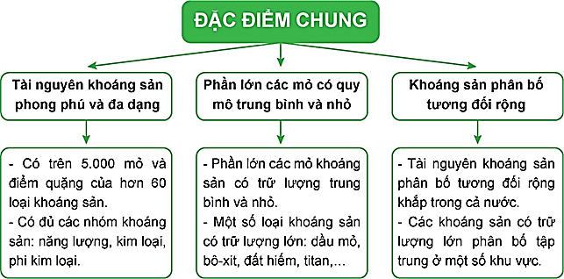
* Sau khi cá nhân HS có sản phẩm, GV lần lượt gọi HS trình bày sản phẩm của mình:
1.
2.
- Theo báo cáo của Bộ TN&MT, gần đây tình trạng khai thác trái phép cát, sỏi dọc theo sông Hồng sử dụng tàu cuốc, xe múc, máy nổ làm huỷ hoại môi trường sinh thái, làm sạt lở đất, làm biến đổi dòng chảy sông, và thay đổi chất lượng nước sông.
- Hoạt động khai thác mỏ than lộ thiên, do phải bốc xúc một lượng đất đá thải khá lớn, đất đá bị đào xới. Các đồng ruộng, khe suối phía dưới các bãi thải bị bồi lấp do sạt lở, xói mòn khi mưa lũ.
- Trong khai thác vàng, ngay tại các mỏ vàng đã được cấp phép, đa số các nhà máy không có hệ thống xử lý nước thải, tình trạng nước thải chưa qua xử lý chứa các loại hóa chất độc hại như xianua, thủy ngân đã ảnh hưởng nghiêm trọng đến môi trường, gây ô nhiễm nguồn nước.
* HS còn lại lắng nghe, bổ sung, chỉnh sửa sản phẩm giúp bạn và sản phẩm của cá nhân.
Bước 4. Đánh giá:
GV đánh giá tinh thần thái độ học tập của HS, đánh giá kết quả hoạt động của HS.
4. Hoạt động vận dụng (5 phút)
a. Mục tiêu: Vận dụng kiến thức mới mà HS đã được lĩnh hội để giải quyết những vấn đề mới trong học tập.
b. Nội dung: GV hướng dẫn HS hoàn thành bài tập ở nhà.
c. Sản phẩm: trả lời được câu hỏi mà GV giao.

d. Tổ chức thực hiện:
Bước 1. Giao nhiệm vụ: GV đặt câu hỏi cho HS: Hãy sưu tầm thông tin để viết báo cáo ngắn về một loại khoáng sản ở nước ta và chia sẻ với các bạn.
Bước 2. HS thực hiện nhiệm vụ: HS tìm kiếm thông tin trên Internet và thực hiện nhiệm vụ ở nhà.
Bước 3. Báo cáo kết quả và trao đổi, thảo luận:
* Sau khi cá nhân HS có sản phẩm, GV lần lượt gọi HS trình bày sản phẩm của mình vào tiết học sau:
KHAI THÁC THAN ĐÁ Ở QUẢNG NINH
- Quảng Ninh hiện có trữ lượng than đá khoảng hơn 3 tỷ tấn, hầu hết thuộc dòng an-tra-xít, tỷ lệ các-bon ổn định 80 - 90%; phần lớn tập trung tại 3 khu vực: Hạ Long, Cẩm Phả và Uông Bí , Đông Triều; mỗi năm cho phép khai thác khoảng 30 - 40 triệu tấn.
- Xác định được mục tiêu phát triển kinh tế bền vững, lâu dài, Quảng Ninh đã từng bước lập kế hoạch cùng với Tập đoàn TKT đưa ra lộ trình hợp lý để đóng cửa những mỏ than lộ thiên và chuyển hẳn sang khai thác hầm lò. Việc làm này không gây tác động nhiều đến phát triển kinh tế mà mở ra phương thức mới với phương châm chuyển dịch phát triển kinh tế từ “nâu” sang “xanh”, hướng tới phát triển những thành phố du lịch không còn khói, bụi.
* HS còn lại lắng nghe, bổ sung, chỉnh sửa sản phẩm giúp bạn và sản phẩm của cá nhân.
Bước 4. Đánh giá:
GV đánh giá tinh thần thái độ học tập của HS, đánh giá kết quả hoạt động của HS.

BÀI 5. THỰC HÀNH: PHÂN TÍCH ĐẶC ĐIỂM PHÂN BỐ
CÁC LOẠI KHOÁNG SẢN CHỦ YẾU
Phần: Địa lí, Lớp: 8, Thời lượng: dạy 1 tiết
I. MỤC TIÊU
1. Về kiến thức
Phân tích được đặc điểm phân bố các loại khoáng sản chủ yếu.
2. Về năng lực
a. Năng lực chung:
- Năng lực tự học: khai thác được tài liệu phục vụ cho bài học.
- Năng lực giao tiếp và hợp tác: làm việc nhóm có hiệu quả.
- Năng lực giải quyết vấn đề và sáng tạo: biết sử dụng công cụ, phương tiện phục vụ bài học, biết phân tích và xử lí tình huống.
b. Năng lực đặc thù:
- Năng lực nhận thức khoa học địa lí: phân tích được đặc điểm phân bố các loại khoáng sản chủ yếu.
- Năng lực tìm hiểu địa lí:
+ Khai thác kênh chữ trong SGK tr113.
+ Sử dụng bản đồ khoáng sản VN hình 4.1 để xác định sự phân bố của các loại khoáng sản chủ yếu.
- Năng lực vận dụng tri thức địa lí giải quyết một số vấn đề thực tiễn: xác định sự phân bố của các loại khoáng sản chủ yếu trên bản đồ và giải thích sự phân bố của các loại khoáng sản chủ yếu.
3. Về phẩm chất: ý thức học tập nghiêm túc, ý thức sử dụng tiết kiệm và bảo vệ nguồn tài nguyên khoáng sản tránh cạn kiệt.
II. THIẾT BỊ DẠY HỌC VÀ HỌC LIỆU
1. Giáo viên (GV)
- KHBD, SGK, sách giáo viên (SGV), Atlat Địa lí Việt Nam (ĐLVN)
- Bản đồ khoáng sản VN (hình 4.1 SGK tr110)
- Phiếu học tập, bảng phụ ghi câu hỏi thảo luận nhóm và bảng nhóm cho HS trả lời.
2. Học sinh (HS): SGK, vở ghi, Atlat ĐLVN.
III. TIẾN TRÌNH DẠY HỌC
1. Hoạt động 1: Khởi động (5 phút)
a. Mục tiêu: Tạo tình huống giữa cái đã biết và chưa biết nhằm tạo hứng thú học tập cho HS.
b.Nội dung: GV tổ chức trò chơi “Xem hình đoán tên khoáng sản” cho HS.
c. Sản phẩm: HS giải được trò chơi “Xem hình đoán tên khoáng sản” GV đặt ra.

d. Tổ chức thực hiện:
Bước 1. Giao nhiệm vụ:
* GV treo bảng phụ trò chơi “Xem hình đoán tên khoáng sản” lên bảng:
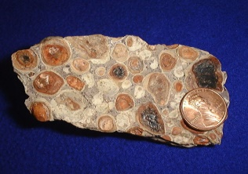


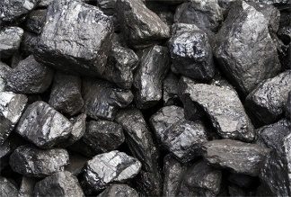

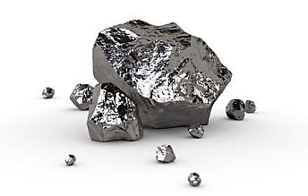
1 2 3 4
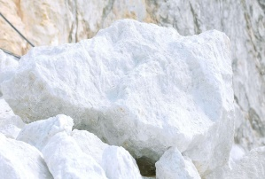
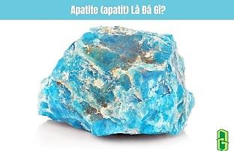
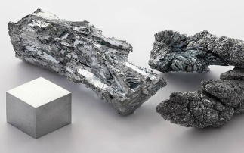
5 6 7 8
* GV lần lượt cho HS quan sát các hình trên theo thứ tự từ 1 đến 8, yêu cầu HS cho biết tên khoáng sản tương ứng với mỗi hình trên. GV khen thưởng cho HS trả lời đúng.
Bước 2. HS thực hiện nhiệm vụ:
* HS quan sát các hình và sự hiểu biết của bản thân, suy nghĩa để trả lời câu hỏi.
* GV quan sát, đánh giá thái độ và khả năng thực hiện nhiệm vụ học tập của HS.
Bước 3: Báo cáo kết quả và trao đổi, thảo luận:
* Sau khi HS có sản phẩm, GV lần lượt gọi HS trình bày sản phẩm của mình:

1. Than đá
2. Dầu mỏ
3. Khí tự nhiên
4. Bô-xit
5. Sắt
6. A-pa-tit
7. Đá vôi xi măng
8. Titan

* HS khác lắng nghe, bổ sung, chỉnh sửa sản phẩm giúp bạn và sản phẩm của cá nhân.
Bước 4. GV dẫn dắt vào nội dung bài mới: Than đá, dầu mỏ, khí tự nhiên, bô-xit, sắt, a-pa-tit, đá vôi xi măng, titan là những khoáng sản chủ yếu của nước ta. Vậy các khoáng sản này phân bố ở đâu trên bản đồ VN và vì sao lại phân bố như vậy? Để biết được những điều này, lớp chúng ta cùng tìm hiểu qua bài học hôm nay.
2. Hoạt động 2: Tìm hiểu về Đọc bản đồ (25 phút)
a. Mục tiêu: HS đọc được bản đồ phân bố các loại khoáng sản chủ yếu.
b. Nội dung: Quan sát bản đồ khoáng sản VN hình 4.1 kết hợp thác kênh chữ SGK tr127, suy nghĩ để trả lời câu hỏi của GV.
c. Sản phẩm: trả lời được câu hỏi của GV.

d. Tổ chức thực hiện:
Bước 1. Giao nhiệm vụ:
- GV treo bản đồ khoáng sản VN lên bảng.
- GV yêu cầu HS đọc mục 1.
- GV chia lớp làm 8 nhóm, mỗi nhóm từ 4 đến 6 em, yêu cầu HS Dựa vào hình 4.1 và kiến thức đã học, em hãy xác định sự phân bố của các loại khoáng sản chủ yếu trên bản đồ và hoàn thành bảng theo mẫu sau:
Loại  khoáng sản | Tên một số mỏ  khoáng sản chính | Nơi phân bố
Than đá
Dầu mỏ
Khí tự nhiên
Bô-xit
Sắt
A-pa-tit
Đá vôi xi măng
Titan

Bước 2. HS thực hiện nhiệm vụ:
- HS đọc yêu cầu mục 1 bài thực hành.
- HS dựa vào bản đồ hình 4.1, Atlat ĐLVN và kênh chữ SGK tr113, suy nghĩ để trả lời câu hỏi.
- GV quan sát, trợ giúp HS khi có yêu cầu. Đánh giá thái độ và khả năng thực hiện nhiệm vụ học tập của HS.
Bước 3: Báo cáo kết quả và trao đổi, thảo luận:
- Sau khi HS có sản phẩm, GV cho HS trình bày sản phẩm của mình:

Loại  khoáng sản | Tên một số mỏ  khoáng sản chính | Nơi phân bố
Than đá | - Cẩm Phả  - Quỳnh Nhai  - Nông Sơn | - Quảng Ninh  - Sơn La  - Quảng Nam
Dầu mỏ | Rồng; Bạch Hổ; Rạng Đông; Hồng Ngọc,… | Thềm lục địa phía Nam
Khí tự nhiên | Tiền Hải | Thái Bình
Bô-xit | Krông Búk, Đăk Nông, Di Linh | Tây Nguyên
Sắt | - Tùng Bá  - Trấn Yên  - Thạch Khê | - Hà Giang  - Yên Bái  - Hà Tĩnh
A-pa-tit | Cam Đường | Lào Cai
Đá vôi xi măng | Hà Giang, Lạng Sơn, Thanh Hoá | Hà Giang, Lạng Sơn, Thanh Hoá
Titan | - Kỳ Anh  - Phú Vang  - Hàm Tân | - Hà Tĩnh  - Thừa thiên - Huế  - Bình Thuận

* HS còn lại lắng nghe, bổ sung, chỉnh sửa sản phẩm giúp bạn và sản phẩm của mình.
Bước 4. Đánh giá: GV đánh giá tinh thần thái độ học tập của HS, đánh giá kết quả hoạt động của HS và kiểm tra việc chuẩn bị tài liệu tham quan của các em.
2. Hoạt động 2: Tìm hiểu về nhận xét đặc điểm phân bố (15 phút)
a. Mục tiêu: HS giải thích được sự phân bố các loại khoáng sản chủ yếu.
b. Nội dung: Dựa vào kết quả thảo luận ở mục 1 và kiến thức đã học, suy nghĩ cá nhân để trả lời các câu hỏi của GV.
c. Sản phẩm: trả lời được các câu hỏi của GV.

d. Tổ chức thực hiện:
Bước 1. Giao nhiệm vụ: GV đặt CH cho HS: Dựa vào kết quả của mục 1 và kiến thức đã học, em hãy giải thích sự phân bố của các loại khoáng sản trên.
Bước 2. HS thực hiện nhiệm vụ:
- HS dựa vào kết quả thảo luận ở mục 1 và kiến thức đã học, suy nghĩ để trả lời.
- GV quan sát, trợ giúp HS khi có yêu cầu. Đánh giá thái độ và khả năng thực hiện nhiệm vụ học tập của HS.
Bước 3: Báo cáo kết quả và trao đổi, thảo luận:
- Sau khi các nhóm có sản phẩm, GV lần lượt gọi đại diện mỗi nhóm lên trình bày sản phẩm của mình:
+ Sự phân bố khoáng sản ở nước ta có liên quan chặt chẽ với sự phân hoá phức tạp, đa dạng của các hoạt động địa chất nội sinh và ngoại sinh.
+ Các mỏ khoáng sản nội sinh thường tập trung tại các đứt gãy sâu với hoạt động uốn nếp và mac-ma diễn ra mạnh mẽ.
+ Các khoáng sản ngoại sinh thường tập trung ở vùng biển nông, thềm lục địa hoặc vùng trũng trong nội địa.- HS khác lắng nghe, bổ sung, chỉnh sửa sản phẩm của bạn và sản phẩm của cá nhân.
Bước 4. GV đánh giá tinh thần thái độ học tập của HS, đánh giá kết quả hoạt động của các em.

CHƯƠNG 2. ĐẶC ĐIỂM KHÍ HẬU VÀ THỦY VĂN VIỆT NAM
BÀI 6. ĐẶC ĐIỂM KHÍ HẬU
Phần: Địa lí, Lớp: 8, Thời lượng: dạy 3 tiết
I. MỤC TIÊU
1. Về kiến thức
- Trình bày được đặc điểm khí hậu nhiệt đới ẩm gió mùa của VN.
- Chứng minh được sự phân hóa đa dạng của khí hậu VN.
2. Về năng lực
a. Năng lực chung:
- Năng lực tự học: khai thác được tài liệu phục vụ cho bài học.
- Năng lực giao tiếp và hợp tác: làm việc nhóm có hiệu quả.
- Năng lực giải quyết vấn đề và sáng tạo: biết sử dụng công cụ, phương tiện phục vụ bài học, biết phân tích và xử lí tình huống.
b. Năng lực đặc thù:
- Năng lực nhận thức khoa học địa lí:
+ Trình bày được đặc điểm khí hậu nhiệt đới ẩm gió mùa của VN.
+ Chứng minh được sự phân hóa đa dạng của khí hậu VN.
- Năng lực tìm hiểu địa lí:
+ Khai thác kênh hình và kênh chữ trong SGK từ tr114-117.
- Năng lực vận dụng tri thức địa lí giải quyết một số vấn đề thực tiễn: sưu tầm những câu ca dao, tục ngữ, các bài thơ có nội dụng về khí hậu và các hiện tượng thời tiết ở nước ta.
3. Về phẩm chất: ý thức học tập nghiêm túc, say mê yêu thích tìm tòi những thông tin khoa học về khí hậu VN.
II. THIẾT BỊ DẠY HỌC VÀ HỌC LIỆU
1. Giáo viên (GV)
- KHBD, SGK, sách giáo viên (SGV), Atlat Địa lí VN.
- Hình 6.1. Bản đồ khí hậu VN, hình 6.2. Băng tuyết ở đỉnh Phia Oắc và các hình ảnh liên quan.
- Phiếu học tập, bảng phụ ghi câu hỏi thảo luận nhóm và bảng nhóm cho HS trả lời.
2. Học sinh (HS): SGK, vở ghi, Atlat Địa lí VN.
III. TIẾN TRÌNH DẠY HỌC
1. Hoạt động 1: Khởi động (10 phút)
a. Mục tiêu: Tạo tình huống giữa cái đã biết và chưa biết nhằm tạo hứng thú học tập cho HS.
b.Nội dung: GV cho HS nghe lời bài hát “Sợi nhớ sọi thương” do nhạc sĩ Phan Huỳnh Điểu sáng tác.
c. Sản phẩm: HS đoán được “Sợi nhớ sọi thương” GV đặt ra.

d. Tổ chức thực hiện:
Bước 1. Giao nhiệm vụ:
* GV cho HS nghe lời bài hát “Sợi nhớ sọi thương” do nhạc sĩ Phan Huỳnh Điểu sáng tác.
“Trường Sơn Ðông Trường Sơn Tây
Bên nắng đốt bên mưa quây
Em dang tay em xoè tay
Chẳng thể nào mà xua tan mây
Mà chẳng thể nào mà che anh được
Chứ rút sợi thương ấy mấy chăng mái lợp
Rút sợi nhớ đan vòm xanh
Nghiêng sườn Đông mà che mưa anh
Nghiêng sườn Tây xoã bóng mát
Rợp trời thương ấy mấy màu xanh suốt
Mà em nghiêng hết ấy mấy về phương anh
Mà em nghiêng hết ấy mấy về phương anh”
* Sau khi HS nghe bài hát, GV yêu cầu HS cho biết tên bài hát.
Bước 2. HS thực hiện nhiệm vụ:
* HS nghe lời bài hát và sự hiểu biết của bản thân, suy nghĩa để trả lời câu hỏi.
* GV quan sát, đánh giá thái độ và khả năng thực hiện nhiệm vụ học tập của HS.
Bước 3: Báo cáo kết quả và trao đổi, thảo luận:
* Sau khi HS có sản phẩm, GV lần lượt gọi HS trình bày sản phẩm của mình: tên bài hát: “Sợi nhớ sợi thương”
* HS khác lắng nghe, bổ sung, chỉnh sửa sản phẩm giúp bạn và sản phẩm của cá nhân.
Bước 4. GV dẫn dắt vào nội dung bài mới: lời bài hát “Sợi nhớ sọi thương” của nhạc sĩ Phan Huỳnh Điểu phản ánh rất rõ nét một trong những đặc điểm nổi bật của khí hậu Việt Nam chịu sư tác động kết hợp giữ gió mùa và địa hình. Vậy tại sao “Trường Sơn Ðông Trường Sơn Tây, Bên nắng đốt bên mưa quây”? Để biết được những điều này, lớp chúng ta cùng tìm hiểu qua bài học hôm nay.
2. Hoạt động 2: Hình thành kiến thức (105 phút)
2.1. Tìm hiểu về khí hậu nhiệt đới ẩm gió mùa (60 phút)
a. Mục tiêu: HS trình bày được đặc điểm khí hậu nhiệt đới ẩm gió mùa của VN.
b. Nội dung: Quan sát hình 6.1 SGK tr115 hoặc Atlat ĐLVN kết hợp kênh chữ SGK tr114-116, suy nghĩ cá nhân, thảo luận nhóm để trả lời các câu hỏi của GV.

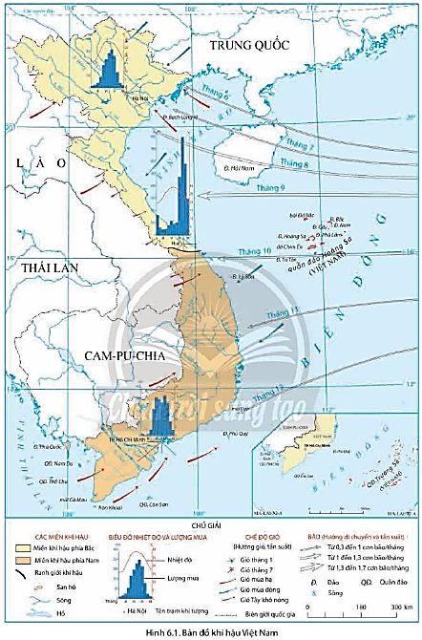

c. Sản phẩm: trả lời được các câu hỏi của GV.

d. Tổ chức thực hiện:
Hoạt động của GV và HS | Nội dung ghi bài
Bước 1. Giao nhiệm vụ:  * GV gọi HS đọc nội dung mục 1 SGK.  * GV treo hình 6.1 lên bảng.  * GV yêu cầu HS quan sát bản đồ hình 6.1 hoặc Atlat ĐLVN và thông tin trong bày, lần lượt trả lời các câu hỏi sau:  1. Nhận xét về lượng bức xạ và số giờ nắng ở nước ta.  2. Nhận xét về nhiệt độ trung bình năm ở nước ta. Giải thích vì sao nước ta có nhiệt độ cao?  3. Nhận xét lượng mưa trung bình năm ở nước ta.  4. Nhận xét độ ẩm không khí ở nước ta. Vì sao nước ta có lượng mưa lớn và độ ẩm cao?  5. Nước ta có mấy mùa gió chính? Vì sao nước ta lại có tính chất gió mùa?  * GV chia lớp làm 8 nhóm, mỗi nhóm từ 4 đến 6 em, yêu cầu HS thảo luận nhóm trong 10 phút để trả lời các câu hỏi sau:  1. Nhóm 1, 2, 3 và 4: Quan sát hình 6.1, video clip và kênh chữ SGK, hãy:  - Cho biết thời gian hoạt động, nguồn gốc, hướng gió và đặc điểm của gió mùa mùa đông ở nước ta.  - Giải thích vì sao Ở miền Bắc: nửa đầu mùa đông thời tiết lạnh khô, nửa sau mùa đông thời tiết lạnh ẩm, có mưa phùn?  2. Nhóm 5, 6, 7 và 8: Quan sát hình 6.1, video clip và kênh chữ SGK, hãy:  - Cho biết thời gian hoạt động, nguồn gốc, hướng gió và đặc điểm của gió mùa mùa hạ ở nước ta.  - Giải thích vì sao loại gió này lại có hướng đông nam ở Bắc Bộ và gây khô nóng vào đầu mùa cho Trung Bộ và Tây Bắc?  Bước 2. HS thực hiện nhiệm vụ:  * HS quan sát bản đồ hình 2.2 hoặc Atlat ĐLVN và đọc kênh chữ trong SGK, suy nghĩ, thảo luận nhóm để trả lời câu hỏi.  * GV quan sát, trợ giúp HS khi có yêu cầu. Đánh giá thái độ và khả năng thực hiện nhiệm vụ học tập của HS.  Bước 3. Báo cáo kết quả và trao đổi, thảo luận:  * Sau khi cá nhân HS có sản phẩm, GV lần lượt gọi HS trình bày sản phẩm của mình:  1.  - Lượng bức xạ tổng cộng của nước ta lớn; cán cân bức xạ trên lãnh thổ luôn dương.  - Số giờ nắng nhiều, đạt từ 1400 - 3000 giờ/ năm (Hà Nội là 1585 giờ, Huế là 1970 giờ, TPHCM là 2489 giờ).  2.  - Nhiệt độ trung bình năm ở hầu hết mọi nơi trên cả nước đều trên 20⁰C (trừ vùng núi cao) và tăng dần từ Bắc vào Nam.  - Nguyên nhân: do nước ta nằm hoàn toàn trong vùng nội chí tuyến.  3. Lượng mưa trung bình năm lớn: từ 1500 - 2000 mm/năm. Ở những khu vực đón gió biển hoặc vùng núi cao, lượng mưa trong năm thường nhiều hơn, khoảng 3000 - 4000 mm/ năm.  4.  - Độ ẩm không khí cao, trên 80%, cân bằng ẩm luôn dương.  - Nguyên nhân: do tác động của các khối khí di chuyển qua biển kết hợp với vai trò của Biển Đông.  5. Nước ta có 2 mùa gió chính là gió mùa mùa đông và gió mùa mùa hạ. Do nước ta chịu ảnh hưởng mạnh mẽ của các khối khí hoạt động theo mùa.  * Sau khi nhóm HS có sản phẩm, GV lần lượt gọi đại diện nhóm trình bày sản phẩm của mình, ví dụ: nhóm 1, và 5:  1. Nhóm 1: Gió mùa mùa đông:  - Thời gian: từ tháng 11 – 4 năm sau  - Nguồn gốc: áp cao Xi-bia.  - Hướng gió: ĐB  - Đặc điểm:  + Ở miền Bắc: nửa đầu mùa đông thời tiết lạnh khô, nửa sau mùa đông thời tiết lạnh ẩm, có mưa phùn.  + Ở miền Nam, Tín phong chiếm ưu thế đem đến mùa khô cho Nan Bộ và Tây Nguyên, gây mưa cho Duyên hải miền Trung.  - Nguyên nhân:  + Vào đầu mùa đông, gió mùa đông bắc di chuyển với quãng đường dài qua lục địa Trung Quốc nên lạnh và mất ẩm.  + Vào cuối mùa đông, khối không khí lạnh di chuyển qua vùng biển phía đông Nhật Bản và Trung Quốc nên được tăng cường ẩm.  2. Nhóm 5: Gió mùa mùa hạ:  - Thời gian: từ tháng 5 – 10  - Nguồn gốc: áp cao Bắc Ấn Độ Dương và áp cao cận chí tuyến Nam bán cầu.  - Hướng gió: TN, đối với miền Bắc là ĐN.  - Đặc điểm:  + Đầu mùa hạ: gây mưa cho Nam Bộ, Tây Nguyên nhưng gây khô nóng cho Trung Bộ, Tây Bắc.  + Giữa và cuối mùa hạ: gây mưa lớn và kéo dài trên phạm vi cả nước.  - Nguyên nhân:  + Ở miền Bắc, do ảnh hưởng của áp thấp Bắc Bộ nén gió thổi vào đất liền theo hướng đông nam.  - Nửa đầu mùa hạ, gió mùa tây nam vượt dãy Trường Sơn, Pu Đen Đinh, Pu Sam Sao gây ra hiệu ứng phơn khô nóng cho Trung Bộ và Tây Bắc. Ở hai bên dãy Trường Sơn thì Trường Sơn Tây hay Tây Nguyên mưa quây, Trường Sơn Đông hay ven biển miền Trung thì nắng đốt.  * HS khác lắng nghe, bổ sung, chỉnh sửa sản phẩm giúp bạn, nhóm bạn và sản phẩm của cá nhân, nhóm mình.  Bước 4. Đánh giá:  GV đánh giá tinh thần thái độ học tập của HS, đánh giá kết quả hoạt động của HS và chốt lại nội dung chuẩn kiến thức cần đạt.  * GV mở rộng: Hiện tượng gió vượt đèo được gọi là Phơn (foehn). Từ bên kia sườn núi gió thổi lên, càng lên cao không khí càng bị bị lạnh dần đi rồi ngưng kết tạo thành mây cho mưa ở sườn đón gió, đồng thời thu thêm nhiệt do ngưng kết toả ra. Sau khi vượt qua đỉnh gió thổi xuống bên này núi, nhiệt độ của nó tăng dần lên do quá trình không khí bị nén đoạn nhiệt, vì vậy đến chân núi bên này không khí trở nên khô và nóng hơn. Hiện tượng này gọi là “Hiệu ứng phơn”. Đỉnh núi càng cao chênh lệch nhiệt độ càng lớn. | 1. Khí hậu nhiệt đới ẩm gió mùa  a. Tính chất nhiệt đới ẩm  - Tính chất nhiệt đới:  + Lượng bức xạ tổng cộng của nước ta lớn; cán cân bức xạ luôn dương.  + Nhiệt độ trung bình năm trên 20⁰C (trừ vùng núi cao) và tăng dần từ Bắc vào Nam.  + Số giờ nắng nhiều, đạt từ 1400 - 3000 giờ/năm.  - Tính chất ẩm:  + Lượng mưa trung bình năm lớn: từ 1500 - 2000 mm/năm.  + Cân bằng ẩm luôn dương, độ ẩm không khí cao, trên 80%.  b. Tính chất gió mùa  * Gió mùa mùa đông:  - Thời gian: từ tháng 11 – 4 năm sau  - Nguồn gốc: áp cao Xi-bia.  - Hướng gió: ĐB  - Đặc điểm:  + Ở miền Bắc: nửa đầu mùa đông thời tiết lạnh khô, nửa sau mùa đông thời tiết lạnh ẩm, có mưa phùn.  + Ở miền Nam, Tín phong chiếm ưu thế đem đến mùa khô cho Nan Bộ và Tây Nguyên, gây mưa cho Duyên hải miền Trung.  * Gió mùa mùa hạ:  - Thời gian: từ tháng 5 – 10  - Nguồn gốc: áp cao Bắc Ấn Độ Dương và áp cao cận chí tuyến Nam bán cầu.  - Hướng gió: TN, đối với miền Bắc là ĐN.  - Đặc điểm:  + Đầu mùa hạ: gây mưa cho Nam Bộ, Tây Nguyên nhưng gây khô nóng cho Trung Bộ, Tây Bắc.  + Giữa và cuối mùa hạ: gây mưa lớn và kéo dài trên phạm vi cả nước.

2.2. Tìm hiểu về khí hậu phân hóa đa dạng (45 phút)
a. Mục tiêu: HS chứng minh được sự phân hóa đa dạng của khí hậu VN.
b. Nội dung: Quan sát hình 6.1 SGK tr115, hình 6.2 tr117 hoặc Atlat ĐLVN và các hình ảnh liên quan kết hợp kênh chữ SGK tr116-117, thảo luận nhóm để trả lời các câu hỏi của GV.
c. Sản phẩm: trả lời được các câu hỏi của GV.

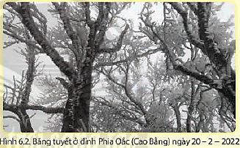

d. Tổ chức thực hiện:
Hoạt động của GV và HS | Nội dung ghi bài
Bước 1. Giao nhiệm vụ:  * GV gọi HS đọc nội dung mục 2 SGK.  * GV chia lớp làm 6 nhóm, mỗi nhóm từ 6 đến 8 em, yêu cầu HS, yêu cầu HS quan sát hình 6.1, 6.2 và thông tin trong bày, thảo luận nhóm trong 10 phút để trả lời các câu hỏi theo phiếu học tập sau:  1. Nhóm 1, 2 – phiếu học tập số 1  Phần câu hỏi Phần trả lời  Nguyên nhân nào tạo nên sự phân hóa bắc – nam của khí hậu nước ta?  Nêu biểu hiện của sự sự phân hóa bắc – nam của khí hậu nước ta.  2. Nhóm 3, 4 – phiếu học tập số 2  Phần câu hỏi Phần trả lời  Nguyên nhân nào tạo nên sự phân hóa đông - tây của khí hậu nước ta?  Nêu biểu hiện của sự sự phân hóa đông - tây của khí hậu nước ta.  3. Nhóm 5, 6 – phiếu học tập số 3  Phần câu hỏi Phần trả lời  Nguyên nhân nào tạo nên sự phân hóa theo độ cao của khí hậu nước ta?  Nêu biểu hiện của sự sự phân hóa theo độ cao của khí hậu nước ta.  Bước 2. HS thực hiện nhiệm vụ:  * HS quan sát quan sát hình 6.1, 6.2 và thông tin trong bày, suy nghĩ, thảo luận nhóm để trả lời câu hỏi.  * GV quan sát, trợ giúp HS khi có yêu cầu. Đánh giá thái độ và khả năng thực hiện nhiệm vụ học tập của HS.  Bước 3. Báo cáo kết quả và trao đổi, thảo luận:  * Sau khi nhóm HS có sản phẩm, GV cho các nhóm HS trình bày sản phẩm của mình, đại diện nhóm 2, 4 và 6 lên thuyết trình câu trả lời trước lớp:  1. Nhóm 2 – phiếu học tập số 1  Phần câu hỏi Phần trả lời  Nguyên nhân nào tạo nên sự phân hóa bắc – nam của khí hậu nước ta? Lãnh thổ Việt Nam trải dài trên 15 vĩ độ, nên từ Bắc vào Nam các yếu tố khí hậu sẽ có sự thay đổi.  Nêu biểu hiện của sự sự phân hóa bắc – nam của khí hậu nước ta. - Miền khí hậu phía Bắc: khí hậu nhiệt đới gió mùa, có mùa đông lạnh, ít mưa; mùa hạ nóng, ẩm và mưa nhiều. - Miền khí hậu phía Nam: khí hậu cận xích đạo gió mùa, nhiệt độ quanh năm cao và hầu như không thay đổi trong năm, có 2 mùa mưa, khô phân hóa rõ rệt.  2. Nhóm 4 – phiếu học tập số 2  Phần câu hỏi Phần trả lời  Nguyên nhân nào tạo nên sự phân hóa đông - tây của khí hậu nước ta? Địa hình kết hợp với hướng gió làm cho khí hậu nước ta phân hóa Đông – Tây.  Nêu biểu hiện của sự sự phân hóa đông - tây của khí hậu nước ta. - Khí hậu có sự phân hóa giữa hai sườn của dãy Hoàng Liên Sơn; Trường Sơn Bắc và Trường Sơn Nam, tạo nên sự khác biệt về chế độ nhiệt và ẩm giữa hai sườn. - Vùng Biển Đông, khí hậu có tính chất gió mùa nhiệt đới hải dương.  3. Nhóm 6 – phiếu học tập số 3  Phần câu hỏi Phần trả lời  Nguyên nhân nào tạo nên sự phân hóa theo độ cao của khí hậu nước ta? - Càng lên cao nhiệt độ càng giảm (cứ lên cao 100m nhiệt độ giảm 0,6⁰C). - Càng lên cao độ ẩm và lượng mưa càng tăng.  Nêu biểu hiện của sự sự phân hóa theo độ cao của khí hậu nước ta. Khí hậu VN phân hóa thảnh 3 đai cao: - Đai nhiệt đới gió mùa trên núi: (miền Bắc đến độ cao 600 - 700 m, miền Nam đến độ cao 900 - 1000 m); Mùa hạ nóng, nhiệt độ trung bình các tháng mùa hạ đều trên 25°C. Độ ẩm và lượng mưa thay đổi tuỳ nơi: từ khô đến ẩm ướt. - Đai cận nhiệt đới gió mùa trên núi: (từ độ cao 600 - 700m, hoặc 900 - 1000 m đến dưới 2 600 m); Khí hậu mát mẻ, nhiệt độ trung bình các tháng đều dưới 25°C, lượng mưa và độ ẩm tăng lên. - Đai ôn đới gió mùa trên núi: (từ độ cao 2600 m) quanh năm nhiệt độ dưới 15°C, mùa đông nhiệt độ dưới 5°C.  * HS các nhóm còn lại lắng nghe, bổ sung, chỉnh sửa sản phẩm giúp nhóm bạn và sản phẩm của nhóm mình.  Bước 4. Đánh giá:  GV đánh giá tinh thần thái độ học tập của HS, đánh giá kết quả hoạt động của HS và chốt lại nội dung chuẩn kiến thức cần đạt. | 2. Khí hậu phân hóa đa dạng  - Phân hoá bắc – nam:  + Miền khí hậu phía Bắc: khí hậu nhiệt đới gió mùa, có mùa đông lạnh, ít mưa; mùa hạ nóng, ẩm và mưa nhiều.  + Miền khí hậu phía Nam: khí hậu cận xích đạo gió mùa, nhiệt độ quanh năm cao và hầu như không thay đổi trong năm, có 2 mùa mưa, khô phân hóa rõ rệt.  - Phân hóa đông tây:  + Khí hậu có sự phân hóa giữa hai sườn của dãy Hoàng Liên Sơn; Trường Sơn Bắc và Trường Sơn Nam, tạo nên sự khác biệt về chế độ nhiệt và ẩm giữa hai sườn.  + Vùng Biển Đông, khí hậu có tính chất gió mùa nhiệt đới hải dương.  - Phân hóa theo độ cao: khí hậu VN phân hóa thảnh 3 đai cao gồm: nhiệt đới gió mùa; cận nhiệt đới gió mùa trên núi và ôn đới gió mùa trên núi.

3. Hoạt động luyện tập (15 phút)
a. Mục tiêu: Nhằm củng cố, hệ thống hóa, hoàn thiện kiến thức mới mà HS đã được lĩnh hội ở hoạt động hình thành kiến thức.
b. Nội dung: GV giao nhiệm vụ cho HS và chủ yếu cho làm việc cá nhân để hoàn thành bài tập. Trong quá trình làm việc HS có thể trao đổi với bạn.
c. Sản phẩm: trả lời được câu hỏi mà GV giao.

d. Tổ chức thực hiện:
Bước 1. Giao nhiệm vụ:
GV yêu cầu HS dựa vào kiến thức đã học, hãy trả lời các câu hỏi sau:
1. Lập sơ đồ thể hiện tính chất nhiệt đới ẩm gió mùa của khí hậu nước ta.
2. Giải thích vì sao khí hậu nước ta có sự phân hoá đa dạng?
Bước 2. HS thực hiện nhiệm vụ:
* HS dựa vào kiến thức đã học, suy nghĩ, trao đổi với bạn để trả lời câu hỏi.
* GV quan sát, trợ giúp HS khi có yêu cầu. Đánh giá thái độ và khả năng thực hiện nhiệm vụ học tập của HS.
Bước 3. Báo cáo kết quả và trao đổi, thảo luận:
* Sau khi cá nhân HS có sản phẩm, GV lần lượt gọi HS trình bày sản phẩm của mình:
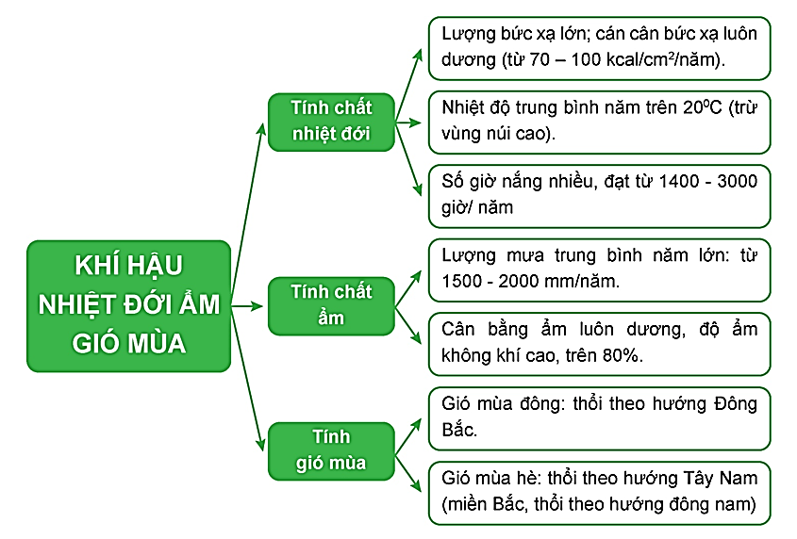
1.

2.
- Ảnh hưởng của vị trí địa lí và lãnh thổ: làm cho khí hậu nước ta phân hóa theo chiều Bắc - Nam rõ rệt, khí hậu thất thường.
- Địa hình tạo nên sự phân hóa khí hậu theo độ cao.
- Địa hình kết hợp với hướng gió làm cho khí hậu nước ta phân hóa Đông - Tây (Đông Bắc và Tây Bắc ranh giới là dãy Hoàng Liên Sơn; phân hóa giữa sườn Đông và sườn Tây Trường Sơn).
* HS còn lại lắng nghe, bổ sung, chỉnh sửa sản phẩm giúp bạn và sản phẩm của cá nhân.
Bước 4. Đánh giá:
GV đánh giá tinh thần thái độ học tập của HS, đánh giá kết quả hoạt động của HS.
4. Hoạt động vận dụng (5 phút)
a. Mục tiêu: Vận dụng kiến thức mới mà HS đã được lĩnh hội để giải quyết những vấn đề mới trong học tập.
b. Nội dung: GV hướng dẫn HS hoàn thành bài tập ở nhà.
c. Sản phẩm: trả lời được câu hỏi mà GV giao.

d. Tổ chức thực hiện:
Bước 1. Giao nhiệm vụ: GV đặt câu hỏi cho HS: Hãy thực hiện một trong hai nhiệm vụ sau:
- Nhiệm vụ 1. Hãy sưu tầm và viết báo cáo về đặc điểm khí hậu ở địa phương em (nhiệt độ, số giờ năng, lượng mưa, mùa mưa, mùa khô, độ âm không khí, biên độ nhiệt năm, các hiện tượng thời tiết đặc biệt).
- Nhiệm vụ 2. Hãy sưu tầm những câu ca dao, tục ngữ, các bài thơ có nội dụng về khí hậu và các hiện tượng thời tiết ở nước ta.
Bước 2. HS thực hiện nhiệm vụ: HS tìm kiếm thông tin trên Internet và thực hiện nhiệm vụ ở nhà.
Bước 3. Báo cáo kết quả và trao đổi, thảo luận:
* Sau khi cá nhân HS có sản phẩm, GV lần lượt gọi HS trình bày sản phẩm của mình vào tiết học sau: (chọn nhiệm vụ 2)
1. Cơn đằng Đông vừa trông vừa chạy
Cơn đằng Nam vừa làm vừa chơi.
2. Chuồn chuồn bay thấp thì mưa, bay cao thì nắng, bay vừa thì râm.
3. Chớp Đông nhay nháy, gà gáy thì mưa.
4. Sao dày thì mưa, sao thưa thì nắng
5. Bao giờ Hòn Đỏ mang tơi
Hòn Hèo đội mũ thì trời sắp mưa.
6. Cò bay ngược, nước vô nhà
Cò bay xuôi nước lui ra biển.
7. Mưa tháng Bảy gãy cành trám
Nắng tháng Tám, rám trái bưởi
8. Ráng vàng thì nắng, ráng trắng thì mưa.
* HS còn lại lắng nghe, bổ sung, chỉnh sửa sản phẩm giúp bạn và sản phẩm của cá nhân.
Bước 4. Đánh giá:
GV đánh giá tinh thần thái độ học tập của HS, đánh giá kết quả hoạt động của HS.

BÀI 7. THỰC HÀNH: VẼ VÀ PHÂN TÍCH BIỂU ĐỒ KHÍ HẬU
Phần: Địa lí, Lớp: 8, Thời lượng: dạy 2 tiết
I. MỤC TIÊU
1. Về kiến thức
Vẽ và phân tích được biểu đồ khí hậu của một số trạm thuộc các vùng khí hậu khác nhau.
2. Về năng lực
a. Năng lực chung:
- Năng lực tự học: khai thác được tài liệu phục vụ cho bài học.
- Năng lực giao tiếp và hợp tác: làm việc nhóm có hiệu quả.
- Năng lực giải quyết vấn đề và sáng tạo: biết sử dụng công cụ, phương tiện phục vụ bài học, biết phân tích và xử lí tình huống.
b. Năng lực đặc thù:
- Năng lực nhận thức khoa học địa lí: vẽ và phân tích được biểu đồ khí hậu của một số trạm thuộc các vùng khí hậu khác nhau.
- Năng lực tìm hiểu địa lí:
+ Khai thác kênh chữ trong SGK tr118.
+ Sử dụng bản đồ khí hậu VN hình 6.1 để xác định vị trí của trạm khí tượng trên bản đồ.
- Năng lực vận dụng tri thức địa lí giải quyết một số vấn đề thực tiễn: xác định vị trí của trạm khí tượng trên bản đồ và phân tích biểu đồ khí hậu của trạm khí tượng.
3. Về phẩm chất: ý thức học tập nghiêm túc, ý thức say mê yêu thích tìm tòi những thông tin khoa học về vẽ và phân tích biểu đồ.
II. THIẾT BỊ DẠY HỌC VÀ HỌC LIỆU
1. Giáo viên (GV)
- KHBD, SGK, sách giáo viên (SGV), Atlat Địa lí Việt Nam (ĐLVN)
- Bản đồ khí hậu VN (hình 6.1 SGK tr115)
- Phiếu học tập, bảng phụ ghi câu hỏi thảo luận nhóm và bảng nhóm cho HS trả lời.
2. Học sinh (HS): SGK, vở ghi, Atlat ĐLVN.
III. TIẾN TRÌNH DẠY HỌC
1. Hoạt động 1: Khởi động (10 phút)
a. Mục tiêu: Tạo tình huống giữa cái đã biết và chưa biết nhằm tạo hứng thú học tập cho HS.
b.Nội dung: GV tổ chức trò chơi ô chữ cho HS.
c. Sản phẩm: HS giải mã được ô chữ GV đặt ra.

d. Tổ chức thực hiện:
Bước 1. Giao nhiệm vụ:
* GV treo bảng phụ trò chơi ô chữ lên bảng:
3
1
2
4
6
5
* GV phổ biến luật chơi:
- Trò chơi ô chữ gồm 6 chữ cái được đánh số từ 1 đến 6 sẽ tương ứng với 6 câu hỏi.
- Các em dựa vào Atlat ĐLVN và kiến thức đã học để trả lời, các em có quyền lựa chọn thứ tự câu hỏi để trả lời, mỗi câu hỏi có 2 lượt trả lời.
- Em nào trả lời đúng sẽ nhận được 1 phần quà nhỏ (ví dụ 1 cây bút) và ô chữ sẽ hiện ra chữ cái tương ứng, trả lời sai ô chữ sẽ bị khóa lại, trong quá trình trả lời, em nào trả lời đúng tên ô chữ thì sẽ nhận được phần quà lớn hơn (ví dụ 3 cây bút).
* Hệ thống câu hỏi:
Câu 1. Nhiệt độ trung bình năm ở hầu hết mọi nơi trên cả nước đều trên bao nhiêu ⁰C?
A. 20⁰C B. 30⁰C C. 40⁰C D. 50⁰C
Câu 2. Nước ta có lượng mưa trung bình năm là bao nhiêu mm/năm?
A. 1000-2000mm B. 1500-2000mm C. 2000-2500mm D. 2500-3000mm
Câu 3. Độ ẩm không khí của nước ta là trên bao nhiêu %?
A. 60% B. 70% C. 80% D. 90%
Câu 4. Gió mùa mùa đông của nước ta thổi theo hướng nào?
A. tây nam B. tây bắc C. đông nam D. đông bắc
Câu 5. Gió mùa mùa hạ ở nước ta hoạt động từ tháng mấy đến tháng mấy?
A. tháng 5 – 10 B. tháng 6 – 10 C. tháng 7 – 10 D. tháng 8 – 10
Câu 6. Khí hậu nước ta phân hóa đa dạng là do sự ảnh hưởng của?
A. vị trí địa lí B. hình dạng lãnh thổ C. địa hình D. Cả A, B, C
Bước 2. HS thực hiện nhiệm vụ:
* HS dựa vào Atlat ĐLVN và kiến thức đã học, suy nghĩa để trả lời câu hỏi.
* GV quan sát, đánh giá thái độ và khả năng thực hiện nhiệm vụ học tập của HS.
Bước 3: Báo cáo kết quả và trao đổi, thảo luận:
* Sau khi cá nhân HS có sản phẩm, GV lần lượt gọi HS trình bày sản phẩm của mình:
Câu 1: A
Câu 2: B
B | I | Ể | U | Đ | Ồ
Câu 3: C
Câu 4: D
Câu 5: A
Câu 6: D
* HS khác lắng nghe, bổ sung, chỉnh sửa sản phẩm giúp bạn và sản phẩm của cá nhân.
Bước 4. GV dẫn dắt vào nội dung bài mới: Biểu đồ là hình vẽ dùng để thể hiện một cách trực quan số liệu thống kê về quá trình phát triển của đối tượng, cấu trúc của đối tượng, mối quan hệ giữa thời gian và không gian của các đối tượng. Trong thời đại giáo dục ngày nay, biểu đồ được sử dụng rộng rãi trong các môn học với nhiều dạng khác nhau theo yêu cầu thể hiện. Vậy để biểu đồ khí hậu được vẽ như thế nào? Để biết được những điều này, lớp chúng ta cùng tìm hiểu qua bài học hôm nay.
2. Hoạt động 2: Tìm hiểu về vẽ biểu đồ khí hậu (50 phút)
a. Mục tiêu: HS vẽ được một số trạm thuộc các vùng khí hậu khác nhau.
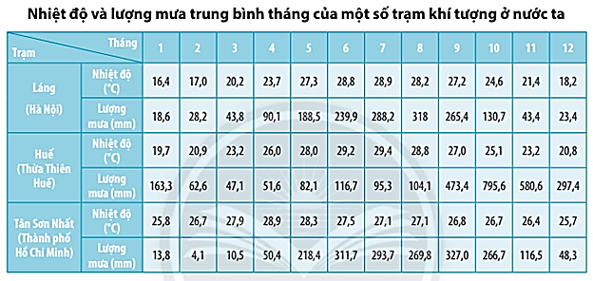
b. Nội dung: Dựa vào bảng số liệu SGK trang 118, hướng dẫn của GV và kiến thức đã học để vẽ biểu đồ khí hậu.
c. Sản phẩm: vẽ được biểu đồ khí hậu.

d. Tổ chức thực hiện:
Bước 1. Giao nhiệm vụ:
- GV yêu cầu HS đọc mục 1.
- GV đặt CH cho HS: Hãy lựa chọn và vẽ biểu đồ khí hậu thể hiện nhiệt độ và lượng mưa của một trạm khí tượng.
- GV hướng dẫn HS các bước vẽ biểu đồ khí hậu:
Bước 1: Xác định các giá trị cao nhất trong bảng số liệu để tiến hành xây dựng hệ trục tọa độ.
Ví dụ: Trạm Tân Sơn Nhất (TPHCM) có nhiệt độ tháng cao nhất là 28,9°C, lượng mưa tháng cao nhất là 327,0mm.
Bước 2: xây dựng hệ trục tọa độ, bao gồm 1 trục hoành và 2 trục tung
- Trục hoành thể hiện các tháng trong năm (12 tháng)
- Trục tung: (2 trục)
+ Một trục nhiệt độ: Ta sẽ lấy giá trị cao nhất trên trục thể hiện nhiệt độ là khoảng 35°C để cân xứng với trục lượng mưa.
+ Một trục lượng mưa: Ta sẽ lấy giá trị cao nhất trên trục thể hiện lượng mưa là khoảng 350mm.
Bước 3: Vẽ biểu đồ lượng mưa
- Vẽ lần lượt tuần tự các cột lượng mưa từ tháng 1 cho đến tháng 12.
- Tháng 1 và tháng 12 sẽ vẽ liền với trục
- Ví dụ: Tháng 1 lượng mưa là 13,8mm, tháng 2 là 4,1mm.
Bước 4: Vẽ đường biểu diễn nhiệt độ
- Xác định các điểm nhiệt độ giữa các tháng.
- Nối các điểm lại thành một đường liên tục.
Bước 5: Hoàn thiện biểu đồ
Bổ sung bảng chú giải, tên biểu đồ
- GV yêu cầu HS vẽ biểu đồ khí hậu thể hiện nhiệt độ và lượng mưa vào tập học theo hướng dẫn đã nêu.
Bước 2. HS thực hiện nhiệm vụ:
- HS đọc yêu cầu mục 2 bài thực hành.
- HS lựa chọn trạm khí tượng để vẽ biểu đồ: ví dụ trạm Tân Sơn Nhất (TPHCM).
- HS chú ý theo dõi, lắng nghe và quan sát các bước vẽ của GV thực hiện trên bảng sau đó tiến hành vẽ vào tập học.
- GV quan sát, trợ giúp HS khi có yêu cầu. Đánh giá thái độ và khả năng thực hiện nhiệm vụ học tập của HS.
Bước 3: Báo cáo kết quả và trao đổi, thảo luận:
- Sau khi HS có sản phẩm, GV gọi HS trình bày sản phẩm của mình trên bảng:

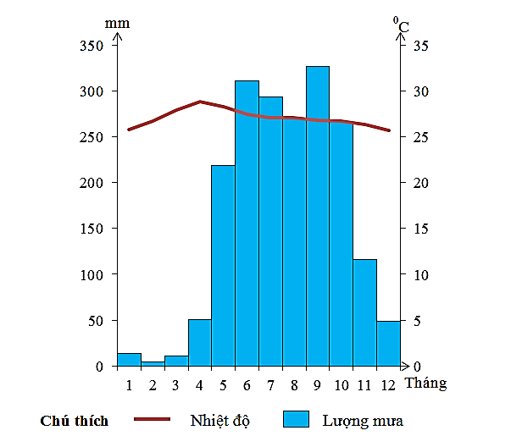

Biểu đồ thể hiện nhiệt độ và lượng mưa ở trạm Tân Sơn Nhất (TPHCM)
- HS còn lại quan sát, bổ sung, chỉnh sửa sản phẩm của bạn và sản phẩm của cá nhân.
Bước 4. GV đánh giá tinh thần thái độ học tập của HS, đánh giá kết quả hoạt động của các em.
2. Hoạt động 2: Tìm hiểu về Phân tích biểu đồ khí hậu (30 phút)
a. Mục tiêu: HS phân tích được biểu đồ khí hậu của một số trạm thuộc các vùng khí hậu khác nhau.
b. Nội dung: Quan sát bản đồ khí hậu VN hình 6.1 kết hợp thác kênh chữ SGK tr118, suy nghĩ, thảo luận nhóm để trả lời câu hỏi của GV.
c. Sản phẩm: trả lời được câu hỏi của GV.

d. Tổ chức thực hiện:
Bước 1. Giao nhiệm vụ:
- GV treo bản đồ khí hậu VN lên bảng.
- GV yêu cầu HS đọc mục 2.
- GV chia lớp làm 8 nhóm, mỗi nhóm từ 4 đến 6 em, yêu cầu HS, yêu cầu HS quan sát bản đồ hình 6.1 và thông tin trong bày, thảo luận nhóm trong 5 phút để trả lời các câu hỏi theo phiếu học tập sau:
1. Nhóm 1, 2, 3 và 4 – phiếu học tập số 1

Phần câu hỏi | Phần trả lời
Xác định vị trí của trạm Tân Sơn Nhất (TPHCM) trên hình 6.1
Cho biết nhiệt độ tháng cao nhất và nhiệt độ tháng thấp nhất của Tân Sơn Nhất (TPHCM) là bao nhiêu?
Cho biết biên độ nhiệt năm của Tân Sơn Nhất (TPHCM) là bao nhiêu?
Cho biết nhiệt độ trung bình năm của Tân Sơn Nhất (TPHCM) là bao nhiêu?

2. Nhóm 5, 6, 7 và 8 – phiếu học tập số 2

Phần câu hỏi | Phần trả lời
Cho biết lượng mưa tháng cao nhất và lượng mưa tháng thấp nhất của Tân Sơn Nhất (TPHCM) là bao nhiêu?
Cho biết những tháng có lượng mưa trên 100mm và những tháng có lượng mưa dưới 100mm của Tân Sơn Nhất (TPHCM).
Cho biết tổng lượng mưa trung bình năm của Tân Sơn Nhất (TPHCM) là bao nhiêu?

- GV nhắc lại cho HS một số công thức tính trước khi hoạt động nhóm:
+ Biên độ nhiệt năm = nhiệt độ tháng cao nhất – nhiệt độ tháng thấp nhất
+ Nhiệt độ trung bình năm = tổng nhiệt độ 12 tháng / 12
+ Tổng lượng mưa trung bình năm = tổng lượng mưa 12 tháng
Bước 2. HS thực hiện nhiệm vụ:
- HS đọc yêu cầu mục 2 bài thực hành.
- HS dựa vào bản đồ hình 6.1 và kênh chữ SGK tr118, suy nghĩ, thảo luận nhóm để trả lời câu hỏi.
- GV quan sát, trợ giúp HS khi có yêu cầu. Đánh giá thái độ và khả năng thực hiện nhiệm vụ học tập của HS.
Bước 3: Báo cáo kết quả và trao đổi, thảo luận:
- Sau khi nhóm HS có sản phẩm, GV cho các nhóm HS trình bày sản phẩm của mình, đại diện nhóm 1 và 5 lên thuyết trình câu trả lời trước lớp:
1. Nhóm 1 – phiếu học tập số 1

Phần câu hỏi | Phần trả lời
Xác định vị trí của trạm Tân Sơn Nhất (TPHCM) trên hình 6.1 | HS xác định trên bản đồ.
Cho biết nhiệt độ tháng cao nhất và nhiệt độ tháng thấp nhất của Tân Sơn Nhất (TPHCM) là bao nhiêu? | - Nhiệt độ cao nhất là 28,9⁰C (tháng 4).  - Nhiệt độ thấp nhất là 25,7⁰C (tháng 12).
Cho biết biên độ nhiệt năm của Tân Sơn Nhất (TPHCM) là bao nhiêu? | Biên độ nhiệt năm là 3,2⁰C.
Cho biết nhiệt độ trung bình năm của Tân Sơn Nhất (TPHCM) là bao nhiêu? | Nhiệt độ trung bình năm là 27,1⁰C.

2. Nhóm 5 – phiếu học tập số 2

Phần câu hỏi | Phần trả lời
Cho biết lượng mưa tháng cao nhất và lượng mưa tháng thấp nhất của Tân Sơn Nhất (TPHCM) là bao nhiêu? | - Lượng mưa cao nhất là 327mm (tháng 9).  - Lượng mưa thấp nhất là 4,1mm (tháng 2).
Cho biết những tháng có lượng mưa trên 100mm và những tháng có lượng mưa dưới 100mm của Tân Sơn Nhất (TPHCM). | - Các tháng có lượng mưa trên 100mm: 5 ,6 ,7, 8, 9, 10, 11.  - Các tháng có lượng mưa dưới 100mm: 12, 1, 2, 3, 4.
Cho biết tổng lượng mưa trung bình năm của Tân Sơn Nhất (TPHCM) là bao nhiêu? | Lượng mưa trung bình năm là 1930,9mm

- HS các nhóm còn lại lắng nghe, bổ sung, chỉnh sửa sản phẩm giúp nhóm bạn và sản phẩm của nhóm mình.
Bước 4. Đánh giá: GV đánh giá tinh thần thái độ học tập của HS, đánh giá kết quả hoạt động của HS và kiểm tra việc chuẩn bị tài liệu tham quan của các em.

BÀI 8. ĐẶC ĐIỂM THỦY VĂN
Phần: Địa lí, Lớp: 8, Thời lượng: dạy 3 tiết
I. MỤC TIÊU
1. Về kiến thức
- Xác định được trên bản đồ lưu vực của các hệ thống sông lớn.
- Phân tích được đặc điểm mạng lưới sông và chế độ nước sông của một số hệ thống sông lớn.
- Phân tích được vai trò của hồ, đầm và nước ngầm đối với sản xuất và sinh hoạt.
2. Về năng lực
a. Năng lực chung:
- Năng lực tự học: khai thác được tài liệu phục vụ cho bài học.
- Năng lực giao tiếp và hợp tác: làm việc nhóm có hiệu quả.
- Năng lực giải quyết vấn đề và sáng tạo: biết sử dụng công cụ, phương tiện phục vụ bài học, biết phân tích và xử lí tình huống.
b. Năng lực đặc thù:
- Năng lực nhận thức khoa học địa lí:
+ Xác định được trên bản đồ lưu vực của các hệ thống sông lớn.
+ Phân tích được đặc điểm mạng lưới sông và chế độ nước sông của một số hệ thống sông lớn.
+ Phân tích được vai trò của hồ, đầm và nước ngầm đối với sản xuất và sinh hoạt.
- Năng lực tìm hiểu địa lí:
+ Khai thác kênh hình và kênh chữ trong SGK từ tr119-123.
+ Sử dụng bản đồ hình 8.1 SGK tr120 để xác định các lưu vực sông chính.
+ Sử dụng bảng tr122 để xác định mùa lũ, mùa cạn trên một số hệ thống sông.
- Năng lực vận dụng tri thức địa lí giải quyết một số vấn đề thực tiễn: viết báo cáo ngắn mô tả đặc điểm của sông, hồ hoặc hồ, đầm ở nước ta mà em biết.
3. Về phẩm chất: ý thức học tập nghiêm túc, ý thức sử dụng tiết kiệm và bảo vệ sự trong sạch của nguồn nước sông, hồ, đầm, nước ngầm.
II. THIẾT BỊ DẠY HỌC VÀ HỌC LIỆU
1. Giáo viên (GV)
- KHBD, SGK, sách giáo viên (SGV), Atlat Địa lí VN.
- Hình 8.1. Bản đồ lưu vực các hệ thống sông ở VN, hình 8.2. Sông Tiền đoạn gần cầu Mỹ Thuận, Bảng Mùa lũ trên một số hệ thống sông ở nước ta, hình 8.3. Suối khoáng nóng Nha Trang và các hình ảnh tương tự phóng to.
- Phiếu học tập, bảng phụ ghi câu hỏi thảo luận nhóm và bảng nhóm cho HS trả lời.
2. Học sinh (HS): SGK, vở ghi, Atlat Địa lí VN.
III. TIẾN TRÌNH DẠY HỌC
1. Hoạt động 1: Khởi động (10 phút)
a. Mục tiêu: Tạo tình huống giữa cái đã biết và chưa biết nhằm tạo hứng thú học tập cho HS.
b.Nội dung: GV cho HS chơi trò chơi “Đố em văn hóa”
c. Sản phẩm: HS giải được trò chơi “Đố em văn hóa” GV đặt ra.

d. Tổ chức thực hiện:
Bước 1. Giao nhiệm vụ:
* GV lần lượt đặt các câu đố về tên sông cho HS trả lời:
1. Sông gì đỏ nặng phù sa?
2. Sông gì lại được hóa ra chín rồng?
3. Làng quan họ có con sông, Hỏi dòng sông ấy là sông tên gì?
4. Sông tên xanh biết sông chi?
5. Sông gì tiếng vó ngựa phi vang trời?
6. Sông gì chẳng thể nổi lên. Bởi tên của nó gắn liền dưới sâu
7. Hai dòng sông trước sông sau. Hỏi hai dòng sông ấy ở đâu? Sông nào?
8. Sông nào nơi ấy sóng trào. Vạn quân Nam Hán ta đào mồ chôn?
Bước 2. HS thực hiện nhiệm vụ:
* HS nghe câu đố và sự hiểu biết của bản thân, suy nghĩa để trả lời câu hỏi.
* GV quan sát, đánh giá thái độ và khả năng thực hiện nhiệm vụ học tập của HS.
Bước 3: Báo cáo kết quả và trao đổi, thảo luận:
* Sau khi HS có sản phẩm, GV lần lượt gọi HS trình bày sản phẩm của mình:
1. Sông Hồng
2. Sông Cửu Long.
3. Sông Cầu.
4. Sông Lam.
5. Sông Mã.
6. Sông Đáy.
7. Sông Tiền, sông Hậu.
8. Sông Bạch Đằng.
* HS khác lắng nghe, bổ sung, chỉnh sửa sản phẩm giúp bạn và sản phẩm của cá nhân.
Bước 4. GV dẫn dắt vào nội dung bài mới: Qua những câu đố trên phần nào đã phản ánh được Việt Nam là một trong những quốc gia có hệ thống sông ngòi dày đặc, bên cạnh đó nước ta còn có nhiều hồ, đầm và lượng nước ngầm phong phú. Vậy sông ngòi nước ta có những đặc điểm gì? Hồ, đầm và nước ngầm ở nước ra đóng vai trò như thế nào đối với sản xuất và sinh hoạt? Để biết được những điều này, lớp chúng ta cùng tìm hiểu qua bài học hôm nay.
2. Hoạt động 2: Hình thành kiến thức (105 phút)
2.1. Tìm hiểu về Đặc điểm sông ngòi (35 phút)
a. Mục tiêu: HS xác định được trên bản đồ lưu vực của các hệ thống sông lớn.
b. Nội dung: Quan sát bản đồ hình 8.1 SGK tr120 hoặc Atlat ĐLVN, các hình ảnh kết hợp kênh chữ SGK tr119-121, suy nghĩ cá nhân để trả lời các câu hỏi của GV.

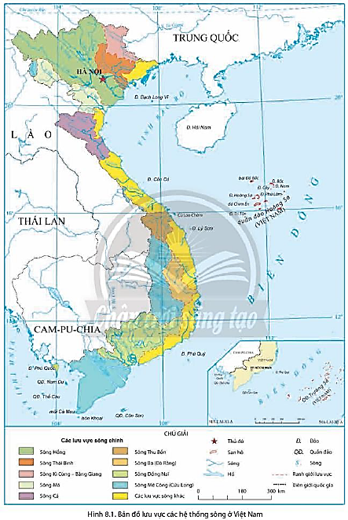

c. Sản phẩm: trả lời được các câu hỏi của GV.

d. Tổ chức thực hiện:
Hoạt động của GV và HS | Nội dung ghi bài
Bước 1. Giao nhiệm vụ:  * GV gọi HS đọc nội dung mục 1 SGK.  * GV treo bản đồ hình 8.1 lên bảng.  * GV yêu cầu HS quan sát bản đồ hình 8.1 hoặc Atlat ĐLVN và thông tin trong bày, lần lượt trả lời các câu hỏi sau:  1. Nêu các đặc điểm của sông ngòi nước ta.  2. Chứng minh mạng lưới sông ngòi nước ta dày đặc.  3. Xác định trên bản đồ lưu vực của các hệ thống sông lớn.  4. Giải thích vì sao nước ta có mạng lưới sông ngòi dày đặc nhưng chủ yếu là sông nhỏ, ngắn và dốc?  5. Chứng minh sông ngòi nước ta có lượng nước lớn, giàu phù sa. Giải thích nguyên nhân.  6. Xác định trên bản đồ các sông chảy theo hướng TB-ĐN và vòng cung. Vì sao sông ngòi nước ta chảy theo 2 hướng đó?  7. Chứng minh chế độ nước sông chảy theo 2 mùa rõ rệt. Giải thích nguyên nhân.  Bước 2. HS thực hiện nhiệm vụ:  * HS quan sát bản đồ hình 8.1 hoặc Atlat ĐLVN và đọc kênh chữ trong SGK, suy nghĩ để trả lời câu hỏi.  * GV quan sát, trợ giúp HS khi có yêu cầu. Đánh giá thái độ và khả năng thực hiện nhiệm vụ học tập của HS.  Bước 3. Báo cáo kết quả và trao đổi, thảo luận:  * Sau khi cá nhân HS có sản phẩm, GV lần lượt gọi HS trình bày sản phẩm của mình:  1.  - Mạng lưới sông ngòi dày đặc  - Lưu lượng nước lớn, giàu phù sa.  - Phần lớn sông ngòi chảy theo 2 hướng chính.  - Chế độ nước chảy theo 2 mùa rõ rệt.  2. Nước ta có 2360 con sông dài trên 10km, mật độ mạng lưới sông khoảng 0,66km/km², ở đồng bằng là 2-4km/km², dọc bờ biển nước ta cứ khoảng 20km lại có 1 cửa sông. Nhưng chủ yếu là sông nhỏ, ngắn, dốc.  3. HS xác định trên bản đồ 9 lưu vực của các hệ thống sông lớn: Sông Hồng, Thái Bình, Kì Cùng – Bằng Giang, sông Mã, Sông Cả, Thu Bồn, Đà Rằng, Đồng Nai, Mê Công.  4. Nguyên nhân: do nước ta có lượng mưa nhiều là nguồn cấp nước chính cho sông, địa hình hẹp ngang, ¾ diện tích là đồi núi, núi lan ra sát biển.  5.  - Tổng lượng nước lớn: 839 tỉ m³/năm. Trong đó sông Mê Công chiếm 60,4%.  - Tổng lượng phù sa rất lớn khoảng 200 triệu tấn/năm. Trong đó sông Hồng chiếm 60%.  - Nguyên nhân: ¾ diện tích là đồi núi, dốc nên nước sông bào mòn mạnh địa hình tạo ra phù sa.  6.  - HS xác định trên bản đồ các sông chảy theo hướng tây bắc - đông nam: sông Hồng, sông Đà, sông Mã, sông Cả, sông Tiền... và vòng cung: sông Lô, sông Gâm, sông Cầu, sông Thương, sông Lục Nam.  - Nguyên nhân: Nguyên nhân: do hướng núi và hướng nghiêng địa hình quy định hướng chảy của sông.  7.  - Mùa lũ tương ứng với mùa mưa và mùa cạn tương ứng với mùa khô.  + Mùa lũ kéo dài từ 4-5 tháng, chiếm 70-80% tổng lượng nước cả năm.  + Mùa cạn kéo dài từ 7-8 tháng, chiếm 20-30% tổng lượng nước cả năm.  - Nguyên nhân: do chế độ nước sông phụ thuộc vào chế độ mưa, khí hậu nước ta có 2 mùa: mưa, khô nên sông ngòi có 2 mùa: lũ, cạn tương ứng.  * HS khác lắng nghe, bổ sung, chỉnh sửa sản phẩm giúp bạn và sản phẩm của cá nhân.  Bước 4. Đánh giá:  GV đánh giá tinh thần thái độ học tập của HS, đánh giá kết quả hoạt động của HS và chốt lại nội dung chuẩn kiến thức cần đạt.  * GV mở rộng: Nước Sông Hồng về mùa lũ có màu đỏ-hồng do phù sa mà nó mang theo, đây cũng là nguồn gốc tên gọi của nó. Lượng phù sa của Sông Hồng rất lớn, trung bình khoảng 100 triệu tấn trên nǎm tức là gần 1,5 kg phù sa trên một mét khối nước. Phù sa giúp cho đồng ruộng thêm màu mỡ, đồng thời bồi đắp và mở rộng vùng châu thổ ở vùng duyên hải thuộc hai tỉnh Thái Bình, Nam Định. | 1. Đặc điểm sông ngòi  a. Mạng lưới sông ngòi dày đặc  Nước ta có 2360 con sông dài trên 10km, dọc bờ biển nước ta cứ khoảng 20km lại có 1 cửa sông.  b. Lưu lượng nước lớn, giàu phù sa  - Tổng lượng nước lớn: 839 tỉ m³/năm.  - Tổng lượng phù sa rất lớn khoảng 200 triệu tấn/năm.  c. Phần lớn sông ngòi chảy theo 2 hướng chính  Sông chảy theo hai hướng chính là tây bắc - đông nam (sông Hồng, sông Mã, sông Tiền...)và vòng cung (sông Lô, sông Gâm, sông Cầu...)  d. Chế độ nước chảy theo 2 mùa rõ rệt  Mùa lũ tương ứng với mùa mưa và mùa cạn tương ứng với mùa khô.

2.2. Tìm hiểu về Một số hệ thống sông lớn ở nước ta (40 phút)
a. Mục tiêu: HS phân tích được đặc điểm mạng lưới sông và chế độ nước sông của một số hệ thống sông lớn.
b. Nội dung: Quan sát hình 8.1 SGK tr120, hình 8.2 SGK tr121, bảng số liệu tr122 hoặc Atlat ĐLVN, các hình ảnh kết hợp kênh chữ SGK tr121-122, thảo luận nhóm để trả lời các câu hỏi của GV.
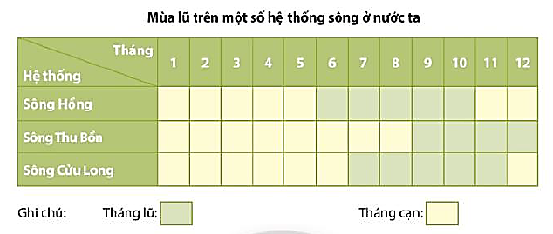

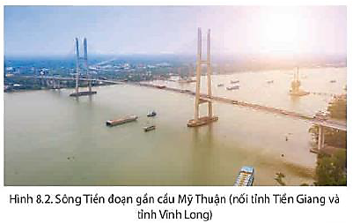

c. Sản phẩm: trả lời được các câu hỏi của GV.

d. Tổ chức thực hiện:
Hoạt động của GV và HS | Nội dung ghi bài
Bước 1. Giao nhiệm vụ:  * GV gọi HS đọc nội dung mục 2 SGK.  * GV treo hình 8.1, 8.2 và bảng số liệu lên bảng.  * GV chia lớp làm 6 nhóm, mỗi nhóm từ 6 đến 8 em, yêu cầu HS quan sát hình 8.1 hoặc Atlat ĐLVN, hình 8.2, bảng số liệu và thông tin trong bày, thảo luận nhóm trong 10 phút để trả lời các câu hỏi theo phiếu học tập sau:  1. Nhóm 1, 2 – phiếu học tập số 1  Phần câu hỏi Phần trả lời  Xác định vị trí và các sông trong hệ thống sông Hồng trên bản đồ.  Xác định chiều dài (ở nước ta/dòng chính), nơi bắt nguồn, nơi đổ ra biển, số phụ lưu và mùa lũ của hệ thống sông Hồng.  2. Nhóm 3, 4 – phiếu học tập số 2  Phần câu hỏi Phần trả lời  Xác định vị trí và các sông trong hệ thống sông Thu Bồn trên bản đồ.  Xác định chiều dài (ở nước ta/dòng chính), nơi bắt nguồn, nơi đổ ra biển, số phụ lưu và mùa lũ của hệ thống sông Thu Bồn.  3. Nhóm 5, 6 – phiếu học tập số 3  Phần câu hỏi Phần trả lời  Xác định vị trí và các sông trong hệ thống sông Cửu Long trên bản đồ.  Xác định chiều dài (ở nước ta/dòng chính), nơi bắt nguồn, nơi đổ ra biển, số phụ lưu và mùa lũ của hệ thống sông Cửu Long.  Bước 2. HS thực hiện nhiệm vụ:  * HS quan sát quan sát hình 8.1 hoặc Atlat ĐLVN, hình 8.2, bảng số liệu và thông tin trong bày, suy nghĩ, thảo luận nhóm để trả lời câu hỏi.  * GV quan sát, trợ giúp HS khi có yêu cầu. Đánh giá thái độ và khả năng thực hiện nhiệm vụ học tập của HS.  Bước 3. Báo cáo kết quả và trao đổi, thảo luận:  * Sau khi nhóm HS có sản phẩm, GV cho các nhóm HS trình bày sản phẩm của mình, đại diện nhóm 2, 4, 6 lên thuyết trình câu trả lời trước lớp:  1. Nhóm 2 – phiếu học tập số 1  Phần câu hỏi Phần trả lời  Xác định vị trí và các sông trong hệ thống sông Hồng trên bản đồ. - Nằm ở phần lớn lãnh thổ phía Bắc nước ta. - Các sông: sông Đà, sông Chảy, sông lô, sông Gâm, sông Đáy, sông Trà Lý,…  Xác định chiều dài (ở nước ta/dòng chính), nơi bắt nguồn, nơi đổ ra biển, số phụ lưu và mùa lũ của hệ thống sông Hồng. - Chiều dài: 566km/1126km - Nơi bắt nguồn: Vân Nam, Trung Quốc - Nơi đổ ra biển: cửa Ba Lạt - Số phụ lưu: 600 - Mùa lũ: từ tháng 6-10, chiếm 75% tổng lượng nước cả năm.  2. Nhóm 4 – phiếu học tập số 2  Phần câu hỏi Phần trả lời  Xác định vị trí và các sông trong hệ thống sông Thu Bồn trên bản đồ. - Nằm ở Trung Trung Bộ (Quảng Nam, Đà Nẵng, Kon Tum) - Các sông: sông Cái, sông Tranh.  Xác định chiều dài (ở nước ta/dòng chính), nơi bắt nguồn, nơi đổ ra biển, số phụ lưu và mùa lũ của hệ thống sông Thu Bồn. - Chiều dài: 205km. - Nơi bắt nguồn: vùng núi Trường Sơn Nam. - Nơi đổ ra biển: cửa Đại - Số phụ lưu: 80 - Mùa lũ: từ tháng 9-12, chiếm 65% tổng lượng nước cả năm.  3. Nhóm 6 – phiếu học tập số 3  Phần câu hỏi Phần trả lời  Xác định vị trí và các sông trong hệ thống sông Cửu Long trên bản đồ. - Nằm ở vùng Đồng bằng sông Cửu Long. - Các sông: sông Tiền, sông Hậu, sông Ba Lai, sông Cổ Chiên, sông Cái Lớn, sông Cái Bé…  Xác định chiều dài (ở nước ta/dòng chính), nơi bắt nguồn, nơi đổ ra biển, số phụ lưu và mùa lũ của hệ thống sông Cửu Long. - Chiều dài: 230km/4300km - Nơi bắt nguồn: cao nguyên Tây Tạng, Trung Quốc - Nơi đổ ra biển: 9 cửa: Cửa Tiểu, Cửa Đại, Ba Lai, Hàm Luông, Cổ Chiên, Cung Hầu, Định An, Ba Thắc, Trần Đề. - Số phụ lưu: 600 - Mùa lũ: từ tháng 7-11, chiếm 75% tổng lượng nước cả năm.  * HS các nhóm còn lại lắng nghe, bổ sung, chỉnh sửa sản phẩm giúp nhóm bạn và sản phẩm của nhóm mình.  Bước 4. Đánh giá:  GV đánh giá tinh thần thái độ học tập của HS, đánh giá kết quả hoạt động của HS và chốt lại nội dung chuẩn kiến thức cần đạt. | 2. Một số hệ thống sông lớn ở nước ta  a. Hệ thống sông Hồng  - Chiều dài: 566km/1126km  - Nơi bắt nguồn: Vân Nam, Trung Quốc  - Nơi đổ ra biển: cửa Ba Lạt  - Số phụ lưu: 600  - Mùa lũ: từ tháng 6-10, chiếm 75% tổng lượng nước cả năm.  b. Hệ thống sông Thu Bồn  - Chiều dài: 205km.  - Nơi bắt nguồn: vùng núi Trường Sơn Nam.  - Nơi đổ ra biển: cửa Đại  - Số phụ lưu: 80  - Mùa lũ: từ tháng 9-12, chiếm 65% tổng lượng nước cả năm.  c. Hệ thống sông Cửu Long  - Chiều dài: 230km/4300km  - Nơi bắt nguồn: cao nguyên Tây Tạng, Trung Quốc  - Nơi đổ ra biển: 9 cửa: Cửa Tiểu, Cửa Đại, Ba Lai, Hàm Luông, Cổ Chiên, Cung Hầu, Định An, Ba Thắc, Trần Đề.  - Số phụ lưu: 600  - Mùa lũ: từ tháng 7-11, chiếm 75% tổng lượng nước cả năm.

2.3. Tìm hiểu về vai trò của hồ, đầm và nước ngầm (30 phút)
a. Mục tiêu: HS phân tích được vai trò của hồ, đầm và nước ngầm đối với sản xuất và sinh hoạt.
b. Nội dung: Quan sát hình 8.3 SGK tr123 hoặc Atlat ĐLVN và các hình ảnh kết hợp kênh chữ SGK tr122-123, suy nghĩ cá nhân để trả lời các câu hỏi của GV.
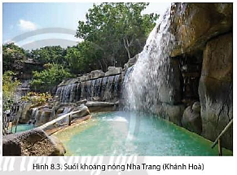

c. Sản phẩm: trả lời được các câu hỏi của GV.

d. Tổ chức thực hiện:
Hoạt động của GV và HS | Nội dung ghi bài
Bước 1. Giao nhiệm vụ:  * GV gọi HS đọc nội dung mục 3 SGK.  * GV treo hình 8.1, 8.3 lên bảng.  * GV yêu cầu HS quan sát bản đồ hình 8.1 hoặc Atlat ĐLVN, hình 8.3 và thông tin trong bày, lần lượt trả lời các câu hỏi sau:  1. Kể tên và xác định các hồ, đầm tự nhiên của nước ta trên bản đồ.  2. Kể tên và xác định các hồ nhân tạo của nước ta trên bản đồ.  3. Nêu vai trò của hồ, đầm đối với sản xuất, sinh hoạt và môi trường.  4. Nước ngầm phân bố chủ yếu ở đâu? Nêu vai trò của nước ngầm đối với sinh hoạt.  5. Nêu vai trò của nước ngầm đối với sản xuất.  Bước 2. HS thực hiện nhiệm vụ:  * HS quan sát bản đồ hình 8.1 hoặc Atlat ĐLVN, hình 8.3 và đọc kênh chữ trong SGK, suy nghĩ để trả lời câu hỏi.  * GV quan sát, trợ giúp HS khi có yêu cầu. Đánh giá thái độ và khả năng thực hiện nhiệm vụ học tập của HS.  Bước 3. Báo cáo kết quả và trao đổi, thảo luận:  * Sau khi cá nhân HS có sản phẩm, GV lần lượt gọi HS trình bày sản phẩm của mình:  1. HS xác định các hồ, đầm tự nhiên: hồ Tây (Hà Nội), hồ Lăk (Đăk Lăk), hồ Ba Bể (Bắc Kạn), đầm Thị Nại (Bình Định), đầm Ô Loan (Phú Yên)...  2. HS xác định các hồ nhân tạo: hồ Hòa Bình (Hòa Bình), hồ Trị An (Đồng Nai), hồ Dầu Tiếng (Tây Ninh, Bình Dương, Bình Phước), hồ Xuân Hương (Lâm Đồng),...  3.  - Vai trò đối với sản xuất:  + Hồ đầm là nơi có thể nuôi trồng thủy sản.  + Nhiều hồ đầm có phong cảnh đẹp thu hút khách du lịch.  + Các hồ nước ngọt, cung cấp nước tưới tiêu cho nông nghiệp, hoạt động công nghiệp, phát triển thủy điện.  + Hồ còn có vai trò điều tiết nước của các dòng chảy.  - Vai trò đối với sinh hoạt: cung cấp nước cho hoạt động sinh hoạt của con người, đảm bảo sinh kế cho người dân.  - Ngoài ra, hồ đầm còn có ý nghĩa đối với việc bảo vệ môi trường:  + Giúp điều hòa khí hậu địa phương.  + Là môi trường sống của nhiều sinh vật dưới nước, góp phần bảo vệ đa dạng sinh học.  4.  - Nước ngầm phân bố chủ yếu ở vùng Đồng bằng và ven biển.  - Vai trò đối với sinh hoạt:  + Là nguồn nước quan trọng phục vụ sinh hoạt của người dân.  + Nước khoáng có giá trị đối với sức khỏe con người.  5. Vai trò đối với sản xuất:  + Nước ngầm cung cấp nước tưới cho hoạt động sản xuất nông nghiệp, công nghiệp.  + Các nguồn nước nóng, nước khoáng là điều kiện thuận lợi cho phát triển du lịch nghỉ dưỡng và chữa bệnh.  * HS khác lắng nghe, bổ sung, chỉnh sửa sản phẩm giúp bạn và sản phẩm của cá nhân.  Bước 4. Đánh giá:  GV đánh giá tinh thần thái độ học tập của HS, đánh giá kết quả hoạt động của HS và chốt lại nội dung chuẩn kiến thức cần đạt.  * GV mở rộng:  Hồ Ba Bể cách thành phố Bắc Kạn 70km về phía Tây Bắc, nằm ở trung tâm Vườn Quốc gia Ba Bể, thuộc xã Nam Mẫu, huyện Ba Bể; phía Đông Bắc giáp xã Cao Trĩ và Khang Ninh; phía Đông Nam giáp xã Nam Cường và xã Đà Vị, huyện Na Hang, tỉnh Tuyên Quang. Đây là một trong những hồ nước ngọt tự nhiên lớn nhất Việt Nam. Năm 1995, Hồ Ba Bể đã được Hội nghị Hồ nước ngọt thế giới tổ chức tại Mỹ công nhận là một trong 20 hồ nước ngọt đặc biệt của thế giới cần được bảo vệ. | 3. Vai trò của hồ, đầm và nước ngầm  a. Vai trò của hồ, đầm  - Đối với sản xuất: nuôi trồng thủy sản, du lịch, thủy điện, điều tiết dòng chảy,...  - Đối với sinh hoạt: cung cấp nước cho người dân.  - Đối với môi trường: điều hòa khí hậu, bảo vệ đa dạng sinh học...  b. Vai trò của nước ngầm  - Đối với sản xuất: cung cấp nước cho sản xuất nông nghiệp, công nghiệp, phát triển du lịch.  - Đối với sinh hoạt: phục vụ sinh hoạt, sức khỏe của người dân.

3. Hoạt động luyện tập (15 phút)
a. Mục tiêu: Nhằm củng cố, hệ thống hóa, hoàn thiện kiến thức mới mà HS đã được lĩnh hội ở hoạt động hình thành kiến thức.
b. Nội dung: GV giao nhiệm vụ cho HS và chủ yếu cho làm việc cá nhân để hoàn thành bài tập. Trong quá trình làm việc HS có thể trao đổi với bạn.
c. Sản phẩm: trả lời được câu hỏi mà GV giao.

d. Tổ chức thực hiện:
Bước 1. Giao nhiệm vụ:
GV yêu cầu HS dựa vào kiến thức đã học, hãy trả lời các câu hỏi sau:
1. Lập sơ đồ thể hiện đặc điểm mạng lưới sông ngòi Việt Nam.
2. Tìm ví dụ cụ thể về vai trò của hồ đầm và nước ngầm đối với sản xuất và sinh hoạt ở nước ta.
Bước 2. HS thực hiện nhiệm vụ:
* HS dựa vào kiến thức đã học, suy nghĩ, trao đổi với bạn để trả lời câu hỏi.
* GV quan sát, trợ giúp HS khi có yêu cầu. Đánh giá thái độ và khả năng thực hiện nhiệm vụ học tập của HS.
Bước 3. Báo cáo kết quả và trao đổi, thảo luận:
* Sau khi cá nhân HS có sản phẩm, GV lần lượt gọi HS trình bày sản phẩm của mình:
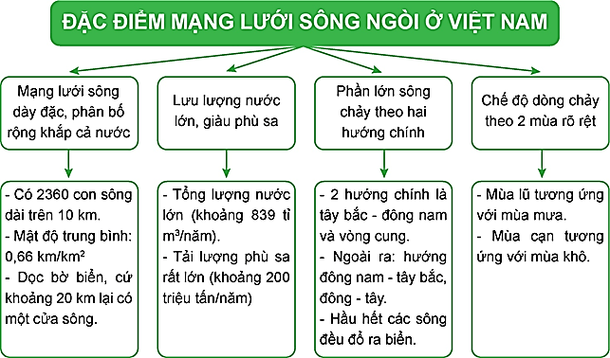
1.
2.
- Hồ Dầu Tiếng là hồ thủy lợi xây dựng trên sông Sài Gòn, thuộc địa phận tỉnh Tây Ninh rộng 270 km², chứa 1,5 tỉ m³ nước.
- Vai trò:
+ Đảm bảo nước tưới vào mùa khô cho hàng trăm nghìn héc-ta đất nông nghiệp thuộc các tỉnh: Tây Ninh, Bình Dương, Bình Phước, Long An và Thành phố Hồ Chí Minh; góp phần nâng cao hiệu quả sử dụng đất.
+ Tận dụng diện tích mặt nước và dung tích hồ để nuôi cá.
+ Phát triển du lịch.
+ Cải tạo môi trường, sinh thái.
+ Cấp nước cho nhu cầu sinh hoạt và sản xuất công nghiệp trong vùng khoảng 100 triệu m³ mỗi năm.
* HS còn lại lắng nghe, bổ sung, chỉnh sửa sản phẩm giúp bạn và sản phẩm của cá nhân.
Bước 4. Đánh giá:
GV đánh giá tinh thần thái độ học tập của HS, đánh giá kết quả hoạt động của HS.
4. Hoạt động vận dụng (5 phút)
a. Mục tiêu: Vận dụng kiến thức mới mà HS đã được lĩnh hội để giải quyết những vấn đề mới trong học tập.
b. Nội dung: GV hướng dẫn HS hoàn thành bài tập ở nhà.
c. Sản phẩm: trả lời được câu hỏi mà GV giao.

d. Tổ chức thực hiện:
Bước 1. Giao nhiệm vụ: GV đặt câu hỏi cho HS: Viết báo cáo ngắn mô tả đặc điểm của sông, hồ hoặc hồ, đầm ở nước ta mà em biết.
Bước 2. HS thực hiện nhiệm vụ: HS dựa vào kiến thức đã học, tìm kiếm thông tin trên Internet và thực hiện nhiệm vụ ở nhà.
Bước 3. Báo cáo kết quả và trao đổi, thảo luận:
* Sau khi cá nhân HS có sản phẩm, GV lần lượt gọi HS trình bày sản phẩm của mình vào tiết học sau:
- Sông Hồng bắt nguồn từ vùng núi thuộc huyện Ngụy Sơn, tỉnh Vân Nam, Trung Quốc. Sông Hồng chảy vào Việt Nam từ tỉnh Lào Cai, và chảy qua các tỉnh: Yên Bái, Phú Thọ, Vĩnh Phúc, thành phố Hà Nội, Hưng Yên, Hà Nam, Nam Định, Thái Bình và đổ ra Biển Đông.
- Sông Hồng có tổng chiều dài dòng chính là 1126 km, trong đó, đoạn chảy trên lãnh thổ Việt Nam có chiều dài khoảng 556 km.
- Đặc điểm chế độ nước:
+ Chế độ nước sông có hai mùa rõ rệt (mùa lũ và mùa cạn): Mùa lũ, bắt đầu từ tháng 6 và kết thúc vào tháng 10 phù hợp với mùa mưa; lượng nước mùa lũ chiếm khoảng 75% tổng lượng nước cả năm. Mùa cạn, bắt đầu từ tháng 11 và kết thúc vào tháng 5 năm sau, lượng nước mùa cạn chỉ chiếm khoảng 25% tổng lượng nước cả năm.
+ Khi mưa lớn, nước tập trung nhanh, dễ gây lũ lụt.
+ Các công trình thuỷ lợi trên sông Hồng có ảnh hưởng quan trọng, làm chế độ nước sông điều hoà hơn.
- Vai trò: sông Hồng có vai trò rất quan trọng trong sự phát triển nông nghiệp và đời sống dân cư.
* HS còn lại lắng nghe, bổ sung, chỉnh sửa sản phẩm giúp bạn và sản phẩm của cá nhân.
Bước 4. Đánh giá:
GV đánh giá tinh thần thái độ học tập của HS, đánh giá kết quả hoạt động của HS.

BÀI 9. TÁC ĐỘNG CỦA BIẾN ĐỔI KHÍ HẬU ĐỐI VỚI KHÍ HẬU VÀ THỦY VĂN VIỆT NAM
Phần: Địa lí, Lớp: 8, Thời lượng: dạy 2 tiết
I. MỤC TIÊU
1. Về kiến thức
- Phân tích được tác động của biến đổi khí hậu đối với khí hậu và thủy văn Việt Nam.
- Tìm ví dụ về giải pháp ứng phó với biến đổi khí hậu.
2. Về năng lực
a. Năng lực chung:
- Năng lực tự học: khai thác được tài liệu phục vụ cho bài học.
- Năng lực giao tiếp và hợp tác: làm việc nhóm có hiệu quả.
- Năng lực giải quyết vấn đề và sáng tạo: biết sử dụng công cụ, phương tiện phục vụ bài học, biết phân tích và xử lí tình huống.
b. Năng lực đặc thù:
- Năng lực nhận thức khoa học địa lí:
+ Phân tích được tác động của biến đổi khí hậu đối với khí hậu và thủy văn Việt Nam.
+ Tìm ví dụ về giải pháp ứng phó với biến đổi khí hậu.
- Năng lực tìm hiểu địa lí:
+ Khai thác kênh hình và kênh chữ trong SGK từ tr124-126.
+ Sử dụng bảng số liệu SGK tr124 để nhận xét mức chênh lệch nhiệt độ trung bình của từng giai đoạn ở VN.
- Năng lực vận dụng tri thức địa lí giải quyết một số vấn đề thực tiễn: thiết kế tờ rơi thể hiện các hành động phù hợp để thích ứng hoặc giảm nhẹ biến đổi khí hậu.
3. Về phẩm chất: ý thức học tập nghiêm túc, ý thức bảo vệ môi trường và ứng phó với biến đổi khí hậu.
II. THIẾT BỊ DẠY HỌC VÀ HỌC LIỆU
1. Giáo viên (GV)
- KHBD, SGK, sách giáo viên (SGV).
- Bảng mức chênh lệch nhiệt độ trung bình của từng giai đoạn so với nhiệt độ trung bình 60 năm (1958-2018) ở VN và các hình ảnh liên quan phóng to.
- Phiếu học tập, bảng phụ ghi câu hỏi thảo luận nhóm và bảng nhóm cho HS trả lời.
2. Học sinh (HS): SGK, vở ghi.
III. TIẾN TRÌNH DẠY HỌC
1. Hoạt động 1: Khởi động (10 phút)
a. Mục tiêu: Tạo tình huống giữa cái đã biết và chưa biết nhằm tạo hứng thú học tập cho HS.
b.Nội dung: GV cho HS xem video clip về hiện tượng xâm nhập mặn gay gắt ở Đồng bằng sông Cửu Long.
c. Sản phẩm: HS trả lời được câu hỏi GV đặt ra.

d. Tổ chức thực hiện:
Bước 1. Giao nhiệm vụ:
* GV đặt câu hỏi cho HS: Quan sát video clip, hãy cho biết video clip nói đến hiện tượng gì? Hiện tượng này xảy ra ở vùng nào của nước ta?
Bước 2. HS thực hiện nhiệm vụ:
* HS quan sát video clip và sự hiểu biết của bản thân, suy nghĩa để trả lời câu hỏi.
* GV quan sát, đánh giá thái độ và khả năng thực hiện nhiệm vụ học tập của HS.
Bước 3: Báo cáo kết quả và trao đổi, thảo luận:
* Sau khi HS có sản phẩm, GV lần lượt gọi HS trình bày sản phẩm của mình: Xâm nhập mặn gay gắt ở Đ.ồng bằng sông Cửu Long
* HS khác lắng nghe, bổ sung, chỉnh sửa sản phẩm giúp bạn và sản phẩm của cá nhân.
Bước 4. GV dẫn dắt vào nội dung bài mới: Xâm nhập mặn gay gắt ở Đồng bằng sông Cửu Long là một trong những tác động của biến đổi khí hậu ở nước ta. Vậy, tác động cụ thể của biến đổi khí hậu đối với khi hậu và thuỷ văn nước ta như thế nào? Việt Nam đã có những giải pháp gì để ứng phó với biến đổi khí hậu? Để biết được những điều này, lớp chúng ta cùng tìm hiểu qua bài học hôm nay.
2. Hoạt động 2: Hình thành kiến thức (65 phút)
2.1. Tìm hiểu về Tác động của biến đổi khí hậu đối với khí hậu và thủy văn. (30 phút)
a. Mục tiêu: HS phân tích được tác động của biến đổi khí hậu đối với khí hậu và thủy văn Việt Nam.
b. Nội dung: Dựa vào bảng số liệu SGK tr124 kết hợp kênh chữ SGK tr124, 125 suy nghĩ cá nhân để trả lời các câu hỏi của GV.
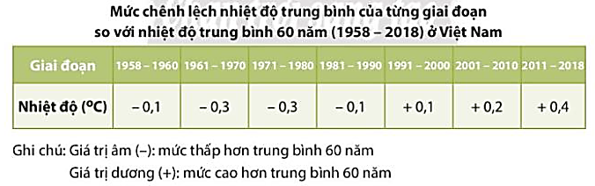

c. Sản phẩm: trả lời được các câu hỏi của GV.

d. Tổ chức thực hiện:
Hoạt động của GV và HS | Nội dung ghi bài
Bước 1. Giao nhiệm vụ:  * GV gọi HS đọc nội dung mục 1 SGK.  * GV treo bảng số liệu tr124 lên bảng.  * GV yêu cầu HS quan sát bảng số liệu, thông tin trong bày và sự hiểu biết của bản thân, lần lượt trả lời các câu hỏi sau:  1. Biến đổi khí hậu là gì? Nguyên nhân nào gây ra biến đổi khí hậu?  2. Biến đổi khí hậu tác động đến nhiệt độ nước ta như thế nào?  3. Biến đổi khí hậu tác động đến lượng mưa nước ta như thế nào?  4. Biến đổi khí hậu tác động đến các hiện tượng thời tiết nước ta như thế nào?  5. Quan sát video clip, hãy cho biết rét đậm, rét hại gây ra hậu quả gì cho miền Bắc nước ta?  6. Biến đổi khí hậu tác động đến sông ngòi nước ta như thế nào?  7. Biến đổi khí hậu tác động đến hồ đầm và nước ngầm như thế nào?  Bước 2. HS thực hiện nhiệm vụ:  * HS quan sát bảng số liệu, đọc kênh chữ trong SGK và sự hiểu biết của bản thân, suy nghĩ để trả lời câu hỏi.  * GV quan sát, trợ giúp HS khi có yêu cầu. Đánh giá thái độ và khả năng thực hiện nhiệm vụ học tập của HS.  Bước 3. Báo cáo kết quả và trao đổi, thảo luận:  * Sau khi cá nhân HS có sản phẩm, GV lần lượt gọi HS trình bày sản phẩm của mình:  1.  - Biến đổi khí hậu là sự thay đổi trạng thái của khí hậu so với trung bình nhiều năm.  - Chủ yếu do tác động của con người đốt nhiên liệu như than, dầu mỏ, khí đốt tạo ra khí giữ nhiệt.  2.  - Nhiệt độ trung bình năm tăng 0,89⁰C (giai đoạn 1958 – 2018).  - Giai đoạn 1991-2000, 2001-2010, 2011-2018 cao hơn trung bình 60 năm lần lượt là 0,1⁰C, 0,2⁰C và 0,4⁰C.  - Số ngày nắng nóng tăng từ 3-5 ngày/thập kỉ.  3. Biến đổi khí hậu làm thay đổi về lượng mưa:  - Lượng mưa trung bình năm có nhiều biến động.  - Thời gian mùa mưa và mùa khô cũng có sự thay đổi.  - Các đợt mưa lớn xảy ra bất thường hơn về tần suất và cường độ.  4. Biến đổi khí hậu làm gia tăng các hiện tượng thời tiết cực đoan gây ảnh hưởng đến đời sống và sản xuất:  - Số cơn bão có xu hướng tăng, diễn biến bất thường (ví dụ năm 2020).  - Hạn hán, lũ lụt xuất hiện nhiều và khắc nghiệt hơn.  - Rét đậm, rét hại xuất hiện thường xuyên hơn.  5. Hậu quả: nhiều địa phương cho học sinh nghỉ học, thiệt hại về gia súc và hoa màu.  6.  - Chế độ nước sông thay đổi thất thường.  - Vào mùa lũ, lượng nước tăng nhanh, gây sạt lở lớn hai bên bờ sông và ngập úng trên diện rộng (ví dụ trên sông Hồng).  - Vào mùa cạn, lượng nước giảm từ 3 – 10%, mực nước sông giảm mạnh, gây xâm nhập mặn sâu và thời gian kéo dài (ví dụ tại Đồng bằng sông Cửu Long).  7. Biến đổi khí hậu tác động tới hồ, đầm và nước ngầm: sự gia tăng của số ngày hạn hán đã làm cho:  - Mực nước của các hồ đầm xuống thấp (ví dụ hồ Trị An).  - Mực nước ngầm cũng hạ thấp hơn nhiều so với trung bình nhiều năm (ví dụ ở miền Trung).  * HS khác lắng nghe, bổ sung, chỉnh sửa sản phẩm giúp bạn và sản phẩm của cá nhân.  Bước 4. Đánh giá:  GV đánh giá tinh thần thái độ học tập của HS, đánh giá kết quả hoạt động của HS và chốt lại nội dung chuẩn kiến thức cần đạt.  * GV mở rộng: Trong tháng 10 - 11/2020, 7 cơn bão liên tiếp đổ bộ vào khu vực miền Trung gây ra mưa lớn chưa từng có làm ngập lụt trên diện rộng, làm 249 người chết, mất tích; khoảng 50.000 ha lúa, hoa màu bị thiệt hại; nhiều cơ sở hạ tầng và công trình dân sinh bị hư hỏng. Đặc biệt, lũ dữ, sạt lở kinh hoàng tại Thủy điện Rào Trăng 3 (Thừa Thiên - Huế); Nam Trà My và Phước Sơn (Quảng Nam), Hướng Hóa (Quảng Trị) khiến nhiều người chết, mất tích, gây thiệt hại nặng nề cho các địa phương này. | 1. Tác động của biến đổi khí hậu đối với khí hậu và thủy văn.  a. Đối với khí hậu  - Thay đổi về nhiệt độ:  + Nhiệt độ trung bình năm tăng 0,89⁰C (giai đoạn 1958 – 2018).  + Số ngày nắng nóng tăng từ 3-5 ngày/thập kỉ.  - Thay đổi về lượng mưa:  + Lượng mưa trung bình năm có nhiều biến động.  + Thời gian mùa mưa và mùa khô có sự thay đổi.  - Gia tăng các hiện tượng thời tiết cực đoan: bão, hạn hán, lũ lụt, rét đậm, rét hại,…  b. Đối với thủy văn  - Tác động đến sông ngòi: tác động đến thủy chế của sông ngòi và làm cho chế độ nước sông thay đổi thất thường.  - Tác động tới hồ đầm và nước ngầm: mực nước ở các hồ đầm xuống thấp, mực nước ngầm thấp hơn so với trung bình nhiều năm.

2.2. Tìm hiểu về Giải pháp ứng phó với biến đổi khí hậu. ( 30 phút)
a. Mục tiêu: HS tìm được ví dụ về giải pháp ứng phó với biến đổi khí hậu.
b. Nội dung: Dựa vào các hình ảnh và kênh chữ SGK tr125-126 suy nghĩ, thảo luận nhóm để trả lời các câu hỏi của GV.
c. Sản phẩm: trả lời được các câu hỏi của GV.

d. Tổ chức thực hiện:
Hoạt động của GV và HS | Nội dung ghi bài
Bước 1. Giao nhiệm vụ:  * GV gọi HS đọc nội dung mục 2 SGK.  * GV chia lớp làm 8 nhóm, mỗi nhóm từ 4 đến 6 em, yêu cầu HS, yêu cầu HS quan sát các hình ảnh và thông tin trong bày, thảo luận nhóm trong 5 phút để trả lời các câu hỏi theo phiếu học tập sau:  1. Nhóm 1, 2, 3 và 4 – phiếu học tập số 1  Phần câu hỏi Phần trả lời  Giảm nhẹ biến đổi khí hậu là gì?  Nêu một số giải pháp giảm nhẹ biến đổi khí hậu ở nước ta và cho ví dụ cụ thể.  2. Nhóm 5, 6, 7 và 8 – phiếu học tập số 2  Phần câu hỏi Phần trả lời  Thích ứng với biến đổi khí hậu là gì?  Nêu một số giải pháp thích ứng với biến đổi khí hậu ở nước ta và cho ví dụ cụ thể.  Bước 2. HS thực hiện nhiệm vụ:  * HS quan sát các hình ảnh và đọc kênh chữ SGK tr125, 126, suy nghĩ, thảo luận nhóm để trả lời câu hỏi.  * GV quan sát, trợ giúp HS khi có yêu cầu. Đánh giá thái độ và khả năng thực hiện nhiệm vụ học tập của HS.  Bước 3. Báo cáo kết quả và trao đổi, thảo luận:  * Sau khi nhóm HS có sản phẩm, GV cho các nhóm HS trình bày sản phẩm của mình, đại diện nhóm 1 và 5 lên thuyết trình câu trả lời trước lớp:  1. Nhóm 1 – phiếu học tập số 1  Phần câu hỏi Phần trả lời  Giảm nhẹ biến đổi khí hậu là gì? Giảm nhẹ biến đổi khí hậu là ngăn chặn sự nóng lên toàn cầu thông qua việc giảm phát thải khí nhà kính.  Nêu một số giải pháp giảm nhẹ biến đổi khí hậu ở nước ta và cho ví dụ cụ thể. - Một số giải pháp: + Kiểm soát và giảm thiểu lượng khí thải nhà kính từ các hoạt động sản xuất và sinh hoạt. + Khai thác hợp lí và bảo vệ tự nhiên. + Sử dụng tiết kiệm năng lượng và nguồn năng lượng tái tạo. - Ví dụ: + Sử dụng điện gió, điện Mặt Trời ở Ninh Thuận. + Trồng mới 538 ha rừng ở Thuận Châu, Sơn La.  2. Nhóm 5, 6, 7 và 8 – phiếu học tập số 2  Phần câu hỏi Phần trả lời  Thích ứng với biến đổi khí hậu là gì? Thích ứng với biến đổi khí hậu là những hoạt động của con người được điều chỉnh để thích nghi, tăng cường khả năng chống chịu trước tác động của biến đổi khí hậu và khai thác những mặt thuận lợi của nó.  Nêu một số giải pháp thích ứng với biến đổi khí hậu ở nước ta và cho ví dụ cụ thể. - Một số giải pháp: + Bảo vệ, trồng rừng, chuyển đổi tập quán canh tác,... + Trồng cây phù hợp, nâng cao nhận thức người dân về biến đổi khí hậu,... + Xây dựng kè biển, kênh mương để hạn chế xâm nhập mặn và thoát lũ,... - Ví dụ: + Xây kênh nước ngọt ở Ba Tri, Bến Tre. + Sử dụng giống lúa TBR97 cho năng suất cao ở Quảng Ngãi.  * HS các nhóm còn lại lắng nghe, bổ sung, chỉnh sửa sản phẩm giúp nhóm bạn và sản phẩm của nhóm mình.  Bước 4. Đánh giá:  GV đánh giá tinh thần thái độ học tập của HS, đánh giá kết quả hoạt động của HS và chốt lại nội dung chuẩn kiến thức cần đạt. | 2. Giải pháp ứng phó với biến đổi khí hậu  - Các giải pháp giảm nhẹ biến đổi khí hậu:  + Kiểm soát và giảm thiểu lượng khí thải nhà kính.  + Khai thác hợp lí và bảo vệ tự nhiên.  + Sử dụng tiết kiệm năng lượng.  - Các giải pháp thích ứng với biến đổi khí hậu như chống nắng cho người và vật nuôi, trồng và bảo vệ rừng, nâng cao nhận thức của người dân,…

3. Hoạt động luyện tập (10 phút)
a. Mục tiêu: Nhằm củng cố, hệ thống hóa, hoàn thiện kiến thức mới mà HS đã được lĩnh hội ở hoạt động hình thành kiến thức.
b. Nội dung: GV giao nhiệm vụ cho HS và chủ yếu cho làm việc cá nhân để hoàn thành bài tập. Trong quá trình làm việc HS có thể trao đổi với bạn.
c. Sản phẩm: trả lời được câu hỏi mà GV giao.

d. Tổ chức thực hiện:
Bước 1. Giao nhiệm vụ:
GV yêu cầu HS dựa vào kiến thức đã học, hãy trả lời các câu hỏi sau:
1. Lập bảng thống kê những tác động của biến đổi khí hậu đối với khí hậu và thuỷ văn Việt Nam.
2. Hãy kể các hành động mà em đã làm để giảm nhẹ hoặc thích ứng với biến đổi khí hậu.
Bước 2. HS thực hiện nhiệm vụ:
* HS dựa vào kiến thức đã học, suy nghĩ, trao đổi với bạn để trả lời câu hỏi.
* GV quan sát, trợ giúp HS khi có yêu cầu. Đánh giá thái độ và khả năng thực hiện nhiệm vụ học tập của HS.
Bước 3. Báo cáo kết quả và trao đổi, thảo luận:
* Sau khi cá nhân HS có sản phẩm, GV lần lượt gọi HS trình bày sản phẩm của mình:
1.
Đối tượng | Tác động của biến đổi khí hậu
Khí hậu | - Thay đổi về nhiệt độ:  + Nhiệt độ trung bình năm có tăng 0,89⁰C (giai đoạn 1958 – 2018).  + Số ngày nắng nóng tăng từ 3-5 ngày/ thập kỉ.  - Thay đổi về lượng mưa:  + Lượng mưa trung bình năm có nhiều biến động.  + Thời gian mùa mưa và mùa khô cũng có sự thay đổi.  - Gia tăng các hiện tượng thời tiết cực đoan (bão, hạn hán, lũ lụt, rét đậm, rét hại,…) gây ảnh hưởng đến đời sống và sản xuất.
Thủy văn | - Tác động đến sông ngòi: tác động đến thủy chế của sông ngòi và làm cho chế độ nước sông thay đổi thất thường.  - Tác động tới hồ đầm và nước ngầm: mực nước ở các hồ đầm xuống thấp, mực nước ngầm thấp hơn so với trung bình nhiều năm.
2.
- Trồng và bảo vệ cây xanh.
- Tăng cường sử dụng phương tiện công cộng (ví dụ chạy xe đạp)
- Tắt các thiết bị điện khi không sử dụng.
- Sử dụng điều hòa ở mức nhiệt độ hợp lí, tiết kiệm điện.
- Sử dụng nước tiết kiệm.
- Hạn chế tối đa việc sử dụng túi ni lông.
* HS còn lại lắng nghe, bổ sung, chỉnh sửa sản phẩm giúp bạn và sản phẩm của cá nhân.
Bước 4. Đánh giá:
GV đánh giá tinh thần thái độ học tập của HS, đánh giá kết quả hoạt động của HS.
4. Hoạt động vận dụng (5 phút)
a. Mục tiêu: Vận dụng kiến thức mới mà HS đã được lĩnh hội để giải quyết những vấn đề mới trong học tập.
b. Nội dung: GV hướng dẫn HS hoàn thành bài tập ở nhà.
c. Sản phẩm: trả lời được câu hỏi mà GV giao.

d. Tổ chức thực hiện:
Bước 1. Giao nhiệm vụ: GV đặt câu hỏi cho HS: Hãy cùng các bạn trong lớp thiết kế tờ rơi thể hiện các hành động phù hợp mà các em có thể làm đề thích ứng hoặc giảm nhẹ biến đổi khí hậu.
Bước 2. HS thực hiện nhiệm vụ: HS tìm kiếm thông tin trên Internet và thực hiện nhiệm vụ ở nhà.
Bước 3. Báo cáo kết quả và trao đổi, thảo luận:
* Sau khi cá nhân HS có sản phẩm, GV lần lượt gọi HS trình bày sản phẩm của mình vào tiết học sau: (ví dụ)

* HS còn lại lắng nghe, bổ sung, chỉnh sửa sản phẩm giúp bạn và sản phẩm của cá nhân.
Bước 4. Đánh giá:
GV đánh giá tinh thần thái độ học tập của HS, đánh giá kết quả hoạt động của HS.

BÀI 10. VAI TRÒ CỦA TÀI NGUYÊN KHÍ HẬU VÀ TÀI NGUYÊN NƯỚC
Phần: Địa lí, Lớp: 8, Thời lượng: dạy 3 tiết
I. MỤC TIÊU
1. Về kiến thức
- Phân tích được ảnh hưởng của khí hậu đối với sản xuất nông nghiệp.
- Phân tích được ảnh hưởng của khí hậu đối với sự phát triển du lịch ở một số điểm du lịch nổi tiếng của nước ta.
- Lấy ví dụ chứng minh được tầm quan trọng của việc sử dụng tổng hợp tài nguyên nước ở một lưu vực sông.
2. Về năng lực
a. Năng lực chung:
- Năng lực tự học: khai thác được tài liệu phục vụ cho bài học.
- Năng lực giao tiếp và hợp tác: làm việc nhóm có hiệu quả.
- Năng lực giải quyết vấn đề và sáng tạo: biết sử dụng công cụ, phương tiện phục vụ bài học, biết phân tích và xử lí tình huống.
b. Năng lực đặc thù:
- Năng lực nhận thức khoa học địa lí:
+ Phân tích được ảnh hưởng của khí hậu đối với sản xuất nông nghiệp.
+ Phân tích được ảnh hưởng của khí hậu đối với sự phát triển du lịch ở một số điểm du lịch nổi tiếng của nước ta.
+ Lấy ví dụ chứng minh được tầm quan trọng của việc sử dụng tổng hợp tài nguyên nước ở một lưu vực sông.
- Năng lực tìm hiểu địa lí:
+ Khai thác kênh hình và kênh chữ trong SGK từ tr127-130.
+ Sử dụng sơ đồ hình 10.4 SGK để mục đích của việc sử dụng tổng hợp tài nguyên nước ở lưu vực sông.
- Năng lực vận dụng tri thức địa lí giải quyết một số vấn đề thực tiễn: đóng vai hướng dẫn viên du lịch, giới thiệu về đặc trưng khí hậu tại một địa điểm du lịch mà em biết.
3. Về phẩm chất: Ý thức học tập nghiêm túc, ý thức sử dụng hợp lí và bảo vệ nguồn tài nguyên khí hậu và tài nguyên nước.
II. THIẾT BỊ DẠY HỌC VÀ HỌC LIỆU
1. Giáo viên (GV)
- KHBD, SGK, sách giáo viên (SGV).
- Hình 10.1. Vườn cao su ở huyện Bù Đăng, hình 10.2. Đồi chè Mộc Châu, hình 10.3. Đặc điểm khí hậu của một số địa điểm du lịch nước ta, hình 10.4. Sơ đồ tổng hợp tài nguyên nước ở lưu vực sông phóng to.
- Phiếu học tập, bảng phụ ghi câu hỏi thảo luận nhóm và bảng nhóm cho HS trả lời.
2. Học sinh (HS): SGK, vở ghi.
III. TIẾN TRÌNH DẠY HỌC
1. Hoạt động 1: Khởi động (10 phút)
a. Mục tiêu: Tạo tình huống giữa cái đã biết và chưa biết nhằm tạo hứng thú học tập cho HS.
b.Nội dung: GV cho HS xem video clip về du lịch Sa Pa.
c. Sản phẩm: HS trả lời được câu hỏi GV đặt ra.

d. Tổ chức thực hiện:
Bước 1. Giao nhiệm vụ:
* GV đặt câu hỏi cho HS: Quan sát video clip, hãy cho biết video clip nói đến địa điểm du lịch nào? Du lịch tại địa điểm này đẹp nhất vào thời gian nào?
Bước 2. HS thực hiện nhiệm vụ:
* HS quan sát video clip và sự hiểu biết của bản thân, suy nghĩa để trả lời câu hỏi.
* GV quan sát, đánh giá thái độ và khả năng thực hiện nhiệm vụ học tập của HS.
Bước 3: Báo cáo kết quả và trao đổi, thảo luận:
* Sau khi HS có sản phẩm, GV lần lượt gọi HS trình bày sản phẩm của mình: du lịch Sa Pa đẹp nhất từ tháng 5 đến hết tháng 9
* HS khác lắng nghe, bổ sung, chỉnh sửa sản phẩm giúp bạn và sản phẩm của cá nhân.
Bước 4. GV dẫn dắt vào nội dung bài mới: Khí hậu Sa Pa mang sắc thái khí hậu á ôn đới và cận nhiệt đới nên mát mẻ quanh năm, nhiệt độ không khí trung bình năm là 15ºC. Mùa hè không nóng gắt như vùng đồng bằng ven biển, nhiệt độ khoảng 13ºC - 15°C (ban đêm) và 20ºC - 25°C (ban ngày). Mùa đông thường có mây mù bao phủ và rất lạnh, nhiệt độ có khi xuống dưới 0°C, thỉnh thoảng có tuyết rơi. Khí hậu Sa Pa nói riêng và nước ta nói chung có ảnh hưỡng như thế nào đối với sự phát triển du lịch? Để biết được điều này, lớp chúng ta cùng tìm hiểu qua bài học hôm nay.
2. Hoạt động 2: Hình thành kiến thức (100 phút)
2.2. Tìm hiểu về Vai trò của khí hậu (70 phút)
a. Mục tiêu:
- HS phân tích được ảnh hưởng của khí hậu đối với sản xuất nông nghiệp.
- HS phân tích được ảnh hưởng của khí hậu đối với sự phát triển du lịch ở một số điểm du lịch nổi tiếng của nước ta.
b. Nội dung: Quan sát hình 10.1-10.3 kết hợp kênh chữ SGK tr27-129 suy nghĩ, thảo luận nhóm để trả lời các câu hỏi của GV.
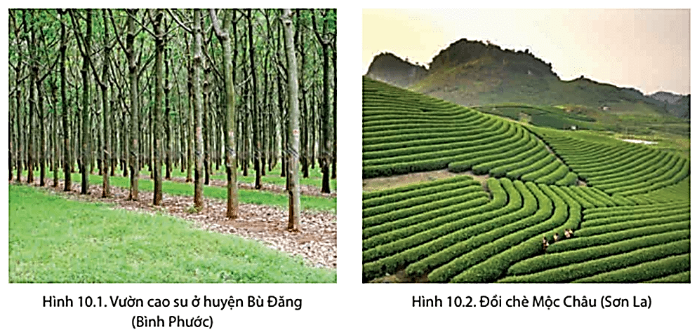

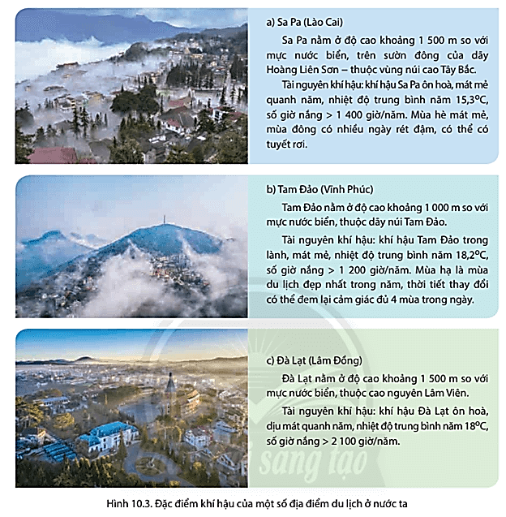

c. Sản phẩm: trả lời được các câu hỏi của GV.

d. Tổ chức thực hiện:
Hoạt động của GV và HS | Nội dung ghi bài
Bước 1. Giao nhiệm vụ:  * GV gọi HS đọc nội dung mục 1 SGK.  * GV treo hình 10.1, 10.2, 10.3 lên bảng.  * GV yêu cầu HS quan sát các hình ảnh, thông tin trong bày và sự hiểu biết của bản thân, lần lượt trả lời các câu hỏi sau:  1. Chứng minh khí hậu nước ta cho phép phát triển nền nông nghiệp nhiệt đới.  2. Cho biết khí hậu phân hóa ảnh hưởng như thế nào đến sản xuất nông nghiệp?  3. Kể tên các vùng chuyên canh ở nước ta.  4. Cho biết khí hậu gây ra những khó khăn gì cho sản xuất nông nghiệp?  * GV chia lớp làm 8 nhóm, mỗi nhóm từ 4 đến 6 em, yêu cầu HS, yêu cầu HS quan sát hình 10.1, 10.2, 10.3 và thông tin trong bày, thảo luận nhóm trong 10 phút để trả lời các câu hỏi theo phiếu học tập sau:  1. Nhóm 1, 2, 3 và 4 – phiếu học tập số 1  Phần câu hỏi Phần trả lời  Cho biết khí hậu có vai trò như thế nào đến hoạt động du lịch.  2. Nhóm 5, 6, 7 và 8 – phiếu học tập số 2  Phần câu hỏi Phần trả lời  Cho biết tài nguyên khí hậu ở các địa điểm du lịch: Sa Pa, Tam Đảo, Đà Lạt.  Bước 2. HS thực hiện nhiệm vụ:  * HS quan sát hình 10.1, 10.2, 10.3 và thông tin trong bày, suy nghĩ, thảo luận nhóm để trả lời câu hỏi.  * GV quan sát, trợ giúp HS khi có yêu cầu. Đánh giá thái độ và khả năng thực hiện nhiệm vụ học tập của HS.  Bước 3. Báo cáo kết quả và trao đổi, thảo luận:  * Sau khi nhóm HS có sản phẩm, GV cho HS trình bày sản phẩm của mình:  1.  - Các cây trồng và vật nuôi có giá trị kinh tế và năng suất cao.  - Hoạt động trồng trọt diễn ra quanh năm (từ 2 – 3 vụ/năm) với nhiều hình thức canh tác như: xen canh, luân canh, gối vụ,...  2.  - Tạo nên sự đa dạng về sản phẩm nông nghiệp.  - Trồng cây nhiệt đới như lúa, ngô, cao su, hồ tiêu, sầu riêng,…  - Trồng cây cận nhiệt và ôn đới như chè, quế, hồi, đào, mận, mơ,…  3.  - Trung du và miền núi Bắc Bộ: chè, quế, hồi,…  - Đông Nam Bộ, Tây Nguyên: cao su, cà phê, điều,…  - ĐB. Sông Hồng, ĐB. Sông Cửu Long: cây lúa.  4.  - Nhiều thiên tai thường xuyên xảy ra: bão, lũ lụt, hạn hán, sương muối,…gây thiệt hại cho sản xuất nông nghiệp.  - Khí hậu nóng ẩm tạo điều kiện cho sâu bệnh gây hại cho cây trồng, vật nuôi.  * Sau khi nhóm HS có sản phẩm, GV cho các nhóm HS trình bày sản phẩm của mình, đại diện nhóm 3 và 7 lên thuyết trình câu trả lời trước lớp:  1. Nhóm 3 – phiếu học tập số 1  Phần câu hỏi Phần trả lời  Cho biết khí hậu có vai trò như thế nào đến hoạt động du lịch. - Ảnh hưởng đến tổ chức và thực hiện các hoạt động du lịch. Các điều kiện thuận lợi về nhiệt độ, độ ẩm, ánh sáng, độ trong lành của không khí thuận lợi phát triển du lịch nghỉ dưỡng. - Hình thành các điểm du lịch hấp dẫn như Sa Pa, Đà Lạt, Nha Trang,… - Tạo nên tính mùa vụ trong du lịch. Mùa hè là mùa du lịch quan trọng ở nước ta và có thể phát triển du lịch ở nhiều địa phương.  2. Nhóm 7 – phiếu học tập số 2  Phần câu hỏi Phần trả lời  Cho biết tài nguyên khí hậu ở các địa điểm du lịch: Sa Pa, Tam Đảo, Đà Lạt. Khí hậu Sa Pa ôn hòa, mát mẻ quanh năm, nhiệt độ trung bình năm 15,3⁰C, số giờ nắng trên 1400 giờ/năm. Mùa hè mát mẻ, mùa đông có nhiều ngày rét đậm, có thể có tuyết rơi. Khí hậu Tam Đảo trong lành, mát mẻ, nhiệt độ trung bình năm 18,2⁰C, số giờ nắng trên 1200 giờ/năm. Mùa hạ là mùa du lịch đẹp nhất trong năm, thời tiết thay đổi có thể đem lại cảm giác đủ 4 mùa trong ngày. Khí hậu Đà Lạt ôn hòa, quanh năm dịu mát với ngưỡng nhiệt trung bình khoảng 18⁰C đến 19⁰C; không khí trong lành, mát mẻ, số giờ nắng trên 2100 giờ/năm.  * HS các nhómcòn lại lắng nghe, bổ sung, chỉnh sửa sản phẩm giúp nhóm bạn và sản phẩm của nhóm mình.  Bước 4. Đánh giá:  GV đánh giá tinh thần thái độ học tập của HS, đánh giá kết quả hoạt động của HS và chốt lại nội dung chuẩn kiến thức cần đạt.  * GV mở rộng: Mùa du lịch của thành phố biển Đà Nẵng là vào mùa khô. Thời tiết mùa này ít biến động, không khí có độ ẩn thấp, do ảnh hưởng trực tiếp từ gió Lào nên có cảm giác nóng bức, lượng mưa của mùa khô rất ít, khô ráo phù hợp cho các hoạt động tắm biển, vãn cảnh, leo núi. Tuy nhiên để tham gia các hoạt động ngoài trời bạn cần phải có biện pháp chống nắng, giảm thiểu những tác hại của nắng nóng. | 1. Vai trò của khí hậu  a. Ảnh hưởng của khí hậu đối với sản xuất nông nghiệp  - Tích cực:  + Phát triển nông nghiệp nhiệt đới gồm các cây trồng và vật nuôi có giá trị kinh tế và năng suất cao như lúa, ngô, cao su, hồ tiêu…  + Tạo nên sự đa dạng về sản phẩm nông nghiệp: nhiệt đới, cận nhiệt và ôn đới thúc đẩy hình thành các vùng chuyên canh nông nghiệp.  - Hạn chế:  + Nhiều thiên tai gây thiệt hại cho sản xuất nông nghiệp.  + Khí hậu nóng ẩm tạo điều kiện cho sâu bệnh, dịch bệnh, nấm mốc phát triển gây hại cho cây trồng, vật nuôi.  b. Vai trò của khí hậu đối với phát triển du lịch  - Ảnh hưởng đến tổ chức và thực hiện các hoạt động du lịch.  - Hình thành các điểm du lịch hấp dẫn như Sa Pa, Đà Lạt, Nha Trang,…  - Tạo nên tính mùa vụ trong du lịch.

2.2. Tìm hiểu về Tầm quan trọng của việc sử dụng tổng hợp tài nguyên nước ở lưu vực sông (30 phút)
a. Mục tiêu: HS lấy ví dụ chứng minh được tầm quan trọng của việc sử dụng tổng hợp tài nguyên nước ở một lưu vực sông.
b. Nội dung: Quan sát sơ đồ hình 10.4 kết hợp kênh chữ SGK tr 129-130 suy nghĩ cá nhân để trả lời các câu hỏi của GV.
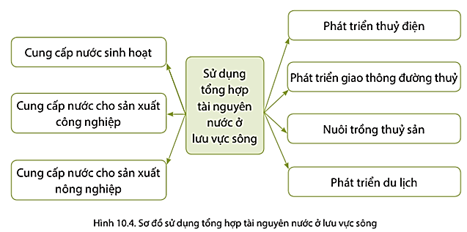

c. Sản phẩm: trả lời được các câu hỏi của GV.

d. Tổ chức thực hiện:
Hoạt động của GV và HS | Nội dung ghi bài
Bước 1. Giao nhiệm vụ:  * GV gọi HS đọc nội dung mục 2 SGK.  * GV treo sơ đồ hình 10.4 lên bảng.  * GV yêu cầu HS quan sát sơ đồ hình 10.4 và thông tin trong bày, lần lượt trả lời các câu hỏi sau:  1. Nêu mục đích của việc sử dụng tổng hợp tài nguyên nước ở lưu vực sông.  2. Nêu tầm quan trọng của việc sử dụng tổng hợp tài nguyên nước ở lưu vực sông.  3. Lấy ví dụ chứng minh được tầm quan trọng của việc sử dụng tổng hợp tài nguyên nước ở một lưu vực sông.  Bước 2. HS thực hiện nhiệm vụ:  * HS quan sát quan sát sơ đồ hình 10.4 và đọc kênh chữ trong SGK, suy nghĩ để trả lời câu hỏi.  * GV quan sát, trợ giúp HS khi có yêu cầu. Đánh giá thái độ và khả năng thực hiện nhiệm vụ học tập của HS.  Bước 3. Báo cáo kết quả và trao đổi, thảo luận:  * Sau khi cá nhân HS có sản phẩm, GV lần lượt gọi HS trình bày sản phẩm của mình:  1. Phát triển thuỷ điện, du lịch, cung cấp nước sinh hoạt, cho sản xuất công nghiệp, nông nghiệp, phát triển giao thông đường thủy, nuôi trồng thủy sản.  2.  - Đảm bảo sử dụng hợp lí nguồn nước, tránh gây ô nhiễm môi trường.  - Đáp ứng được nhu cầu phát triển kinh tế, gắn kết, hợp tác giữa các địa phương trong lưu vực về việc sử dụng tài nguyên nước.  3. Ở lưu vực sông Hồng có hồ Hòa Bình xây dựng với nhiều mục đích: phát triển thuỷ điện, tham quan du lịch bằng thuyền, du lịch và nuôi cá lồng trên hồ thủy điện.  * HS khác lắng nghe, bổ sung, chỉnh sửa sản phẩm giúp bạn và sản phẩm của cá nhân.  Bước 4. Đánh giá:  GV đánh giá tinh thần thái độ học tập của HS, đánh giá kết quả hoạt động của HS và chốt lại nội dung chuẩn kiến thức cần đạt. | 2. Tầm quan trọng của việc sử dụng tổng hợp tài nguyên nước ở lưu vực sông  - Đảm bảo sử dụng hợp lí nguồn nước, tránh gây ô nhiễm môi trường.  - Đáp ứng được nhu cầu phát triển kinh tế, gắn kết, hợp tác giữa các địa phương trong lưu vực về việc sử dụng tài nguyên nước.

3. Hoạt động luyện tập (20 phút)
a. Mục tiêu: Nhằm củng cố, hệ thống hóa, hoàn thiện kiến thức mới mà HS đã được lĩnh hội ở hoạt động hình thành kiến thức.
b. Nội dung: GV giao nhiệm vụ cho HS và chủ yếu cho làm việc cá nhân để hoàn thành bài tập. Trong quá trình làm việc HS có thể trao đổi với bạn.
c. Sản phẩm: trả lời được câu hỏi mà GV giao.

d. Tổ chức thực hiện:
Bước 1. Giao nhiệm vụ:
GV yêu cầu HS dựa vào kiến thức đã học, hãy trả lời các câu hỏi sau:
1. Nêu ví dụ ảnh hưởng của một thiên tai đối với sản xuất nông nghiệp ở nước ta.
2. Lập sơ đồ về ảnh hưởng của khí hậu đối với việc phát triển du lịch tại một điểm cụ thể nêu ở hình 10.3.
Bước 2. HS thực hiện nhiệm vụ:
* HS dựa vào hình 1.2 và kiến thức đã học, suy nghĩ, trao đổi với bạn để trả lời câu hỏi.
* GV quan sát, trợ giúp HS khi có yêu cầu. Đánh giá thái độ và khả năng thực hiện nhiệm vụ học tập của HS.
Bước 3. Báo cáo kết quả và trao đổi, thảo luận:
* Sau khi cá nhân HS có sản phẩm, GV lần lượt gọi HS trình bày sản phẩm của mình:
1.
Báo cáo mới nhất của Bộ Nông nghiệp cho thấy, năm 2015 do ảnh hưởng của hiện tượng El Nino nên mùa mưa đến trễ và kết thúc sớm. Tổng lượng mưa trên lưu vực thiếu hụt 20-50% trung bình nhiều năm. Mực nước thượng nguồn sông Me Kong tiếp tục xuống nhanh và thấp nhất trong vòng 90 năm qua. Mùa khô năm nay do thiếu nước ngọt, mặn xuất hiện sớm 2 tháng và nhiều khả năng kết thúc muộn. Hiện, trên các hệ thống sông chính ở miền Tây, mặn xâm nhập sâu 40-93 km, tăng 10-15 km so với các năm trước. Gần 340.000 ha trong tổng số 1,55 triệu ha lúa đông xuân đang sản xuất tại miền Tây có nguy cơ bị xâm nhập mặn và hạn. Trong đó, 104.000 ha lúa bị thiệt hại nặng nề, hàng chục nghìn ha bị chết.
2.
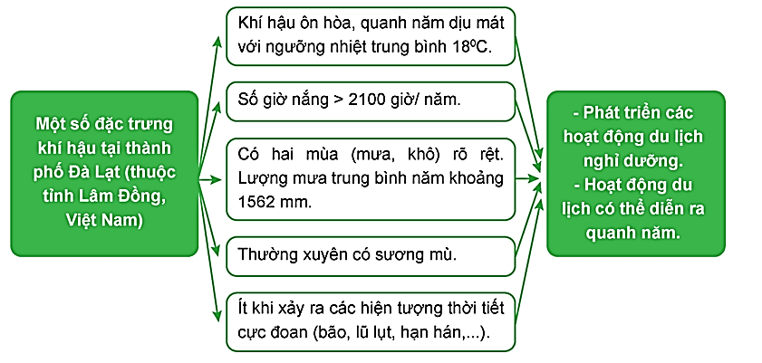
* HS còn lại lắng nghe, bổ sung, chỉnh sửa sản phẩm giúp bạn và sản phẩm của cá nhân.
Bước 4. Đánh giá:
GV đánh giá tinh thần thái độ học tập của HS, đánh giá kết quả hoạt động của HS.
4. Hoạt động vận dụng (5 phút)
a. Mục tiêu: Vận dụng kiến thức mới mà HS đã được lĩnh hội để giải quyết những vấn đề mới trong học tập.
b. Nội dung: GV hướng dẫn HS hoàn thành bài tập ở nhà.
c. Sản phẩm: trả lời được câu hỏi mà GV giao.

d. Tổ chức thực hiện:
Bước 1. Giao nhiệm vụ: GV đặt câu hỏi cho HS: thực hiện 1 trong 2 nhiệm vụ sau:
Nhiệm vụ 1. Em hãy đóng vai hướng dẫn viên du lịch, giới thiệu về đặc trưng khí hậu tại một địa điểm du lịch mà em biết.
Nhiệm vụ 2. Em hãy sưu tầm thông tin và viết một đoạn văn ngắn về thực trạng sử dụng tổng hợp tài nguyên nước ở một lưu vực sông cụ thể.
Bước 2. HS thực hiện nhiệm vụ: HS tìm kiếm thông tin trên Internet và thực hiện nhiệm vụ ở nhà.
Bước 3. Báo cáo kết quả và trao đổi, thảo luận:
* Sau khi cá nhân HS có sản phẩm, GV lần lượt gọi HS trình bày sản phẩm của mình vào tiết học sau: (chọn nhiệm vụ 1)
Nha Trang có khí hậu nhiệt đới xavan chịu ảnh hưởng của khí hậu đại dương. Khí hậu Nha Trang tương đối ôn hòa, nhiệt độ trung bình năm là 26,3⁰C. Có mùa đông ít lạnh và mùa mưa kéo dài. Mùa mưa lệch về mùa đông bắt đầu từ tháng 9 và kết thúc vào tháng 12 dương lịch, lượng mưa chiếm gần 80% lượng mưa cả năm (1.025 mm). Khoảng 10 đến 20% số năm mùa mưa bắt đầu từ tháng 7, 8 và kết thúc sớm vào tháng 11.
* HS còn lại lắng nghe, bổ sung, chỉnh sửa sản phẩm giúp bạn và sản phẩm của cá nhân.
Bước 4. Đánh giá:
GV đánh giá tinh thần thái độ học tập của HS, đánh giá kết quả hoạt động của HS.

CHƯƠNG 3. ĐẶC ĐIỂM THỔ NHƯỠNG VÀ SINH VẬT VIỆT NAM
BÀI 11. ĐẶC ĐIỂM CHUNG VÀ SỰ PHÂN BỐ CỦA LỚP PHỦ THỔ NHƯỠNG
Phần: Địa lí, Lớp: 8, Thời lượng: dạy 2 tiết
I. MỤC TIÊU
1. Về kiến thức
- Chứng minh được tính chất nhiệt đới gió mùa của lớp phủ thổ nhưỡng.
- Trình bày được đặc điểm phân bố của 3 nhóm đất chính.
2. Về năng lực
a. Năng lực chung:
- Năng lực tự học: khai thác được tài liệu phục vụ cho bài học.
- Năng lực giao tiếp và hợp tác: làm việc nhóm có hiệu quả.
- Năng lực giải quyết vấn đề và sáng tạo: biết sử dụng công cụ, phương tiện phục vụ bài học, biết phân tích và xử lí tình huống.
b. Năng lực đặc thù:
- Năng lực nhận thức khoa học địa lí:
+ Chứng minh được tính chất nhiệt đới gió mùa của lớp phủ thổ nhưỡng.
+Trình bày được đặc điểm phân bố của 3 nhóm đất chính.
- Năng lực tìm hiểu địa lí:
+ Khai thác kênh hình và kênh chữ trong SGK từ tr131-133.
+ Sử dụng bản đồ hình 11.2 tr132 để nhận xét đặc điểm phân bố của 3 nhóm đất chính.
- Năng lực vận dụng tri thức địa lí giải quyết một số vấn đề thực tiễn: Địa phương em có nhóm đất nào? Em hãy thu thập thông tin về đặc điểm của nhóm đất đó.
3. Về phẩm chất: ý thức học tập nghiêm túc, ý thức bảo vệ tài nguyên đất.
II. THIẾT BỊ DẠY HỌC VÀ HỌC LIỆU
1. Giáo viên (GV)
- KHBD, SGK, sách giáo viên (SGV), Atlat Địa lí VN.
- Hình 11.1. Một phẩu diện đất feralit, hình 11.2. Bản đồ các nhóm đất chính ở VN và các hình ảnh liên quan phóng to.
- Phiếu học tập, bảng phụ ghi câu hỏi thảo luận nhóm và bảng nhóm cho HS trả lời.
2. Học sinh (HS): SGK, vở ghi, Atlat Địa lí VN.
III. TIẾN TRÌNH DẠY HỌC
1. Hoạt động 1: Khởi động (10 phút)
a. Mục tiêu: Tạo tình huống giữa cái đã biết và chưa biết nhằm tạo hứng thú học tập cho HS.
b.Nội dung: GV tổ chức trò chơi “Vượt chướng ngại vật” cho HS.
c. Sản phẩm: HS giải mã được “Chướng ngại vật” GV đặt ra.

d. Tổ chức thực hiện:
Bước 1. Giao nhiệm vụ:
* GV treo bảng phụ trò chơi “Vượt chướng ngại vật” lên bảng:
1
2

3
4

* GV phổ biến luật chơi:
- “Chướng ngại vật” là tên hình ảnh ẩn sau 4 mảnh ghép được đánh số từ 1 đến 4 tương ứng với 4 câu hỏi.
- Các em dựa vào kiến thức đã học để trả lời, các em có quyền lựa chọn thứ tự câu hỏi để trả lời, mỗi câu hỏi có 1 lượt trả lời.
- Em nào trả lời đúng sẽ nhận được 1 phần quà nhỏ (ví dụ 1 cây bút) và mảng ghép sẽ biến mất để hiện ra một góc của hình ảnh tương ứng, trả lời sai mảnh ghép sẽ bị khóa lại, trong quá trình trả lời, em nào trả lời đúng “Chướng ngại vật” thì sẽ nhận được phần quà lớn hơn (ví dụ 3 cây bút).
* Hệ thống câu hỏi:
Câu 1. Kể tên các cây công nghiệp lâu năm ở nước ta.
Câu 2. Kể tên các vùng chuyên canh cây lúa ở nước ta.
Câu 3. Những điều kiện khí hậu nào thuận lợi cho phát triển du lịch nghỉ dưỡng?
Câu 4. Nêu tầm quan trọng của việc sử dụng tổng hợp nước sông, hồ ở nước ta.
Bước 2. HS thực hiện nhiệm vụ:
* HS dựa vào kiến thức đã học, suy nghĩa để trả lời câu hỏi.
* GV quan sát, đánh giá thái độ và khả năng thực hiện nhiệm vụ học tập của HS.
Bước 3: Báo cáo kết quả và trao đổi, thảo luận:
* Sau khi HS có sản phẩm, GV lần lượt gọi HS trình bày sản phẩm của mình:
Câu 1: Cao su, cà phê, hồ tiêu, điều, chè.
Câu 2: Đồng bằng sông Hồng và đồng bằng sông Cửu Long.
Câu 3: Nhiệt độ, độ ẩm, ánh sáng, độ trong lành của không khí.
Câu 4:
- Đảm bảo sử dụng hợp lí nguồn nước, tránh gây ô nhiễm môi trường.
- Đáp ứng được nhu cầu phát triển kinh tế, gắn kết, hợp tác giữa các địa phương trong lưu vực về việc sử dụng tài nguyên nước.
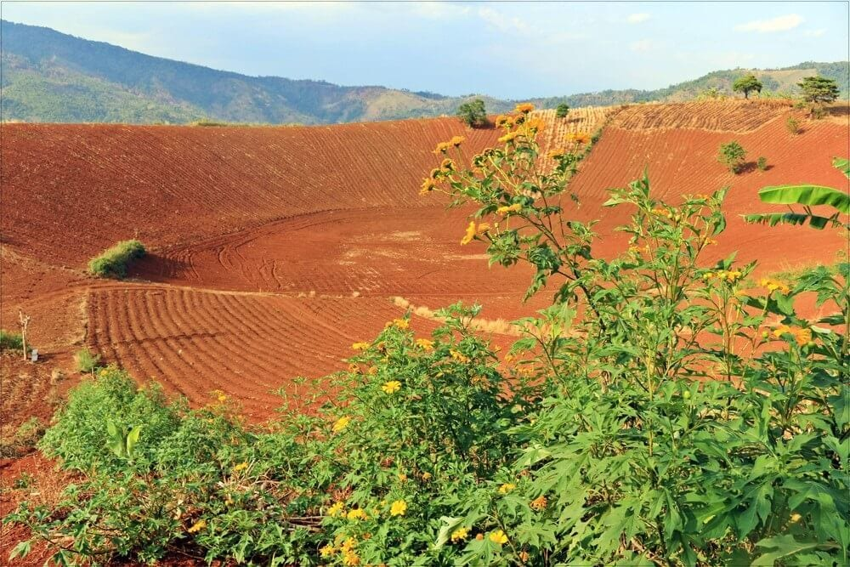

LỚP ĐẤT (THỔ NHƯỠNG)
* HS khác lắng nghe, bổ sung, chỉnh sửa sản phẩm giúp bạn và sản phẩm của cá nhân.
Bước 4. GV dẫn dắt vào nội dung bài mới: Nước ta có khí hậu nhiệt đới ẩm gió mùa, đặc điểm này tác động mạnh mẽ đến quá trình hình thành thổ nhưỡng. Bên cạnh đó, sự đa dạng của các nhân tố hình thành đất đã khiến cho nước ta có nhiều loại đất khác nhau. Vậy đặc điểm chung và sự phân bố đất ở nước ta được thể hiện như thế nào? Để biết được những điều này, lớp chúng ta cùng tìm hiểu qua bài học hôm nay.
2. Hoạt động 2: Hình thành kiến thức (65 phút)
2.1. Tìm hiểu về Tính chất nhiệt đới gió mùa của lớp phủ thổ nhưỡng. (20 phút)
a. Mục tiêu: HS chứng minh được tính chất nhiệt đới gió mùa của lớp phủ thổ nhưỡng.
b. Nội dung: Dựa vào hình 11.1, các hình ảnh liên quan kết hợp kênh chữ SGK tr31 suy nghĩ cá nhân để trả lời các câu hỏi của GV.
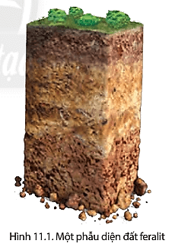

c. Sản phẩm: trả lời được các câu hỏi của GV.

d. Tổ chức thực hiện:
Hoạt động của GV và HS | Nội dung ghi bài
Bước 1. Giao nhiệm vụ:  * GV gọi HS đọc nội dung mục 1 SGK.  * GV treo hình 11.1 lên bảng.  * GV yêu cầu HS quan sát bảng số liệu, thông tin trong bày và sự hiểu biết của bản thân, lần lượt trả lời các câu hỏi sau:  1. Thỗ nhưỡng là gì?  2. Những nhân tố nào đã tác động đất sự hình thành thỗ nhưỡng nước ta?  3. Vì sao thổ nhưỡng nước ta mang tính chất nhiệt đới gió mùa?  4. Nêu biểu hiện của tính chất nhiệt đới gió mùa của lớp phủ thổ nhưỡng.  5. Kể tên các nhóm đất chính ở nước ta.  Bước 2. HS thực hiện nhiệm vụ:  * HS quan sát hình 11.1, đọc kênh chữ trong SGK và sự hiểu biết của bản thân, suy nghĩ để trả lời câu hỏi.  * GV quan sát, trợ giúp HS khi có yêu cầu. Đánh giá thái độ và khả năng thực hiện nhiệm vụ học tập của HS.  Bước 3. Báo cáo kết quả và trao đổi, thảo luận:  * Sau khi cá nhân HS có sản phẩm, GV lần lượt gọi HS trình bày sản phẩm của mình:  1. Thổ nhưỡng là lớp vật chất mỏng, vụn bở, bao phủ trên bề mặt các lục địa và đảo, được đặc trưng bởi độ phì.  2. Các nhân tố hình thành đất ở nước ta: đá mẹ, khí hậu, sinh vật, địa hình, thời gian, con người.  3. Nguyên nhân:  - Ở khu vực nhiệt đới ẩm gió mùa, quá trình phong hoá diễn ra với cường độ mạnh.  - Lượng mưa tập trung theo mùa rửa trôi các chất dễ tan đồng thời tích tụ oxit sắt và oxit nhôm.  - Một số nơi mất đi lớp phủ thực vật.  4. Biểu hiện:  - Lớp thổ nhưỡng dày.  - Quá trình feralit là quá trình hình thành đất đặc trưng của nước ta, đất có màu đỏ vàng.  - Đất feralit thường bị rửa trôi, xói mòn mạnh.  5. Nước ta có 3 nhóm đất chính: nhóm đất feralit, đất phù sa và đất mùn núi cao.  * HS khác lắng nghe, bổ sung, chỉnh sửa sản phẩm giúp bạn và sản phẩm của cá nhân.  Bước 4. Đánh giá:  GV đánh giá tinh thần thái độ học tập của HS, đánh giá kết quả hoạt động của HS và chốt lại nội dung chuẩn kiến thức cần đạt.  * GV mở rộng:  - Đá mẹ là nguồn gốc cung cấp vật chất vô cơ cho đất. Đá mẹ có ảnh hưởng đến màu sắc và tính chất của đất.  - Khí hậu, đặc biệt là nhiệt độ và lượng mưa, quyết định mức độ rửa trôi, thúc đẩy quá trình hòa tan, tích tụ hữu cơ.  - Sinh vật đóng vai trò quan trọng trong quá trình hình thành đất. Thực vât cung cấp vật chất hữu cơ, vi sinh vật phân giải xác súc vật tạo mùn, động vật làm đất tơi xốp hơn. | 1. Tính chất nhiệt đới gió mùa của lớp phủ thổ nhưỡng.  - Lớp thổ nhưỡng dày.  - Quá trình feralit là quá trình hình thành đất đặc trưng của nước ta, đất có màu đỏ vàng.  - Đất feralit thường bị rửa trôi, xói mòn mạnh.

2.2. Tìm hiểu về Phân bố các nhóm đất chính ở nước ta ( 45 phút)
a. Mục tiêu: HS trình bày được đặc điểm phân bố của 3 nhóm đất chính.
b. Nội dung: Dựa vào hình 11.2 SGK tr132 hoặc Atlat ĐLVN và kênh chữ SGK tr133 suy nghĩ, thảo luận nhóm để trả lời các câu hỏi của GV.

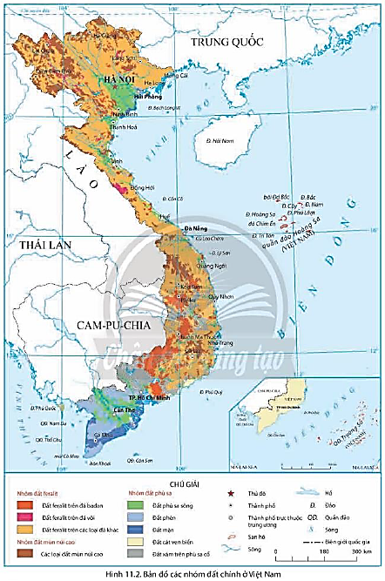

c. Sản phẩm: trả lời được các câu hỏi của GV.

d. Tổ chức thực hiện:
Hoạt động của GV và HS | Nội dung ghi bài
Bước 1. Giao nhiệm vụ:  * GV gọi HS đọc nội dung mục 2 SGK.  * GV treo bản đồ các nhóm đất chính ở VN lên bảng.  * GV chia lớp làm 6 nhóm, mỗi nhóm từ 6 đến 8 em, yêu cầu HS, yêu cầu HS thông tin trong bày, thảo luận nhóm trong 10 phút để trả lời các câu hỏi theo phiếu học tập sau:  1. Nhóm 1, 2 – phiếu học tập số 1  Phần câu hỏi Phần trả lời  Nhóm đất feralit chiếm diện tích bao nhiêu?  Kể tên các loại đất thuộc nhóm đất feralit.  Xác định sự phân bố nhóm đất feralit ở nước ta.  2. Nhóm 3, 4 – phiếu học tập số 2  Phần câu hỏi Phần trả lời  Nhóm đất phù sa chiếm diện tích bao nhiêu?  Kể tên các loại đất thuộc nhóm đất phù sa.  Xác định sự phân bố nhóm đất phù sa ở nước ta.  2. Nhóm 5, 6 – phiếu học tập số 3  Phần câu hỏi Phần trả lời  Nhóm đất mùn núi cao chiếm diện tích bao nhiêu?  Xác định sự phân bố nhóm đất mùn núi cao ở nước ta.  Bước 2. HS thực hiện nhiệm vụ:  * HS quan sát hình 11.2 hoặc Atlat ĐLVN và đọc kênh chữ SGK tr133, suy nghĩ, thảo luận nhóm để trả lời câu hỏi.  * GV quan sát, trợ giúp HS khi có yêu cầu. Đánh giá thái độ và khả năng thực hiện nhiệm vụ học tập của HS.  Bước 3. Báo cáo kết quả và trao đổi, thảo luận:  * Sau khi nhóm HS có sản phẩm, GV cho các nhóm HS trình bày sản phẩm của mình, đại diện nhóm 2, 5, và 8 lên thuyết trình và câu trả lời và xác định trên bản đồ trước lớp:  1. Nhóm 2 – phiếu học tập số 1  Phần câu hỏi Phần trả lời  Nhóm đất feralit chiếm diện tích bao nhiêu? Chiếm tới 65% diện tích đất tự nhiên.  Kể tên các loại đất thuộc nhóm đất feralit. - Đất feralit hình thành trên đá badan. - Đất feralit hình thành trên đá vôi. - Đất feralit hình thành trên các loại đá khác.  Xác định sự phân bố nhóm đất feralit ở nước ta. - Phân bố ở các khu vực đồi núi, trong đó: + Đất feralit hình thành trên đá badan: phân bố tập trung ở Tây Nguyên, Đông Nam Bộ và rải rác ở Bắc Trung Bộ, Tây Bắc,.. + Đất feralit hình thành trên đá vôi: phân bố chủ yếu ở khu vực Đông Bắc, Bắc Trung Bộ, Tây Bắc. + Đất feralit hình thành trên các loại đá khác: phân bố rộng khắp ở nhiều vùng đồi núi thấp.  2. Nhóm 4 – phiếu học tập số 2  Phần câu hỏi Phần trả lời  Nhóm đất phù sa chiếm diện tích bao nhiêu? Chiếm khoảng 24% diện tích đất tự nhiên.  Kể tên các loại đất thuộc nhóm đất phù sa. Đất phù sa sông, đất phèn, đất mặn, đất cát biển, đất xám trên phù sa cổ.  Xác định sự phân bố nhóm đất phù sa ở nước ta. - Phân bố chủ yếu ở đồng bằng sông Hồng, đồng bằng sông Cửu Long và các đồng bằng ven biển miền Trung. - Đất xám trên phù sa cổ ở Đông Nam Bộ, đất cát ven biển ở Duyên hải miền Trung.  2. Nhóm 6 – phiếu học tập số 2  Phần câu hỏi Phần trả lời  Nhóm đất mùn núi cao chiếm diện tích bao nhiêu? Chiếm khoảng 11% diện tích đất tự nhiên.  Xác định sự phân bố nhóm đất mùn núi cao ở nước ta. Phân bố rải rác ở các khu vực núi có độ cao từ 1600 - 1700 m trở lên dưới thảm rừng cận nhiệt hoặc ôn đới trên núi.  * HS các nhóm còn lại lắng nghe, bổ sung, chỉnh sửa sản phẩm giúp nhóm bạn và sản phẩm của nhóm mình.  Bước 4. Đánh giá:  GV đánh giá tinh thần thái độ học tập của HS, đánh giá kết quả hoạt động của HS và chốt lại nội dung chuẩn kiến thức cần đạt. | 2. Phân bố các nhóm đất chính ở nước ta  a. Nhóm đất feralit  - Chiếm tới 65% diện tích đất tự nhiên.  - Phân bố ở các khu vực đồi núi, trong đó:  + Đất feralit hình thành trên đá badan: phân bố tập trung ở Tây Nguyên, Đông Nam Bộ.  + Đất feralit hình thành trên đá vôi: phân bố chủ yếu ở khu vực Đông Bắc, Bắc Trung Bộ, Tây Bắc.  + Đất feralit hình thành trên các loại đá khác: phân bố rộng khắp ở nhiều vùng đồi núi thấp.  b. Nhóm đất phù sa  - Chiếm khoảng 24% diện tích đất tự nhiên.  - Phân bố chủ yếu ở đồng bằng sông Hồng, đồng bằng sông Cửu Long và các đồng bằng ven biển miền Trung.  c. Nhóm đất mùn núi cao  - Chiếm khoảng 11% diện tích đất tự nhiên.  - Phân bố rải rác ở các khu vực núi có độ cao từ 1600 - 1700 m trở lên.

3. Hoạt động luyện tập (10 phút)
a. Mục tiêu: Nhằm củng cố, hệ thống hóa, hoàn thiện kiến thức mới mà HS đã được lĩnh hội ở hoạt động hình thành kiến thức.
b. Nội dung: GV giao nhiệm vụ cho HS và chủ yếu cho làm việc cá nhân để hoàn thành bài tập. Trong quá trình làm việc HS có thể trao đổi với bạn.
c. Sản phẩm: trả lời được câu hỏi mà GV giao.

d. Tổ chức thực hiện:
Bước 1. Giao nhiệm vụ:
GV yêu cầu HS dựa vào kiến thức đã học, hãy trả lời các câu hỏi sau:
1. Giải thích vì sao quá trình feralit là quá trình hình thành đất đặc trưng của nước ta.
2. Lập sơ đồ thể hiện đặc điểm phân bố 3 nhóm đất chínhcủa nước ta.
Bước 2. HS thực hiện nhiệm vụ:
* HS dựa vào kiến thức đã học, suy nghĩ, trao đổi với bạn để trả lời câu hỏi.
* GV quan sát, trợ giúp HS khi có yêu cầu. Đánh giá thái độ và khả năng thực hiện nhiệm vụ học tập của HS.
Bước 3. Báo cáo kết quả và trao đổi, thảo luận:
* Sau khi cá nhân HS có sản phẩm, GV lần lượt gọi HS trình bày sản phẩm của mình:
1. Quá trình feralit là quá trình hình thành đất đặc trưng của nước ta, vì:
- Ở nước ta, khí hậu nhiệt đới gió mùa với: nền nhiệt, ẩm cao; lượng mưa lớn và mưa tập trung theo mùa đã làm cho quá trình rửa trôi các chất badơ dễ hòa tan diễn ra mạnh, dẫn đến tích lũy các oxit sắt và oxit nhôm, tạo nên đất feralit có màu chủ đạo là đỏ vàng.

- Quá trình feralit diễn ra mạnh ở vùng đồi núi thấp trên đá mẹ axit; trong khi đó, địa hình nước ta chủ yếu là đồi núi thấp, vì thế đất feralit là loại đất chính ở vùng đồi núi Việt Nam.
2.
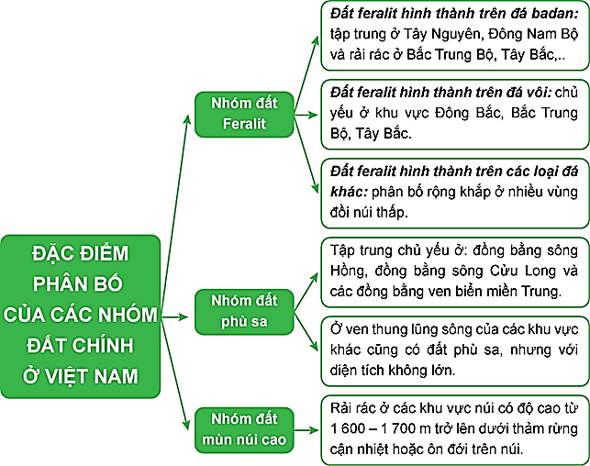

* HS còn lại lắng nghe, bổ sung, chỉnh sửa sản phẩm giúp bạn và sản phẩm của cá nhân.
Bước 4. Đánh giá:
GV đánh giá tinh thần thái độ học tập của HS, đánh giá kết quả hoạt động của HS.
4. Hoạt động vận dụng (5 phút)
a. Mục tiêu: Vận dụng kiến thức mới mà HS đã được lĩnh hội để giải quyết những vấn đề mới trong học tập.
b. Nội dung: GV hướng dẫn HS hoàn thành bài tập ở nhà.
c. Sản phẩm: trả lời được câu hỏi mà GV giao.

d. Tổ chức thực hiện:
Bước 1. Giao nhiệm vụ: GV đặt câu hỏi cho HS: Địa phương em có nhóm đất nào? Em hãy thu thập thông tin về đặc điểm của nhóm đất đó.
Bước 2. HS thực hiện nhiệm vụ: HS tìm kiếm thông tin trên Internet và thực hiện nhiệm vụ ở nhà.
Bước 3. Báo cáo kết quả và trao đổi, thảo luận:
* Sau khi cá nhân HS có sản phẩm, GV lần lượt gọi HS trình bày sản phẩm của mình vào tiết học sau:
- TPHCM có nhóm đất phù sa. Trong đó:
+ Đất xám với hơn 45 ngàn hecta, tức khoảng 23,4% diện tích thành phố, đất xám ở TPHCM có ba loại: đất xám cao, đất xám có tầng loang lổ đỏ vàng và hiếm hơn là đất xám gley.
+ Đất phù sa biển với 15.100 ha.
+ Đất phèn với 40.800 ha và đất phèn mặn với 45.500 ha.
* HS còn lại lắng nghe, bổ sung, chỉnh sửa sản phẩm giúp bạn và sản phẩm của cá nhân.
Bước 4. Đánh giá:
GV đánh giá tinh thần thái độ học tập của HS, đánh giá kết quả hoạt động của HS.

BÀI 12. SỬ DỤNG HỢP LÍ TÀI NGUYÊN ĐẤT
Phần: Địa lí, Lớp: 8, Thời lượng: dạy 3 tiết
I. MỤC TIÊU
1. Về kiến thức
- Phân tích được đặc điểm của đất feralit và giá trị sử dụng đất feralit trong sản xuất nông, lâm nghiệp.
- Phân tích được đặc điểm của đất phù sa và giá trị sử dụng đất phù sa trong sản xuất nông nghiệp, thủy sản..
- Chứng minh tính cấp thiết của vấn đề chống thoái hóa đất.
2. Về năng lực
a. Năng lực chung:
- Năng lực tự học: khai thác được tài liệu phục vụ cho bài học.
- Năng lực giao tiếp và hợp tác: làm việc nhóm có hiệu quả.
- Năng lực giải quyết vấn đề và sáng tạo: biết sử dụng công cụ, phương tiện phục vụ bài học, biết phân tích và xử lí tình huống.
b. Năng lực đặc thù:
- Năng lực nhận thức khoa học địa lí:
+ Phân tích được đặc điểm của đất feralit và giá trị sử dụng đất feralit trong sản xuất nông, lâm nghiệp.
+ Phân tích được đặc điểm của đất phù sa và giá trị sử dụng đất phù sa trong sản xuất nông nghiệp, thủy sản..
+ Chứng minh tính cấp thiết của vấn đề chống thoái hóa đất.
- Năng lực tìm hiểu địa lí: Khai thác kênh hình và kênh chữ trong SGK từ tr134-137.
- Năng lực vận dụng tri thức địa lí giải quyết một số vấn đề thực tiễn: liệt kê các hành động mà em có thể làm được để góp phần bảo vệ tài nguyên đất.
3. Về phẩm chất: ý thức học tập nghiêm túc, ý thức sử dụng hợp lívà bảo vệ tài nguyên đất.
II. THIẾT BỊ DẠY HỌC VÀ HỌC LIỆU
1. Giáo viên (GV)
- KHBD, SGK, sách giáo viên (SGV).
- Hình 12.1. Cây cà phê trồng trên đất badan huyện Krông Búk, hình 12.2. Cánh đồng lúa trên đất phù ở huyện Châu Thành, hình 12.3. Mô hình nông – lâm kết hợp ở huyện Quỳnh Nhai, hình 12.4. Rừng ngập mặn ở huyện Tiên Yên và các hình ảnh tương tự phóng to.
- Phiếu học tập, bảng phụ ghi câu hỏi thảo luận nhóm và bảng nhóm cho HS trả lời.
2. Học sinh (HS): SGK, vở ghi.
III. TIẾN TRÌNH DẠY HỌC
1. Hoạt động 1: Khởi động (10 phút)
a. Mục tiêu: Tạo tình huống giữa cái đã biết và chưa biết nhằm tạo hứng thú học tập cho HS.
b.Nội dung: GV cho HS nghe lời bài hát “Hành trình trên đất phù sa” do nhạc sĩ Thanh Sơn sáng tác.
c. Sản phẩm: HS đoán được tên bài hát “Hành trình trên đất phù sa” và vùng, miền được nói đến do GV đặt ra.

d. Tổ chức thực hiện:
Bước 1. Giao nhiệm vụ:
* GV cho HS nghe lời bài hát bài hát “Hành trình trên đất phù sa” do nhạc sĩ Thanh Sơn sáng tác.
“Chim tung bay hót vang trong bình minh
Chân cô đơn, áo phong sương hành trình
Từ Long An, Mộc Hoá, Mỹ Tho xuôi về Gò Công
Tiền Giang ngút ngàn như một tấm thảm lúa vàng
Thương em tôi áo đơn sơ bà ba
Trên lưng trâu nước da nâu mặn mà
Hò hò ơi, cây lúa tốt tươi, thêm mùi phù sa
Đẹp duyên Tháp Mười, quên đời tảo tần vui cười
Quýt Cái Bè nổi tiếng ngọt ngay
Ai ăn rồi nhớ mãi miền Tây
Ngồ ngộ ghê, gái miền Tây má hây hây
Với các cô đời bao thế hệ
Phù sa ơi đậm tình hương quê
Qua Long Xuyên đến Vĩnh Long, Trà Vinh
Sông quê tôi thắm trong tim đậm tình
Phù sa ơi, ngây ngất bước chân, tôi về không nỡ
Ở cũng chẳng đành, quê miền đất ngọt an lành
Quê hương tôi vẫn bên sông Cửu Long
Dân quê tôi sống quanh năm bên ruộng đồng
Từ ngàn xưa, cây lúa đã nuôi dân mình no ấm
Phù sa mát ngọt như dòng sữa mẹ muôn đời
Đêm trăng thanh chiếu trên sông Cần Thơ
Vang xa xa thoáng câu ca hò lờ
Về Tây Đô nhớ ghé Sóc Trăng nghe điệu lâm thôn
Dù kê hát đình nhưng tình cảm gần như mình
Nắng sớm về trái chín thật mau
Cơn mưa chiều tưới mát ruộng sâu
Phù sa ơi, bốn mùa cây trái đơm bông
Gái bên trai tình quê thắm nồng
Điệu dân ca ngọt ngào mênh mông
Sông quê ơi, nắng mưa bao ngàn xưa
Tôi không quên lũy tre xanh hàng dừa
Về Bạc Liêu nghe hát cải lương sau đờn vọng cổ
Cà Mau cuối nẻo đôi lời gửi lại chữ tình”
* Sau khi HS nghe bài hát, GV yêu cầu HS cho biết tên bài hát và bài hát nói đến vùng, miền nào của nước ta?
Bước 2. HS thực hiện nhiệm vụ:
* HS nghe lời bài hát và sự hiểu biết của bản thân, suy nghĩa để trả lời câu hỏi.
* GV quan sát, đánh giá thái độ và khả năng thực hiện nhiệm vụ học tập của HS.
Bước 3: Báo cáo kết quả và trao đổi, thảo luận:
* Sau khi HS có sản phẩm, GV lần lượt gọi HS trình bày sản phẩm của mình: tên bài hát: “Hành trình trên đất phù sa” và vùng, miền được nói đến là vùng Đồng bằng sông Cửu Long hay miền Tây.
* HS khác lắng nghe, bổ sung, chỉnh sửa sản phẩm giúp bạn và sản phẩm của cá nhân.
Bước 4. GV dẫn dắt vào nội dung bài mới: qua lời bài hát “Hành trình trên đất phù sa” do nhạc sĩ Thanh Sơn sáng tác phần nào cho các em giá trị mà đất phù sa mang lại đó là vựa lúa, vựa cây ăn trái cho Đồng bằng sông Cửu Long. Bên cạnh đó, đất phù sa cũng như đất feralit còn giá trị sử dụng nào khác? Để biết được những điều này, lớp chúng ta cùng tìm hiểu qua bài học hôm nay.
2. Hoạt động 2: Hình thành kiến thức (105 phút)
2.1. Tìm hiểu về Đặc điểm và giá trị sử dụng đất feralit (35 phút)
a. Mục tiêu: HS Phân tích được đặc điểm của đất feralit và giá trị sử dụng đất feralit trong sản xuất nông, lâm nghiệp.
b. Nội dung: Quan sát hình 12.1, các hình ảnh kết hợp kênh chữ SGK tr134, suy nghĩ cá nhân để trả lời các câu hỏi của GV.
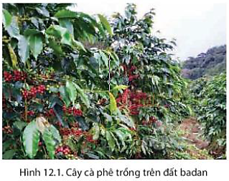

c. Sản phẩm: trả lời được các câu hỏi của GV.

d. Tổ chức thực hiện:
Hoạt động của GV và HS | Nội dung ghi bài
Bước 1. Giao nhiệm vụ:  * GV gọi HS đọc nội dung mục 1 SGK.  * GV treo hình 12.1 lên bảng.  * GV yêu cầu HS quan sát bản đồ hình 12.1 và thông tin trong bày, lần lượt trả lời các câu hỏi sau:  1. Nêu đặc điểm về lớp vỏ phong hóa, màu sắc, tính chất của đất feralit.  2. Vì sao đất feralit có màu đỏ vàng và có đặc tính chua?  3. Loại đất nào của nhóm đất feralit giàu chất dinh dưỡng và tơi xốp?  4. Vì sao khi mất lớp phủ thực vật đất trở nên xấu và không thể trồng trọt.  5. Nêu giá trị sử dụng đất feralit trong sản xuất nông nghiệp.  6. Nêu tên các loại cây trồng thích hợp với đất feralit.  7. Nêu giá trị sử dụng đất feralit trong sản xuất lâm nghiệp.  Bước 2. HS thực hiện nhiệm vụ:  * HS quan sát hình 12.1 và đọc kênh chữ trong SGK, suy nghĩ để trả lời câu hỏi.  * GV quan sát, trợ giúp HS khi có yêu cầu. Đánh giá thái độ và khả năng thực hiện nhiệm vụ học tập của HS.  Bước 3. Báo cáo kết quả và trao đổi, thảo luận:  * Sau khi cá nhân HS có sản phẩm, GV lần lượt gọi HS trình bày sản phẩm của mình:  1.  - Có lớp vỏ phong hoá dày, thoáng khí, dễ thoát nước.  - Đất thường có màu đỏ vàng.  - Phần lớn đất feralit có đặc điểm chua, nghèo các chất badơ và mùn.  2.  - Đất feralit có màu đỏ vàng do có nhiều hợp chất sắt, nhôm.  - Đất có đặc tính chua do các badơ đã bị rửa trôi trong mùa mưa.  3. Đất feralit hình thành trên đá badan giàu chất dinh dưỡng và tơi xốp.  4. Do bị rửa trôi mạnh nên các hợp chất oxit sắt và oxit nhôm thường tích tụ thành kết von hoặc đá ong, nằm cách mặt đất khoảng 0,5 - 1 m. Khi bị mất lớp phủ thực vật và lộ ra bề mặt, lớp đá ong này sẽ cứng lại, đất trở nên xấu và không thể trồng trọt.  5. Đối với nông nghiệp:  - Thích hợp trồng cây công nghiệp lâu năm, cây ăn quả, phát triển đồng cỏ để chăn nuôi gia súc lớn,...  - Ở những nơi có độ dốc nhỏ, có thể kết hợp trồng cây công nghiệp hàng năm, cây thực phẩm và cây lương thực.  6. Các cây trồng thích hợp: cao su, cà phê, hồ tiêu, điều, chè...  7. Đối với lâm nghiệp: thích hợp để phát triển rừng sản xuất với các loại cây như thông, keo, bạch đàn và các loại cây gỗ khác.  * HS khác lắng nghe, bổ sung, chỉnh sửa sản phẩm giúp bạn và sản phẩm của cá nhân.  Bước 4. Đánh giá:  GV đánh giá tinh thần thái độ học tập của HS, đánh giá kết quả hoạt động của HS và chốt lại nội dung chuẩn kiến thức cần đạt.  * GV mở rộng: Đất feralit trên đá badan hay đất đỏ badan có thể trồng được nhiều loại cây trồng quan trọng và có giá trị kinh tế cao. Đất rất lý tưởng để trồng các loại cây lấy củ như gừng, khoai tây, khoai lang; các loại rau như cải, súp lơ, xà lách, rau thơm; các loại cây ăn trái như mít, ổi, chanh, mận; các loại cây công nghiệp như cao su, hồ tiêu, cà phê, hạt điều; và các loại cây dược liệu như đinh lăng, sâm bố chính, hoa đậu biết, sâm đương quy. | 1. Đặc điểm đất feralit và giá trị sử dụng  a. Đặc điểm của đất feralit  - Có lớp vỏ phong hoá dày, thoáng khí, dễ thoát nước.  - Đất thường có màu đỏ vàng.  - Phần lớn đất feralit có đặc điểm chua, nghèo các chất badơ và mùn.  b. Giá trị sử dụng đất feralit trong sản xuất nông, lâm nghiệp.  - Đối với nông nghiệp: thích hợp trồng cây công nghiệp lâu năm, cây ăn quả, phát triển đồng cỏ để chăn nuôi gia súc lớn,...  - Đối với lâm nghiệp: thích hợp để phát triển rừng sản xuất.

2.1. Tìm hiểu về Đặc điểm và giá trị sử dụng đất phù sa (35 phút)
a. Mục tiêu: HS phân tích được đặc điểm của đất phù sa và giá trị sử dụng đất phù sa trong sản xuất nông, thủy sản.
b. Nội dung: Quan sát hình 12.1, các hình ảnh kết hợp kênh chữ SGK tr135, suy nghĩ cá nhân để trả lời các câu hỏi của GV.
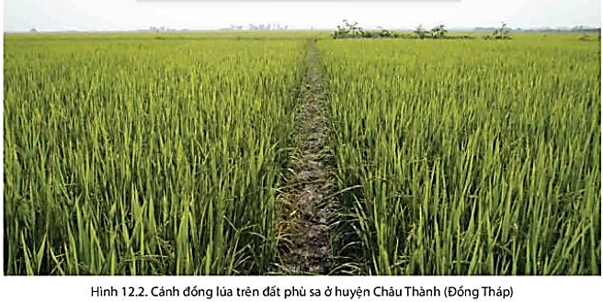

c. Sản phẩm: trả lời được các câu hỏi của GV.

d. Tổ chức thực hiện:
Hoạt động của GV và HS | Nội dung ghi bài
Bước 1. Giao nhiệm vụ:  * GV gọi HS đọc nội dung mục 2 SGK.  * GV treo hình 12.2 lên bảng.  * GV yêu cầu HS quan sát bản đồ hình 12.2 và thông tin trong bày, lần lượt trả lời các câu hỏi sau:  1. Vì sao đất phù sa lại có tầng đất dày và phì nhiêu?  2. Nêu đặc điểm của đất phù sa sông.  3. Nêu đặc điểm của đất phèn.  4. Nêu đặc điểm của đất mặn.  5. Nêu giá trị sử dụng đất phù sa trong sản xuất nông nghiệp.  6. Nêu tên các loại cây trồng thích hợp với đất phù sa.  7. Nêu giá trị sử dụng đất phù sa đối với sản xuất thủy sản.  Bước 2. HS thực hiện nhiệm vụ:  * HS quan sát hình 12.2 và đọc kênh chữ trong SGK, suy nghĩ để trả lời câu hỏi.  * GV quan sát, trợ giúp HS khi có yêu cầu. Đánh giá thái độ và khả năng thực hiện nhiệm vụ học tập của HS.  Bước 3. Báo cáo kết quả và trao đổi, thảo luận:  * Sau khi cá nhân HS có sản phẩm, GV lần lượt gọi HS trình bày sản phẩm của mình:  1. Được hình thành do quá trình bồi tụ của các hệ thống sông nên có đặc điểm chung là tầng đất dày và phì nhiêu.  2. Đất phù sa sông (điển hình là đất phù sa của sông Hồng và sông Cửu Long) là loại đất phù sa trung tính, ít chua; đất có màu nâu, tơi xốp, giàu chất dinh dưỡng.  3. Đất phèn là loại đất hình thành ở những vùng trũng nước lâu ngày; đất bị chua, nghèo dinh dưỡng.  4. Đất mặn là loại đất được hình thành ở các vùng cửa sông, ven biển.  5. Đối với nông nghiệp: thích hợp trồng cây lương thực, rau, hoa màu và cây công nghiệp hằng năm.  6. Các cây trồng thích hợp: lúa, ngô, khoai, sắn, rau...  7. Đối với với thuỷ sản: thuận lợi cho khai thác và nuôi trồng thuỷ sản.  * HS khác lắng nghe, bổ sung, chỉnh sửa sản phẩm giúp bạn và sản phẩm của cá nhân.  Bước 4. Đánh giá:  GV đánh giá tinh thần thái độ học tập của HS, đánh giá kết quả hoạt động của HS và chốt lại nội dung chuẩn kiến thức cần đạt. | 2. Đặc điểm của đất phù sa và giá trị sử dụng  a. Đặc điểm của đất phù sa  - Được hình thành do quá trình bồi tụ của các hệ thống sông.  - Đặc điểm chung: tầng đất dày và phì nhiêu.  b. Giá trị sử dụng đất phù sa trong sản xuất nông nghiệp, thủy sản.  - Đối với nông nghiệp: thích hợp trồng cây lương thực, rau, hoa màu và cây công nghiệp hằng năm.  - Đối với thuỷ sản: thuận lợi cho khai thác và nuôi trồng thuỷ sản.

2.3. Tìm hiểu về Tính cấp thiết của vấn đề chống thoái hóa đất ở nước ta. (35 phút)
a. Mục tiêu: HS chứng minh được tính cấp thiết của vấn đề chống thoái hóa đất.
b. Nội dung: Quan sát hình 12.3, 12.4 kết hợp kênh chữ SGK tr136, 137, thảo luận nhóm để trả lời các câu hỏi của GV.
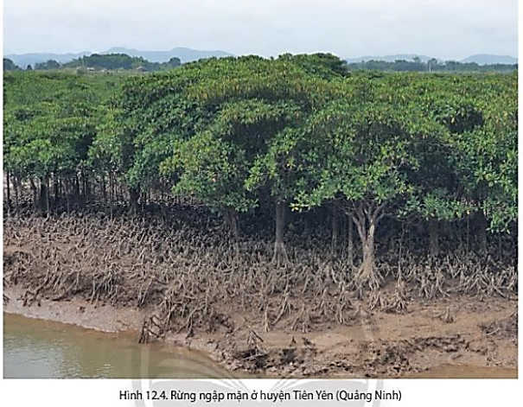
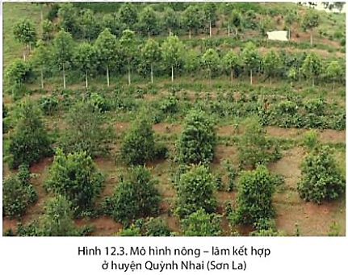

c. Sản phẩm: trả lời được các câu hỏi của GV.

d. Tổ chức thực hiện:
Hoạt động của GV và HS | Nội dung ghi bài
Bước 1. Giao nhiệm vụ:  * GV gọi HS đọc nội dung mục 3 SGK.  * GV treo hình 12.3, 12.4 lên bảng.  * GV chia lớp làm 8 nhóm, mỗi nhóm từ 4 đến 6 em, yêu cầu HS quan sát hình 12.3, 12.4 và thông tin trong bày, thảo luận nhóm trong 5 phút để trả lời các câu hỏi theo phiếu học tập sau:  1. Nhóm 1, 2, 3, 4 – phiếu học tập số 1  Phần câu hỏi Phần trả lời  Nêu thực trạng thoái hóa đất ở nước ta.  Nguyên nhân nào gây nên tình trạng thoái hóa đất ở nước ta.  2. Nhóm 5, 6, 7, 8 – phiếu học tập số 2  Phần câu hỏi Phần trả lời  Nêu hậu quả của việc thoái hóa đất ở nước ta.  Nêu các biện pháp chống thoái hóa đất ở nước ta hiện nay.  Bước 2. HS thực hiện nhiệm vụ:  * HS quan sát quan sát bản đồ hình 12.3, 12.4 và thông tin trong bày, suy nghĩ, thảo luận nhóm để trả lời câu hỏi.  * GV quan sát, trợ giúp HS khi có yêu cầu. Đánh giá thái độ và khả năng thực hiện nhiệm vụ học tập của HS.  Bước 3. Báo cáo kết quả và trao đổi, thảo luận:  * Sau khi nhóm HS có sản phẩm, GV cho các nhóm HS trình bày sản phẩm của mình, đại diện nhóm 3, 7 lên thuyết trình câu trả lời trước lớp:  1. Nhóm 3 – phiếu học tập số 1  Phần câu hỏi Phần trả lời  Nêu thực trạng thoái hóa đất ở nước ta. - Đất bị rửa trôi, xói mòn chiếm diện tích lớn ở các vùng đồi núi. - Đất canh tác, nhất là đất trồng trọt bị suy giảm độ phì, bạc màu. - Nguy cơ đất bị hoang mạc hoá xảy ra ở một số nơi khô hạn; mặn hoá.  Nguyên nhân nào gây nên tình trạng thoái hóa đất ở nước ta. - Do phá rừng. - Do nước biển xâm nhập ở vùng ven biển;... - Do khai thác quá mức; đất còn bị ô nhiễm do sử dụng nhiều phân hoá học, thuốc trừ sâu và ảnh hưởng của chất thải công nghiệp, chất thải sinh hoạt chưa qua xử lí,...  2. Nhóm 7 – phiếu học tập số 2  Phần câu hỏi Phần trả lời  Nêu hậu quả của việc thoái hóa đất ở nước ta. Thoái hóa đất dẫn đến độ phì của đất giảm, mất chất dinh dưỡng, khiến năng suất cây trồng bị ảnh hưởng, thậm chí nhiều nơi đất bị thoái hóa nặng không thể sử dụng cho trồng trọt.  Nêu các biện pháp chống thoái hóa đất ở nước ta hiện nay. - Thực hiện nghiêm luật đất đai. - Trồng rừng. - Canh tác hợp lí, mô hình nông lâm kết hợp. - Xây dựng công trình thủy lợi. - Sử dụng phân bón và thuốc trừ sâu vi sinh. - Kiểm soát và xử lí nước thải.  * HS các nhóm còn lại lắng nghe, bổ sung, chỉnh sửa sản phẩm giúp nhóm bạn và sản phẩm của nhóm mình.  Bước 4. Đánh giá:  GV đánh giá tinh thần thái độ học tập của HS, đánh giá kết quả hoạt động của HS và chốt lại nội dung chuẩn kiến thức cần đạt. | 3. Tính cấp thiết của vấn đề chống thoái hóa đất ở nước ta  - Thực trạng:  + Đất bị rửa trôi, xói mòn chiếm diện tích lớn ở các vùng đồi núi.  + Đất canh tác, nhất là đất trồng trọt bị suy giảm độ phì, bạc màu.  + Nguy cơ đất bị hoang mạc hoá xảy ra ở một số nơi khô hạn; mặn hoá.  - Biện pháp:  + Thực hiện nghiêm luật đất đai.  + Trồng rừng.  + Canh tác hợp lí, mô hình nông lâm kết hợp.  + Xây dựng công trình thủy lợi.  + Sử dụng phân bón và thuốc trừ sâu vi sinh.  + Kiểm soát và xử lí nước thải.

3. Hoạt động luyện tập (15 phút)
a. Mục tiêu: Nhằm củng cố, hệ thống hóa, hoàn thiện kiến thức mới mà HS đã được lĩnh hội ở hoạt động hình thành kiến thức.
b. Nội dung: GV giao nhiệm vụ cho HS và chủ yếu cho làm việc cá nhân để hoàn thành bài tập. Trong quá trình làm việc HS có thể trao đổi với bạn.
c. Sản phẩm: trả lời được câu hỏi mà GV giao.

d. Tổ chức thực hiện:
Bước 1. Giao nhiệm vụ:
GV yêu cầu HS dựa vào kiến thức đã học, hãy trả lời các câu hỏi sau:
1. Dựa vào kiến thức đã học, em hãy hoàn thành bảng theo mẫu.
2. Lấy ví dụ cụ thể chứng minh một số loại đất của nước ta đang bị thoái hóa.
Bước 2. HS thực hiện nhiệm vụ:
* HS dựa vào kiến thức đã học, suy nghĩ, trao đổi với bạn để trả lời câu hỏi.
* GV quan sát, trợ giúp HS khi có yêu cầu. Đánh giá thái độ và khả năng thực hiện nhiệm vụ học tập của HS.
Bước 3. Báo cáo kết quả và trao đổi, thảo luận:
* Sau khi cá nhân HS có sản phẩm, GV lần lượt gọi HS trình bày sản phẩm của mình:
1.
Nhóm đất | Đất Feralit | Đất phù sa
Đặc điểm | - Có lớp vỏ phong hoá dày, thoáng khí, dễ thoát nước.  - Đất thường có màu đỏ vàng.  - Phần lớn đất Feralit có đặc điểm chua, nghèo các chất badơ và mùn. | - Được hình thành do quá trình bồi tụ của các hệ thống sông.  - Đặc điểm chung: tầng đất dày và phì nhiêu.
Giá trị sử dụng | - Đối với nông nghiệp: thích hợp trồng cây công nghiệp lâu năm, cây ăn quả, phát triển đồng cỏ để chăn nuôi gia súc lớn,...  - Đối với lâm nghiệp: thích hợp để phát triển rừng sản xuất. | - Đối với nông nghiệp: thích hợp trồng cây lương thực, rau, hoa màu và cây công nghiệp hằng năm.  - Đối với thuỷ sản: thuận lợi cho khai thác và nuôi trồng thuỷ sản.

2.
- Ví dụ 1: Nhiều diện tích đất feralit ở khu vực trung du và miền núi của Việt Nam đã bị rửa trôi, xói mòn bạc màu, trở nên khô cằn, nghèo dinh dưỡng.
- Ví dụ 2: Đất phù sa ở vùng cửa sông ven biển bị suy thoái do nhiễm mặn nhiễm phèn, ngập úng.
* HS còn lại lắng nghe, bổ sung, chỉnh sửa sản phẩm giúp bạn và sản phẩm của cá nhân.
Bước 4. Đánh giá:
GV đánh giá tinh thần thái độ học tập của HS, đánh giá kết quả hoạt động của HS.
4. Hoạt động vận dụng (5 phút)
a. Mục tiêu: Vận dụng kiến thức mới mà HS đã được lĩnh hội để giải quyết những vấn đề mới trong học tập.
b. Nội dung: GV giao nhiệm vụ cho HS và chủ yếu cho làm việc cá nhân để hoàn thành bài tập. Trong quá trình làm việc HS có thể trao đổi với bạn.
c. Sản phẩm: trả lời được câu hỏi mà GV giao.

d. Tổ chức thực hiện:
Bước 1. Giao nhiệm vụ: GV đặt câu hỏi cho HS: Hãy liệt kê các hành động mà em có thể làm được để góp phần bảo vệ tài nguyên đất.
Bước 2. HS thực hiện nhiệm vụ: HS dựa vào hiểu biết của bản thân, suy nghĩ, trao đổi với bạn để trả lời câu hỏi.
Bước 3. Báo cáo kết quả và trao đổi, thảo luận:
* Sau khi cá nhân HS có sản phẩm, GV lần lượt gọi HS trình bày sản phẩm của mình:
- Dọn dẹp, vệ sinh lớp học, khuôn viên nhà ở.
- Vứt rác đúng nơi quy định, hạn chế sử dụng rác thải nhựa.
- Trồng cây xanh.
- Tích cực tham gia các hoạt động bảo vệ môi trường.
- Vận động người thân và mọi người xung quanh tăng cường sử dụng các sản phẩm phân bón sinh học; hạn chế sử dụng các loại phân bón hóa học, thuốc bảo vệ thực vật.
- Phê phán các hành vi gây ô nhiễm môi trường đất (ví dụ: sử dụng quá mức thuốc bảo vệ thực vật, chặt phá rừng,…).
* HS còn lại lắng nghe, bổ sung, chỉnh sửa sản phẩm giúp bạn và sản phẩm của cá nhân.
Bước 4. Đánh giá:
GV đánh giá tinh thần thái độ học tập của HS, đánh giá kết quả hoạt động của HS.

BÀI 13. ĐẶC ĐIỂM SINH VẬT VÀ VẤN ĐỀ BẢO TỒN ĐA DẠNG SINH HỌC
Phần: Địa lí, Lớp: 8, Thời lượng: dạy 3 tiết
I. MỤC TIÊU
1. Về kiến thức
- Chứng minh được sự đa dạng của sinh vật VN.
- Chứng minh được tính cấp thiết của vấn đề bảo tồn đa dạng sinh học ở VN.
2. Về năng lực
a. Năng lực chung:
- Năng lực tự học: khai thác được tài liệu phục vụ cho bài học.
- Năng lực giao tiếp và hợp tác: làm việc nhóm có hiệu quả.
- Năng lực giải quyết vấn đề và sáng tạo: biết sử dụng công cụ, phương tiện phục vụ bài học, biết phân tích và xử lí tình huống.
b. Năng lực đặc thù:
- Năng lực nhận thức khoa học địa lí:
+ Chứng minh được sự đa dạng của sinh vật VN.
+ Chứng minh được tính cấp thiết của vấn đề bảo tồn đa dạng sinh học ở VN.
- Năng lực tìm hiểu địa lí:
+ Khai thác kênh hình và kênh chữ trong SGK từ tr138-141.
+ Sử dụng bản đồ hình 13.2 SGK tr139 để xác định các thảm thực vật và các loài động vật ở nước ta.
- Năng lực vận dụng tri thức địa lí giải quyết một số vấn đề thực tiễn: hãy lên kế hoạch chăm sóc, bảo vệ cây xanh, giữ gìn môi trường xanh - sạch - đẹp ở trường học hoặc khu dân cư. Em hãy cùng các bạn và người thân thực hiện kế hoạch đó.
3. Về phẩm chất: Ý thức học tập nghiêm túc, ý thức bảo tồn đa dạng sinh học VN.
II. THIẾT BỊ DẠY HỌC VÀ HỌC LIỆU
1. Giáo viên (GV)
- KHBD, SGK, sách giáo viên (SGV), Atlat Địa lí Việt Nam (ĐLVN)
- Hình 13.1. Rừng kín thường xanh ở huyện Tân Phú, hình 13.2. Bản đồ phân bố động vật và thực vật của VN, hình 13.3. Di sản thiên nhiên thế giới Vườn quốc gia Phong Nha – Kẻ Bàng và các hình ảnh tương tự phóng to.
- Phiếu học tập, bảng phụ ghi câu hỏi thảo luận nhóm và bảng nhóm cho HS trả lời.
2. Học sinh (HS): SGK, vở ghi, Atlat ĐLVN.
III. TIẾN TRÌNH DẠY HỌC
1. Hoạt động 1: Khởi động (10 phút)
a. Mục tiêu: Tạo tình huống giữa cái đã biết và chưa biết nhằm tạo hứng thú học tập cho HS.
b.Nội dung: GV tổ chức trò chơi “Đuổi hình bắt chữ” cho HS.
c. Sản phẩm: HS giải được trò chơi “Đuổi hình bắt chữ” GV đặt ra.

d. Tổ chức thực hiện:
Bước 1. Giao nhiệm vụ:
* GV treo bảng phụ trò chơi “Đuổi hình bắt chữ” lên bảng:

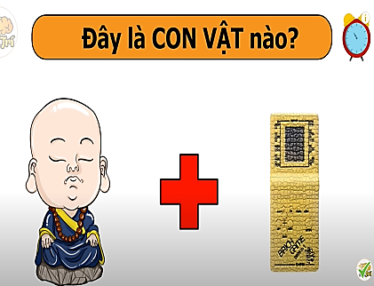
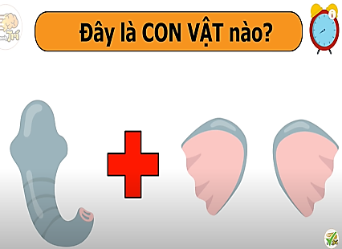
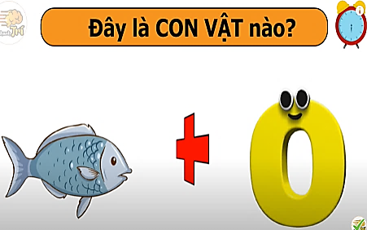
1 2 3
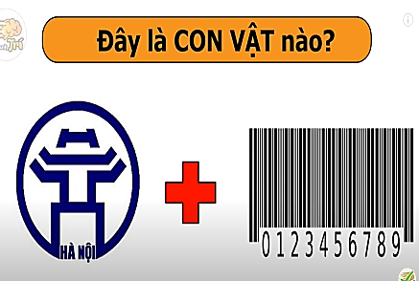
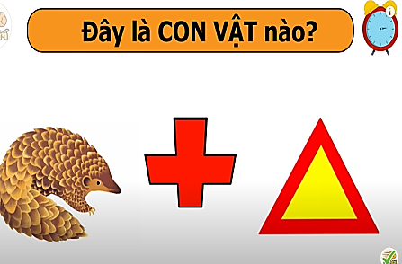
4 5 6
* GV lần lượt cho HS quan sát các hình trên theo thứ tự từ 1 đến 6, yêu cầu HS cho biết tên động vật tương ứng với mỗi hình trên. GV khen thưởng cho HS trả lời đúng.
Bước 2. HS thực hiện nhiệm vụ:
* HS quan sát lần lượt các hình với sự hiểu biết của bản thân, suy nghĩa để trả lời câu hỏi.
* GV quan sát, đánh giá thái độ và khả năng thực hiện nhiệm vụ học tập của HS.
Bước 3: Báo cáo kết quả và trao đổi, thảo luận:
* Sau khi HS có sản phẩm, GV lần lượt gọi HS trình bày sản phẩm của mình:

1. Báo đốm
2. Sư tử
3. Con voi
4. Tê giác
5. Hà mã
6. Con cáo

* HS khác lắng nghe, bổ sung, chỉnh sửa sản phẩm giúp bạn và sản phẩm của cá nhân.
Bước 4. GV dẫn dắt vào nội dung bài mới: Việt Nam được đánh giá là quốc gia có sự đa dạng sinh học cao trên thế giới với nhiều loài động, thực vật khác nhau. Tuy nhiên, trong những năm gần đây, tài nguyên sinh vật của nước ta đang bị suy giảm đáng kể. Vậy nguyên nhân nào gây suy giảm đa dạng sinh học ở nước ta và chúng ta cần làm gì để bảo vệ đa dạng sinh học? Để biết được những điều này, lớp chúng ta cùng tìm hiểu qua bài học hôm nay.
2. Hoạt động 2: Hình thành kiến thức (105 phút)
2.1. Tìm hiểu về Đa dạng sinh vật ở VN (45 phút)
a. Mục tiêu: HS chứng minh được sự đa dạng của sinh vật VN.
b. Nội dung: Quan sát hình 13.1, 13.2, các hình ảnh kết hợp kênh chữ SGK tr138-140, suy nghĩ cá nhân để trả lời các câu hỏi của GV.
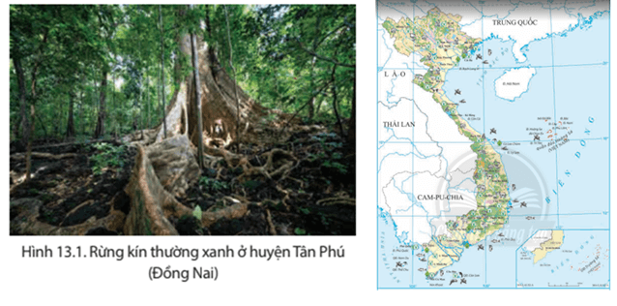
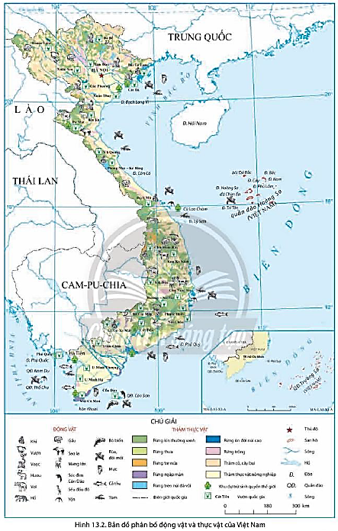

c. Sản phẩm: trả lời được các câu hỏi của GV.

d. Tổ chức thực hiện:

Hoạt động của GV và HS | Nội dung ghi bài
Bước 1. Giao nhiệm vụ:  * GV gọi HS đọc nội dung mục 1 SGK.  * GV treo hình 13.1, 13.2 lên bảng.  * GV yêu cầu HS quan sát bản đồ hình 13.1, hình 13.2 hoặc Atlat ĐLVN và thông tin trong bày, lần lượt trả lời các câu hỏi sau:  1. Em hãy chứng minh sinh vật nước ta đa dạng về thành phần loài.  2. Kể tên và lên xác định trên bản đồ các loài động vật và thảm thực vật nước ta.  3. Em hãy chứng minh sinh vật nước ta đa dạng về gen di truyền.  4. Em hãy chứng minh sinh vật nước ta đa dạng về hệ sinh thái.  5. Kể tên và lên xác định trên bản đồ các vườn quốc gia và khu dự trữ sinh quyển ở nước ta.  6. Vì sao sinh vật nước ta lại đa dạng và phong phú?  Bước 2. HS thực hiện nhiệm vụ:  * HS quan sát quan sát bản đồ hình 13.1 hoặc Atlat ĐLVN, hình 13.2 và đọc kênh chữ trong SGK, suy nghĩ để trả lời câu hỏi.  * GV quan sát, trợ giúp HS khi có yêu cầu. Đánh giá thái độ và khả năng thực hiện nhiệm vụ học tập của HS.  Bước 3. Báo cáo kết quả và trao đổi, thảo luận:  * Sau khi cá nhân HS có sản phẩm, GV lần lượt gọi HS trình bày sản phẩm của mình:  1. Ở nước ta đã phát hiện hơn 50.000 loài sinh vật, trong đó có khoảng 20.000 loài thực vật, 10.500 loài động vật trên cạn. Ngoài ra, còn có rất nhiều loài động vật biển, vi sinh vật,…  2. HS kể tên và xác định:  - Các loài động vật: khỉ, vượn, voọc, gấu, hươu, sao la, voi, hổ, yến, tôm,...  - Các thảm thực vật: rừng kín thường xanh, rừng thưa, rừng tre nứa, rừng ngập mặn, rừng trên núi đá vôi, rừng trồng, thảm cỏ, cây bụi....  3. Trong mỗi loài lại có số lượng cá thể rất lớn, tạo nên sự đa dạng của nguồn gen di truyền.  4.  - Hệ sinh thái tự nhiên trên cạn như rừng kín thường xanh, rừng thưa, rừng tre nứa, rừng trên núi đá vôi,...  - Hệ sinh thái tự nhiên dưới nước: nước mặn, nước ngọt: sông, hồ, đầm,…  - Các hệ sinh thái nông nghiệp: sản xuất nông nghiệp, lâm nghiệp và thuỷ sản của con người.  5.  - Các vườn quốc gia: Ba Bể, Hoàn Liên, Cúc Phương, Phong Nha – Kẻ Bàng, Bạch Mã, Yok Đôn, Cát Tiên, Phú Quốc,…  - Các khu dự trữ sinh quyển: Cát Bà, Tây Nghệ An, Cù lao Chàm, Cà Mau,…  6. Nguyên nhân:  - Vị trí địa lí nằm trên đường di cư, di lưu của nhiều loài động vật.  - Môi trường sống thuận lợi: ánh sáng dồi dào, nhiệt độ cao, đủ nước, tầng đất sâu dày, vụn bỡ,…  * HS khác lắng nghe, bổ sung, chỉnh sửa sản phẩm giúp bạn và sản phẩm của cá nhân.  Bước 4. Đánh giá:  GV đánh giá tinh thần thái độ học tập của HS, đánh giá kết quả hoạt động của HS và chốt lại nội dung chuẩn kiến thức cần đạt.  * GV mở rộng: Sao la là loài thú mới được phát hiện lần đầu tiên trên thế giới tại Việt Nam. Năm 1992, khi đang nghiên cứu Vườn Quốc gia Vũ Quang, Hà Tình, nằm gần biên giới Việt - Lào, các nhà khoa học thuộc Bộ Lâm nghiệp Việt Nam cũ (nay là Bộ Nông nghiệp và Phát triển Nông thôn) và Quỹ Quốc tế Bảo vệ Thiên nhiên (WWF) đã phát hiện loài thú quý hiếm này. | 1. Đa dạng sinh vật VN  * Đa dạng về thành phần loài: Ở nước ta đã phát hiện hơn 50.000 loài sinh vật, trong đó có khoảng 20.000 loài thực vật, 10.500 loài động vật trên cạn. Ngoài ra, còn có rất nhiều loài động vật biển, vi sinh vật,…  * Đa dạng về nguồn gen di truyền: Trong mỗi loài lại có số lượng cá thể rất lớn, tạo nên sự đa dạng của nguồn gen di truyền.  * Đa dạng về hệ sinh thái:  - Hệ sinh thái tự nhiên trên cạn như rừng kín thường xanh, rừng thưa, rừng tre nứa, rừng trên núi đá vôi,...  - Hệ sinh thái tự nhiên dưới nước: nước mặn, nước ngọt.  - Các hệ sinh thái nông nghiệp: sản xuất nông nghiệp, lâm nghiệp và thuỷ sản của con người.

2.2. Tìm hiểu về Bảo tồn đa dạng sinh học ở VN. (60 phút)
a. Mục tiêu: HS chứng minh được tính cấp thiết của vấn đề bảo tồn đa dạng sinh học ở VN.
b. Nội dung: Quan sát hình 13.3, các hình ảnh kết hợp kênh chữ SGK tr140-141 suy nghĩ, thảo luận nhóm để trả lời các câu hỏi của GV.
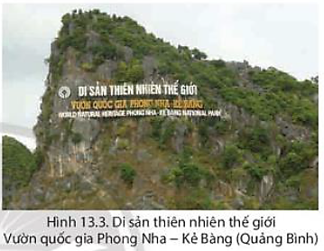

c. Sản phẩm: trả lời được các câu hỏi của GV.

d. Tổ chức thực hiện:
Hoạt động của GV và HS | Nội dung ghi bài
Bước 1. Giao nhiệm vụ:  * GV gọi HS đọc nội dung mục 2 SGK.  * GV treo hình 13.3 lên bảng.  * GV chia lớp làm 8 nhóm, mỗi nhóm từ 4 đến 6 em, yêu cầu HS, yêu cầu HS quan sát hình 13.3 và thông tin trong bày, thảo luận nhóm trong 10 phút để trả lời các câu hỏi theo phiếu học tập sau:  1. Nhóm 1, 2, 3 và 4 – phiếu học tập số 1  Phần câu hỏi Phần trả lời  Chứng minh đa dạng sinh học ở nước ta đang bị suy giảm.  Nêu ví dụ về sự suy giảm đa dạng sinh học ở nước ta.  Nguyên nhân nào gây suy giảm đa dạng sinh học ở nước ta?  2. Nhóm 5, 6, 7 và 8 – phiếu học tập số 2  Phần câu hỏi Phần trả lời  Đa dạng sinh học gây ra những hậu quả gì?  Nêu ý nghĩa của việc bảo tồn đa dạng sinh học.  Nêu một số biện pháp bảo vệ đa dạng sinh học ở nước ta.  Bước 2. HS thực hiện nhiệm vụ:  * HS quan sát hình 13.3 và thông tin trong bày, suy nghĩ, thảo luận nhóm để trả lời câu hỏi.  * GV quan sát, trợ giúp HS khi có yêu cầu. Đánh giá thái độ và khả năng thực hiện nhiệm vụ học tập của HS.  Bước 3. Báo cáo kết quả và trao đổi, thảo luận:  * Sau khi nhóm HS có sản phẩm, GV cho các nhóm HS trình bày sản phẩm của mình, đại diện nhóm 1 và 5 lên thuyết trình câu trả lời trước lớp:  1. Nhóm 1 – phiếu học tập số 1  Phần câu hỏi Phần trả lời  Chứng minh đa dạng sinh học ở nước ta đang bị suy giảm. - Suy giảm về hệ sinh thái: về diện tích, số lượng và chất lượng. - Suy giảm số lượng cá thể, loài sinh vật: nhiều loài động, thực vật có nguy cơ bị tuyệt chủng. - Sự suy giảm các hệ sinh thái đã làm giảm số lượng loài, số lượng cá thể => suy giảm các nguồn gen quý hiếm trong tự nhiên.  Nêu ví dụ về sự suy giảm đa dạng sinh học ở nước ta. - Diện tích rừng từ 1943-1983 giảm 7,1 triệu ha. - Các loài thực vật có nguy cơ cạn kiệt như đinh, lim, sến, táo… - Các loài động vật có nguy cơ bị tuyệt chủng như tê giác, voi, hổ, sếu đầu đỏ…  Nguyên nhân nào gây suy giảm đa dạng sinh học ở nước ta? - Các yếu tố tự nhiên: bão, lũ lụt, hạn hán, cháy rừng… - Con người: khai thác rừng, phá rừng, đốt rừng, chiến tranh, săn bắt động vật hoang dã…  2. Nhóm 5 – phiếu học tập số 2  Phần câu hỏi Phần trả lời  Đa dạng sinh học gây ra những hậu quả gì? - Mất cân bằng sinh thái, ảnh hưởng trực tiếp đến môi trường sống của con người. - Ảnh hưởng đến an ninh lương thực, suy giảm nguồn gen và đặc biệt là biến đổi khí hậu.  Nêu ý nghĩa của việc bảo tồn đa dạng sinh học. Đa dạng sinh học là yếu tố quyết định tính ổn định của các hệ sinh thái tự nhiên, là cơ sở sinh tồn của sự sống trong môi trường. Vì vậy việc bảo vệ đa dạng sinh học chính là bảo vệ môi trường sống của chúng ta.  Nêu một số biện pháp bảo vệ đa dạng sinh học ở nước ta. - Thực hiện nghiêm Luật bảo vệ môi trường và đa dạng sinh học. - Tuyên truyền nâng cao ý thức người dân. - Trồng và bảo vệ rừng, xây dựng các khu bảo tồn thiên nhiên. - Xử lí chất thải nhằm giảm ô nhiễm môi trường.  * HS các nhóm còn lại lắng nghe, bổ sung, chỉnh sửa sản phẩm giúp nhóm bạn và sản phẩm của nhóm mình.  Bước 4. Đánh giá:  GV đánh giá tinh thần thái độ học tập của HS, đánh giá kết quả hoạt động của HS và chốt lại nội dung chuẩn kiến thức cần đạt. | 2. Bảo tồn đa dạng sinh học ở VN  a. Đa dạng sinh học ở nước ta đang bị suy giảm  - Suy giảm về hệ sinh thái.  - Suy giảm số lượng cá thể, loài sinh vật.  - Suy giảm về nguồn gen quý hiếm.  b. Nguyên nhân gây suy giảm đa dạng sinh học  - Các yếu tố tự nhiên: bão, lũ lụt, hạn hán, cháy rừng…  - Con người: khai thác rừng, phá rừng, đốt rừng, chiến tranh, săn bắt động vật hoang dã…  c. Ý nghĩa của việc bảo tồn đa dạng sinh học  Đa dạng sinh học là yếu tố quyết định tính ổn định của các hệ sinh thái tự nhiên, là cơ sở sinh tồn của sự sống trong môi trường. Vì vậy việc bảo vệ đa dạng sinh học chính là bảo vệ môi trường sống của chúng ta.  d. Một số biện pháp bảo vệ đa dạng sinh học ở nước ta  - Thực hiện nghiêm Luật bảo vệ môi trường và đa dạng sinh học.  - Tuyên truyền nâng cao ý thức người dân.  - Trồng và bảo vệ rừng, xây dựng các khu bảo tồn thiên nhiên.  - Xử lí chất thải nhằm giảm ô nhiễm môi trường.

3. Hoạt động luyện tập (15 phút)
a. Mục tiêu: Nhằm củng cố, hệ thống hóa, hoàn thiện kiến thức mới mà HS đã được lĩnh hội ở hoạt động hình thành kiến thức.
b. Nội dung: GV giao nhiệm vụ cho HS và chủ yếu cho làm việc cá nhân để hoàn thành bài tập. Trong quá trình làm việc HS có thể trao đổi với bạn.
c. Sản phẩm: trả lời được câu hỏi mà GV giao.

d. Tổ chức thực hiện:
Bước 1. Giao nhiệm vụ:
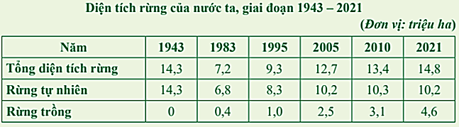
GV yêu cầu HS dựa vào bảng số liệu SGK tr141 và kiến thức đã học, hãy trả lời câu hỏi sau: nhận xét sự thay đổi diện tích rừng của nước ta trong giai đoạn 1943 - 2021. Nguyên nhân nào dẫn đến sự thay đổi đó?
Bước 2. HS thực hiện nhiệm vụ:
* HS dựa vào bảng số liệu SGK và kiến thức đã học, suy nghĩ, trao đổi với bạn để trả lời câu hỏi.
* GV quan sát, trợ giúp HS khi có yêu cầu. Đánh giá thái độ và khả năng thực hiện nhiệm vụ học tập của HS.
Bước 3. Báo cáo kết quả và trao đổi, thảo luận:
* Sau khi cá nhân HS có sản phẩm, GV lần lượt gọi HS trình bày sản phẩm của mình:
- Nhận xét:
+ Giai đoạn 1943 - 1983, diện tích rừng giảm 7,1 triệu ha. Trong đó, rừng tự nhiên giảm 7,5 triệu ha, rừng trồng tăng 0,4 triệu ha.
+ Giai đoạn 1983 - 2021, diện tích rừng tăng 7,6 triệu ha. Trong đó, rừng tự nhiên tăng 3,4 triệu ha, rừng trồng tăng 3,2 triệu ha.
- Nguyên nhân
+ Diện tích rừng giảm, do: chiến tranh, phá rừng, đốt rừng, cháy rừng,…
+ Diện tích rừng tăng, do: chính sách bảo vệ, trồng và phát triển rừng của nhà nước, ý thức của người dân được nâng cao.
* HS còn lại lắng nghe, bổ sung, chỉnh sửa sản phẩm giúp bạn và sản phẩm của cá nhân.
Bước 4. Đánh giá:
GV đánh giá tinh thần thái độ học tập của HS, đánh giá kết quả hoạt động của HS.
4. Hoạt động vận dụng (5 phút)
a. Mục tiêu: Vận dụng kiến thức mới mà HS đã được lĩnh hội để giải quyết những vấn đề mới trong học tập.
b. Nội dung: GV hướng dẫn HS thực hiện nhiệm vụ ở nhà.
c. Sản phẩm: trả lời được câu hỏi mà GV giao.

d. Tổ chức thực hiện:
Bước 1. Giao nhiệm vụ: GV đặt câu hỏi cho HS: Hãy lên kế hoạch chăm sóc, bảo vệ cây xanh, giữ gìn môi trường xanh - sạch - đẹp ở trường học hoặc khu dân cư. Em hãy cùng các bạn và người thân thực hiện kế hoạch đó.
GV hướng dẫn HS kế hoạch gồm có các nội dung: mục đích, yêu cầu, thời gian, đối tượng tham gia, nội dung thực hiện và kinh phí thực hiện.
Bước 2. HS thực hiện nhiệm vụ: HS dựa vào hướng dẫn của GV và thực hiện nhiệm vụ ở nhà.
Bước 3. Báo cáo kết quả và trao đổi, thảo luận:
* Sau khi cá nhân HS có sản phẩm, GV lần lượt gọi HS trình bày sản phẩm của mình vào tiết học sau:
KẾ HOẠCH TRỒNG VÀ CHĂM SÓC CÂY XANH
TRONG KHUÔN VIÊN TRƯỜNG THCS LÝ THƯỜNG KIỆT
1. Mục đích:
- Tổ chức, thực hiện trồng cây xanh, sạch đẹp nhằm tạo môi trường cảnh quan xanh, bóng mát xung quanh ngôi trường mình đang học tập.
- Tuyên truyền, vận động, nâng cao ý thức trách nhiệm của các bạn học sinh, các vị phụ huynh, giáo viên và nhân viên trường học,… trong việc trồng, chăm sóc bảo vệ cây xanh, cải thiện môi trường và cảnh quan sư phạm; bảo vệ môi trường sinh thái, góp phần giảm nhẹ thiên tai và thích ứng với biến đổi khí hậu.
2. Yêu cầu
Cây trồng trong trường học phải lựa chọn kỹ về loại cây, đảm bảo tiêu chuẩn cây giống tốt, có giá trị nhiều mặt, vừa tạo bóng mát vừa có giá trị về kinh tế phải trồng, chăm sóc, quản lý và bảo vệ cây tốt.
3. Thời gian
- Trồng cây: bắt đầu thực hiện từ ngày 6/9/2023.
- Chăm sóc cây: thực hiện liên tục từ sau khi trồng cây.
4. Đối tượng tham gia
- Học sinh, cán bộ, giáo viên và nhân viên trong trường học.
- Đại diện Hội phụ huynh học sinh của từng chi đội.
5. Nội dung thực hiện
5.1 Trồng cây:
- Mỗi chi đội thực hiện trồng 4 cây, tại 4 vị trí: trong sân trường; khu vực sát tường rào; vườn trường và bồn hoa.
- Loại cây trồng:
+ Trong sân trường: Trồng các loại cây có bộ rễ chắc - khoẻ, tán rộng - to - cao - cho bóng mát tốt (Xà cừ, Phượng vĩ,…).
+ Khu vực vườn trường: có thể trồng xen lẫn các loại cây, như: cây xanh cho bóng mát, cây cảnh, cây hoa, cây ăn trái, cây thuốc nam, … vừa tạo cảnh quan, vừa có thể phục vụ cho các môn học theo khối lớp.
+ Khu vực bồn hoa: trồng các loại cây tạo cảnh quan đẹp, như: Mắt nai lá tím, chuỗi ngọc, hoa ngũ sắc; cúc mặt trời,…
5.2 Chăm sóc cây
- Hàng tuần các chi đội cử các thành viên chăm sóc cây sau khi trồng (tưới nước, bón phân…)
- Nhà trường phân công các cá nhân hỗ trợ việc chăm sóc cho các chi đội
6. Kinh phí thực hiện
Nguồn huy động sự đóng góp của các cá nhân học sinh, phụ huynh, giáo viên, nhân viên trường học và phong trào “kế hoạch nhỏ”, thu gom phế liệu (giấy vụn, rác thải nhựa,…)
* HS còn lại lắng nghe, bổ sung, chỉnh sửa sản phẩm giúp bạn và sản phẩm của cá nhân.
Bước 4. Đánh giá:
GV đánh giá tinh thần thái độ học tập của HS, đánh giá kết quả hoạt động của HS.

CHƯƠNG 4. BIỂN VÀ ĐẢO VIỆT NAM
BÀI 14. VỊ TRÍ ĐỊA LÍ BIỂN ĐÔNG, CÁC VÙNG BIỂN CỦA VIỆT NAM
Phần: Địa lí, Lớp: 8, Thời lượng: dạy 3 tiết
I. MỤC TIÊU
1. Về kiến thức
- Xác định được trên bản đồ phạm vi Biển Đông, các nước và vùng lãnh thổ có chung Biển Đông với Việt Nam.
- Xác định được trên bản đồ các mốc xác định đường cơ sở, đường phân chia vịnh Bắc Bộ giữa Việt Nam và Trung Quốc.
- Trình bày được khái niệm vùng nội thủy, lãnh hải, tiếp giáp lãnh hải, vùng đặc quyền kinh tế, thềm lục địa của Việt Nam (theo Luật Biển Việt Nam).
2. Về năng lực
a. Năng lực chung:
- Năng lực tự học: khai thác được tài liệu phục vụ cho bài học.
- Năng lực giao tiếp và hợp tác: làm việc nhóm có hiệu quả.
- Năng lực giải quyết vấn đề và sáng tạo: biết sử dụng công cụ, phương tiện phục vụ bài học, biết phân tích và xử lí tình huống.
b. Năng lực đặc thù:
- Năng lực nhận thức khoa học địa lí:
+ Xác định được trên bản đồ phạm vi Biển Đông, các nước và vùng lãnh thổ có chung Biển Đông với Việt Nam.
+ Xác định được trên bản đồ các mốc xác định đường cơ sở, đường phân chia vịnh Bắc Bộ giữa Việt Nam và Trung Quốc.
+ Trình bày được khái niệm vùng nội thủy, lãnh hải, tiếp giáp lãnh hải, vùng đặc quyền kinh tế, thềm lục địa của Việt Nam (theo Luật Biển Việt Nam).
- Năng lực tìm hiểu địa lí:
+ Khai thác kênh hình và kênh chữ trong SGK từ tr142-147.
+ Quan sát bản đồ hình 14.1 SGK tr143 để xác định phạm vị và các nước, vùng lãnh thổ có chung Biển Đông với VN.
+ Quan sát bản đồ hình 14.2 để xác định các mốc đường cơ sở và đường phân chia vịnh Bắc Bộ giữa VN và Trung Quốc.
+ Quan sát sơ đồ hình 14.4 để xác đinh phạm vi các vùng biển của VN.
- Năng lực vận dụng tri thức địa lí giải quyết một số vấn đề thực tiễn: thu thập thông tin về chế độ pháp lí các vùng biển nước ta theo Luật biển năm 1982.
3. Về phẩm chất: ý thức học tập nghiêm túc, yêu nước, yêu biển – đảo Việt Nam, ý thức bảo vệ chủ quyền biển – đảo của VN.
II. THIẾT BỊ DẠY HỌC VÀ HỌC LIỆU
1. Giáo viên (GV)
- KHBD, SGK, sách giáo viên (SGV), Atlat ĐLVN.
- Hình 14.1. Bản đồ vị trí và phạm vi của Biển Đông, hình 13.2. Bản đồ các mốc xác định đường cơ sở, đường phân chia vịnh Bắc Bộ giữa VN và Trung Quốc, hình 14.3. Đảo Cồn Cỏ, hình 14.4. Sơ đồ mặt cắt khái quát các vùng biển VN, các hình ảnh minh họa phóng to.
- Phiếu học tập, bảng phụ ghi câu hỏi thảo luận nhóm và bảng nhóm cho HS trả lời.
2. Học sinh (HS): SGK, vở ghi, Atlat ĐLVN.
III. TIẾN TRÌNH DẠY HỌC
1. Hoạt động 1: Khởi động (10 phút)
a. Mục tiêu: Tạo tình huống giữa cái đã biết và chưa biết nhằm tạo hứng thú học tập cho HS.
b.Nội dung: GV tổ chức trò chơi “Vượt chướng ngại vật” cho HS.
c. Sản phẩm: HS giải mã được “Chướng ngại vật” GV đặt ra.

d. Tổ chức thực hiện:
Bước 1. Giao nhiệm vụ:
* GV treo bảng phụ trò chơi “Vượt chướng ngại vật” lên bảng:
1
2

3
4

* GV phổ biến luật chơi:
- “Chướng ngại vật” là tên hình ảnh ẩn sau 4 mảnh ghép được đánh số từ 1 đến 4 tương ứng với 4 câu hỏi.
- Các em dựa vào Atlat ĐLVN và kiến thức đã học để trả lời, các em có quyền lựa chọn thứ tự câu hỏi để trả lời, mỗi câu hỏi có 1 lượt trả lời.
- Em nào trả lời đúng sẽ nhận được 1 phần quà nhỏ (ví dụ 1 cây bút) và mảng ghép sẽ biến mất để hiện ra một góc của hình ảnh tương ứng, trả lời sai mảnh ghép sẽ bị khóa lại, trong quá trình trả lời, em nào trả lời đúng “Chướng ngại vật” thì sẽ nhận được phần quà lớn hơn (ví dụ 3 cây bút).
* Hệ thống câu hỏi:
Câu 1: Kể tên 5 loài động vật của nước ta.
Câu 2: Kể tên 5 loài thảm thực vật của nước ta.
Câu 3: Kể tên 5 vườn quốc gia của nước ta.
Câu 4: Kể tên 5 khu dự trữ sinh quyển của nước ta.
Bước 2. HS thực hiện nhiệm vụ:
* HS dựa vào Atlat ĐLVN và kiến thức đã học, suy nghĩa để trả lời câu hỏi.
* GV quan sát, đánh giá thái độ và khả năng thực hiện nhiệm vụ học tập của HS.
Bước 3: Báo cáo kết quả và trao đổi, thảo luận:
* Sau khi HS có sản phẩm, GV lần lượt gọi HS trình bày sản phẩm của mình:
Câu 1: Khỉ, vượn, hươu, voi, hổ,…
Câu 2: Rừng kín thường xanh, rừng thưa, rừng tre nứa, rừng ngập mặn, rừng trên núi đá vôi,…
Câu 3: Ba Bể, Cúc Phương, Bạch Mã, Cát Tiên, Phú Quốc,…
Câu 4: Cát Bà, Cù lao Chàm, Cần Giờ, Kiên Giang, Cà Mau,…
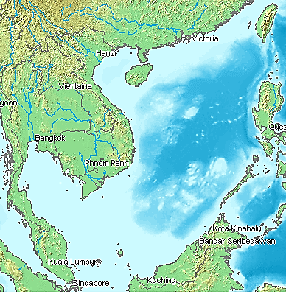


BIỂN ĐÔNG
* HS khác lắng nghe, bổ sung, chỉnh sửa sản phẩm giúp bạn và sản phẩm của cá nhân.
Bước 4. GV dẫn dắt vào nội dung bài mới: Biển Đông là một biển lớn, có vai trò quan trọng cả về mặt tự nhiên và kinh tế - chính trị - xã hội đối với khu vực nói riêng và trên thế giới nói chung. Vậy, Biển Đông nói chung và vùng biển Việt Nam thuộc Biển Đông có vị trí và phạm vi như thế nào? Để biết được những điều này, lớp chúng ta cùng tìm hiểu qua bài học hôm nay.
2. Hoạt động 2: Hình thành kiến thức (105 phút)
2.1. Tìm hiểu về Vị trí địa lí và phạm vi của Biển Đông (30 phút)
a. Mục tiêu: HS xác định được trên bản đồ phạm vi Biển Đông, các nước và vùng lãnh thổ có chung Biển Đông với Việt Nam.
b. Nội dung: Quan sát hình 14.1 kết hợp kênh chữ SGK tr143, suy nghĩ cá nhân để trả lời các câu hỏi của GV.
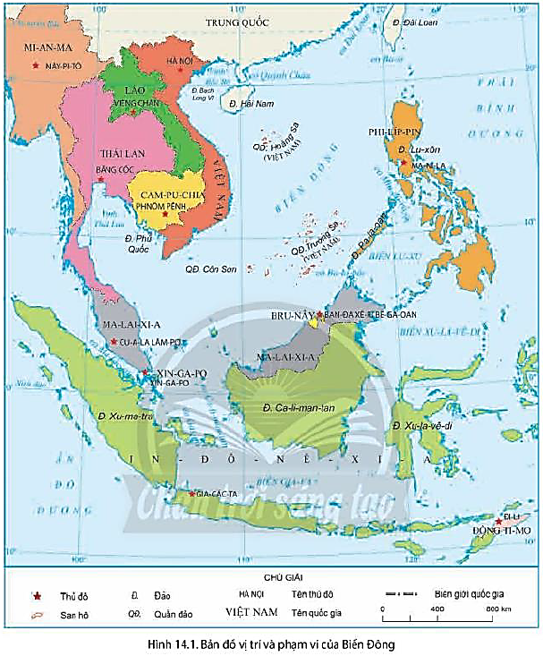

c. Sản phẩm: trả lời được các câu hỏi của GV.

d. Tổ chức thực hiện:
Hoạt động của GV và HS | Nội dung ghi bài
Bước 1. Giao nhiệm vụ:  * GV gọi HS đọc nội dung mục 1 SGK.  * GV treo hình 14.1 lên bảng.  * GV yêu cầu HS quan sát hình 12.1 hoặc Atlat ĐLVN và thông tin trong bày, lần lượt trả lời các câu hỏi sau:  1. Biển Đông có diện tích bao nhiêu? Lớn thứ mấy trên thế giới?  2. Biển Đông nằm ở đại dương nào? Trải dài trên những vĩ độ nào?  3. Xác định các quốc gia và vùng lãnh thổ có chung Biển Đông với nước ta.  4. Xác định 2 vịnh biển lớn trong Biển Đông.  5. Cho biết diện tích của phần biển Việt Nam trong biển Đông là bao nhiêu?  Bước 2. HS thực hiện nhiệm vụ:  * HS quan sát hình 12.1 và đọc kênh chữ trong SGK, suy nghĩ để trả lời câu hỏi.  * GV quan sát, trợ giúp HS khi có yêu cầu. Đánh giá thái độ và khả năng thực hiện nhiệm vụ học tập của HS.  Bước 3. Báo cáo kết quả và trao đổi, thảo luận:  * Sau khi cá nhân HS có sản phẩm, GV lần lượt gọi HS trình bày sản phẩm của mình:  1. Biển Đông có diện tích khoảng 3447 nghìn km², là biển lớn thứ 3 trong các biển trên thế giới.  2. Biển Đông thuộc Thái Bình Dương, trải rộng từ vĩ độ 3⁰N đến vĩ độ 26⁰B và từ kinh độ 100⁰ đến 121⁰Đ.  3.  - Các nước có chung Biển Đông với Việt Nam là: Trung Quốc, Phi-lip-pin, In-đô-nê-xia, Bờ-ru-nây, Ma-lay-xia, Xing-ga-po, Thái Lan, Cam-pu-chia.  - Vùng lãnh thổ có chung Biển Đông với Việt Nam là: Đài Loan.  4. HS xác định được hai vịnh lớn là vịnh Bắc Bộ và vịnh Thái Lan.  5. Vùng biển VN là một phần của Biển Đông, có diện tích khoàng 1 triệu km².  * HS khác lắng nghe, bổ sung, chỉnh sửa sản phẩm giúp bạn và sản phẩm của cá nhân.  Bước 4. Đánh giá:  GV đánh giá tinh thần thái độ học tập của HS, đánh giá kết quả hoạt động của HS và chốt lại nội dung chuẩn kiến thức cần đạt.  * GV mở rộng: Diện tích Biển Đông gấp ba lần diện tích đất liền: 1 triệu km²/331212km²). Tính trung bình tỷ lệ diện tích theo số km bờ biển thì cứ 100km² có 1km bờ biển (so với trung bình của thế giới là 600km² đất liền trên 1km bờ biển). | 1. Vị trí địa lí và phạm vi của Biển Đông  - Biển Đông thuộc Thái Bình Dương, có diện tích khoảng 3447 nghìn km², trải rộng từ vĩ độ 3⁰N đến vĩ độ 26⁰B và từ kinh độ 100⁰ đến 121⁰Đ.  - Các nước có chung Biển Đông với Việt Nam là: Trung Quốc, Phi-lip-pin, In-đô-nê-xia, Bờ-ru-nây, Ma-lay-xia, Xing-ga-po, Thái Lan, Cam-pu-chia.  - Vùng biển VN là một phần của Biển Đông, có diện tích khoàng 1 triệu km².

2.2. Tìm hiểu về Vùng biển Việt Nam ở Biển Đông (30 phút)
a. Mục tiêu: HS xác định được trên bản đồ các mốc xác định đường cơ sở, đường phân chia vịnh Bắc Bộ giữa Việt Nam và Trung Quốc.
b. Nội dung: Quan sát hình 14.2, 14.3 kết hợp kênh chữ SGK tr144-146, suy nghĩ cá nhân để trả lời các câu hỏi của GV.
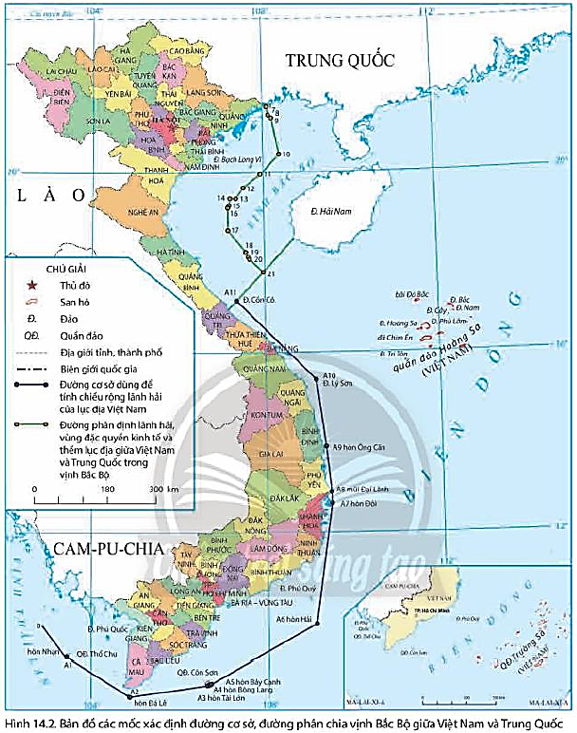

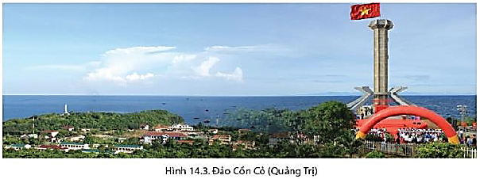

c. Sản phẩm: trả lời được các câu hỏi của GV.

d. Tổ chức thực hiện:
Hoạt động của GV và HS | Nội dung ghi bài
Bước 1. Giao nhiệm vụ:  * GV gọi HS đọc nội dung mục 2 SGK.  * GV treo hình 14.2, 14.3 lên bảng.  * GV yêu cầu HS quan sát hình 14.2, 14.3 và thông tin trong bày, lần lượt trả lời các câu hỏi sau:  1. Đường cơ sở là gì?  2. Chính phủ nước ta công bố đường cơ sở vào thời gian nào? Đường cơ sở dùng để làm gì?  3. Xác định các mốc đường cơ sở trên biển dùng để tính chiều rộng lãnh hải của lục địa nước ta.  4. Ngày 25/12/2020 hiệp định gì đã được kí kết?  5. Xác định đường phân chia vịnh Bắc Bộ giữa Việt Nam và Trung Quốc.  Bước 2. HS thực hiện nhiệm vụ:  * HS quan sát hình 12.2 và đọc kênh chữ trong SGK, suy nghĩ để trả lời câu hỏi.  * GV quan sát, trợ giúp HS khi có yêu cầu. Đánh giá thái độ và khả năng thực hiện nhiệm vụ học tập của HS.  Bước 3. Báo cáo kết quả và trao đổi, thảo luận:  * Sau khi cá nhân HS có sản phẩm, GV lần lượt gọi HS trình bày sản phẩm của mình:  1. Đường cơ sở là đường thẳng gãy khúc, nối liền 12 điểm có tọa độ xác định.  2. Chính phủ nước ta công bố đường cơ sở vào ngày 12/11/1982. Đường cơ sở trên biển dùng để tính chiều rộng lãnh hải của lục địa nước ta.  3. HS xác định trên bản đồ:  - Mốc 0 - nằm trên ranh giới phía Tây Nam của vùng nước lịch sử của nước Cộng hòa xã hội chủ nghĩa Việt Nam và Cộng hòa nhân dân Campuchia.  - Mốc A1 - tại hòn Nhạn, quần đảo Thổ Chu, tỉnh Kiên Giang.  - Mốc A2 - tại hòn Đá Lẻ ở Đông Nam Hòn Khoai, tỉnh Cà Mau.  - Mốc A3 - tại hòn Tài Lớn, Côn Đảo.  - Mốc A4 - tại hòn Bông Lang, Côn Đảo.  - Mốc A 5 - tại hòn Bảy Cạnh, Côn Đảo.  - Mốc A6 - hòn Hải (nhóm đảo Phú Quý), tỉnh Bình Thuận.  - Mốc A7 - hòn Đôi, tỉnh Khánh Hòa.  - Mốc A8 - mũi Đại Lãnh, tỉnh Phú Yên.  - Mốc A9 - hòn Ông Căn, tỉnh Bình Định.  - Mốc A10 - đảo Lý Sơn, tỉnh Quảng Ngãi.  - Mốc A11 - đảo Cồn Cỏ, tỉnh Quảng Trị.  4. Ngày 25/12/2000, Hiệp định về phân định lãnh hải, vùng đặc quyền kinh tế và thềm lục địa của VN và Trung Quốc trong vịnh Bắc Bộ đã được kí kết.  5. HS xác định: Đường phân định vịnh Bắc Bộ giữa Việt Nam và Trung Quốc được xác định bằng 21 điểm có tọa độ xác định, nối tuần tự với nhau bằng các đoạn thẳng.  * HS khác lắng nghe, bổ sung, chỉnh sửa sản phẩm giúp bạn và sản phẩm của cá nhân.  Bước 4. Đánh giá:  GV đánh giá tinh thần thái độ học tập của HS, đánh giá kết quả hoạt động của HS và chốt lại nội dung chuẩn kiến thức cần đạt. | 2. Vùng biển Việt Nam ở Biển Đông  - Đường cơ sở trên biển dùng để tính chiều rộng lãnh hải của lục địa nước ta là đường thẳng gãy khúc, nối liền 12 điểm có tọa độ xác định.  - Đường phân định vịnh Bắc Bộ giữa Việt Nam và Trung Quốc được xác định bằng 21 điểm có tọa độ xác định, nối tuần tự với nhau bằng các đoạn thẳng.

2.3. Tìm hiểu về Các vùng biển của Việt Nam ở Biển Đông (45 phút)
a. Mục tiêu: HS trình bày được khái niệm vùng nội thủy, lãnh hải, tiếp giáp lãnh hải, vùng đặc quyền kinh tế, thềm lục địa của Việt Nam (theo Luật Biển Việt Nam)
b. Nội dung: Quan sát hình 14.4 kết hợp kênh chữ SGK tr146, 147, thảo luận nhóm để trả lời các câu hỏi của GV.
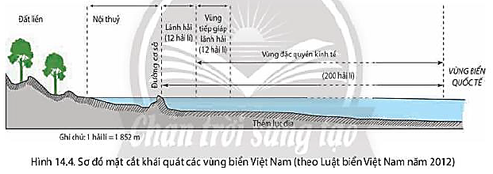

c. Sản phẩm: trả lời được các câu hỏi của GV.

d. Tổ chức thực hiện:
Hoạt động của GV và HS | Nội dung ghi bài
Bước 1. Giao nhiệm vụ:  * GV gọi HS đọc nội dung mục 3 SGK.  * GV treo hình 14.4 lên bảng.  * GV chia lớp làm 8 nhóm, mỗi nhóm từ 4 đến 6 em, yêu cầu HS quan sát hình 14.4 và thông tin trong bày, thảo luận nhóm trong 10 phút để trả lời các câu hỏi theo phiếu học tập sau:  1. Nhóm 1, 2, 3, 4 – phiếu học tập số 1  Phần câu hỏi Phần trả lời  Vùng biển nước ta gồm những bộ phận nào?  Nêu căn cứ xác định vùng biển nước ta?  Nội thủy và lãnh hải khác nhau như thế nào?  2. Nhóm 5, 6, 7, 8 – phiếu học tập số 2  Phần câu hỏi Phần trả lời  Vùng tiếp giáp lãnh hải và vùng đặc quyền kinh tế khác nhau như thế nào?  Nêu khái niệm thềm lục địa VN.  Nêu cách xác định thềm lục địa khi mép ngoài của rìa lục địa này cách đường cơ sở chưa đủ 200 hải lí và khi mép ngoài của rìa lục địa này vượt quá 200 hải lí tính từ đường cơ sở.  Bước 2. HS thực hiện nhiệm vụ:  * HS quan sát quan sát bản đồ hình 14.4 và thông tin trong bày, suy nghĩ, thảo luận nhóm để trả lời câu hỏi.  * GV quan sát, trợ giúp HS khi có yêu cầu. Đánh giá thái độ và khả năng thực hiện nhiệm vụ học tập của HS.  Bước 3. Báo cáo kết quả và trao đổi, thảo luận:  * Sau khi nhóm HS có sản phẩm, GV cho các nhóm HS trình bày sản phẩm của mình, đại diện nhóm 1, 5 lên thuyết trình câu trả lời trước lớp:  1. Nhóm 1 – phiếu học tập số 1  Phần câu hỏi Phần trả lời  Vùng biển nước ta gồm những bộ phận nào? Vùng biển nước ta bao gồm nội thủy, lãnh hải, vùng tiếp giáp lãnh hải, vùng đặc quyền kinh tế và thềm lục địa.  Nêu căn cứ xác định vùng biển nước ta? Căn cứ theo Pháp luật VN, điều ước quốc tế về biên giới lãnh thổ mà nước ta là thành viên và Công ước của Liên hợp quốc về Luật biển năm 1982.  Nội thủy và lãnh hải khác nhau như thế nào? - Nội thuỷ là vùng nước tiếp giáp với bờ biển, ở phía trong đường cơ sở và là bộ phận lãnh thổ của Việt Nam. - Lãnh hải là vùng biển có chiều rộng 12 hải lí tính từ đường cơ sở ra phía biển. Ranh giới ngoài của lãnh hải là biên giới quốc gia trên biển của Việt Nam.  2. Nhóm 5 – phiếu học tập số 2  Phần câu hỏi Phần trả lời  Vùng tiếp giáp lãnh hải và vùng đặc quyền kinh tế khác nhau như thế nào? - Vùng tiếp giáp lãnh hải là vùng biển tiếp liền và nằm ngoài lãnh hải Việt Nam, có chiều rộng 12 hải lí tính từ ranh giới ngoài của lãnh hải. - Vùng đặc quyền kinh tế là vùng biển tiếp liền và nằm ngoài lãnh hải Việt Nam, hợp với lãnh hải thành một vùng biển có chiều rộng 200 hải lí tính từ đường cơ sở.  Nêu khái niệm thềm lục địa VN. Thềm lục địa Việt Nam là đáy biển và lòng đất dưới đáy biển, tiếp liền và nằm ngoài lãnh hải Việt Nam, trên toàn bộ phần kéo dài tự nhiên của lãnh thổ đất liền, các đảo và quần đảo của Việt Nam cho đến mép ngoài của rìa lục địa.  Nêu cách xác định thềm lục địa khi mép ngoài của rìa lục địa này cách đường cơ sở chưa đủ 200 hải lí và khi mép ngoài của rìa lục địa này vượt quá 200 hải lí tính từ đường cơ sở. - Trường hợp mép ngoài của rìa lục địa này cách đường cơ sở chưa đủ 200 hải lí: thì thềm lục địa nơi đó được kéo dài đến 200 hải lí tính từ đường cơ sở. - Trường hợp mép ngoài của rìa lục địa này vượt quá 200 hải lí tính từ đường cơ sở: thì thềm lục địa nơi đó được kéo dài không quá 350 hải lí tính từ đường cơ sở hoặc không quá 100 hải lí tính từ đường đẳng sâu 2500 m.  * HS các nhóm còn lại lắng nghe, bổ sung, chỉnh sửa sản phẩm giúp nhóm bạn và sản phẩm của nhóm mình.  Bước 4. Đánh giá:  GV đánh giá tinh thần thái độ học tập của HS, đánh giá kết quả hoạt động của HS và chốt lại nội dung chuẩn kiến thức cần đạt. | 3. Các vùng biển của Việt Nam ở Biển Đông  - Nội thuỷ là vùng nước tiếp giáp với bờ biển, ở phía trong đường cơ sở và là bộ phận lãnh thổ của Việt Nam.  - Lãnh hải là vùng biển có chiều rộng 12 hải lí tính từ đường cơ sở ra phía biển. Ranh giới ngoài của lãnh hải là biên giới quốc gia trên biển của Việt Nam.  - Vùng tiếp giáp lãnh hải là vùng biển tiếp liền và nằm ngoài lãnh hải Việt Nam, có chiều rộng 12 hải lí tính từ ranh giới ngoài của lãnh hải.  - Vùng đặc quyền kinh tế là vùng biển tiếp liền và nằm ngoài lãnh hải Việt Nam, hợp với lãnh hải thành một vùng biển có chiều rộng 200 hải lí tính từ đường cơ sở.  - Thềm lục địa Việt Nam là đáy biển và lòng đất dưới đáy biển, tiếp liền và nằm ngoài lãnh hải Việt Nam, trên toàn bộ phần kéo dài tự nhiên của lãnh thổ đất liền, các đảo và quần đảo của Việt Nam cho đến mép ngoài của rìa lục địa.

3. Hoạt động luyện tập (15 phút)
a. Mục tiêu: Nhằm củng cố, hệ thống hóa, hoàn thiện kiến thức mới mà HS đã được lĩnh hội ở hoạt động hình thành kiến thức.
b. Nội dung: GV giao nhiệm vụ cho HS và chủ yếu cho làm việc cá nhân để hoàn thành bài tập. Trong quá trình làm việc HS có thể trao đổi với bạn.
c. Sản phẩm: trả lời được câu hỏi mà GV giao.

d. Tổ chức thực hiện:
Bước 1. Giao nhiệm vụ:
GV yêu cầu HS dựa vào kiến thức đã học, hãy trả lời các câu hỏi sau:
1. Dựa vào hình 14.1 và thông tin trong bài, em hãy giải thích vì sao biển Đông là biển tương đối kín?
2. Hoàn thành bảng thông tin về phạm vi của các bộ phận vùng biển Việt Nam.
Bước 2. HS thực hiện nhiệm vụ:
* HS dựa vào hình 14.1 và kiến thức đã học, suy nghĩ, trao đổi với bạn để trả lời câu hỏi.
* GV quan sát, trợ giúp HS khi có yêu cầu. Đánh giá thái độ và khả năng thực hiện nhiệm vụ học tập của HS.
Bước 3. Báo cáo kết quả và trao đổi, thảo luận:
* Sau khi cá nhân HS có sản phẩm, GV lần lượt gọi HS trình bày sản phẩm của mình:
1. Biển Đông là biển tương đối kín vì:

- Biển Đông được bao bọc bởi lục địa châu Á (ở phía bắc và phía tây) và các quần đảo Philippin, Malaixia và Inđônêxia (ở phía đông và đông nam)
- Biển Đông chỉ thông ra Thái Bình Dương và các biển lân cận qua những eo biển hẹp.
2.
Các bộ phận vùng biển Việt Nam | Phạm vi
Nội thủy | Là vùng nước tiếp giáp với bờ biển ở trong đường cơ sở và là bộ phận lãnh thổ của Việt Nam.
Lãnh hải | - Vùng biển có chiều rộng 12 hải lý tính từ đường cơ sở ra phía biển.  - Ranh giới của lãnh hải là biên giới quốc gia trên biển của Việt Nam.
Vùng tiếp giáp lãnh hải | - Là vùng biển tiếp liền và nằm ngoài lãnh hải Việt Nam có chiều rộng 12 hải lý tính từ ranh giới ngoài của lãnh hải.
Vùng quyền kinh tế | - Vùng biển tiếp liền và nằm ngoài lãnh hải hợp với lãnh hải thành một vùng có chiều rộng 200 hải lý tính từ đường cơ sở.
Thềm lục địa | - Là đáy biển và lòng đất dưới đáy biển, tiếp liền và nằm ngoài lãnh hải Việt Nam, trên toàn bộ phần kéo dài tự nhiên của lãnh thổ đất liền, các đảo và quần đảo của Việt Nam cho đến mép ngoài của rìa lục địa.

* HS còn lại lắng nghe, bổ sung, chỉnh sửa sản phẩm giúp bạn và sản phẩm của cá nhân.
Bước 4. Đánh giá:
GV đánh giá tinh thần thái độ học tập của HS, đánh giá kết quả hoạt động của HS.
4. Hoạt động vận dụng (5 phút)
a. Mục tiêu: Vận dụng kiến thức mới mà HS đã được lĩnh hội để giải quyết những vấn đề mới trong học tập.
b. Nội dung: GV hướng dẫn HS thực hiện nhiệm vụ ở nhà.
c. Sản phẩm: trả lời được câu hỏi mà GV giao.

d. Tổ chức thực hiện:
Bước 1. Giao nhiệm vụ: GV đặt câu hỏi cho HS: Hãy thu thập thông tin về chế độ pháp lí các vùng biển nước ta theo Luật biển năm 1982.
Bước 2. HS thực hiện nhiệm vụ: HS tìm kiếm thông tin trên Internet và thực hiện nhiệm vụ ở nhà.
Bước 3. Báo cáo kết quả và trao đổi, thảo luận:
* Sau khi cá nhân HS có sản phẩm, GV lần lượt gọi HS trình bày sản phẩm của mình vào tiết học sau:
Theo Công ước Liên Hợp quốc về Luật biển 1982, các quốc gia ven biển có 5 vùng biển (nội thủy, lãnh hải, tiếp giáp lãnh hải, vùng đặc quyền kinh tế và thềm lục địa) với phạm vi, chế độ pháp lý khác nhau. Việt Nam là quốc gia ven biển và có đặc điểm địa lý phù hợp cho việc yêu sách cả 5 vùng biển nêu trên:
- Tại vùng nội thủy: Việt Nam có chủ quyền hoàn toàn và tuyệt đối như đối với lãnh thổ đất liền của mình.
- Tại vùng lãnh hải:
+ Lãnh hải của nước Cộng hòa XHCN Việt Nam rộng 12 hải lý ở phía ngoài đường cơ sở nối liền các điểm nhô ra nhất của bờ biển và các điểm ngoài cùng của các đảo ven bờ của Việt Nam.
+ Nước Cộng hòa XHCN Việt Nam thực hiện chủ quyền đầy đủ và toàn vẹn đối với Lãnh hải của mình cũng như đối với vùng trời, đáy biển và lòng đất dưới đáy biển của Lãnh hải.
- Tại vùng tiếp giáp lãnh hải:
+ Vùng tiếp giáp Lãnh hải của nước Cộng hòa XHCN Việt Nam là vùng biển tiếp liền phía ngoài Lãnh hải có chiều rộng là 12 hải lý hợp với Lãnh hải Việt Nam thành vùng biển rộng 24 hải lý kể từ đường cơ sở để tính chiều rộng Lãnh hải Việt Nam.
+ Chính phủ nước Cộng hòa XHCN Việt Nam thực hiện sự kiểm soát cần thiết trong Vùng tiếp giáp Lãnh hải của mình, nhằm bảo vệ an ninh, các quyền và lợi ích về hải quan, thuế khóa; đảm bảo sự tôn trọng các quy định về y tế, di cư, nhập cư trên lãnh thổ hoặc trong Lãnh hải Việt Nam.
- Tại vùng đặc quyền kinh tế:
+ Vùng đặc quyền kinh tế của nước Cộng hòa XHCN Việt Nam tiếp liền Lãnh hải Việt Nam và hợp với Lãnh hải Việt Nam thành một vùng biển rộng 200 hải lý kể từ đường cơ sở dùng để tính chiều rộng Lãnh hải Việt Nam.
+ Nước Cộng hòa XHCN Việt Nam có quyền chủ quyền về việc: thăm dò, khai thác, bảo vệ và quản lý tất cả các tài nguyên thiên nhiên, sinh vật và không sinh vật ở vùng nước, ở đáy biển và trong lòng đất dưới đáy biển của vùng đặc quyền kinh tế của Việt Nam; có quyền và thẩm quyền riêng biệt về các hoạt động khác phục vụ cho việc thăm dò và khai thác vùng đặc quyền kinh tế nhằm mục đích kinh tế; có thẩm quyền riêng biệt về nghiên cứu khoa học trong vùng đặc quyền kinh tế của Việt Nam.
+ Nước Cộng hòa XHCN Việt Nam có thẩm quyền bảo vệ môi trường, chống ô nhiễm trong vùng đặc quyền kinh tế của Việt Nam.
- Tại vùng Thềm lục địa:
+ Thềm lục địa của nước Cộng hòa XHCN Việt Nam bao gồm đáy biển và lòng đất dưới đáy biển thuộc phần kéo dài tự nhiên của lục địa Việt Nam mở rộng ra ngoài Lãnh hải Việt Nam cho đến bờ ngoài của rìa lục địa; nơi nào bờ ngoài của rìa lục địa cách đường cơ sở dùng để tính chiều rộng Lãnh hải Việt Nam không đến 200 hải lý thì thềm lục địa nơi ấy mở rộng ra 200 hải lý kể từ đường cơ sở đó.
+ Nước Cộng hòa XHCN Việt Nam có quyền chủ quyền hoàn toàn về thăm dò, khai thác, bảo vệ và quản lý tất cả các tài nguyên thiên nhiên ở Thềm lục địa Việt Nam, bao gồm tài nguyên khoáng sản, tài nguyên không sinh vật và tài nguyên sinh vật thuộc loại định cư ở thềm lục địa Việt Nam.
* HS còn lại lắng nghe, bổ sung, chỉnh sửa sản phẩm giúp bạn và sản phẩm của cá nhân.
Bước 4. Đánh giá:
GV đánh giá tinh thần thái độ học tập của HS, đánh giá kết quả hoạt động của HS.

BÀI 15. ĐẶC ĐIỂM TỰ NHIÊN, MÔI TRƯỜNG VÀ TÀI NGUYÊN
VÙNG BIỂN ĐẢO VIỆT NAM
Phần: Địa lí, Lớp: 8, Thời lượng: dạy 5 tiết
I. MỤC TIÊU
1. Về kiến thức
- Trình bày được đặc điểm tự nhiên vùng biển – đảo Việt Nam.
- Nêu được đặc điểm môi trường biển đảo và vấn đề bảo vệ môi trường biển đảo Việt Nam.
- Trình bày được các tài nguyên biển và thềm lục địa Việt Nam.
2. Về năng lực
a. Năng lực chung:
- Năng lực tự học: khai thác được tài liệu phục vụ cho bài học.
- Năng lực giao tiếp và hợp tác: làm việc nhóm có hiệu quả.
- Năng lực giải quyết vấn đề và sáng tạo: biết sử dụng công cụ, phương tiện phục vụ bài học, biết phân tích và xử lí tình huống.
b. Năng lực đặc thù:
- Năng lực nhận thức khoa học địa lí:
+ Trình bày được đặc điểm tự nhiên vùng biển – đảo Việt Nam.
+ Nêu được đặc điểm môi trường biển đảo và vấn đề bảo vệ môi trường biển đảo Việt Nam.
+ Trình bày được các tài nguyên biển và thềm lục địa Việt Nam.
- Năng lực tìm hiểu địa lí:
+ Khai thác kênh hình và kênh chữ trong SGK từ tr148-155.
+ Quan sát bản đồ hình 15.1 SGK tr149, biểu đồ hình 15.2 SGK tr150 để nêu đặc điểm khí hậu của vùng biển nước ta, nhận xét nhiệt độ và lượng mưa ở một số trạm khí tượng trên các đảo nước ta.
+ Quan sát bản đồ hình 15.3 SGK tr151 để xác định hướng chảy của dòng biển trong vùng biển nước ta.
+ Quan sát bản đồ hình 15.4 SGK tr153 để xác định một số tài nguyên biển Việt Nam.
- Năng lực vận dụng tri thức địa lí giải quyết một số vấn đề thực tiễn: Viết một đoạn văn (khoảng 150 chữ) để tuyên truyền bảo vệ môi trường và tài nguyên vùng biển đảo Việt Nam.
3. Về phẩm chất: Ý thức học tập nghiêm túc, có tinh thần yêu nước, yêu biển – đảo Việt Nam, ý thức bảo vệ tài nguyên và môi trường biển – đảo VN.
II. THIẾT BỊ DẠY HỌC VÀ HỌC LIỆU
1. Giáo viên (GV)
- KHBD, SGK, sách giáo viên (SGV).
- Hình 15.1. Bản đồ tự nhiên vùng biển đảo VN, hình 15.2. Biểu đồ nhiệt độ và lượng mưa tại các trạm khí tượng, hình 1.3. Lược đồ dòng biển theo mùa trên Biển Đông, hình 15.4. Bản đồ một số tài nguyên biển VN, hình 15.5. Cánh đồng muối Sa Huỳnh, hình 15.6. Du lịch vịnh Hạ Long và các hình ảnh tương tự.
- Phiếu học tập, bảng phụ ghi câu hỏi thảo luận nhóm và bảng nhóm cho HS trả lời.
2. Học sinh (HS): SGK, vở ghi.
III. TIẾN TRÌNH DẠY HỌC
1. Hoạt động 1: Khởi động (10 phút)
a. Mục tiêu: Tạo tình huống giữa cái đã biết và chưa biết nhằm tạo hứng thú học tập cho HS.
b.Nội dung: GV tổ chức trò chơi “Xem hình đoán tên bãi biển” cho HS.
c. Sản phẩm: HS giải được trò chơi “Xem hình đoán tên bãi biển” GV đặt ra.

d. Tổ chức thực hiện:
Bước 1. Giao nhiệm vụ:
* GV treo bảng phụ trò chơi “Xem hình đón tên bãi biển” lên bảng:
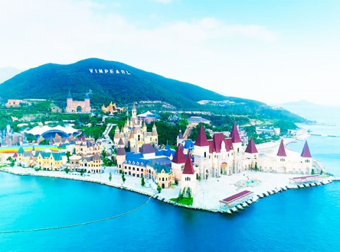
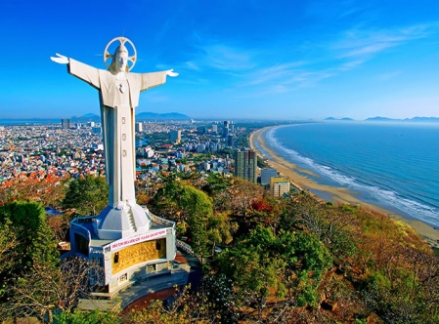
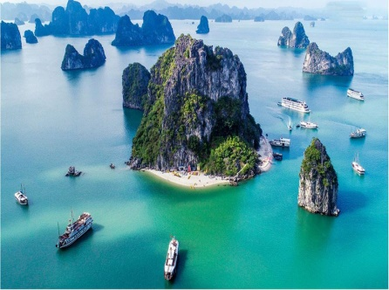

1 2 3

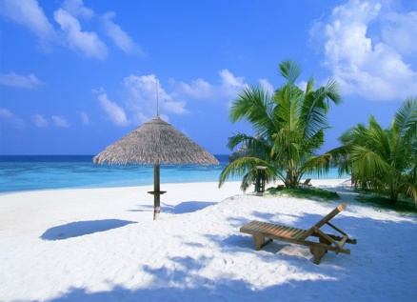
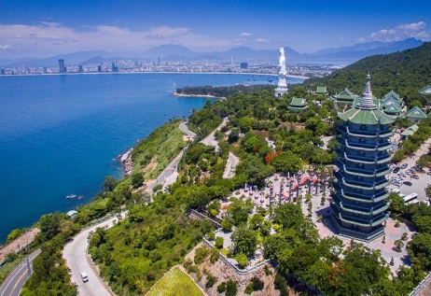
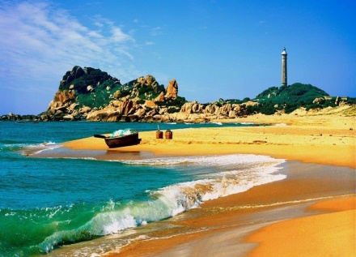
4 5 6
* GV lần lượt cho HS quan sát các quốc kì trên theo thứ tự từ 1 đến 6, yêu cầu HS cho biết tên quốc gia tương ứng với mỗi quốc kì trên. GV khen thưởng cho HS trả lời đúng.
Bước 2. HS thực hiện nhiệm vụ:
* HS quan sát các quốc kì kết hợp với sự hiểu biết của bản thân, suy nghĩa để trả lời câu hỏi.
* GV quan sát, đánh giá thái độ và khả năng thực hiện nhiệm vụ học tập của HS.
Bước 3: Báo cáo kết quả và trao đổi, thảo luận:
* Sau khi HS có sản phẩm, GV lần lượt gọi HS trình bày sản phẩm của mình:

1. Nha Trang
2. Vũng Tàu
3. Vịnh Hạ Long
4. Phú Quốc
5. Đà Nẵng
6. Phan Thiết

* HS khác lắng nghe, bổ sung, chỉnh sửa sản phẩm giúp bạn và sản phẩm của cá nhân.
Bước 4. GV dẫn dắt vào nội dung bài mới: Thiên nhiên vùng biển đảo Việt Nam có sự phân hoá đa dạng và giàu tiềm năng, nổi bật với hàng trăm bãi tắm đẹp thu hút nhiều du khách trong và ngoài nước, có thể giúp nước ta thực hiện được mục tiêu “trở thành quốc gia mạnh về biển”. Tuy nhiên, môi trường biến đảo rất nhạy cảm trước những tác động của con người, cần được quan tâm bảo vệ nhằm đảm bảo cho sự phát triển kinh tế biền một cách bền vững. Hãy nêu những điểm nồi bật về tự nhiên, môi trường và tài nguyên vùng biển đảo nước ta. Để biết được những điều này, lớp chúng ta cùng tìm hiểu qua bài học hôm nay.
2. Hoạt động 2: Hình thành kiến thức (190 phút)
2.1. Tìm hiểu về Đặc điểm tự nhiên vùng biển đảo (75 phút)
a. Mục tiêu: HS trình bày được đặc điểm tự nhiên vùng biển đảo VN.
b. Nội dung: Quan sát hình 15.1, 15.2, 15.3, kết hợp kênh chữ SGK tr148-151 suy nghĩ cá nhân để trả lời các câu hỏi của GV.
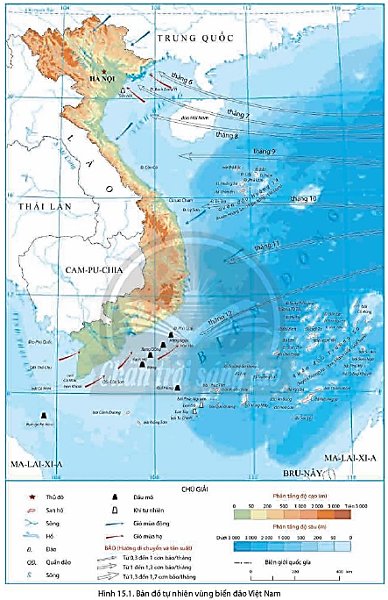

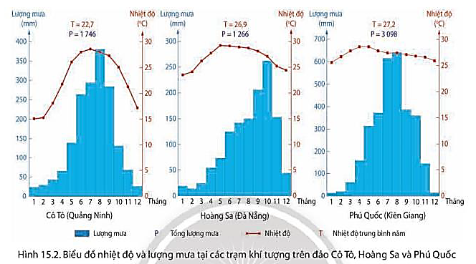

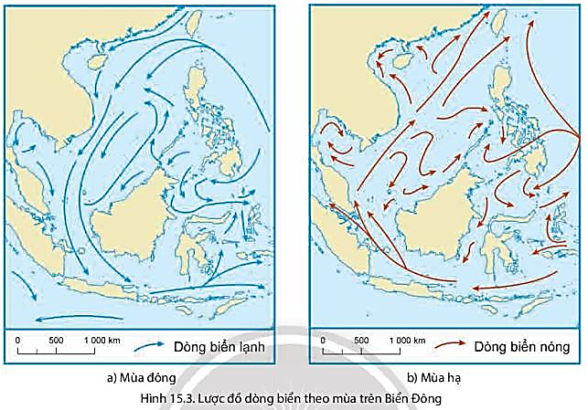

c. Sản phẩm: trả lời được các câu hỏi của GV.

d. Tổ chức thực hiện:
Hoạt động của GV và HS | Nội dung ghi bài
Bước 1. Giao nhiệm vụ:  * GV gọi HS đọc nội dung mục 1 SGK.  * GV treo hình 15.1, 15.2, 15.3 lên bảng.  * GV yêu cầu HS quan sát hình 15.1, 15.2, 15.3 và thông tin trong bày, lần lượt trả lời các câu hỏi sau:  1. Địa hình ven biển nước ta gồm những dạng địa hình gì?  2. Thềm lục địa nước ta có đặc điểm gì?  3. Xác định một số đảo và quần đảo của nước ta. Các đảo và quần đảo nước ta đóng vai trò gì?  4. Nhận xét nhiệt độ và lượng mưa của một số trạm khí tượng trên các đảo ở nước ta.  5. Xác định các hướng gió thổi trên biển ở nước ta.  6. Trung bình mỗi năm trước ta có bao nhiêu cơn bão? Tần suất bão lớn nhất là vào tháng nào? Đổ bộ vào vùng nào của nước ta.  7. Xác định hướng chảy của dòng biển trong vùng biển nước ta. Nguyên nhân nào tạo nên hướng chảy của các dòng biển.  8. Nhiệt độ và độ muối của nước biển là bao nhiêu? Nhiệt độ và độ muối của nước biển thay đổi như thế nào?  9. Nêu đặc điểm chế độ triều của nước ta.  Bước 2. HS thực hiện nhiệm vụ:  * HS quan sát quan sát hình 1.51, 15.2, 15.3 và đọc kênh chữ trong SGK, suy nghĩ để trả lời câu hỏi.  * GV quan sát, trợ giúp HS khi có yêu cầu. Đánh giá thái độ và khả năng thực hiện nhiệm vụ học tập của HS.  Bước 3. Báo cáo kết quả và trao đổi, thảo luận:  * Sau khi cá nhân HS có sản phẩm, GV lần lượt gọi HS trình bày sản phẩm của mình:  1. Địa hình ven biển rất đa dạng, bao gồm: các dạng bờ biển bồi tụ, bờ biển mài mòn, vịnh cửa sông, bãi cát phẳng, đầm, phá, đảo ven bờ,...  2. Địa hình thềm lục địa có sự tiếp nối với địa hình trên đất liền. Vùng thềm lục địa rộng, bằng phẳng ở phía bắc và phía nam, hẹp và sâu ở miền Trung.  3.  - Tên một số đảo: đảo Cát Bà (Hải Phòng), đảo Bạch Long Vĩ (Hải Phòng), đảo Lý Sơn (Quảng Ngãi), đảo Phú Quốc (Kiên Giang), đảo Phú Quý (Bình Thuận ),…  - Tên một số quần đảo: Hoàng Sa (Đà Nẵng), Trường Sa (Khánh Hòa),…  - Các đảo và quần đảo đóng vai trò rất quan trọng về kinh tế - chính trị và an ninh quốc phòng.  4.  - Về nhiệt độ: cả 3 trạm khí tượng đều có nhiệt độ khá cao trên 200C: Cô Tô: 22,7⁰C, Hoàng Sa: 26,9⁰C, Phú Quốc: 27,2⁰C.  - Về lượng mưa: cả 3 trạm khí tượng đều có lượng mưa khá lớn trên 1200mm: Cô Tô: 1746mm, Hoàng Sa: 1266mm, Phú Quốc: 3098mm.  5.  - Từ tháng 10 đến tháng 4 năm sau: gió mùa đông thổi theo hướng đông bắc chiếm ưu thế.  - Các tháng còn lại: ưu thế thuộc về gió mùa hạ thổi theo hướng tây nam (riêng ở vịnh Bắc Bộ chủ yếu là hướng đông nam).  6.  - Trung bình mỗi năm có 9 - 10 cơn bão xuất hiện ở Biển Đông, trong đó có 3 - 4 cơn bão trực tiếp đổ bộ vào đất liền Việt Nam.  - Tần suất bão lớn nhất là vào tháng 9. Đổ bộ vào vùng Bắc Trung Bộ.  7.  - Hướng chảy của dòng biển ven bờ ở nước ta thay đổi theo mùa:  + Mùa đông, dòng biển có hướng: đông bắc - tây nam.  + Mùa hạ, dòng biển chảy theo hướng tây nam - đông bắc.  - Nguyên nhân: do hoạt động của gió mùa.  8.  - Nhiệt độ nước biển trung bình trên 23°C, có xu hướng tăng dần từ Bắc vào Nam và từ ven bờ ra ngoài khơi.  - Độ muối bình quân của Biển Đông là 30 - 33%₀; thay đổi theo khu vực, theo mùa và theo độ sâu.  9. Chế độ thủy triều: Vùng biển ven bờ nước ta có nhiều chế độ thuỷ triều khác nhau:  - Ở khu vực phía bắc, chế độ nhật triều được coi là điển hình nhất.  - Ở khu vực phía nam, chế độ bán nhật triều xen kẽ với chế độ nhật triều.  * HS khác lắng nghe, bổ sung, chỉnh sửa sản phẩm giúp bạn và sản phẩm của cá nhân.  Bước 4. Đánh giá:  GV đánh giá tinh thần thái độ học tập của HS, đánh giá kết quả hoạt động của HS và chốt lại nội dung chuẩn kiến thức cần đạt.  * GV mở rộng: Thuỷ triều Việt Nam diễn biến khá đa dạng: với chiều dài 3260km bờ biển có đủ các chế độ thuỷ triều của thế giới như nhật triều, nhật triều không đều, bán nhật triều và bán nhật triều không đều phân bố xen kẽ, kế tiếp nhau. Đặc biệt, nhật triều ở đảo Hòn Dấu (Đồ Sơn) là điển hình trên thế giới.  1. Vùng bờ biển Bắc Bộ và Thanh Hoá: nhật triều. Hòn Gai, Hải Phòng thuộc nhật triều rất thuần nhất với số ngày nhật triều hầu hết trong tháng. Độ lớn triều khoảng 3,6 - 2,6 m. Ở phía nam Thanh Hoá có 18 - 22 ngày nhật triều.  2. Vùng bờ biển Trung Bộ từ Nghệ An đến Cửa Gianh: nhật triều không đều, số ngày nhật triều chiếm hơn nửa tháng. Độ lớn triều khoảng 2,5 - 1,2 m.  3. Vùng biển phía nam Cửa Gianh đến cửa Thuận An: bán nhật triều không đều. Độ lớn triều khoảng 1,0 - 0,6 m.  4. Vùng biển Thuận An và lân cận: bán nhật triều.  5. Nam Thuận An đến bắc Quảng Nam: bán nhật triều không đều, độ lớn triều khoảng 1,2 - 0,8 m.  6. Giữa Quảng Nam đến Bình Thuận: nhật triều không đều. Độ lớn triều khoảng 2,0 - 1,2 m.  7. Từ Hàm Tân đến gần mũi Cà Mau: bán nhật triều không đều. Độ lớn khoảng 3,5 - 2,0 m.  8. Từ mũi Cà Mau đến Hà Tiên: nhật triều không đều. Độ lớn triều khoảng trên duới 1 m. | 1. Đặc điểm tự nhiên vùng biển đảo  a. Địa hình  - Địa hình ven biển rất đa dạng, bao gồm: các dạng bờ biển bồi tụ, bờ biển mài mòn, vịnh cửa sông, bãi cát phẳng, đầm, phá, đảo ven bờ,...  - Vùng thềm lục địa rộng, bằng phẳng ở phía bắc và phía nam, hẹp và sâu ở miền Trung.  - Có nhiểu đảo và quần đảo, trong đó có 2 quần đảo xa bờ là Hoàng Sa và Trường Sa.  b. Khí hậu  - Nhiệt độ: khá cao, khoảng 26°C.  - Lượng mưa: trung bình trên biển từ 1100 đến 1300 mm/năm.  - Gió trên Biển: mạnh hơn trên đất liền. Tốc độ trung bình đạt 5 - 6 m/s.  - Bão: Trung bình mỗi năm có 9 - 10 cơn bão xuất hiện ở Biển Đông.  c. Đặc điểm hải văn  - Dòng biển: dòng biển lạnh theo gió mùa đông và dòng biển nóng theo gió mùa hạ.  - Nhiệt độ nước biển trung bình trên 23°C.  - Độ muối bình quân là 30 - 33%_{0.}  - Chế độ thủy triều: nhật triểu và bán nhật triều.

2.2. Tìm hiểu về Môi trường biển đảo Việt Nam (40 phút)
a. Mục tiêu: HS nêu được đặc điểm môi trường biển đảo và vấn đề bảo vệ môi trường biển đảo Việt Nam.
b. Nội dung: Dựa vào kênh chữ SGK tr151, 152 suy nghĩ cá nhân để trả lời các câu hỏi của GV.
c. Sản phẩm: trả lời được các câu hỏi của GV.

d. Tổ chức thực hiện:
Hoạt động của GV và HS | Nội dung ghi bài
Bước 1. Giao nhiệm vụ:  * GV gọi HS đọc nội dung mục 1 SGK.  * GV treo hình 15.1, 15.2, 15.3 lên bảng.  * GV yêu cầu HS quan sát hình 15.1, 15.2, 15.3 và thông tin trong bày, lần lượt trả lời các câu hỏi sau:  1. Môi trường biển là gì? Bao gồm những yếu tố nào? Cho ví dụ.  2. Nêu đặc điểm môi trường nước biển.  3. Nêu đặc điểm môi trường bờ biển, bãi biển.  4. Nêu đặc điểm môi trường các đảo, cụm đảo.  5. Chứng minh môi trường biển đang có xu hướng suy giảm về chất lượng. Nêu nguyên nhân.  6. Ô nhiễm môi trường biển gây ra những hậu quả gì?  7. Nêu các biện pháp bảo vệ môi trường biển đảo nước ta.  Bước 2. HS thực hiện nhiệm vụ:  * HS đọc kênh chữ trong SGK, suy nghĩ để trả lời câu hỏi.  * GV quan sát, trợ giúp HS khi có yêu cầu. Đánh giá thái độ và khả năng thực hiện nhiệm vụ học tập của HS.  Bước 3. Báo cáo kết quả và trao đổi, thảo luận:  * Sau khi cá nhân HS có sản phẩm, GV lần lượt gọi HS trình bày sản phẩm của mình:  1.  - Môi trường biển là một bộ phận quan trọng trong môi trường sống của chúng ta.  - Môi trường biển ở nước ta bao gồm: các yếu tố tự nhiên (ví dụ đa dạng sinh học biển) và các yếu tố vật chất nhân tạo (ví dụ giàn khoan dầu khí).  2. Môi trường nước biển:  - Chất lượng nước biển ven bờ còn khá tốt với hầu hết các chỉ số đặc trưng đều nằm trong giới hạn cho phép.  - Đối với môi trường nước xa bờ, chất lượng nước biển tương đối ổn định và ít biến động qua các năm.  3. Môi trường bờ biển, bãi biển:  - Vùng bờ biển nước ta có nhiều dạng địa hình tiêu biểu như: các vịnh cửa sông, các tam giác châu có bãi triều rộng, các bãi cát phẳng, cồn cát, đầm phá,... tạo nên những cảnh quan đẹp và phân hoá đa dạng.  - Các hệ sinh thái vùng bờ biển cũng rất phong phú, nhất là rừng ngập mặn và hệ sinh thái vùng triều có tính đa dạng sinh học cao.  4. Môi trường các đảo, cụm đảo:  - Môi trường trên các đảo chưa bị tác động mạnh, nhiều đảo còn bảo tồn những khu rừng nguyên sinh.  - Chất lượng môi trường nước xung quanh đảo khá tốt, phần lớn các chỉ số môi trường nằm trong giới hạn cho phép.  5.  - Môi trường biển đang có xu hướng suy giảm về chất lượng: nhiều vùng cửa sông ven biển đã bị ô nhiễm.  - Nguyên nhân: sự gia tăng các nguồn thải từ đất liền, tình trạng xả thải ra biển chưa qua xử lí; các hệ sinh thái biển đang bị khai thác quá mức, thiếu tính bền vững dẫn đến tình trạng suy giảm đa dạng sinh học,...  6. Hậu quả: Phá hoại môi trường sống của sinh vật, làm tuyệt chủng một số loại hản sản, sinh vật gần bờ. Gây mất mỹ quan, ảnh hưởng lớn đến ngành du lịch.  7.  - Tham gia vào việc tuyên truyền nâng cao nhận thức của cộng đồng địa phương về bảo vệ môi trường biển, đảo.  - Thường xuyên và tích cực tham gia các hoạt động làm sạch bờbiển, làm đẹp cảnh quan, môi trường biển đảo…  -Tích cực tham gia các hoạt động khắc phục và làm giảm nhẹ các thiệt hại do thiên tai gây ra tại địa phương.  - Tổ chức học tập và thực hành các kĩ năng sống thích ứng với những thay đổi của tự nhiên vùng biển đảo…  * HS khác lắng nghe, bổ sung, chỉnh sửa sản phẩm giúp bạn và sản phẩm của cá nhân.  Bước 4. Đánh giá:  GV đánh giá tinh thần thái độ học tập của HS, đánh giá kết quả hoạt động của HS và chốt lại nội dung chuẩn kiến thức cần đạt. | 2. Môi trường biển đảo Việt Nam  a. Đặc điểm môi trường biển đảo Việt Nam  - Môi trường nước biển: chất lượng nước biển ven bờ còn khá tốt, môi trường nước xa bờ, chất lượng nước biển tương đối ổn định.  - Môi trường bờ biển, bãi biển: có nhiều dạng địa hình tạo nên những cảnh quan đẹp và phân hoá đa dạng.  - Môi trường các đảo, cụm đảo: chưa bị tác động mạnh, chất lượng môi trường nước xung quanh đảo khá tốt.  - Môi trường biển đang có xu hướng suy giảm về chất lượng.  b. Vấn đề bảo vệ môi trường biển đảo Việt Nam  - Tuyên truyền nâng cao nhận thức của cộng đồng.  - Tham gia các hoạt động làm sạch bờ biển, làm đẹp cảnh quan, môi trường biển đảo…  - Tham gia các hoạt động khắc phục và làm giảm nhẹ các thiệt hại do thiên tai gây ra.  - Tổ chức học tập và thực hành các kĩ năng sống thích ứng với những thay đổi của tự nhiên vùng biển đảo…

2.3. Tìm hiểu về Tài nguyên biển và thềm lục địa. ( 75 phút)
a. Mục tiêu: HS trình bày được các tài nguyên biển và thềm lục địa Việt Nam.
b. Nội dung: Quan sát hình 15.4, 1.5.5, 15.6 kết hợp kênh chữ SGK tr152-155 suy nghĩ và thảo luận nhóm để trả lời các câu hỏi của GV.
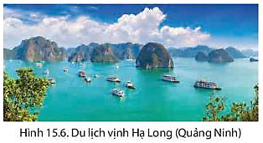
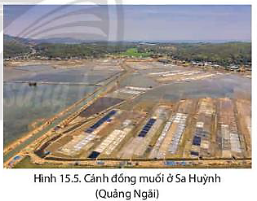
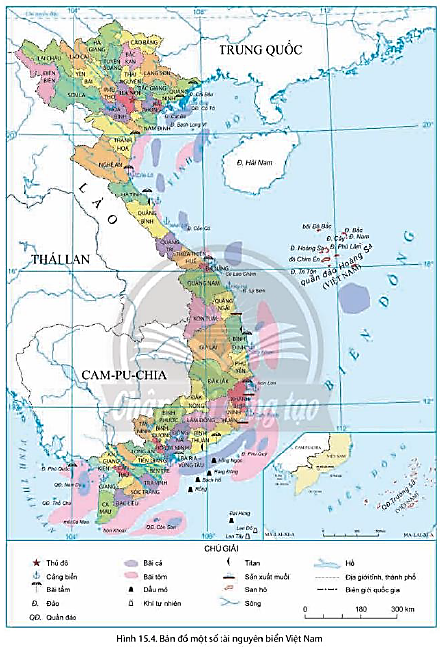

c. Sản phẩm: trả lời được các câu hỏi của GV.

d. Tổ chức thực hiện:
Hoạt động của GV và HS | Nội dung ghi bài
Bước 1. Giao nhiệm vụ:  * GV gọi HS đọc nội dung mục 3 SGK.  * GV treo hình 15.4, 15.5, 15.6 lên bảng.  * GV chia lớp làm 8 nhóm, mỗi nhóm từ 4 đến 6 em, yêu cầu HS, yêu cầu HS quan sát hình 15.4, 15.5, 15.6 và thông tin trong bày, thảo luận nhóm trong 10 phút để trả lời các câu hỏi theo phiếu học tập sau:  1. Nhóm 1, 2, 3 và 4 – phiếu học tập số 1  Phần câu hỏi Phần trả lời  Nêu đặc điểm tài nguyên sinh vật biển nước ta.  Vì sao tài nguyên sinh vật biển nước ta phong phú đa dạng?  Kể tên và xác định nơi phân bố một số mỏ khoáng sản của vùng biển nước ta.  Vì sao các tỉnh ven biển Nam Trung Bộ và Nam Bộ lại phát triển mạnh nghề làm muối?  2. Nhóm 5, 6, 7 và 8 – phiếu học tập số 2  Phần câu hỏi Phần trả lời  Nước ta có bao nhiêu bãi biển đẹp. Xác định các bãi biển đẹp của nước ta.  Chứng minh các đảo và quần đảo nước ta có giá trị du lịch rất lớn.  Trình bày đặc điểm tài nguyên năng lượng gió và năng lượng thủy triều ở nước ta.  Nước ta có điều kiện thuận lợi gì để phát triển giao thông vận tải biển?  Bước 2. HS thực hiện nhiệm vụ:  * HS quan sát hình 15.4, 15.5, 15.6 và thông tin trong bày, suy nghĩ, thảo luận nhóm để trả lời câu hỏi.  * GV quan sát, trợ giúp HS khi có yêu cầu. Đánh giá thái độ và khả năng thực hiện nhiệm vụ học tập của HS.  Bước 3. Báo cáo kết quả và trao đổi, thảo luận:  * Sau khi nhóm HS có sản phẩm, GV cho các nhóm HS trình bày sản phẩm của mình, đại diện nhóm 4 và 8 lên thuyết trình câu trả lời trước lớp:  1. Nhóm 4 – phiếu học tập số 1  Phần câu hỏi Phần trả lời  Nêu đặc điểm tài nguyên sinh vật biển nước ta. - Tài nguyên sinh vật biển nước ta phong phú và đa dạng. - Thực vật: trên 600 loài rong biển, 400 loài tảo biển. - Động vật: hơn 2000 loài cá, hàng nghìn loài giáp xác, nhuyễn thể, hàng trăm loài chin biển..  Vì sao tài nguyên sinh vật biển nước ta phong phú đa dạng? Do nhiệt độ cao nên sinh vật nhiệt đới phát triển mạnh, đồng thời các dòng biển hoạt động theo mùa mang theo các luồng sinh vật di cư tới.  Kể tên và xác định nơi phân bố một số mỏ khoáng sản của vùng biển nước ta trên hình 15.4. - Dầu mỏ và khí tự nhiên: khoảng vài tỉ tấn dầu và hàng trăm tỉ m³ khí ở thềm lục địa phía nam. - Muối: phân bố chủ yếu ở các tỉnh ven biển Nam Trung Bộ và Nam Bộ. - Các tài nguyên khác: titan, cát thủy tinh, phốt pho, băng cháy, đồng, chì, kẽm...  Vì sao các tỉnh ven biển Nam Trung Bộ và Nam Bộ lại phát triển mạnh nghề làm muối? Do có đường bờ biển dài, biển có độ muối trung bình cao, nền nhiệt độ cao và nhiều nắng.  2. Nhóm 8 – phiếu học tập số 2  Phần câu hỏi Phần trả lời  Nước ta có bao nhiêu bãi biển đẹp. Xác định các bãi biển đẹp trên hình 15.4. - Dọc bờ biển nước ta có khoảng hơn 120 bãi biển. - Các bãi biển đẹp: Nha Trang, Vũng Tàu, Đà Nẵng, Phan Thiết, Phú Quốc, Sầm Sơn, Lăng Cô,…  Chứng minh các đảo và quần đảo nước ta có giá trị du lịch rất lớn. - Vịnh Hạ Long là di sản thiên nhiên thế giới với khoàng 2000 hòn đảo lớn nhỏ cùng giá trị đa dạng sinh học cao. - Phú Quốc là đảo lớn nhất nước ta với vị trí thuận lợi và nhiều cảnh quan đẹp, hệ thống rừng ngập mặn ven biển.  Trình bày đặc điểm tài nguyên năng lượng gió và năng lượng thủy triều ở nước ta. - Năng lượng gió: tốc độ trên 6m/s, có nơi trên 10m/s. - Năng lượng thủy tiều: 2 khu vực có tiềm năng lớn là Móng Cái đến Thanh Hóa, Mũi Ba Kiệm đến Cà Mau. - Nhiều khu vực nước sâu thuận lợi xây dựng cảng biển.  Nước ta có điều kiện thuận lợi gì để phát triển giao thông vận tải biển? - Biển ấm quanh năm. - Gần nhiều tuyến đường biển quốc tế. - Bờ biển khúc khuỷu, có nhiều vũng vịnh sâu kín gió thuận lợi để xây dựng cảng.  * HS các nhómcòn lại lắng nghe, bổ sung, chỉnh sửa sản phẩm giúp nhóm bạn và sản phẩm của nhóm mình.  Bước 4. Đánh giá:  GV đánh giá tinh thần thái độ học tập của HS, đánh giá kết quả hoạt động của HS và chốt lại nội dung chuẩn kiến thức cần đạt. | 3. Tài nguyên biển và thềm lục địa  a. Tài nguyên sinh vật  - Tài nguyên sinh vật biển nước ta phong phú và đa dạng.  - Thực vật: trên 600 loài rong biển, 400 loài tảo biển.  - Động vật: hơn 2000 loài cá, hàng nghìn loài giáp xác, nhuyễn thể, hàng trăm loài chin biển.  b. Tài nguyên khoáng sản  - Dầu mỏ và khí tự nhiên: khoảng vài tỉ tấn dầu và hàng trăm tỉ m³ khí ở thềm lục địa phía nam.  - Muối: phân bố chủ yếu ở các tỉnh ven biển Nam Trung Bộ và Nam Bộ.  - Các tài nguyên khác: titan, cát thủy tinh, phốt pho, băng cháy, đồng, chì, kẽm...  c. Tài nguyên du lịch  - Dọc bờ biển nước ta có khoảng hơn 120 bãi biển, bãi cát phẳng, nhiều bãi tắm đẹp.  - Các đảo và quần đảo của nước ta cũng có giá trị du lịch rất lớn, như: vịnh Hạ Long, đảo Phú Quốc,…  d. Các tài nguyên khác của vùng biển và thềm lục địa Việt Nam  - Năng lượng gió: tốc độ trên 6m/s, có nơi trên 10m/s.  - Năng lượng thủy tiều: 2 khu vực có tiềm năng lớn là Móng Cái đến Thanh Hóa, Mũi Ba Kiệm đến Cà Mau.  - Nhiều khu vực nước sâu thuận lợi xây dựng cảng biển.

3. Hoạt động luyện tập (20 phút)
a. Mục tiêu: Nhằm củng cố, hệ thống hóa, hoàn thiện kiến thức mới mà HS đã được lĩnh hội ở hoạt động hình thành kiến thức.
b. Nội dung: GV giao nhiệm vụ cho HS và chủ yếu cho làm việc cá nhân để hoàn thành bài tập. Trong quá trình làm việc HS có thể trao đổi với bạn.
c. Sản phẩm: trả lời được câu hỏi mà GV giao.

d. Tổ chức thực hiện:
Bước 1. Giao nhiệm vụ:
GV yêu cầu HS dựa vào hình 1.2 và kiến thức đã học, hãy trả lời các câu hỏi sau:
1. Lập sơ đồ thể hiện đặc điểm tự nhiên vùng biển đảo Việt Nam.
2. Em hãy cho ví dụ cụ thể về các tài nguyên du lịch biển đảo của nước ta.
Bước 2. HS thực hiện nhiệm vụ:
* HS dựa vào hình 1.2 và kiến thức đã học, suy nghĩ, trao đổi với bạn để trả lời câu hỏi.
* GV quan sát, trợ giúp HS khi có yêu cầu. Đánh giá thái độ và khả năng thực hiện nhiệm vụ học tập của HS.
Bước 3. Báo cáo kết quả và trao đổi, thảo luận:
* Sau khi cá nhân HS có sản phẩm, GV lần lượt gọi HS trình bày sản phẩm của mình:
1.
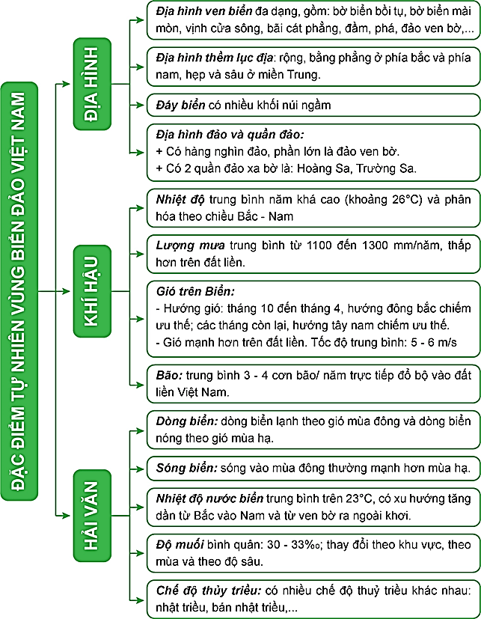

2.
- Ví dụ 1 Du lịch biển Nha Trang: Nha Trang được mệnh danh là điểm du lịch biển hấp dẫn nhất thế giới. Bãi biển Nha Trang có chiều dài gần 10km, khung cảnh thiên nhiên bát ngát say đắm lòng người. Đến với biển Nha Trang, bạn sẽ được khám phá những bãi tắm Nha Trang đẹp mê li, chìm đắm cùng làn nước biển trong vắt. Những rặng dừa rì rào hòa cùng tiếng sóng biển như một bản tình ca lay động bao tâm hồn du khách. Hơn hết, ở đây còn có rất nhiều hoạt động vui chơi như: lướt sóng, nhảy dù biển, bơi lội, khám phá san hô và hoạt động teambuilding vô cùng thú vị.
- Ví dụ 2 Du lịch đảo Phú Quốc: Quần đảo Phú Quốc nằm trong vịnh Thái Lan, cách TP HCM khoảng 400 km về hướng tây. Nơi đây thu hút du khách trong và ngoài nước bởi các loại hình du lịch đa dạng, với tài nguyên biển, đảo phong phú; hệ sinh thái rừng, biển đa dạng. Bãi Sao là một trong những bãi biển đẹp nhất Phú Quốc, nơi đây có làn nước trong xanh, nổi bật trên dải cát màu trắng mịn dài hơn 7 km. Tới đây, du khách có thể thong dong trên những bờ cát, lắng nghe tiếng sóng rì rào vào bình minh hay tắm biển, lưu lại những bức ảnh đẹp. Ngoài ra, nơi này nước lặng, sóng êm nên có nhiều hoạt động thể thao dưới nước, nổi bật là chèo thuyền kayak.
* HS còn lại lắng nghe, bổ sung, chỉnh sửa sản phẩm giúp bạn và sản phẩm của cá nhân.
Bước 4. Đánh giá:
GV đánh giá tinh thần thái độ học tập của HS, đánh giá kết quả hoạt động của HS.
4. Hoạt động vận dụng (5 phút)
a. Mục tiêu: Vận dụng kiến thức mới mà HS đã được lĩnh hội để giải quyết những vấn đề mới trong học tập.
b. Nội dung: GV GV hướng dẫn HS thực hiện nhiệm vụ ở nhà.
c. Sản phẩm: trả lời được câu hỏi mà GV giao.

d. Tổ chức thực hiện:
Bước 1. Giao nhiệm vụ: GV đặt câu hỏi cho HS: Viết một đoạn văn ngắn (khoảng 150 chữ) để tuyên truyền bảo vệ môi trường và tài nguyên biển đảo Việt Nam.
Bước 2. HS thực hiện nhiệm vụ: HS tìm kiếm thông tin trên Internet và thực hiện nhiệm vụ ở nhà.
Bước 3. Báo cáo kết quả và trao đổi, thảo luận:
* Sau khi cá nhân HS có sản phẩm, GV lần lượt gọi HS trình bày sản phẩm của mình vào tiết học sau:
Vùng biển Việt Nam là một phần của Biển Đông, có diện tích khoảng 1 triệu km². Thiên nhiên vùng biển đảo Việt Nam có sự phân hóa đa dạng và giàu tiềm năng, có thể giúp nước ta hiện thực được mục tiêu “trở thành quốc gia mạnh về biển”. Tuy nhiên, trong những năm qua, môi trường biển Việt Nam đang có xu hướng suy giảm về chất lượng: nhiều vùng cửa sông ven biển đã bị ô nhiễm; vẫn còn tình trạng xả thải ra biển chưa qua xử lí; các hệ sinh thái biển đang bị khai thác quá mức, thiếu tính bền vững dẫn đến tình trạng suy giảm đa dạng sinh học,... Nguyên nhân chính dẫn đến ô nhiễm biển là do: hoạt động khai thác, phát triển kinh tế - xã hội của con người; thể chế, chính sách của nhà nước trong việc bảo vệ môi trường biển còn tồn tại một số bất cập và ý thức của một bộ phận người dân chưa cao. Ô nhiễm môi trường biển dẫn đến những hậu quả rất nghiêm trọng, nó gây hại trực tiếp đến sức khỏe con người và dần làm mất đi những nguồn lợi từ biển như hải sản, du lịch biển. Môi trường biển bị ô nhiễm giảm đi sức hút với khách du lịch. Tràn dầu ảnh hưởng nghiêm trọng đến hệ sinh thái, đặc biệt hệ sinh thái rừng ngập mặn, cổ biển, vùng bãi cát, đầm phá và các rạn san hô. Bảo vệ môi trường biển là trách nhiệm của mỗi người dân trong cộng đồng. Mỗi địa phương cùng đồng hành với cả nước tích cực tham gia vào công cuộc bảo vệ môi trường biển đảo bằng những hành động cụ thể, như: tham gia vào việc tuyên truyền nâng cao nhận thức của cộng đồng địa phương về bảo vệ môi trường biển, đảo; thường xuyên và tích cực tham gia các hoạt động làm sạch bờ biển, làm đẹp cảnh quan, môi trường biển đảo; tích cực tham gia các hoạt động khắc phục và làm giảm nhẹ các thiệt hại do thiên tai gây ra tại địa phương…
* HS còn lại lắng nghe, bổ sung, chỉnh sửa sản phẩm giúp bạn và sản phẩm của cá nhân.
Bước 4. Đánh giá:
GV đánh giá tinh thần thái độ học tập của HS, đánh giá kết quả hoạt động của HS.

CHỦ ĐỀ 1. VĂN MINH CHÂU THỔ SÔNG HỒNG VÀ SÔNG CỬU LONG
Phần: Địa lí, Lớp: 8, Thời lượng: dạy 3 tiết
I. MỤC TIÊU
1. Về kiến thức
- Trình bày được quá trình hình thành và phát triển châu thổ sông Hồng và châu thổ sông Cửu Long.
- Mô tả được chế độ nước của các dòng sông chính.
- Trình bày được quá trình con người khai khẩn và cải tạo châu thổ, chế ngự và thích ứng với chế độ nước sông Hồng và sông Cửu Long.
2. Về năng lực
a. Năng lực chung:
- Năng lực tự học: khai thác được tài liệu phục vụ cho bài học.
- Năng lực giao tiếp và hợp tác: làm việc nhóm có hiệu quả.
- Năng lực giải quyết vấn đề và sáng tạo: biết sử dụng công cụ, phương tiện phục vụ bài học, biết phân tích và xử lí tình huống.
b. Năng lực đặc thù:
- Năng lực nhận thức khoa học lịch sử và địa lí:
+ Trình bày được quá trình hình thành và phát triển châu thổ sông Hồng và châu thổ sông Cửu Long.
+ Mô tả được chế độ nước của các dòng sông chính.
+ Trình bày được quá trình con người khai khẩn và cải tạo châu thổ, chế ngự và thích ứng với chế độ nước sông Hồng và sông Cửu Long.
- Năng lực tìm hiểu lịc sử và địa lí:
+ Khai thác kênh hình và kênh chữ trong SGK từ tr156-161.
+ Quan sát lược đồ hình 1.1 SGK tr157, hình 1.3 SGK tr159 để trình bày quá trình hình thành và phát triển châu thổ sông Hồng và châu thổ sông Cửu Long.
+ Quan sát biểu đồ hình 1.2 SGK tr158 và hình 1.4 SGK tr160 để mô tả chế độ nước sông Hồng và sông Cửu Long.
- Năng lực vận dụng tri thức địa lí giải quyết một số vấn đề thực tiễn: sưu tầm tài liệu và viết một đoạn văn ngắn mô tả mùa lũ và mùa cạn của một dòng sông ở nước ta.
3. Về phẩm chất: ý thức học tập nghiêm túc, ý thức giữ gìn và phát triển nền văn minh châu thổ sông Hồng và châu thổ sông Cửu Long.
II. THIẾT BỊ DẠY HỌC VÀ HỌC LIỆU
1. Giáo viên (GV)
- KHBD, SGK, sách giáo viên (SGV), Atlat ĐLVN.
- Hình 1.1. Lược đồ đồng bằng sông Hồng, hình 1.2. Lưu lượng nước trung bình tháng của sông Hồng, Hình 1.3. Lược đồ đồng bằng sông Cửu Long, hình 1.4. Lưu lượng nước trung bình tháng của sông Cửu Long và các hình ảnh liên quan phóng to.
- Phiếu học tập, bảng phụ ghi câu hỏi thảo luận nhóm và bảng nhóm cho HS trả lời.
2. Học sinh (HS): SGK, vở ghi, Atlat ĐLVN.
III. TIẾN TRÌNH DẠY HỌC
1. Hoạt động 1: Khởi động (10 phút)
a. Mục tiêu: Tạo tình huống giữa cái đã biết và chưa biết nhằm tạo hứng thú học tập cho HS.
b.Nội dung: GV tổ chức trò chơi “Ô chữ” cho HS.
c. Sản phẩm: HS giải mã được trò chơi “Ô chữ” do GV đặt ra.

d. Tổ chức thực hiện:
Bước 1. Giao nhiệm vụ:
* GV treo bảng phụ trò chơi ô chữ lên bảng:
2
1
7
6
5
4
3
* GV phổ biến luật chơi:
- Trò chơi ô chữ gồm 7 chữ cái được đánh số từ 1 đến 7 sẽ tương ứng với 7 câu hỏi.
- Các em dựa vào kiến thức đã học để trả lời, các em có quyền lựa chọn thứ tự câu hỏi để trả lời, mỗi câu hỏi có 2 lượt trả lời.
- Em nào trả lời đúng sẽ nhận được 1 phần quà nhỏ (ví dụ 1 cây bút) và ô chữ sẽ hiện ra chữ cái tương ứng, trả lời sai ô chữ sẽ bị khóa lại, trong quá trình trả lời, em nào trả lời đúng tên ô chữ thì sẽ nhận được phần quà lớn hơn (ví dụ 3 cây bút).
* Hệ thống câu hỏi:
Câu 1. Đảo có diện tích lớn nhất nước ta là:
A. Phú Quốc B. Cát Bà
C. Bạch Long Vĩ D. Cái Bầu
Câu 2. Nhiệt độ không khí trên Biển Đông là bao nhiêu?
A. 24⁰C B. 25⁰C C. 26⁰C D. 27⁰C
Câu 3. Lượng mưa trung bình trên Biển Đông là bao nhiêu?
A. 1100-1200mm B. 1100-1300mm
C. 1200-1400mm D. 1400-1500mm
Câu 4. Độ muối bình quân trên Biển Đông là bao nhiêu?
A. 30-33%₀ B. 30-35%₀
C. 30-34%₀ D. 30-36%₀
Câu 5. Biển nước ta có hơn bao nhiêu loài cá?
A. 2500 B. 2000 C. 1500 D. 1000
Câu 6. Tỉnh nào sau đây ở nước ta phát triển mạnh nghề làm muối?
A. TPHCM B. Hà Nội C. Quảng Ngãi D. Cà Mau
Câu 7. Điểm du lịch nào sau đây được công nhận là di sản thiên nhiên thế giới?
A. Đà Nẵng B. Nha Trang
C. Vũng Tàu D. Vịnh Hạ Long
Bước 2. HS thực hiện nhiệm vụ:
- HS dựa vào kiến thức đã học, suy nghĩa để trả lời câu hỏi.
- GV quan sát, đánh giá thái độ và khả năng thực hiện nhiệm vụ học tập của HS.
Bước 3: Báo cáo kết quả và trao đổi, thảo luận:
- Sau khi cá nhân HS có sản phẩm, GV lần lượt gọi HS trình bày sản phẩm của mình:
Câu 1: A
Câu 2: C
C | H | Â | U | T | H | Ổ
Câu 3: B
Câu 4: A
Câu 5: B
Câu 6: C
Câu 7. D
* HS khác lắng nghe, bổ sung, chỉnh sửa sản phẩm giúp bạn và sản phẩm của cá nhân.
Bước 4. GV dẫn dắt vào nội dung bài mới: Châu thổ là một địa mạo cấu tạo khi một dòng sông chảy vào một vụng nước, nhỏ là hồ, đầm phá, lớn là vịnh, biển hay đại dương khiến dòng nước bị cản chậm lại. Chất phù sa cuốn theo dòng nước khi tốc độ nước không đủ mạnh sẽ phải lắng đọng xuống, bồi lên lòng sông và hai bên bờ. Ở nước ta có 2 châu thổ là châu thổ sông Hồng và châu thổ sông Cửu Long, đây là nơi tập trung đông dân cư đồng thời là hai vùng kinh tế quan trọng của nước ta. Vậy, hai châu thổ này được hình thành và phát triển như thế nào? Chế độ nước của các dòng sông chính và quá trình con người chinh phục châu thổ ra sao? Để biết được những điều này, lớp chúng ta cùng tìm hiểu qua bài học hôm nay.
2. Hoạt động 2: Hình thành kiến thức (105 phút)
2.1. Tìm hiểu về Châu thổ sông Hồng (50 phút)
a. Mục tiêu: HS:
- Trình bày được quá trình hình thành và phát triển châu thổ sông Hồng.
- Mô tả được chế độ nước của sông Hồng.
- Trình bày được quá trình con người khai khẩn và cải tạo châu thổ, chế ngự và thích ứng với chế độ nước sông Hồng.
b. Nội dung: Dựa vào hình 1.1, 1.2, Atlat ĐLVN kết hợp kênh chữ SGK tr157, 158 suy nghĩ cá nhân để trả lời các câu hỏi của GV.
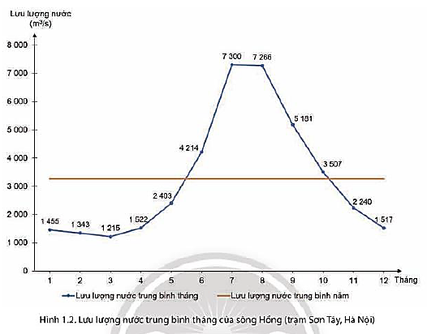
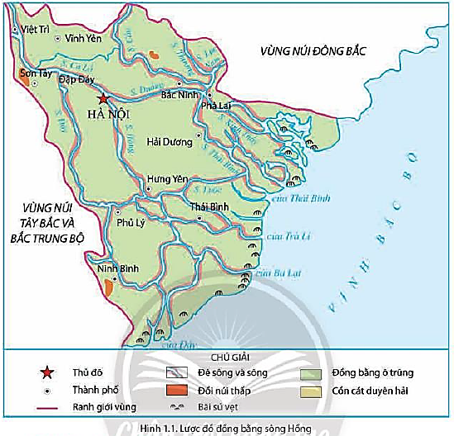

c. Sản phẩm: trả lời được các câu hỏi của GV.

d. Tổ chức thực hiện:
Hoạt động của GV và HS | Nội dung ghi bài
Bước 1. Giao nhiệm vụ:  * GV gọi HS đọc nội dung mục 1 SGK.  * GV treo hình 1.1, 1.2 lên bảng.  * GV yêu cầu HS quan sát hình 1.1, 1.2, Atlat ĐLVN và thông tin trong bày, lần lượt trả lời các câu hỏi sau:  1. Châu thổ sông Hồng có diện tích bao nhiêu? Do sông nào bồi đắp?  2. Xác định các phụ lưu và chi lưu của hệ thống sông Hồng trên lược đồ.  3. Xác định các phụ lưu và chi lưu của hệ thống sông Thái Bình trên lược đồ.  4. Trong 2000 năm trở lại đây, châu thổ sông Hồng thay đổi như thế nào?  5. Mô tả chế độ nước sông Hồng.  6. Vì sao sông Hồng lại có chế độ nước như vậy?  7. Trình bày quá trình con người khai khẩn và cải tạo châu thổ, chế ngự với chế độ nước của sông Hồng từ thiên niên kỉ thứ nhất đến thế kỉ XIII.  8. Trình bày quá trình con người khai khẩn và cải tạo châu thổ, chế ngự với chế độ nước của sông Hồng từ thế kỉ XIII đến nay.  Bước 2. HS thực hiện nhiệm vụ:  * HS quan sát hình 1.1, 1.2, Atlat ĐLVN và đọc kênh chữ trong SGK, suy nghĩ để trả lời câu hỏi.  * GV quan sát, trợ giúp HS khi có yêu cầu. Đánh giá thái độ và khả năng thực hiện nhiệm vụ học tập của HS.  Bước 3. Báo cáo kết quả và trao đổi, thảo luận:  * Sau khi cá nhân HS có sản phẩm, GV lần lượt gọi HS trình bày sản phẩm của mình:  1. Diện tích khoảng 15000km², do sông Hồng và sông Thái Bình bồi đắp.  2. HS xác định:  - Phụ lưu: sông Đà, sông Lô,...  - Chi lưu: sông Luộc, sông Đáy,...  3. HS xác định:  - Phụ lưu: sông Cầu, sông Thương,...  - Chi lưu: sông Kinh Thầy, sông Bạch Đằng,...  4. Trong 2000 năm gần đây, châu thổ sông Hồng có nhiều thay đổi do hoạt động đắp đê, lấn biển ở vùng châu thổ và sự xuất hiện các công trình thuỷ lợi - thuỷ điện ở vùng thượng nguồn.  5. Chế độ nước sông Hồng tương đối đơn giản, trong năm có một mùa lũ và một mùa cạn rõ rệt:  - Mùa lũ kéo dài 5 tháng (từ tháng 6 đến tháng 10), chiếm khoảng 75% lưu lượng dòng chảy cả năm với các đợt lũ lên nhanh và đột ngột.  - Mùa cạn kéo dài 7 tháng (từ tháng 11 đến tháng 5 năm sau), chỉ chiếm khoảng 25% lưu lượng dòng chảy cả năm, mực nước sông hạ thấp rõ rệt.  6. Nguyên nhân:  + Nguồn cung cấp nước cho sông Hồng chủ yếu là mưa nên thời gian mùa lũ cũng theo sát mùa mưa.  + Do là hợp lưu của nhiều sông nên khi mưa lớn thì lũ lên nhanh, rút chậm, diện tích ngập lớn.  7.  - Vào thiên niên kỉ thứ nhất, dân di cư sang phía đông, sang thiên niên kỉ thứ hai, họ di cư vào các vùng trũng và duyên hải phía đông, đông nam.  - Giai đoạn từ thế kỉ X đến thế kỉ XIII, lúa chiêm đem đến sự thịnh vượng cho Đại Việt, dẫn đến sự gia tăng dân số nhanh chóng.  8.  - Cuối thế kỉ XIII, công trình đê lớn đầu tiên được bắt đầu vào năm 1248 (thời nhà Trần). Đến cuối thế kỉ XIV, đê điều cơ bản được hoàn thành và vẫn tiếp tục ở các thế kỉ sau.  - Vào đầu thế kỉ XX, hệ thống đê có độ dài 4000 km và tiếp tục được nối dài thêm ở những giai đoạn sau.  * HS khác lắng nghe, bổ sung, chỉnh sửa sản phẩm giúp bạn và sản phẩm của cá nhân.  Bước 4. Đánh giá:  GV đánh giá tinh thần thái độ học tập của HS, đánh giá kết quả hoạt động của HS và chốt lại nội dung chuẩn kiến thức cần đạt. | 1. Châu thổ sông Hồng  a. Qúa trình hình thành và phát triển  - Diện tích khoảng 15000km², do sông Hồng và sông Thái Bình bồi đắp.  - Trong 2000 năm gần đây, châu thổ sông Hồng có nhiều thay đổi do hoạt động đắp đê, lấn biển ở vùng châu thổ và sự xuất hiện các công trình thuỷ lợi - thuỷ điện ở vùng thượng nguồn.  b. Chế độ nước sông Hồng  - Mùa lũ từ tháng 6 đến tháng 10, chiếm khoảng 75% lưu lượng dòng chảy cả năm với các đợt lũ lên nhanh và đột ngột.  - Mùa cạn từ tháng 11 đến tháng 5 năm sau, chỉ chiếm khoảng 25% lưu lượng dòng chảy cả năm, mực nước sông hạ thấp rõ rệt.  c. Quá trình con người khai khẩn và cải tạo châu thổ, chế ngự sông Hồng  - Vào thiên niên kỉ thứ nhất, dân di cư sang phía đông, sang thiên niên kỉ thứ hai, họ di cư vào các vùng trũng và duyên hải phía đông, đông nam.  - Giai đoạn từ thế kỉ X đến thế kỉ XIII, lúa chiêm đem đến sự thịnh vượng cho Đại Việt, dẫn đến sự gia tăng dân số nhanh chóng.  - Cuối thế kỉ XIII, công trình đê lớn đầu tiên được bắt đầu vào năm 1248 (thời nhà Trần). Đến cuối thế kỉ XIV, đê điều cơ bản được hoàn thành và vẫn tiếp tục ở các thế kỉ sau.  - Vào đầu thế kỉ XX, hệ thống đê có độ dài 4000 km và tiếp tục được nối dài thêm ở những giai đoạn sau.

2.2. Tìm hiểu về Châu thổ sông Cửu Long (55 phút)
a. Mục tiêu: HS:
- Trình bày được quá trình hình thành và phát triển châu thổ sông Cửu Long.
- Mô tả được chế độ nước của sông Cửu Long.
- Trình bày được quá trình con người khai khẩn và cải tạo châu thổ, chế ngự và thích ứng với chế độ nước sông Cửu Long.
b. Nội dung: Dựa vào hình 1.3, 1.4 và các hình ảnh liên quan kết hợp kênh chữ SGK tr159, 161 thảo luận nhóm để trả lời các câu hỏi của GV.

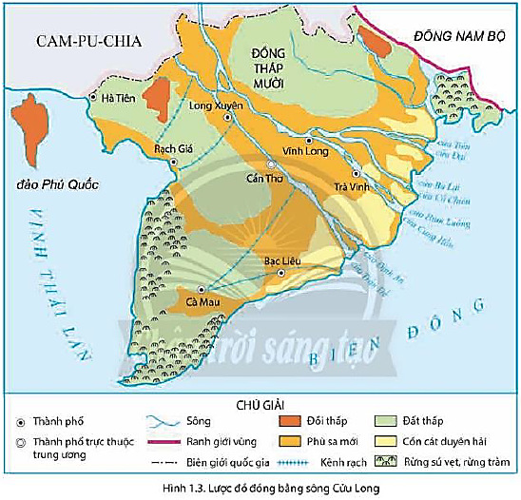
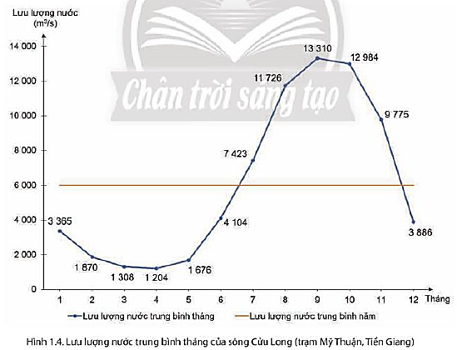
c. Sản phẩm: trả lời được các câu hỏi của GV.

d. Tổ chức thực hiện:
Hoạt động của GV và HS | Nội dung ghi bài
Bước 1. Giao nhiệm vụ:  * GV gọi HS đọc nội dung mục 2 SGK.  * GV treo hình 1.3, 1.4 lên bảng.  * GV chia lớp làm 6 nhóm, mỗi nhóm từ 6 đến 8 em, yêu cầu HS, yêu cầu HS quan sát hình 1.3, 1.4 và thông tin trong bày, thảo luận nhóm trong 10 phút để trả lời các câu hỏi theo phiếu học tập sau:  1. Nhóm 1, 2 – phiếu học tập số 1  Phần câu hỏi Phần trả lời  Châu thổ sông Cửu Long có diện tích bao nhiêu? Do sông nào bồi đắp?  Kể tên các dòng sông chính, các ô trũng lớn và rừng ngập mặn của châu thổ.  2. Nhóm 3, 4 – phiếu học tập số 2  Phần câu hỏi Phần trả lời  Mô tả chế độ nước của sông Cửu Long.  Vì sao sông Cửu Long lại có chế độ nước như vậy?  3. Nhóm 5, 6 – phiếu học tập số 3  Phần câu hỏi Phần trả lời  Trình bày quá trình con người khai khẩn và cải tạo châu thổ, thích ứng với chế độ nước của sông Cửu Long từ thế kỉ I – XVI.  Trình bày quá trình con người khai khẩn và cải tạo châu thổ, thích ứng với chế độ nước của sông Cửu Long từ thế kỉ XVI – XVIII.  Bước 2. HS thực hiện nhiệm vụ:  * HS quan sát quan sát hình 1.3, 1.4 và thông tin trong bày, suy nghĩ, thảo luận nhóm để trả lời câu hỏi.  * GV quan sát, trợ giúp HS khi có yêu cầu. Đánh giá thái độ và khả năng thực hiện nhiệm vụ học tập của HS.  Bước 3. Báo cáo kết quả và trao đổi, thảo luận:  * Sau khi nhóm HS có sản phẩm, GV cho các nhóm HS trình bày sản phẩm của mình, đại diện nhóm 1, 3, 5 lên thuyết trình câu trả lời trước lớp:  1. Nhóm 1 – phiếu học tập số 1  Phần câu hỏi Phần trả lời  Châu thổ sông Cửu Long có diện tích bao nhiêu? Do sông nào bồi đắp? Diện tích khoảng 40000km², do sông Cửu Long (sông Tiền và sông Hậu) bồi đắp.  Kề tên các dòng sông chính, các ô trũng lớn và rừng ngập mặn của châu thổ. - Hai dòng chính là sông Tiền và sông Hậu. - Các ô trũng lớn: Đồng Tháp Mười, Tứ giác Long Xuyên, bán đảo Cà Mau. - Rừng ngập mặn phát triển trên bán đảo Cà Mau.  2. Nhóm 3 – phiếu học tập số 2  Phần câu hỏi Phần trả lời  Mô tả chế độ nước của sông Cửu Long. Nguồn cung cấp nước chủ yếu là nước mưa, chia thành hai mùa: - Mùa lũ từ tháng 7 đến tháng 11, chiếm khoảng 75% lưu lượng dòng chảy cả năm. Nước sông khá điều hòa, lũ lên chậm và rút chậm. - Mùa cạn từ tháng 1 đến tháng 6 năm sau, chiếm khoảng 25% lưu lượng dòng chảy cả năm.  Vì sao sông Cửu Long lại có chế độ nước như vậy? - Sông có dạng hình lông chim lại được nối thông với hồ Tônlê Xáp. Vậy nên mùa lũ lên chậm, xuống chậm. - Sông chảy ra biển qua 9 cửa nên lũ thoát nhanh hơn. - Địa hình sông chảy qua thấp, mạng lưới kênh rạch dày đặc.  3. Nhóm 5 – phiếu học tập số 3  Phần câu hỏi Phần trả lời  Trình bày quá trình con người khai khẩn và cải tạo châu thổ, thích ứng với chế độ nước của sông Cửu Long từ thế kỉ I – XVI. - Từ thế kỉ I, những cư dân đầu tiên là người Phù Nam đã sinh sống và thích ứng với chế độ nước sông lên xuống theo mùa trong năm, họ làm ruộng và làm nhà bên bờ kênh rạch, ven sông, đi lại bằng ghe, thuyền. - Vào thế kỉ VII, Phù Nam suy yếu và sau đó bị Chân Lạp thôn tính.Tuy vậy, người Chân Lạp lại không thích nghi với điều kiện sống ở đây nên đã rút về khu vực Biển Hồ, khiến cho vùng đất Nam Bộ bị bỏ hoang cho đến cuối thế kỉ XVI.  Trình bày quá trình con người khai khẩn và cải tạo châu thổ, thích ứng với chế độ nước của sông Cửu Long từ thế kỉ XVI – XVIII. - Từ cuối thế kỉ XVI đến đầu thế kỉ XVII: lưu dân người Việt tự tiến hành khai phá, trồng trọt trên những diện tích nhỏ, khai thác nguồn lợi tự nhiên sẵn có, hiệu quả không cao vì thiếu thốn phương tiện. - Từ cuối thế kỉ XVII đến đầu thế kỉ XVIII: công cuộc khai phá được tiến hành có tổ chức với những chính sách và biện pháp của các chúa Nguyễn, trong đó đáng kể là những chính sách: khai hoang và xây dựng các công trình thủy lợi, như: kênh Vĩnh Tế, kênh Thoại Hà, kênh Tháp Mười, Chợ Gạo,...  * HS các nhóm còn lại lắng nghe, bổ sung, chỉnh sửa sản phẩm giúp nhóm bạn và sản phẩm của nhóm mình.  Bước 4. Đánh giá:  GV đánh giá tinh thần thái độ học tập của HS, đánh giá kết quả hoạt động của HS và chốt lại nội dung chuẩn kiến thức cần đạt. | 2. Châu thổ sông Cửu Long  a. Qúa trình hình thành và phát triển  - Diện tích khoảng 40000km², do sông Cửu Long (sông Tiền và sông Hậu) bồi đắp.  - Có nhiều ô trũng lớn chưa được phù sa bồi đắp bị ngập nước vào mùa lũ. Rừng ngập mặn phát triển.  b. Chế độ nước sông Cửu Long  - Mùa lũ từ tháng 7 đến tháng 11, chiếm khoảng 75% lưu lượng dòng chảy cả năm. Nước sông khá điều hòa, lũ lên chậm và rút chậm.  - Mùa cạn từ tháng 1 đến tháng 6 năm sau, chiếm khoảng 25% lưu lượng dòng chảy cả năm.  c. Quá trình con người khai khẩn và cải tạo châu thổ, chế ngự sông Cửu Long  - Từ thế kỉ I, cư dân Phù Nam đã sinh sống và khai khẩn.  - Vào thế kỉ VII, Chân Lạp thôn tính nhưng không khai khẩn nơi đây khiến vùng đất bị bỏ hoang đến thế kỉ XVI.  - Từ cuối thế kỉ XVI đến đầu thế kỉ XVII: lưu dân người Việt tự tiến hành khai phá, trồng trọt.  - Từ cuối thế kỉ XVII đến đầu thế kỉ XVIII: công cuộc khai phá được tiến hành có tổ chức với những chính sách và biện pháp của các chúa Nguyễn: khai hoang và xây dựng các công trình thủy lợi, như: kênh Vĩnh Tế, kênh Thoại Hà, kênh Tháp Mười, Chợ Gạo,...

3. Hoạt động luyện tập (15 phút)
a. Mục tiêu: Nhằm củng cố, hệ thống hóa, hoàn thiện kiến thức mới mà HS đã được lĩnh hội ở hoạt động hình thành kiến thức.
b. Nội dung: GV giao nhiệm vụ cho HS và chủ yếu cho làm việc cá nhân để hoàn thành bài tập. Trong quá trình làm việc HS có thể trao đổi với bạn.
c. Sản phẩm: trả lời được câu hỏi mà GV giao.

d. Tổ chức thực hiện:
Bước 1. Giao nhiệm vụ:
GV yêu cầu HS dựa vào kiến thức đã học, hãy trả lời các câu hỏi sau:
1. Lập sơ đồ thể hiện quá trình hình thành và phát triển, khai khẩn châu thổ sông Hồng hoặc châu thổ sông Cửu Long.
2. So sánh chế độ nước của sông Hồng và sông Cửu Long.
Bước 2. HS thực hiện nhiệm vụ:
* HS dựa vào kiến thức đã học, suy nghĩ, trao đổi với bạn để trả lời câu hỏi.
* GV quan sát, trợ giúp HS khi có yêu cầu. Đánh giá thái độ và khả năng thực hiện nhiệm vụ học tập của HS.
Bước 3. Báo cáo kết quả và trao đổi, thảo luận:
* Sau khi cá nhân HS có sản phẩm, GV lần lượt gọi HS trình bày sản phẩm của mình:
1. Lựa chọn: Lập sơ đồ quá trình khai khẩn đồng bằng sông Cửu Long:
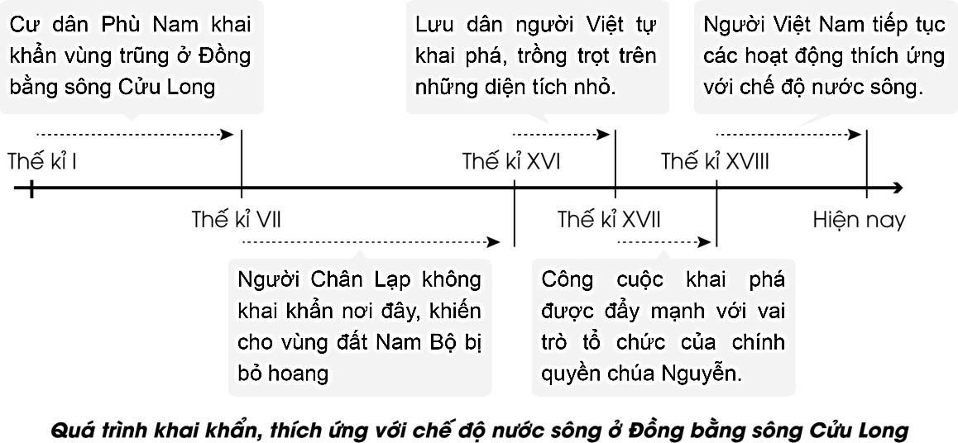

2.
Chế độ nước của sông Hồng | Chế độ nước của sông Cửu Long
- Mùa lũ từ tháng 6 đến tháng 10, chiếm khoảng 75% lưu lượng dòng chảy cả năm với các đợt lũ lên nhanh và đột ngột.  - Mùa cạn từ tháng 11 đến tháng 5 năm sau, chỉ chiếm khoảng 25% lưu lượng dòng chảy cả năm, mực nước sông hạ thấp rõ rệt. | - Mùa lũ từ tháng 7 đến tháng 11, chiếm khoảng 75% lưu lượng dòng chảy cả năm. Nước sông khá điều hòa, lũ lên chậm và rút chậm.  - Mùa cạn từ tháng 1 đến tháng 6 năm sau, chiếm khoảng 25% lưu lượng dòng chảy cả năm.

* HS còn lại lắng nghe, bổ sung, chỉnh sửa sản phẩm giúp bạn và sản phẩm của cá nhân.
Bước 4. Đánh giá:
GV đánh giá tinh thần thái độ học tập của HS, đánh giá kết quả hoạt động của HS.
4. Hoạt động vận dụng (5 phút)
a. Mục tiêu: Vận dụng kiến thức mới mà HS đã được lĩnh hội để giải quyết những vấn đề mới trong học tập.
b. Nội dung: GV GV hướng dẫn HS thực hiện nhiệm vụ ở nhà.
c. Sản phẩm: trả lời được câu hỏi mà GV giao.

d. Tổ chức thực hiện:
Bước 1. Giao nhiệm vụ: GV đặt câu hỏi cho HS: Em hãy sưu tầm tài liệu và viết một đoạn văn ngắn mô tả mùa lũ và mùa cạn của một dòng sông ở nước ta.
Bước 2. HS thực hiện nhiệm vụ: HS tìm kiếm thông tin trên Internet và thực hiện nhiệm vụ ở nhà.
Bước 3. Báo cáo kết quả và trao đổi, thảo luận:
* Sau khi cá nhân HS có sản phẩm, GV lần lượt gọi HS trình bày sản phẩm của mình vào tiết học sau:
Chế độ nước của dòng chảy sông Đà hoàn toàn phụ thuộc vào chế độ mưa và phân bổ lượng mưa trên lưu vực chia làm hai mùa rõ rệt: Mùa lũ kéo dài từ tháng 6 đến tháng 10, chậm hơn mùa mưa 1 tháng, trùng với thời kỳ hoạt động của gió mùa tây nam. Lượng dòng chảy lớn nhất vào tháng 7,8, trung bình mỗi tháng chiếm 23% tổng lượng mưa cả năm. Mùa kiệt trên sông Đà kéo dài từ tháng 11 đến tháng 5 năm sau. Tổng lượng dòng chảy của 7 tháng mùa cạn chiếm 22% lượng mưa cả năm.
* HS còn lại lắng nghe, bổ sung, chỉnh sửa sản phẩm giúp bạn và sản phẩm của cá nhân.
Bước 4. Đánh giá:
GV đánh giá tinh thần thái độ học tập của HS, đánh giá kết quả hoạt động của HS.

CHỦ ĐỀ 2. BẢO VỆ CHỦ QUYỀN, CÁC QUYỀN VÀ LỢI ÍCH HỢP PHÁP
CỦA VIỆT NAM Ở BIỂN ĐÔNG
Phần: Địa lí, Lớp: 8, Thời lượng: dạy 3 tiết
I. MỤC TIÊU
1. Về kiến thức
- Xác định được vị trí, phạm vi của vùng biển và hải đảo VN (theo luật Biển VN).
- Trình bày được những nét chính về môi trường, tài nguyên thiên nhiên; phân tích được những thuận lợi và khó khăn đối với phát triển kinh tế và bảo vệ chủ quyền, các quyền và lợi ích hợp pháp của việt nam ở Biển Đông.
- Trình bày được quá trình xác lập chủ quyền biển đảo của VN trong lịch sử.
2. Về năng lực
a. Năng lực chung:
- Năng lực tự học: khai thác được tài liệu phục vụ cho bài học.
- Năng lực giao tiếp và hợp tác: làm việc nhóm có hiệu quả.
- Năng lực giải quyết vấn đề và sáng tạo: biết sử dụng công cụ, phương tiện phục vụ bài học, biết phân tích và xử lí tình huống.
b. Năng lực đặc thù:
- Năng lực nhận thức khoa học lịch sử và địa lí:
+ Xác định được vị trí, phạm vi của vùng biển và hải đảo VN (theo luật Biển VN).
+ Trình bày được những nét chính về môi trường, tài nguyên thiên nhiên; phân tích được những thuận lợi và khó khăn đối với phát triển kinh tế và bảo vệ chủ quyền, các quyền và lợi ích hợp pháp của việt nam ở Biển Đông.
+ Trình bày được quá trình xác lập chủ quyền biển đảo của VN trong lịch sử.
- Năng lực tìm hiểu lịc sử và địa lí:
+ Khai thác kênh hình và kênh chữ trong SGK từ tr162-169.
+ Quan sát lược đồ hình 2.1 SGK tr163 để xác định vị trí, phạm vi vùng biển và hải đảo VN.
- Năng lực vận dụng tri thức địa lí giải quyết một số vấn đề thực tiễn: sưu tầm và viết bài giới thiệu (khoảng 150 chữ) về một tuyên bố khẳng định chủ quyền biển đảo của Chính phủ nước Cộng hoà xã hội chủ nghĩa Việt Nam.
3. Về phẩm chất: ý thức học tập nghiêm túc, ý thức giữ gìn và bảo vệ chủ quyền biển – đảo VN.
II. THIẾT BỊ DẠY HỌC VÀ HỌC LIỆU
1. Giáo viên (GV)
- KHBD, SGK, sách giáo viên (SGV).
- Hình 2.1. Vị trí, phạm vi vùng biển và hải đảo VN, bảng 2.1. Các huyện đảo của nước ta, hình 2.2. Một số hoạt động khai thác tài nguyên biển đảo ở VN, bảng 2.2. Qúa trình nhà nước phong kiến VN xác lập chủ quyền đối với quần đảo Hoàng Sa và Trường Sa, hình 2.3. Hải đăng trên đảo đá mây, hình 2.4. Tuyên bố của Bộ ngoại giao VN và các hình ảnh minh họa.
- Phiếu học tập, bảng phụ ghi câu hỏi thảo luận nhóm và bảng nhóm cho HS trả lời.
2. Học sinh (HS): SGK, vở ghi.
III. TIẾN TRÌNH DẠY HỌC
1. Hoạt động 1: Khởi động (10 phút)
a. Mục tiêu: Tạo tình huống giữa cái đã biết và chưa biết nhằm tạo hứng thú học tập cho HS.
b.Nội dung: GV cho HS nghe lời bài hát “Hành trình trên đất phù sa” do nhạc sĩ Thanh Sơn sáng tác.
c. Sản phẩm: HS đoán được tên bài hát “Hành trình trên đất phù sa” và vùng, miền được nói đến do GV đặt ra.

d. Tổ chức thực hiện:
Bước 1. Giao nhiệm vụ:
* GV cho HS nghe lời bài hát bài hát “Nơi đảo xa” do nhạc sĩ Thế Song sáng tác.
“Nơi anh đến là biển xa
Nơi anh tới ngoài đảo xa
Từ mảnh đất quê ta
Giữa đại dươ­ng
Mang tình thươ­ng quê nhà
Đây Trường Sa kia Hoàng Sa
Ngàn bão tố phong ba
Ta vượt qua vượt qua
Lướt sóng con tàu
Mang tín hiệu trong đất liền
Mắt em nhìn theo con tàu đi xa mãi
Giữa nơi biển khơi
Đang nở rộ ngàn bông hoa san hô
Cánh hoa đỏ thắm
Bao hy vọng anh gửi về tặng em
Ơi ánh mắt em yêu như­ biển xanh
Như­ trời xanh trong nắng mới
Nhớ cả dáng hình em
Mùa gặt nặng đôi vai
Sóng ru mối tình
Đời thủy thủ càng thêm vui
Đây con tàu xa khơi
Đây con tàu xa khơi
Vầng trăng sáng trên biển xa
Vầng trăng sáng ngoài đảo xa
Vẳng nghe tiếng ngân nga
Ru lòng ta bao lời ca quê nhà
Đây Trường Sa kia Hoàng Sa
Quần đảo tím hiên ngang
Thiên hùng ca ngời sáng
Tháng năm con tàu
Quen sóng cả quen gió biển
Nước da màu nắng
Tươi giòn thêm ánh thép
Cánh chim hải âu bốn mùa
Về cùng anh vui ra khơi
Cánh hoa biển trắng
Là kỷ niệm anh gửi về tặng em
Đây súng khoác trên vai
Trăng đầu núi soi hình anh đang đứng đó
Nhắn về đất liền
Cánh buồm chở đầy tin yêu
Sóng ru mối tình
Đời thủy thủ càng thêm yêu
Đây con tàu xa khơi
Đây con tàu xa khơi
Ơi ánh mắt em yêu như­ biển xanh
Như­ trời xanh trong nắng mới
Nhớ cả dáng hình em
Mùa gặt nặng đôi vai
Sóng ru mối tình
Đời thủy thủ càng thêm vui
Đây con tàu xa khơi
Đây con tàu xa khơi
Đây con tàu xa khơi”
Đây con tàu xa khơi
* Sau khi HS nghe bài hát, GV yêu cầu HS cho biết tên bài hát?
Bước 2. HS thực hiện nhiệm vụ:
* HS nghe lời bài hát và sự hiểu biết của bản thân, suy nghĩa để trả lời câu hỏi.
* GV quan sát, đánh giá thái độ và khả năng thực hiện nhiệm vụ học tập của HS.
Bước 3: Báo cáo kết quả và trao đổi, thảo luận:
* Sau khi HS có sản phẩm, GV lần lượt gọi HS trình bày sản phẩm của mình: tên bài hát: “Nơi đảo xa”
* HS khác lắng nghe, bổ sung, chỉnh sửa sản phẩm giúp bạn và sản phẩm của cá nhân.
Bước 4. GV dẫn dắt vào nội dung bài mới: Lời bài hát “Nơi đảo xa” không chỉ thể hiện chủ quyền thiêng liêng đối với 2 quần đảo Hoàng Sa và Trường Sa của Tổ quốc mà còn như một biểu tượng, thể hiện sự trân trọng, lòng biết ơn đối với các thế hệ đi trước đã hy sinh để bảo vệ chủ quyền biển đảo của Tổ quốc. Vậy quá trình xác lập chủ quyền biển đảo của Việt Nam trong lịch sử diễn ra như thế nào? Để biết được điều này, lớp chúng ta cùng tìm hiểu qua bài học hôm nay.
2. Hoạt động 2: Hình thành kiến thức (105 phút)
2.1. Tìm hiểu về Các vùng biển và hải đảo Việt Nam (20 phút)
a. Mục tiêu: HS xác định được vị trí, phạm vi của vùng biển và hải đảo VN (theo luật Biển VN).
b. Nội dung: Dựa vào hình 2.1, bảng 2.1 kết hợp kênh chữ SGK tr163, 164 suy nghĩ cá nhân để trả lời các câu hỏi của GV.
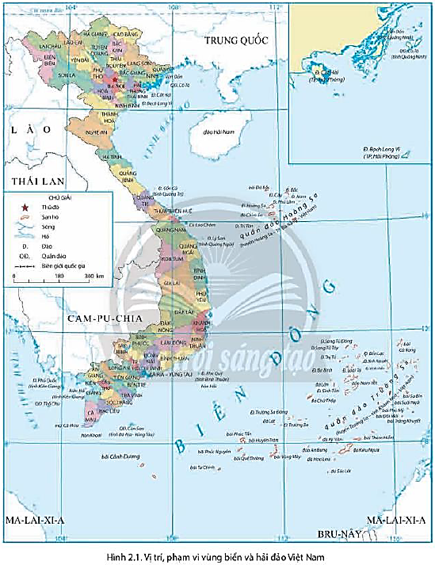

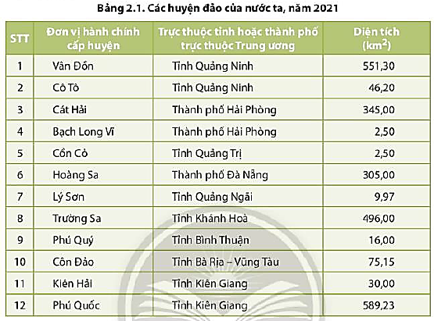

c. Sản phẩm: trả lời được các câu hỏi của GV.

d. Tổ chức thực hiện:
Hoạt động của GV và HS | Nội dung ghi bài
Bước 1. Giao nhiệm vụ:  * GV gọi HS đọc nội dung mục 1 SGK.  * GV treo hình 2.1, bảng 2.1 lên bảng.  * GV yêu cầu HS quan sát bản đồ hình 2.1, bảng 2.1 và thông tin trong bày, lần lượt trả lời các câu hỏi sau:  1. Vùng biển nước ta là bộ phận của biển nào? Tiếp giáp với vùng biển của các quốc gia nào?  2. Vùng biển nước ta có diện tích bao nhiêu? bao gồm những bộ phận nào?  3. Xác định đường phân chia vịnh Bắc Bộ giữa Việt Nam và Trung Quốc.  4. Nêu đặc điểm vùng biển miền Trung và Nam Bộ nước ta.  5. Nêu tên và xác định trên bản đồ các huyện đảo của nước ta.  Bước 2. HS thực hiện nhiệm vụ:  * HS quan sát bản đồ hình 2.1, bảng 2.1 và đọc kênh chữ trong SGK, suy nghĩ để trả lời câu hỏi.  * GV quan sát, trợ giúp HS khi có yêu cầu. Đánh giá thái độ và khả năng thực hiện nhiệm vụ học tập của HS.  Bước 3. Báo cáo kết quả và trao đổi, thảo luận:  * Sau khi cá nhân HS có sản phẩm, GV lần lượt gọi HS trình bày sản phẩm của mình:  1. Vùng biển nước ta là 1 bộ phận của Biển Đông. Biển nước ta tiếp giáp với vùng biển của các nước Trung Quốc, Phi-lip-pin, In-đô-nê-xia, Bờ-ru-nây, Ma-lay-xia, Xing-ga-po, Thái Lan, Cam-pu-chia.  2. Vùng biển Việt Nam có diện tích khoảng 1 triệu km², bao gồm nội thủy, lãnh hải, vùng tiếp giáp lãnh hải, vùng đặc quyền kinh tế và thềm lục địa thuộc chủ quyền, quyền chủ quyền và quyền tài phán quốc gia của Việt Nam.  3. HS xác định: Đường phân định vịnh Bắc Bộ giữa Việt Nam và Trung Quốc được xác định bằng 21 điểm có tọa độ xác định, nối tuần tự với nhau bằng các đoạn thẳng.  4.  - Vùng biển miền Trung mở rộng ra Biển Đông, bao gồm nhiều đỏ, quần đảo ven bờ và 2 quần đảo xa bờ là Hoàng Sa và Trường Sa.  - Vùng biển Nam Bộ bao gồm 1 phần vịnh Thái Lan, có nhiều đảo và quần đảo như Phú Quốc, Côn Sơn,…  5. HS nêu tên và xác định các huyện đảo của Việt Nam:  - Huyện đảo Bạch Long Vĩ (Hải Phòng).  - Huyện đảo Cát Hải (Hải Phòng).  - Huyện đảo Cô Tô (Quảng Ninh).  - Huyện đảo Côn Đảo (Bà Rịa - Vũng Tàu).  - Huyện đảo Cồn Cỏ (Quảng Trị).  - Huyện đảo Hoàng Sa (Đà Nẵng).  - Huyện đảo Kiên Hải (Kiên Giang).  - Huyện đảo Lý Sơn (Quảng Ngãi).  - Phú Quý (Bình Thuận).  - Phú Quốc (Kiên Giang).  - Trường Sa (Khánh Hòa).  - Vân Đồn (Quảng Ninh).  * HS khác lắng nghe, bổ sung, chỉnh sửa sản phẩm giúp bạn và sản phẩm của cá nhân.  Bước 4. Đánh giá:  GV đánh giá tinh thần thái độ học tập của HS, đánh giá kết quả hoạt động của HS và chốt lại nội dung chuẩn kiến thức cần đạt. | 1. Các vùng biển và hải đảo Việt Nam  - Vùng biển Việt Nam có diện tích khoảng 1 triệu km², là một bộ phận của Biển Đông.  - Vùng biển Việt Nam bao gồm nội thủy, lãnh hải, vùng tiếp giáp lãnh hải, vùng đặc quyền kinh tế và thềm lục địa thuộc chủ quyền, quyền chủ quyền và quyền tài phán quốc gia của Việt Nam.  - Cả nước có 12 huyện đảo: Bạch Long Vĩ (Hải Phòng), Cát Hải (Hải Phòng), Cô Tô (Quảng Ninh), Côn Đảo (Bà Rịa - Vũng Tàu), Cồn Cỏ (Quảng Trị), Hoàng Sa (Đà Nẵng), Kiên Hải (Kiên Giang), Lý Sơn (Quảng Ngãi), Phú Quý (Bình Thuận), Phú Quốc (Kiên Giang), Trường Sa (Khánh Hòa), Vân Đồn (Quảng Ninh).

2.2. Tìm hiểu về Đặc điểm môi trường và tài nguyên biển, đảo (20 phút)
a. Mục tiêu: HS trình bày được những nét chính về môi trường, tài nguyên thiên nhiên.
b. Nội dung: Dựa vào kênh chữ SGK tr164 và các hình ảnh, suy nghĩ cá nhân để trả lời các câu hỏi của GV.
c. Sản phẩm: trả lời được các câu hỏi của GV.

d. Tổ chức thực hiện:
Hoạt động của GV và HS | Nội dung ghi bài
Bước 1. Giao nhiệm vụ:  * GV gọi HS đọc nội dung mục 2 SGK.  * GV yêu cầu HS dựa vào thông tin trong bày, lần lượt trả lời các câu hỏi sau:  1. Trình bày đặc điểm môi trường biển nước ta.  2. Chứng minh môi trường biển đang có xu hướng suy giảm về chất lượng. Nêu nguyên nhân.  3. Ô nhiễm môi trường biển gây ra những hậu quả gì?  4. Nêu các biện pháp bảo vệ môi trường biển đảo nước ta.  5. Kể tên các tài nguyên ở vùng biển, đảo nước ta.  Bước 2. HS thực hiện nhiệm vụ:  * HS đọc kênh chữ trong SGK, suy nghĩ để trả lời câu hỏi.  * GV quan sát, trợ giúp HS khi có yêu cầu. Đánh giá thái độ và khả năng thực hiện nhiệm vụ học tập của HS.  Bước 3. Báo cáo kết quả và trao đổi, thảo luận:  * Sau khi cá nhân HS có sản phẩm, GV lần lượt gọi HS trình bày sản phẩm của mình:  1. Nhìn chung, chất lượng môi trường nước biển (ven bờ và xa bờ, ven các đảo và cụm đảo) đều còn khá tốt, hầu hết các chỉ số đặc trưng đều nằm trong giới hạn cho phép của Tiêu chuẩn môi trường Việt Nam hiện hành.  2.  - Tuy nhiên, chất lượng môi trường biển đảo có xu hướng suy thoái: lượng rác thải, chất thải trên biển tăng, nhiều vùng biển ven bờ bị ô nhiễm, số lượng nhiều loài hải sản giảm, một số hệ sinh thái (nhất là rạn san hô, cỏ biển,...) bị suy thoái,...  - Nguyên nhân: sự gia tăng các nguồn thải từ đất liền, tình trạng xả thải ra biển chưa qua xử lí; các hệ sinh thái biển đang bị khai thác quá mức, thiếu tính bền vững dẫn đến tình trạng suy giảm đa dạng sinh học,...  3. Hậu quả: Phá hoại môi trường sống của sinh vật, làm tuyệt chủng một số loại hản sản, sinh vật gần bờ. Gây mất mỹ quan, ảnh hưởng lớn đến ngành du lịch.  4. Biện pháp:  - Tham gia vào việc tuyên truyền nâng cao nhận thức của cộng đồng địa phương về bảo vệ môi trường biển, đảo.  - Thường xuyên và tích cực tham gia các hoạt động làm sạch bờbiển, làm đẹp cảnh quan, môi trường biển đảo…  -Tích cực tham gia các hoạt động khắc phục và làm giảm nhẹ các thiệt hại do thiên tai gây ra tại địa phương.  - Tổ chức học tập và thực hành các kĩ năng sống thích ứng với những thay đổi của tự nhiên vùng biển đảo…  5. Tài nguyên vùng biển, đảo nước ta có tiềm năng rất lớn với hàng nghìn loài hải sản, trong đó có rất nhiều loài có giá trị kinh tế cao; Tài nguyên khoáng sản cũng vô cùng phong phú với trữ lượng lớn dầu mỏ, khí tự nhiên, titan, cát trắng, muối biển,...; Bờ biển dài với nhiều bãi cát, vịnh, hang động tự nhiên đẹp,...  * HS khác lắng nghe, bổ sung, chỉnh sửa sản phẩm giúp bạn và sản phẩm của cá nhân.  Bước 4. Đánh giá:  GV đánh giá tinh thần thái độ học tập của HS, đánh giá kết quả hoạt động của HS và chốt lại nội dung chuẩn kiến thức cần đạt. | 2. Đặc điểm môi trường và tài nguyên biển, đảo  - Môi trường biển: chất lượng môi trường nước biển (ven bờ và xa bờ, ven các đảo và cụm đảo) đều còn khá tốt, tuy nhiên một số nơi vẫn còn bị ô nhiễm và các hệ sinh thái biển có xu hướng suy thoái.  - Tài nguyên biển: hàng nghìn loài hải sản, trong đó có rất nhiều loài có giá trị kinh tế cao; tài nguyên khoáng sản cũng vô cùng phong phú với trữ lượng lớn dầu mỏ, khí tự nhiên, titan, cát trắng, muối biển,...; Bờ biển dài với nhiều bãi cát, vịnh, hang động tự nhiên đẹp,...

2.3. Những thuận lợi và khó khăn đối với phát triển kinh tế và bảo vệ chủ quyền, các quyền và lợi ích hợp pháp của Việt Nam ở Biển Đông. (35 phút)
a. Mục tiêu: HS phân tích được những thuận lợi và khó khăn đối với phát triển kinh tế và bảo vệ chủ quyền, các quyền và lợi ích hợp pháp của Việt Nam ở Biển Đông.
b. Nội dung: Dựa vào hình 2.2 kết hợp kênh chữ SGK tr165, 166 suy nghĩ, thảo luận nhóm để trả lời các câu hỏi của GV.
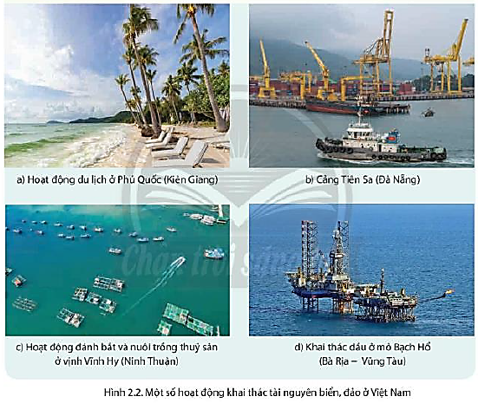

c. Sản phẩm: trả lời được các câu hỏi của GV.

d. Tổ chức thực hiện:
Hoạt động của GV và HS | Nội dung ghi bài
Bước 1. Giao nhiệm vụ:  * GV gọi HS đọc nội dung mục 3SGK.  * GV treo hình 2.2 lên bảng.  * GV chia lớp làm 8 nhóm, mỗi nhóm từ 4 đến 6 em, yêu cầu HS, yêu cầu HS quan sát hình 2.2 và thông tin trong bày, thảo luận nhóm trong 10 phút để trả lời các câu hỏi theo phiếu học tập sau:  1. Nhóm 1, 2, 3, 4 – phiếu học tập số 1  Phần câu hỏi Phần trả lời  Kể tên một số hoạt động khai thác tài nguyên vùng biển, đảo nước ta.  Các hoạt động kinh tế biển có vai trò như thế nào đối với phát triển kinh tế - xã hội nước ta?  Phân tích những khó khăn đối với phát triển kinh tế ở vùng biển Việt Nam.  2. Nhóm 5, 6, 7, 8 – phiếu học tập số 2  Phần câu hỏi Phần trả lời  Phân tích những thuận lợi đối với bảo vệ chủ quyền, các quyền và lợi ích hợp pháp của Việt Nam ở Biển Đông.  Phân tích những khó khăn đối với bảo vệ chủ quyền, các quyền và lợi ích hợp pháp của Việt Nam ở Biển Đông.  Bước 2. HS thực hiện nhiệm vụ:  * HS quan sát quan sát hình 2.2 và thông tin trong bày, suy nghĩ, thảo luận nhóm để trả lời câu hỏi.  * GV quan sát, trợ giúp HS khi có yêu cầu. Đánh giá thái độ và khả năng thực hiện nhiệm vụ học tập của HS.  Bước 3. Báo cáo kết quả và trao đổi, thảo luận:  * Sau khi nhóm HS có sản phẩm, GV cho các nhóm HS trình bày sản phẩm của mình, đại diện nhóm 1, 5 lên thuyết trình câu trả lời trước lớp:  1. Nhóm 1 – phiếu học tập số 1  Phần câu hỏi Phần trả lời  Kể tên một số hoạt động khai thác tài nguyên vùng biển, đảo nước ta. - Đánh bắt và nuôi trồng hải sản. - Khai thác tài nguyên khoáng sản (dầu mỏ và khí tự nhiên,…) - Phát triển nghề sản xuất muối. - Phát triển hoạt động du lịch biển. - Xây dựng các cảng nước sâu. - Khai thác năng lượng điện gió, điện thủy triều.  Các hoạt động kinh tế biển có vai trò như thế nào đối với phát triển kinh tế - xã hội nước ta? Các hoạt động kinh tế biển góp phần quan trọng cung cấp thực phẩm, năng lượng và nguyên liệu cho sản xuất trong nước và xuất khẩu, góp phần phát triển kinh tế và nâng cao chất lượng cuộc sống người dân.  Phân tích những khó khăn đối với phát triển kinh tế ở vùng biển Việt Nam. - Vùng biển nước ta có nhiều thiên tai và hiện tượng thời tiết bất lợi: bão, nước dâng, sóng lớn, xói lở bờ biển,... gây thiệt hại về người và tài sản, nhất là với cư dân sống ở vùng ven biển. - Ở một số nơi, tài nguyên thiên nhiên có dấu hiệu suy giảm, ảnh hưởng đến môi trường và phát triển bền vững.  2. Nhóm 5 – phiếu học tập số 2  Phần câu hỏi Phần trả lời  Phân tích những thuận lợi đối với bảo vệ chủ quyền, các quyền và lợi ích hợp pháp của Việt Nam ở Biển Đông. - Luật biển quốc tế đã được thừa nhận rộng rãi là căn cứ quan trọng trong hoạt động quản lí, sử dụng, khai thác và bảo vệ môi trường biển; giúp tạo ra một trật tự pháp lí trên biển, đảm bảo tính công bằng và quyền lợi cho các nước. - Nước ta đã ban hành Luật biển Việt Nam phù hợp với Luật biển quốc tế và tình hình cụ thể của đất nước. Việt Nam cũng đã tham gia xây dựng và thực thi Bộ quy tắc ứng xử Biển Đông, đóng góp hiệu quả hơn cho hoà bình, an ninh và ổn định ở Biển Đông. - Tình hình kinh tế - chính trị - xã hội của các nước Đông Nam Á khá ổn định, trong nhiều năm qua các nước đã cùng nhau xây dựng nền hoà bình và tôn trọng lẫn nhau.  Phân tích những khó khăn đối với bảo vệ chủ quyền, các quyền và lợi ích hợp pháp của Việt Nam ở Biển Đông. - Còn tồn tại việc tranh chấp chủ quyền lãnh thổ biển, đảo và thềm lục địa của một số quốc gia có chung Biển Đông. - Các vấn đề an ninh phi truyền thống như tranh chấp ngư trường, khai thác tài nguyên biển gây ô nhiễm môi trường cũng có những diễn biến phức tạp;...  * HS các nhóm còn lại lắng nghe, bổ sung, chỉnh sửa sản phẩm giúp nhóm bạn và sản phẩm của nhóm mình.  Bước 4. Đánh giá:  GV đánh giá tinh thần thái độ học tập của HS, đánh giá kết quả hoạt động của HS và chốt lại nội dung chuẩn kiến thức cần đạt. | 3. Những thuận lợi và khó khăn đối với phát triển kinh tế và bảo vệ chủ quyền, các quyền và lợi ích hợp pháp của Việt Nam ở Biển Đông  a. Đối với phát triển kinh tế  - Thuận lợi:  + Phát triển tổng hợp kinh tế biển: khai thác nuôi trồng và chế biến hải sản, giao thông vận tải biển, du lịch biển đảo, khai thác khoáng sản biển.  + Góp phần phát triển kinh tế và nâng cao chất lượng cuộc sống người dân.  - Khó khăn: thiên tai: bão, nước dâng, sóng lớn, xói lở bờ biển,... tài nguyên thiên nhiên có dấu hiệu suy giảm.  b. Đối với phát triển kinh tế và bảo vệ chủ quyền, các quyền và lợi ích hợp pháp của Việt Nam ở Biển Đông  - Thuận lợi:  + Luật biển quốc tế đã được thừa nhận rộng rãi.  + Nước ta đã ban hành Luật biển Việt Nam, tham gia xây dựng và thực thi Bộ quy tắc ứng xử Biển Đông.  + Tình hình kinh tế - chính trị - xã hội của các nước Đông Nam Á khá ổn định.  - Khó khăn:  + Còn tồn tại việc tranh chấp chủ quyền lãnh thổ biển, đảo và thềm lục địa của một số quốc gia có chung Biển Đông.  + Các vấn đề an ninh phi truyền thống như tranh chấp ngư trường, khai thác tài nguyên biển...

2.4. Tìm hiểu về Qúa trình xác lập chủ quyền biển đảo trong lịch sử Việt Nam (30 phút)
a. Mục tiêu: HS trình bày được qúa trình xác lập chủ quyền biển đảo trong lịch sử Việt Nam.
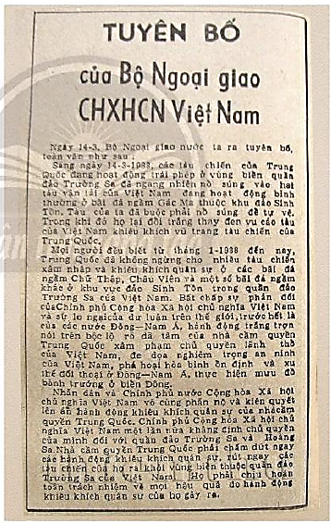
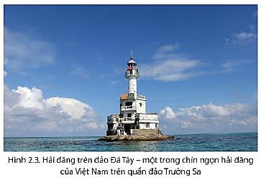
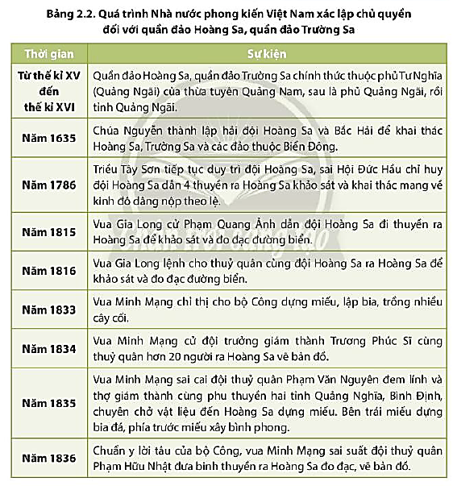
b. Nội dung: Dựa vào bảng 2.2, hình 2.3, hình 2.4 và kênh chữ SGK tr166-169 suy nghĩ cá nhân để trả lời các câu hỏi của GV.

c. Sản phẩm: trả lời được các câu hỏi của GV.

d. Tổ chức thực hiện:
Hoạt động của GV và HS | Nội dung ghi bài
Bước 1. Giao nhiệm vụ:  * GV gọi HS đọc nội dung mục 4 SGK.  * GV yêu cầu HS dựa vào bảng 2.2, hình 2.3, hình 2.4 thông tin trong bày, lần lượt trả lời các câu hỏi sau:  1. Quần đảo Hoàng Sa, quần đảo Trường Sa thuộc đơn vị hành chính nào của Nhà nước Việt Nam qua các giai đoạn lịch sử?  2. Nhà nước Việt Nam giai đoạn từ thế kỉ XV-XIX đã có những hành động nào để khẳng định chủ quyền đối với quần đảo Hoàng Sa, quần đảo Trường Sa?  3. Nhà nước Việt Nam giai đoạn từ thế kỉ XIX đến nay đã có những hành động nào để khẳng định chủ quyền đối với quần đảo Hoàng Sa, quần đảo Trường Sa?  Bước 2. HS thực hiện nhiệm vụ:  * HS quan sát bảng 2.2, hình 2.3, hình 2.4 và đọc kênh chữ trong SGK, suy nghĩ để trả lời câu hỏi.  * GV quan sát, trợ giúp HS khi có yêu cầu. Đánh giá thái độ và khả năng thực hiện nhiệm vụ học tập của HS.  Bước 3. Báo cáo kết quả và trao đổi, thảo luận:  * Sau khi cá nhân HS có sản phẩm, GV lần lượt gọi HS trình bày sản phẩm của mình:  1.  - Thế kỉ XV - XVI: quần đảo Hoàng Sa và quần đảo Trường Sa thuộc phủ Tư Nghĩa (Quảng Ngãi) của thừa tuyên Quảng Nam, sau là phủ Quảng Ngãi rồi tỉnh Quảng Ngãi.  - Thời Pháp thuộc, năm 1933, Pháp đã sáp nhập quần đảo Trường Sa vào tỉnh Bà Rịa (Nam Kỳ) và năm 1938 đã thành lập đơn vị hành chính ở Hoàng Sa thuộc tỉnh Thừa Thiên.  - Năm 1956, Chính quyền Sài Gòn quyết định quần đảo Trường Sa thuộc tỉnh Phước Tuy và năm 1961, chuyển quần đảo Hoàng Sa từ tỉnh Thừa Thiên vào tỉnh Quảng Nam.  - Sau khi nước Việt Nam thống nhất, năm 1982, chính phủ Việt Nam thành lập Huyện đảo Hoàng Sa (trực thuộc tỉnh Quảng Nam - Đà Nẵng) và huyện đảo Trường Sa (trực thuộc tỉnh Đồng Nai).  - Hiện nay, huyện đảo Hoàng Sa thuộc thành phố Đà Nẵng, huyện đảo Trường Sa thuộc tỉnh Khánh Hòa.  2.  - Thế kỉ XV - XVI: quần đảo Hoàng Sa và quần đảo Trường Sa thuộc phủ Tư Nghĩa (Quảng Ngãi) của thừa tuyên Quảng Nam, sau là phủ Quảng Ngãi rồi tỉnh Quảng Ngãi.  - Năm 1635, Chúa Nguyễn thành lập hải đội Hoàng Sa và Bắc Hải để khai thác Hoàng Sa, Trường Sa và các đảo thuộc Biển Đông.  - Năm 1786, triều Tây Sơn tiếp tục duy trì đội Hoàng Sa, sai Hội Đức Hầu chỉ huy đội Hoàng Sa dẫn 4 thuyền ra Hoàng Sa khảo sát và khai thác mang về kinh đô dâng nộp theo lệ.  - Năm 1815, vua Gia Long cử Phạm Quang Ảnh dẫn đội Hoàng Sa đi thuyền ra Hoàng Sa để khảo sát và đo đạc đường biển.  - Năm 1816, vua Gia Long lệnh cho thuỷ quân cùng đội Hoàng Sa ra Hoàng Sa để khảo sát và đo đạc đường biển.  - Năm 1833, vua Minh Mạng chỉ thị cho bộ Công dựng miếu, lập bia, trồng nhiều cây cối trên quần đảo Hoàng Sa.  -Năm 1834, vua Minh Mạng cử đội trưởng giám thành Trương Phúc Sĩ cùng thuỷ quân hơn 20 người ra Hoàng Sa vẽ bản đồ.  - Năm 1835, vua Minh Mạng sai cai đội thuỷ quân Phạm Văn Nguyên đem lính và thợ giám thành cùng phu thuyền hai tỉnh Quảng Nghĩa, Bình Định, chuyên chở vật liệu đến Hoàng Sa dựng miếu. Bên trái miếu dựng bia đá, phía trước miếu xây bình phong.  - Năm 1836, chuẩn y lời tâu của bộ Công, vua Minh Mạng sai suất đội thuỷ quân Phạm Hữu Nhật đưa binh thuyền ra Hoàng Sa đo đạc, vẽ bản đồ.  3.  - Khi thiết lập chế độ bảo hộ đối với Việt Nam (1884), chính quyền thực dân Pháp đã tiếp tục thực thi chủ quyền đối với quần đảo Hoàng Sa, quần đảo Trường Sa.  - Năm 1956, quân đội viễn chinh Pháp rút khỏi Đông Dương, quân đội Quốc gia Việt Nam, về sau là Việt Nam Cộng hoà, đã tiếp quản và khẳng định quần đảo Hoàng Sa, quần đảo Trường Sa thuộc chủ quyền Việt Nam.  - Sau khi nước Việt Nam thống nhất (1975), Nhà nước Cộng hoà xã hội chủ nghĩa Việt Nam quản lí toàn bộ lãnh thổ đất nước, trong đó, bao gồm cả quần đảo Hoàng Sa và quần đảo Trường Sa. Chính phủ Việt Nam thành lập huyện đảo Hoàng Sa (trực thuộc tỉnh Quảng Nam - Đà Nẵng) và huyện đảo Trường Sa (trực thuộc tỉnh Đồng Nai).  - Hiện nay, huyện đảo Hoàng Sa thuộc thành phố Đà Nẵng, huyện đảo Trường Sa thuộc tỉnh Khánh Hòa. Năm 2007, thị trấn Trường Sa cùng hai xã đảo Song Tử Tây và Sinh Tồn được thành lập, trực thuộc huyện đảo Trường Sa.  * HS khác lắng nghe, bổ sung, chỉnh sửa sản phẩm giúp bạn và sản phẩm của cá nhân.  Bước 4. Đánh giá:  GV đánh giá tinh thần thái độ học tập của HS, đánh giá kết quả hoạt động của HS và chốt lại nội dung chuẩn kiến thức cần đạt. | 4. Qúa trình xác lập chủ quyền biển đảo trong lịch sử Việt Nam  - Trong thời phong kiến, nhà nước Việt Nam đã xác lập chủ quyền quản lí và khai thác quần đảo Hoàng Sa và Trường Sa.  - Năm 1956, quân đội viễn chinh Pháp rút khỏi Đông Dương, quân đội Quốc gia Việt Nam, về sau là Việt Nam Cộng hoà, đã tiếp quản và khẳng định quần đảo Hoàng Sa, quần đảo Trường Sa thuộc chủ quyền Việt Nam.  - Sau khi nước Việt Nam thống nhất (1975), Nhà nước Cộng hoà xã hội chủ nghĩa Việt Nam quản lí toàn bộ lãnh thổ đất nước, trong đó, bao gồm cả quần đảo Hoàng Sa và quần đảo Trường Sa.  - Hiện nay, huyện đảo Hoàng Sa thuộc thành phố Đà Nẵng, huyện đảo Trường Sa thuộc tỉnh Khánh Hòa.

3. Hoạt động luyện tập (15 phút)
a. Mục tiêu: Nhằm củng cố, hệ thống hóa, hoàn thiện kiến thức mới mà HS đã được lĩnh hội ở hoạt động hình thành kiến thức.
b. Nội dung: GV giao nhiệm vụ cho HS và chủ yếu cho làm việc cá nhân để hoàn thành bài tập. Trong quá trình làm việc HS có thể trao đổi với bạn.
c. Sản phẩm: trả lời được câu hỏi mà GV giao.

d. Tổ chức thực hiện:
Bước 1. Giao nhiệm vụ:
GV yêu cầu HS dựa vào kiến thức đã học, hãy trả lời các câu hỏi sau:
1. Dựa vào hình 2.1 và thông tin trong bài, em hãy xác định:
- Hai huyện đảo xa bờ nhất nước ta.
- Huyện đảo có diện tích lớn nhất trong vịnh Bắc Bộ và vịnh Thái Lan.
2. Vẽ sơ đồ thể hiện các hoạt động khai thác tài nguyên biển đảo nước ta.
3. Hoàn thành sơ đồ thể hiện các đơn vị hành chính của Việt Nam quản lí trực tiếp hai quần đảo Hoàng Sa, quần đảo Trường Sa qua các thời kì.
Bước 2. HS thực hiện nhiệm vụ:
* HS dựa vào hình 2.1 và kiến thức đã học, suy nghĩ, trao đổi với bạn để trả lời câu hỏi.
* GV quan sát, trợ giúp HS khi có yêu cầu. Đánh giá thái độ và khả năng thực hiện nhiệm vụ học tập của HS.
Bước 3. Báo cáo kết quả và trao đổi, thảo luận:
* Sau khi cá nhân HS có sản phẩm, GV lần lượt gọi HS trình bày sản phẩm của mình:
1.
- Hai huyện đảo xa bờ nhất của Việt Nam hiện nay là:
+ Huyện đảo Hoàng Sa (trực thuộc thành phố Đà Nẵng)
+ Huyện đảo Trường Sa (trực thuộc thành phố Khánh Hòa).
- Huyện đảo có diện tích lớn nhất trong vịnh Bắc Bộ và vịnh Thái Lan là:
+ Huyện đảo có diện tích lớn nhất trong Vịnh Bắc Bộ là: Vân Đồn (551,3 km²).
+ Huyện đảo có diện tích lớn nhất trong Vịnh Thái Lan là: Phú Quốc (589,23 km²).
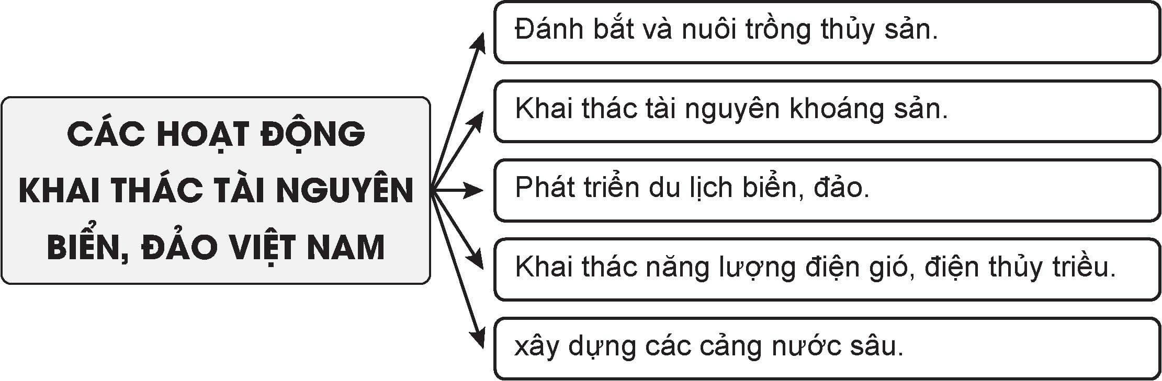
2.

3.
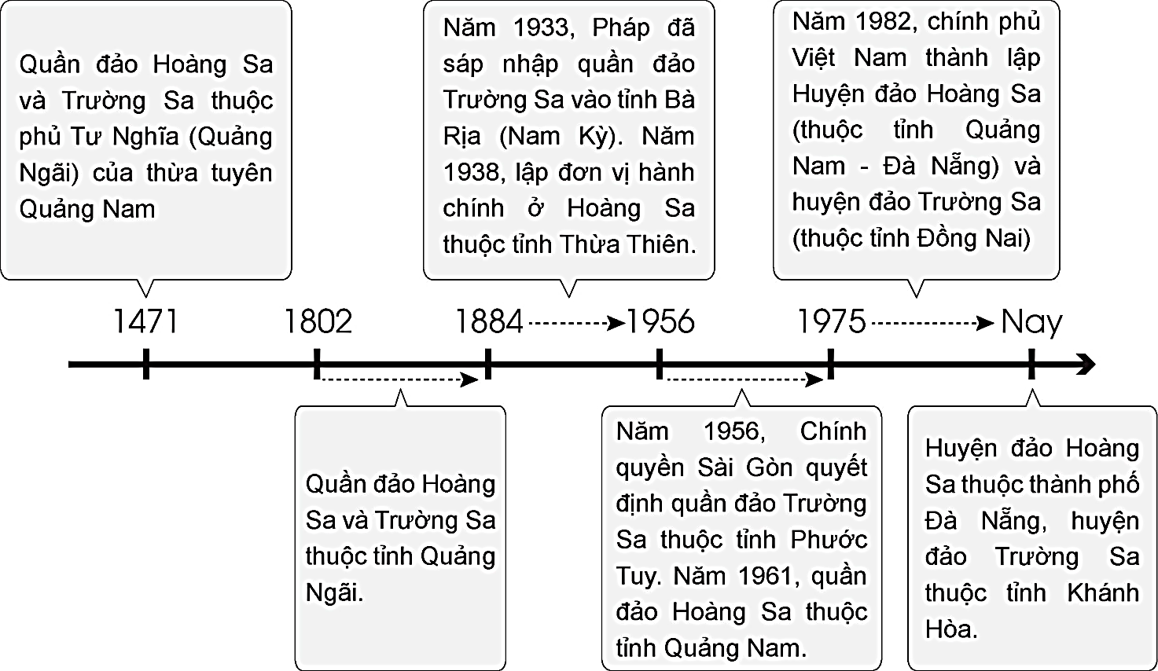

* HS còn lại lắng nghe, bổ sung, chỉnh sửa sản phẩm giúp bạn và sản phẩm của cá nhân.
Bước 4. Đánh giá:
GV đánh giá tinh thần thái độ học tập của HS, đánh giá kết quả hoạt động của HS.
4. Hoạt động vận dụng (5 phút)
a. Mục tiêu: Vận dụng kiến thức mới mà HS đã được lĩnh hội để giải quyết những vấn đề mới trong học tập.
b. Nội dung: GV hướng dẫn HS làm bài tập ở nhà.
c. Sản phẩm: trả lời được câu hỏi mà GV giao.

d. Tổ chức thực hiện:
Bước 1. Giao nhiệm vụ: GV đặt câu hỏi cho HS: Sưu tầm và viết bài giới thiệu (khoảng 150 chữ) về một tuyên bố khẳng định chủ quyền biển đảo của Chính phủ nước Cộng hoà xã hội chủ nghĩa Việt Nam.
Hoạt động này nếu còn thời gian GV hướng dẫn HS làm việc ở lớp, nếu không còn thời gian thì hướng dẫn học sinh làm việc ở nhà.
Bước 2. HS thực hiện nhiệm vụ: HS tìm kiếm thông tin trên Internet và thực hiện nhiệm vụ ở nhà.
Bước 3. Báo cáo kết quả và trao đổi, thảo luận:
* Sau khi cá nhân HS có sản phẩm, GV lần lượt gọi HS trình bày sản phẩm của mình vào tiết học sau:
Tuyên bố của Bộ ngoại giao nước Cộng hòa xã hội chủ nghĩa Việt Nam ngày 14/3/1988 (đăng trên Báo Nhân dân số ra ngày 15/3/1988)
Sáng ngày 14/3/1988, các tàu chiến của Trung Quốc đang hoạt động trái phép trên vùng biển quần đảo Trường Sa đã ngang nhiên nổ súng vào hai tàu vận tải của Việt Nam đang hoạt động bình thường ở bãi đá ngầm Gạc ma thuộc khu đảo Sinh Tồn. Tàu của ta đã buộc phải nổ súng để tự vệ. Trong khi đó họ lại đổi trắng thay đen vu cáo tàu của Việt Nam khiêu khích vũ trang tàu chiến của Trung Quốc.
Mọi người đều biết từ tháng 1/1988 đến nay, Trung Quốc đã không ngừng cho nhiều tàu chiến xâm nhập và khiêu khích quân sự ở các bãi đá ngầm Chữ Thập, Châu Viên và một số bãi đá ngầm khác ở khu vực đảo Sinh Tồn trong quần đảo Trường Sa của Việt Nam. Bất chấp sự phản đối của Chính phủ Cộng hòa xã hội chủ nghĩa Việt Nam và sự lo ngại của dư luận trên thế giới, trước hết là của các nước Đông Nam Á, hành động trắng trợn nói trên bộc lộ rõ dã tâm của nhà cầm quyền Trung Quốc xâm phạm chủ quyền lãnh thổ của Việt Nam, đe dọa nghiêm trọng an ninh của Việt Nam, phá hoại hòa bình ổn định và xu thế đối thoại ở Đông Nam Á, thực hiện mưu đồ bành trướng ở Biển Đông.
Nhân dân và chính phủ nước Cộng hòa xã hội chủ nghĩa Việt Nam vô cùng phẫn nộ và kiên quyết lên án hành động khiêu khích quân sự của nhà cầm quyền Trung Quốc. Chính phủ nước Cộng hòa xã hội chủ nghĩa Việt Nam một lần nữa khẳng định chủ quyền của mình đối với quần đảo Trường Sa và Hoàng Sa. Nhà cầm quyền Trung Quốc phải chấm dứt ngay các hành động khiêu khích quân sự, rút ngay các tàu chiến của họ ra khỏi vùng biển thuộc quần đảo Trường Sa của Việt Nam. Họ phải chịu trách nhiệm về mọi hậu quả do hành động khiêu khích quân sự của họ gây ra.
* HS còn lại lắng nghe, bổ sung, chỉnh sửa sản phẩm giúp bạn và sản phẩm của cá nhân.
Bước 4. Đánh giá:
GV đánh giá tinh thần thái độ học tập của HS, đánh giá kết quả hoạt động của HS.
HẾT

